ACTA

DE LA SESIÓN ORDINARIA CELEBRADA POR EL AYUNTAMIENTO PLENO EL DÍA 28 DE OCTUBRE DE 2021. SESIÓN Nº10/2021

SEÑORES ASISTENTES:
Alcalde-Accidental: D. Jorge Baute Delgado (Decreto 2921/2021 del 27 de octubre).

Grupo Socialista: Dª Olivia Concepción Pérez Díaz, D. José Francisco Pinto Ramos, Dª Hilaria Cecilia Otazo González, D. Airam Pérez Chinea, Dª Margarita Eva Tendero Barroso, D. Manuel Alberto González Pestano, Dª Mª del Carmen Clemente Díaz, D. Olegario Francisco Alonso Bello, D. Reinaldo José Triviño Blanco.

Grupo Popular: D. Juan Miguel Olivera González, D. Jacobo López Fariña, Dª Raquel Martín Castro.


Cód. Validación: 32M75MXAZA7766AFQZCJ56GFL | Verificación: https://candelaria.sedelectronica.es/
Documento firmado electrónicamente desde la plataforma esPublico Gestiona | Página 1 de 193
Grupo Mixto: D. Antonio Delgado García (Si Se Puede) Dª Ángela Cruz Perera (Coalición Canaria Partido Nacionalista Canario), D. Pedro Manuel Pérez Viña (Ciudadanos Partido de la Ciudadanía) y Dª Alicia Mercedes Marrero Meneses (Vecinos por Candelaria).

Secretario General: D. Octavio Manuel Fernández Hernández

Interventor: D. Nicolás Rojo Garnica.

En Candelaria, a 28 de octubre de dos mil veintiuno, siendo las 9:15 horas, se constituyó el Ayuntamiento Pleno en el Salón de Sesiones de la Casa Consistorial con asistencia de los Sres. Concejales expresados al margen, y al objeto de celebrar sesión ordinaria para tratar los asuntos comprendidos en el orden del día de la convocatoria.

Avenida Constitución Nº 7. Código postal: 38530, Candelaria. Teléfono: 922.500.800. www. candelaria. es

ORDEN DEL DÍA

A) Parte Resolutiva de la Sesión.

El debate íntegro de la sesión del pleno está disponible en:

https://www.youtube.com/watch?v=i9ZBvdwt1es

1.- Aprobación de las actas de las sesiones ordinarias de los plenos de 24 de junio, 30 de julio y 30 de septiembre de 2021.

2.- Expediente 10624/2021. Propuesta del Concejal delegado de Hacienda de 18 de octubre de 2021 para dar cuenta al Pleno del Informe de Morosidad, regulado en la Ley 15/2010, de 5 de julio, de modificación de la Ley 3/2004, de 29 de diciembre, por la que se establecen medidas de lucha contra la morosidad en las operaciones comerciales, correspondiente al Tercer semestre año 2021.

3.- Expediente 10490/2021. Propuesta del Concejal delegado de Hacienda de 18 de octubre de 2021 para dar cuenta al Pleno del Periodo Medio de Pago previsto en el Real Decreto 1040/2017, de 22 de diciembre, de Estabilidad Presupuestaria y Sostenibilidad Financiera, correspondiente al Tercer Trimestre del año 2021.
Cód. Validación: 32M75MXAZA7766AFQZCJ56GFL | Verificación: https://candelaria.sedelectronica.es/
Documento firmado electrónicamente desde la plataforma esPublico Gestiona | Página 2 de 193

4.- Expediente 10357/2021. Propuesta del Concejal delegado de Hacienda de 18 de octubre de 2021 para dar cuenta al Pleno del Informe de Intervención de Ejecución del Presupuesto, Cumplimiento de los Principios de Estabilidad Presupuestaria, Regla del Gasto y Deuda Pública correspondiente al Tercer trimestre del ejercicio 2021.

5.- Expediente 10654/2021. Tomar conocimiento por el Pleno del Ayuntamiento de Candelaria de la instancia presentada por Registro de entrada nº (2021-E-RE-443) de 17 de octubre de
2021 por la que Don Pedro Manuel Pérez Viña, (número 1 de la lista de “Ciudadanos-Partido de la Ciudadanía (Cs)” en las elecciones de 26 de mayo de 2019) renuncia al cargo de concejal del Ayuntamiento de Candelaria.

6.- Expediente 7020/2021. Propuesta de la Alcaldesa-Presidenta de fecha 20 de octubre de 2021 sobre la conformidad al proyecto de remodelación de la Plaza de la Basílica y su entorno.

7.- Expediente 10613/2021. Moción del Grupo Mixto por registro de entrada 2021-E-RE-4428 de 16 de octubre de 2021 para solicitar la paralización del trámite por el que se pretende la aprobación de la propuesta de Decreto de Catálogo de Prestaciones y Servicios del Sistema Público de Servicios Sociales de Canarias.

8.- Expediente 10614/2021. Moción del Grupo Mixto por registro de entrada de fecha 18 de octubre de 2021 para iniciar el estudio, elaboración del proyecto y realización de las obras de ampliación de la calle la Capitana en Igueste de Candelaria.

9.- Urgencias.

URGENCIAS 1.- Expediente 5351/2021. Aprobación definitiva de la Cuenta General de 2020.

URGENCIAS 2.- EXPEDIENTE 6327.- GESTIÓN URBANÍSTICA POR INICIATIVA PARA EL ESTABLECIMIENTO DEL SISTEMA DE EJECUCIÓN PRIVADA POR COMPENSACIÓN DEL SECTOR DE SUELO URBANIZABLE PUNTA LARGA SUSO-C2.

- Control y Fiscalización de los Órganos de Gobierno.

10.- Dación de Cuenta de los Decretos de la Alcaldía-Presidencia y de los Concejales delegados.

11.- Informe del Interventor en su caso de las resoluciones adoptadas por la Presidenta de la Corporación Local contrarias a los reparos efectuados en cumplimiento de la Ley 27/2013, de 27 de diciembre de racionalización y sostenibilidad de la Administración Local
Cód. Validación: 32M75MXAZA7766AFQZCJ56GFL | Verificación: https://candelaria.sedelectronica.es/
Documento firmado electrónicamente desde la plataforma esPublico Gestiona | Página 3 de 193

- Ruegos y preguntas.

12.- Ruegos y preguntas.

A) Parte Resolutiva de la Sesión.

1.- Aprobación de las actas de las sesiones ordinarias de los plenos de 24 de junio, 30 de julio y 30 de septiembre de 2021.

VOTACIÓN EN EL PLENO DE 28 DE OCTUBRE DE 2021.
La unanimidad de los 17 concejales presentes:

10 concejales del Grupo Socialista: Doña Don Jorge Baute Delgado, Doña Olivia Concepción Pérez Díaz, Don José Francisco Pinto Ramos, Doña Hilaria Cecilia Otazo González, Don Airam Pérez Chinea, Doña Margarita Eva Tendero Barroso, Don Manuel Alberto González Pestano, Doña María del Carmen Clemente Díaz, Don Olegario Francisco Alonso Bello y Don Reinaldo José Triviño Blanco.
3 concejales del Grupo Popular: Don Juan Miguel Olivera González, Don Jacobo López Fariña y Doña Raquel Martín Castro.
1 del concejal del Grupo Mixto (SSP), Don Antonio Delgado García
1 de la concejal del Grupo Mixto (CC-PNC): Doña Ángela Cruz Perera.
1 del concejal del Grupo Mixto (Cs), Don Pedro Manuel Pérez Viña.
Cód. Validación: 32M75MXAZA7766AFQZCJ56GFL | Verificación: https://candelaria.sedelectronica.es/
Documento firmado electrónicamente desde la plataforma esPublico Gestiona | Página 4 de 193
1 de la concejal del Grupo Mixto (VxC): Doña Alicia Mercedes Marrero Meneses.

ACUERDO DEL PLENO DE 28 DE OCTUBRE DE 2021

Aprobación de las actas de las sesiones ordinarias de los plenos de 24 de junio, 30 de julio y 30 de septiembre de 2021.

2.- Expediente 10624/2021. Propuesta del Concejal delegado de Hacienda de 18 de octubre de 2021 para dar cuenta al Pleno del Informe de Morosidad, regulado en la Ley 15/2010, de 5 de julio, de modificación de la Ley 3/2004, de 29 de diciembre, por la que se establecen medidas de lucha contra la morosidad en las operaciones comerciales, correspondiente al Tercer semestre año 2021.

Consta en el expediente Informe de Intervención emitido por Don Nicolás Rojo Garnica, que desempeña el puesto de trabajo de Interventor Municipal, de 18 de octubre de 2021, del siguiente tenor literal:

“INFORME

Visto el expediente antedicho, el funcionario D. Nicolás Rojo Garnica, que desempeña el puesto de trabajo de Interventor, emite el siguiente informe:

Antecedentes de hecho
I.- Ha sido remitida a esta intervención, información de los entes dependientes para el cálculo del informe de morosidad del tercer trimestre del ejercicio 2021.
Cód. Validación: 32M75MXAZA7766AFQZCJ56GFL | Verificación: https://candelaria.sedelectronica.es/
Documento firmado electrónicamente desde la plataforma esPublico Gestiona | Página 5 de 193

CONCLUSIONES
Primera. - El funcionario que suscribe, Interventor del Ayuntamiento de Candelaria, dando cumplimiento a lo dispuesto en el artículo 4 de la Ley 15/2010, de 5 de julio, de modificación de la Ley 3/2004, de 29 de diciembre, que establece que: “. Los Tesoreros o, en su defecto, Interventores de las Corporaciones locales elaborarán trimestralmente un informe sobre el cumplimiento de los plazos previstos en esta Ley para el pago de las obligaciones de cada Entidad local, que incluirá necesariamente el número y cuantía global de las obligaciones pendientes en las que se esté incumpliendo el plazo.
4. Sin perjuicio de su posible presentación y debate en el Pleno de la Corporación local, dicho informe deberá remitirse, en todo caso, a los órganos competentes del Ministerio de Economía y Hacienda y, en su respectivo ámbito territorial, a los de las Comunidades Autónomas que, con arreglo a sus respectivos Estatutos de Autonomía, tengan atribuida la tutela financiera de las Entidades locales. Tales órganos podrán igualmente requerir la remisión de los citados informes. (...)” tiene a bien informar que, según los datos obrantes en la contabilidad a fecha 15 de octubre de 2021, el resumen de los plazos de pago en esta corporación ha sido el siguiente:

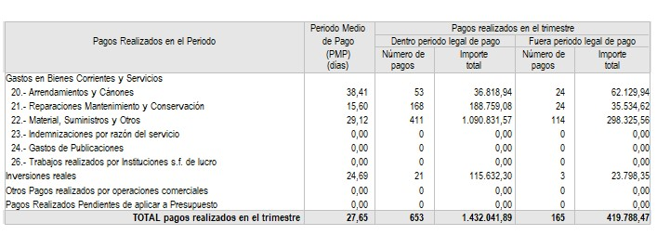
Cód. Validación: 32M75MXAZA7766AFQZCJ56GFL | Verificación: https://candelaria.sedelectronica.es/
Documento firmado electrónicamente desde la plataforma esPublico Gestiona | Página 6 de 193
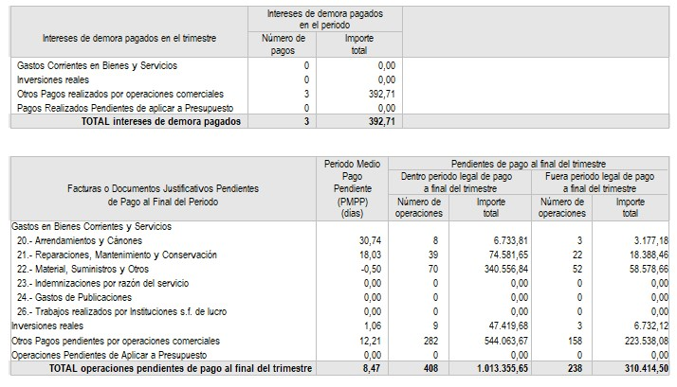

EPELCAN
PAGOS REALIZADOS EN EL PE-
RIODO
 | Dentro del Periodo Legal Pago |  | Fuera del Periodo Legal Pago
Periodo Medio de Pagos (días) | Número Pagos | Importe Total | Número Pagos | Importe Total
32,24 | 53 | 53.804,35 | 55 | 25.974,89

FACTURAS O DOCUMENTOS PENDIENTES DE
PAGO AL FINAL DEL PERIODO
 | Dentro del Periodo Legal Pago |  | Fuera del Periodo Legal Pago
Periodo Medio de Pago Pendiente (días) | Número  Operaciones | Importe Total | Número  Operaciones | Importe Total
7,60 | 7 | 7.452,86 | 0 | 0,00

VIVIENDAS Y SERVICIOS MUNI-
CIPALES DE CANDELARIA
PAGOS REALIZADOS EN EL PE-
RIODO
 | Dentro del Periodo Legal Pago |  | Fuera del Periodo Legal Pago
Periodo Medio de Pagos (días) | Número Pagos | Importe Total | Número Pagos | Importe Total
34,27 | 12 | 4.336,11 | 24 | 10.572,95

FACTURAS O DOCUMENTOS PENDIENTES DE
PAGO AL FINAL DEL PERIODO
Cód. Validación: 32M75MXAZA7766AFQZCJ56GFL | Verificación: https://candelaria.sedelectronica.es/
Documento firmado electrónicamente desde la plataforma esPublico Gestiona | Página 7 de 193
 | Dentro del Periodo Legal Pago |  | Fuera del Periodo Legal Pago
Periodo Medio de Pago Pendiente (días) | Número  Operaciones | Importe Total | Número  Operaciones | Importe Total
0,79 | 2 | 620,60 | 10 | 0,00

CANDESOL
PAGOS REALIZADOS EN EL PE-
RIODO
 | Dentro del Periodo Legal Pago |  | Fuera del Periodo Legal Pago
Periodo Medio de Pagos (días) | Número Pagos | Importe Total | Número Pagos | Importe Total
11,73 | 58 | 27.413,55 € | 8 | 1.291,41 €

FACTURAS O DOCUMENTOS PENDIENTES DE
PAGO AL FINAL DEL PERIODO

 | Dentro del Periodo Legal Pago |  | Fuera del Periodo Legal Pago
Periodo Medio de Pago Pendiente (días) | Número  Operaciones | Importe Total | Número  Operaciones | Importe Total
0,00 | 0 | 0,00 | 0 | 0,00

Esto es cuanto se tiene a bien informar en cumplimiento del artículo 4 de la Ley 15/2010, de 5 de julio, de modificación de la Ley 3/2004, de 29 de diciembre, por la que se establecen medidas de lucha contra la morosidad en las operaciones comerciales, dándose traslado del presente informe a la Alcaldía, para su remisión al Pleno.”

Consta en el expediente propuesta del Concejal delegado de Hacienda, D. Airam Pérez Chinea, de fecha 18 de octubre de 2021, que transcrito literalmente dice:

“PROPUESTA DEL CONCEJAL DELEGADO DE HACIENDA
ASUNTO: Informe del Interventor municipal, de Cumplimiento de Plazos de la Ley 15/2010 correspondiente al Tercer Trimestre 2021 del Ayuntamiento de Candelaria. Toma de Conocimiento

Visto el Informe de la intervención accidental, relativo al estudio del Cumplimiento de los Plazos de la Ley 15/2010 correspondiente al Tercer trimestre de 2021 del Ayuntamiento de Candelaria y demás entes instrumentales, cuyos datos se detallan a continuación:
Cód. Validación: 32M75MXAZA7766AFQZCJ56GFL | Verificación: https://candelaria.sedelectronica.es/
Documento firmado electrónicamente desde la plataforma esPublico Gestiona | Página 8 de 193

“Antecedentes de hecho
I.- Ha sido remitida a esta intervención información de los entes dependientes para el cálculo del informe de morosidad del tercer trimestre del ejercicio 2021.

CONCLUSIONES
Primera. - El Funcionario que suscribe, interventor del Ayuntamiento de Candelaria, dando cumplimiento a lo dispuesto en el artículo 4 de la Ley 15/2010, de 5 de julio, de modificación de la Ley
3/2004, de 29 de diciembre, que establece que: “. Los Tesoreros o, en su defecto, Interventores de las Corporaciones locales elaborarán trimestralmente un informe sobre el cumplimiento de los plazos previstos en esta Ley para el pago de las obligaciones de cada Entidad local, que incluirá necesariamente el número y cuantía global de las obligaciones pendientes en las que se esté incumpliendo el plazo.
4. Sin perjuicio de su posible presentación y debate en el Pleno de la Corporación local, dicho informe deberá remitirse, en todo caso, a los órganos competentes del Ministerio de Economía y Hacienda y, en su respectivo ámbito territorial, a los de las Comunidades Autónomas que, con arreglo a sus respectivos Estatutos de Autonomía, tengan atribuida la tutela financiera de las Entidades locales. Tales órganos podrán igualmente requerir la remisión de los citados informes. (...)” tiene a bien informar que, según los datos obrantes en la contabilidad a fecha 14 de abril de 2021, el resumen de los plazos de pago en esta corporación ha sido el siguiente:
Cód. Validación: 32M75MXAZA7766AFQZCJ56GFL | Verificación: https://candelaria.sedelectronica.es/
Documento firmado electrónicamente desde la plataforma esPublico Gestiona | Página 9 de 193
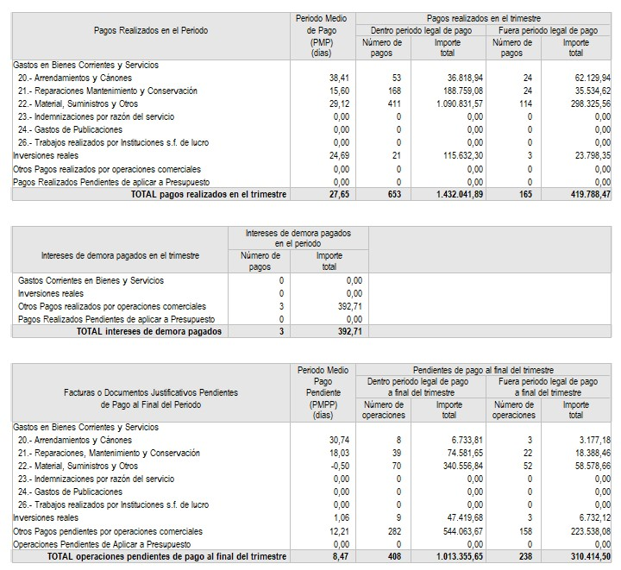

Segunda. - El resto de entes han hecho llegar sus datos a esta Tesorería con los siguientes datos:

EPELCAN
PAGOS REALIZADOS EN EL PERIODO

 | Dentro del Periodo Legal Pago |  | Fuera del Periodo Legal Pago
Periodo Medio de Pagos (días) | Número Pagos | Importe Total | Número Pagos | Importe Total
32,24 | 53 | 53.804,35 | 55 | 25.974,89

FACTURAS O DOCUMENTOS PENDIENTES DE
PAGO AL FINAL DEL PERIODO
 | Dentro del Periodo Legal Pago |  | Fuera del Periodo Legal Pago
Periodo Medio de Pago Pendiente (días) | Número  Operaciones | Importe Total | Número  Operaciones | Importe Total
7,60 | 7 | 7.452,86 | 0 | 0,00

VIVIENDAS Y SERVICIOS MUNI-
CIPALES DE CANDELARIA
PAGOS REALIZADOS EN EL PE-
RIODO
 | Dentro del Periodo Legal Pago |  | Fuera del Periodo Legal Pago
Periodo Medio de Pagos (días) | Número Pagos | Importe Total | Número Pagos | Importe Total
34,27 | 12 | 4.336,11 | 24 | 10.572,95
Cód. Validación: 32M75MXAZA7766AFQZCJ56GFL | Verificación: https://candelaria.sedelectronica.es/
Documento firmado electrónicamente desde la plataforma esPublico Gestiona | Página 10 de 193
FACTURAS O DOCUMENTOS PENDIENTES DE
PAGO AL FINAL DEL PERIODO
 | Dentro del Periodo Legal Pago |  | Fuera del Periodo Legal Pago
Periodo Medio de Pago Pendiente (días) | Número  Operaciones | Importe Total | Número  Operaciones | Importe Total
0,79 | 2 | 620,60 | 10 | 0,00

CANDESOL
PAGOS REALIZADOS EN EL PE-
RIODO
 | Dentro del Periodo Legal Pago |  | Fuera del Periodo Legal Pago
Periodo Medio de Pagos (días) | Número Pagos | Importe Total | Número Pagos | Importe Total
11,73 | 58 | 27.413,55 € | 8 | 1.291,41 €

FACTURAS O DOCUMENTOS PENDIENTES DE PAGO AL
FINAL DEL PERIODO
 | Dentro del Periodo Legal Pago |  | Fuera del Periodo Legal Pago
Periodo Medio de Pago Pendiente (días) | Número  Operaciones | Importe Total | Número  Operaciones | Importe Total
0,00 | 0 | 0,00 | 0 | 0,00

Por ello, este Concejal delegado de Hacienda, PROPONE:

Primero: Dar cuenta al Pleno del Informe de Morosidad, regulado en la Ley 15/2010, de 5 de julio, de modificación de la Ley 3/2004, de 29 de diciembre, por la que se establecen medidas de lucha contra la morosidad en las operaciones comerciales, correspondiente al Tercer semestre año 2021.
Segundo: Dar traslado de dicho acuerdo al Ministerio de Hacienda y Función Pública, a través de la plataforma telemática que habilita el propio Ministerio.”

DICTAMEN DE LA COMISIÓN INFORMATIVA DE HACIENDA, RECURSOS HUMANOS Y SERVICIOS GENERALES DE 25 DE OCTUBRE DE 2021.

Los 6 concejales presentes quedaron enterados:

Los 4 concejales del Grupo Socialista: Don Airam Pérez Chinea, Don José Francisco Pinto Ramos, Don Jorge Baute Delgado y Doña Margarita Eva Tendero Barroso.
1 del concejal del Grupo Popular, Don Juan Miguel Olivera González. 1 de la concejal del Grupo Mixto, Doña Ángela Cruz Perera.
Cód. Validación: 32M75MXAZA7766AFQZCJ56GFL | Verificación: https://candelaria.sedelectronica.es/
Documento firmado electrónicamente desde la plataforma esPublico Gestiona | Página 11 de 193

JUNTA DE PORTAVOCES DE 25 DE OCTUBRE DE 2021.
Quedó oída.

TOMA DE CONOCIMIENTO EN EL PLENO DE 28 DE OCTUBRE DE 2021.

La unanimidad de los 17 concejales presentes quedaron enterados:

10 concejales del Grupo Socialista: Doña Don Jorge Baute Delgado, Doña Olivia Concepción Pérez Díaz, Don José Francisco Pinto Ramos, Doña Hilaria Cecilia Otazo González, Don Airam Pérez Chinea, Doña Margarita Eva Tendero Barroso, Don Manuel Alberto González Pestano, Doña María del Carmen Clemente Díaz, Don Olegario Francisco Alonso Bello y Don Reinaldo José Triviño Blanco.
3 concejales del Grupo Popular: Don Juan Miguel Olivera González, Don Jacobo López Fariña y Doña Raquel Martín Castro.
1 del concejal del Grupo Mixto (SSP), Don Antonio Delgado García
1 de la concejal del Grupo Mixto (CC-PNC): Doña Ángela Cruz Perera.
1 del concejal del Grupo Mixto (Cs), Don Pedro Manuel Pérez Viña.
1 de la concejal del Grupo Mixto (VxC): Doña Alicia Mercedes Marrero Meneses.

ACUERDO DEL PLENO DE 28 DE OCTUBRE DE 2021.

Primero: Dar cuenta al Pleno del Informe de Morosidad, regulado en la Ley 15/2010, de 5 de julio, de modificación de la Ley 3/2004, de 29 de diciembre, por la que se establecen medidas de lucha contra la morosidad en las operaciones comerciales, correspondiente al Tercer semestre año 2021.
Segundo: Dar traslado de dicho acuerdo al Ministerio de Hacienda y Función Pública, a través de la plataforma telemática que habilita el propio Ministerio.

Cód. Validación: 32M75MXAZA7766AFQZCJ56GFL | Verificación: https://candelaria.sedelectronica.es/
Documento firmado electrónicamente desde la plataforma esPublico Gestiona | Página 12 de 193

3.- Expediente 10490/2021. Propuesta del Concejal delegado de Hacienda de 18 de octubre de 2021 para dar cuenta al Pleno del Periodo Medio de Pago previsto en el Real Decreto 1040/2017, de 22 de diciembre, de Estabilidad Presupuestaria y Sostenibilidad Financiera, correspondiente al Tercer Trimestre del año 2021.

Consta en el expediente Informe de Intervención emitido por Don Nicolás Rojo Garnica, que desempeña el puesto de trabajo de Interventor Municipal, de 18 de octubre de 2021, del siguiente tenor literal:

“INFORME
Visto el expediente antedicho, el funcionario D. Nicolás Rojo Garnica, que desempeña el puesto de trabajo de Interventor, emite el siguiente informe: Antecedentes de hecho
I.- Ha sido remitida a esta intervención, información de los entes dependientes para el cálculo del periodo medio de pago del tercer trimestre del ejercicio 2021.

Fundamentos de derecho
Primero.- En cumplimiento de la Disposición Final 2ª, apartado 3º de la Ley Orgánica 2/2012, de 27 de abril, de Estabilidad Presupuestaria y Sostenibilidad Financiera (que señala que por Orden del Ministro de Hacienda y Administraciones Públicas, se desarrollará la metodología de cálculo del Periodo Medio de Pago a proveedores de las Administraciones Públicas conforme a criterios homogéneos y que tendrá en cuenta los pagos efectuados y las operaciones pendientes de pago), se ha publicado, con fecha 30 de julio de 2014, el Real Decreto 635/2014, de 25 de julio, por el que se desarrolla la Metodología de cálculo del Periodo Medio de Pago a proveedores de las Administraciones Públicas y las condiciones y el procedimiento de retención de recursos de los regímenes de financiación previstos en la Ley Orgánica 2/2012 de 27 de abril, de Estabilidad Presupuestaria y Sostenibilidad Financiera, posteriormente modificado por el Real Decreto 1040/2017 de 22 de diciembre.
Cód. Validación: 32M75MXAZA7766AFQZCJ56GFL | Verificación: https://candelaria.sedelectronica.es/
Documento firmado electrónicamente desde la plataforma esPublico Gestiona | Página 13 de 193
La última reforma de la Ley Orgánica 2/2012, de 27 de abril, redefinió el principio de sostenibilidad financiera incluyendo no sólo el control de deuda pública, sino también el control de la deuda comercial.
La Ley Orgánica de Control de la Deuda Comercial, modifica la Ley Orgánica 2/2012, de 27 de abril, introduciendo el concepto del Periodo Medio de Pago, como expresión del volumen de deuda comercial y establece la obligación de que todas las Administraciones Públicas hagan público su periodo Medio de Pago.
El Real Decreto 1040/2017, de 22 de diciembre, de 25 de julio, mide el retraso en el pago de la deuda comercial en términos económicos, como indicador distinto respecto del periodo legal de pago en la Ley 3/2004 de 29 de diciembre, por la que se establecen medidas de lucha contra la morosidad en las operaciones comerciales.

CONCLUSIONES
I.- El procedimiento de cálculo del Periodo Medio de Pago se define en el Real Decreto 1040/2017, de 22 de diciembre, por el que se modifica el Real Decreto 635/2014, de 25 de julio, por el que se desarrolla la metodología de cálculo del periodo medio de pago a proveedores de las Administraciones Públicas y las condiciones y el procedimiento de retención de recursos de los regímenes de financiación, previstos en la Ley Orgánica 2/2012, de 27 de abril, de Estabilidad Presupuestaria y Sostenibilidad Financiera.
En este sentido, el procedimiento de cálculo es el siguiente:
“1. A los efectos del cálculo del periodo medio de pago global al que se refiere el artículo anterior, el periodo medio de pago de cada entidad se calculará de acuerdo con la siguiente fórmula:
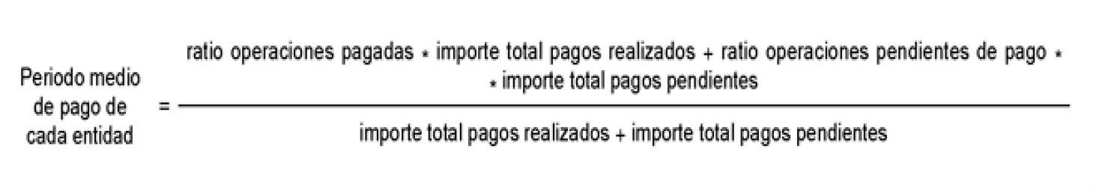
2. Para los pagos realizados en el mes, se calculará la ratio de las operaciones pagadas de acuerdo con la siguiente fórmula:

Se entenderá por número de días de pago, los días naturales transcurridos desde:
- La fecha de aprobación de las certificaciones de obra hasta la fecha de pago material por
parte de la Administración.
Cód. Validación: 32M75MXAZA7766AFQZCJ56GFL | Verificación: https://candelaria.sedelectronica.es/
Documento firmado electrónicamente desde la plataforma esPublico Gestiona | Página 14 de 193
- La fecha de aprobación de los documentos que acrediten la conformidad con los bienes en-
tregados o servicios prestados, hasta la fecha de pago material por parte de la Administración.
- La fecha de entrada de la factura en el registro administrativo, según conste en el registro
contable de facturas o sistema equivalente, hasta la fecha de pago material por parte de la Administración, en los supuestos en los que o bien no resulte de aplicación un procedimiento de aceptación o comprobación de los bienes o servicios prestados o bien la factura se reciba con posterioridad a la aprobación de la conformidad.
En los supuestos en los que no haya obligación de disponer de registro contable, se tomará la fecha de recepción de la factura en el correspondiente registro administrativo.
En el caso de las facturas que se paguen con cargo al Fondo de Liquidez Autonómico o con cargo a la retención de importes a satisfacer por los recursos de los regímenes de financiación para pagar directamente a los proveedores, se considerará como fecha de pago material la fecha de la propuesta de pago definitiva formulada por la Comunidad Autónoma o la Corporación Local, según corresponda.
De conformidad con lo expuesto en el punto anterior, el cómputo del plazo se debe realizar de forma ordinaria para las contrataciones, exceptuando las obras, desde la fecha de aprobación de los documentos que acrediten la conformidad con los bienes entregados o servicios prestados, hasta la fecha de pago material por parte de la Administración. Para el caso de las obras, desde la fecha de aprobación de las certificaciones de obra hasta la fecha de pago material por parte de la Administración.

II.- Periodo Medio de Pago del Ayuntamiento de Candelaria. Tercer trimestre 2021: De conformidad con la información extraída del aplicativo contable el 14 de octubre de 2021, el PMP del Ayuntamiento es el siguiente:

Ratio medio de pago: | 25,46
Pagos realizados: | 1.848.031,87
Ratio medio pendiente de pago: | 35,39
Pagos pendientes: | 1.333.446,65
Resultado PMP _{AYTO} | 29,62

III.- Periodo Medio de Pago EPELCAN. Tercer trimestre 2021: De conformidad con los cálculos remitidos por la entidad pública empresarial, el PMP de EPELCAN es el siguiente es el siguiente:
Cód. Validación: 32M75MXAZA7766AFQZCJ56GFL | Verificación: https://candelaria.sedelectronica.es/
Documento firmado electrónicamente desde la plataforma esPublico Gestiona | Página 15 de 193
Ratio medio de pago: | 32,24
Pagos realizados: | 79.779,24
Ratio medio pendiente de pago: | 7,60
Pagos pendientes: | 7.452,86
Resultado PMPent dependiente | 30,13

III.- Periodo Medio de Pago VIVIENDAS Y SERVICIOS MUNICIPALES DE CANDELARIA SL.
Tercer trimestre 2021: De conformidad con los cálculos remitidos por la entidad pública empresarial, el PMP de la entidad VIVIENDAS Y SERVICIOS MUNICIPALES DE CANDELARIA SL, es el siguiente:

Ratio medio de pago: | 34,27
Pagos realizados: | 14.909,06
Ratio medio pendiente de pago: | 0,79
Pagos pendientes: | 620,60
Resultado PMPent dependiente | 32,93

IV.- Periodo Medio de Pago FUNDACIÓN CANARIA CANDELARIA (CANDESOL). Tercer trimestre 2021: De conformidad con la información remitida por la entidad dependiente, el PMP de la entidad FUNDACIÓN CANARIA CANDELARIA (CANDESOL), es el siguiente:

Ratio medio de pago: | 11,73
Pagos realizados: | 28.704,96
Ratio medio pendiente de pago: | 19,08
Pagos pendientes: | 12.706,35
Resultado PMPent dependiente | 13,14

De conformidad con los datos anteriores, se obtiene el siguiente resultado global:

Cód. Validación: 32M75MXAZA7766AFQZCJ56GFL | Verificación: https://candelaria.sedelectronica.es/
Documento firmado electrónicamente desde la plataforma esPublico Gestiona | Página 16 de 193
Entidad | Ratio  Operacione  s  Pagadas | Importe Pagos Realizados | Ratio  Operaciones  Pendientes de Pago | Importe Pagos Pendientes | PMP
Ayuntamiento de Candelaria | 25,46 | 1.848.031,87 | 35,39 | 1.333.446,65 | 29,62
EPELCAN | 32,34 | 79.779,24 | 7,60 | 7.452,86 | 30,13
VIVIENDAS Y SERVICIOS | 34,27 | 14.909,06 | 0,79 | 620,60 | 32,93
CANDESOL | 11,73 | 28.704,96 | 0,00 | 0,00 | 11,73
PMP Global |  | 1.971.425,13 |  | 1.341.520,11 | 29,50

“

Consta en el expediente propuesta del Concejal delegado de Hacienda, D. Airam Pérez Chinea, de fecha 18 de octubre de 2021, que transcrito literalmente dice:

“PROPUESTA DEL CONCEJAL DELEGADO DE HACIENDA
ASUNTO: Informe del Interventor municipal, del Periodo Medio de Pago del Tercer Trimestre de 2021 conforme el Real Decreto 1040/2017, de 22 de diciembre del Ayuntamiento de Candelaria

Consideraciones
Única.- En cumplimiento de la Disposición Final 2ª, apartado 3º de la Ley Orgánica 2/2012, de 27 de abril, de Estabilidad Presupuestaria y Sostenibilidad Financiera (que señala que por Orden del Ministro de Hacienda y Administraciones Públicas, se desarrollará la metodología de cálculo del Periodo Medio de Pago a proveedores de las Administraciones Públicas conforme a criterios homogéneos y que tendrá en cuenta los pagos efectuados y las operaciones pendientes de pago), se ha publicado, con fecha 30 de julio de 2014, el Real Decreto 635/2014, de 25 de julio, por el que se desarrolla la Metodología de cálculo del Periodo Medio de Pago a proveedores de las Administraciones Públicas y las condiciones y el procedimiento de retención de recursos de los regímenes de financiación previstos en la Ley Orgánica 2/2012 de 27 de abril, de Estabilidad Presupuestaria y Sostenibilidad Financiera, posteriormente modificado por el Real Decreto 1040/2017 de 22 de diciembre.
La última reforma de la Ley Orgánica 2/2012, de 27 de abril, redefinió el principio de sostenibilidad financiera incluyendo no sólo el control de deuda pública, sino también el control de la deuda comercial.
Cód. Validación: 32M75MXAZA7766AFQZCJ56GFL | Verificación: https://candelaria.sedelectronica.es/
Documento firmado electrónicamente desde la plataforma esPublico Gestiona | Página 17 de 193
La Ley Orgánica de Control de la Deuda Comercial, modifica la Ley Orgánica 2/2012, de 27 de abril, introduciendo el concepto del Periodo Medio de Pago, como expresión del volumen de deuda comercial y establece la obligación de que todas las Administraciones Públicas hagan público su periodo Medio de Pago.
El Real Decreto 1040/2017, de 22 de diciembre, de 25 de julio, mide el retraso en el pago de la deuda comercial en términos económicos, como indicador distinto respecto del periodo legal de pago en la Ley 3/2004 de 29 de diciembre, por la que se establecen medidas de lucha contra la morosidad en las operaciones comerciales.
Es por lo que, visto el informe emitido por la intervención Municipal, de fecha 18 de octubre, para el tercer trimestre, esta Concejalía delegada de Hacienda PROPONE:
Primero: Dar cuenta al Pleno del Periodo Medio de Pago previsto en el Real Decreto 1040/2017, de 22 de diciembre, por el que se desarrolla la Metodología de cálculo del Periodo Medio de Pago a proveedores de las Administraciones Públicas y las condiciones y el procedimiento de retención de recursos de los regímenes de financiación previstos en la Ley Orgánica 2/2012 de 27 de abril, de Estabilidad Presupuestaria y Sostenibilidad Financiera, correspondiente al Tercer Trimestre del año 2021, que presenta el siguiente detalle:

Entidad | Ratio  Operaciones Pagadas | Importe Pagos  Realizados | Ratio  Operaciones  Pendientes de Pago | Importe Pagos Pendientes | PMP
Ayuntamiento de Candelaria | 25,46 | 1.848.031,87 | 35,39 | 1.333.446,65 | 29,62
EPELCAN | 32,34 | 79.779,24 | 7,60 | 7.452,86 | 30,13
VIVIENDAS Y SERVICIOS | 34,27 | 14.909,06 | 0,79 | 620,60 | 32,93
CANDESOL | 11,73 | 28.704,96 | 0,00 | 0,00 | 11,73
PMP Global |  | 1.971.425,13 |  | 1.341.520,11 | 29,50

Segundo: Dar traslado de dicho acuerdo al Ministerio de Hacienda y Función Pública, a través de la plataforma telemática que habilita el propio Ministerio.
Tercero: Publicar en el portal web del Ayuntamiento de Candelaria, el Periodo Medio de Pago del Tercer Trimestre del ejercicio 2021, en cumplimiento el Real Decreto 1040/2017, de 22 de diciembre.”

DICTAMEN FAVORABLE DE LA COMISIÓN INFORMATIVA DE HACIENDA, RECURSOS HUMANOS Y SERVICIOS GENERALES DE 25 DE OCTUBRE DE 2021.

Los 6 concejales presentes quedaron enterados:

Los 4 concejales del Grupo Socialista: Don Airam Pérez Chinea, Don José Francisco Pinto Ramos, Don Jorge Baute Delgado y Doña Margarita Eva Tendero Barroso.
1 del concejal del Grupo Popular, Don Juan Miguel Olivera González. 1 de la concejal del Grupo Mixto, Doña Ángela Cruz Perera.
Cód. Validación: 32M75MXAZA7766AFQZCJ56GFL | Verificación: https://candelaria.sedelectronica.es/
Documento firmado electrónicamente desde la plataforma esPublico Gestiona | Página 18 de 193

JUNTA DE PORTAVOCES DE 25 DE OCTUBRE DE 2021. Quedó oída.

TOMA DE CONOCIMIENTO EN EL PLENO DE 28 DE OCTUBRE DE 2021

La unanimidad de los 17 concejales presentes quedaron enterados:

10 concejales del Grupo Socialista: Doña Don Jorge Baute Delgado, Doña Olivia Concepción Pérez Díaz, Don José Francisco Pinto Ramos, Doña Hilaria Cecilia Otazo González, Don Airam Pérez Chinea, Doña Margarita Eva Tendero Barroso, Don Manuel Alberto González Pestano, Doña María del Carmen Clemente Díaz, Don Olegario Francisco Alonso Bello y Don Reinaldo José Triviño Blanco.
3 concejales del Grupo Popular: Don Juan Miguel Olivera González, Don Jacobo López Fariña y Doña Raquel Martín Castro.
1 del concejal del Grupo Mixto (SSP), Don Antonio Delgado García.
1 de la concejal del Grupo Mixto (CC-PNC): Doña Ángela Cruz Perera.
1 del concejal del Grupo Mixto (Cs), Don Pedro Manuel Pérez Viña.
1 de la concejal del Grupo Mixto (VxC): Doña Alicia Mercedes Marrero Meneses.

ACUERDO DEL PLENO DE 28 DE OCTUBRE DE 2021.

Primero: Dar cuenta al Pleno del Periodo Medio de Pago previsto en el Real Decreto 1040/2017, de 22 de diciembre, por el que se desarrolla la Metodología de cálculo del Periodo Medio de Pago a proveedores de las Administraciones Públicas y las condiciones y el procedimiento de retención de recursos de los regímenes de financiación previstos en la Ley Orgánica 2/2012 de 27 de abril, de Estabilidad Presupuestaria y Sostenibilidad Financiera, correspondiente al Tercer Trimestre del año 2021, que presenta el siguiente detalle:
Cód. Validación: 32M75MXAZA7766AFQZCJ56GFL | Verificación: https://candelaria.sedelectronica.es/
Documento firmado electrónicamente desde la plataforma esPublico Gestiona | Página 19 de 193
Entidad | Ratio  Operaciones Pagadas | Importe Pagos Realizados | Ratio  Operaciones  Pendientes de Pago | Importe Pagos Pendientes | PMP
Ayuntamiento de Candelaria | 25,46 | 1.848.031,87 | 35,39 | 1.333.446,65 | 29,62
EPELCAN | 32,34 | 79.779,24 | 7,60 | 7.452,86 | 30,13
VIVIENDAS Y SERVICIOS | 34,27 | 14.909,06 | 0,79 | 620,60 | 32,93
CANDESOL | 11,73 | 28.704,96 | 0,00 | 0,00 | 11,73
PMP Global |  | 1.971.425,13 |  | 1.341.520,11 | 29,50

Segundo: Dar traslado de dicho acuerdo al Ministerio de Hacienda y Función Pública, a través de la plataforma telemática que habilita el propio Ministerio.
Tercero: Publicar en el portal web del Ayuntamiento de Candelaria, el Periodo Medio de Pago del Tercer Trimestre del ejercicio 2021, en cumplimiento el Real Decreto 1040/2017, de 22 de diciembre.”

4.- Expediente 10357/2021. Propuesta del Concejal delegado de Hacienda de 18 de octubre de 2021 para dar cuenta al Pleno del Informe de Intervención de Ejecución del Presupuesto, Cumplimiento de los Principios de Estabilidad Presupuestaria, Regla del Gasto y Deuda Pública correspondiente al Tercer trimestre del ejercicio 2021.

Consta en el expediente Informe de Intervención emitido por Don Nicolás Rojo Garnica, que desempeña el puesto de trabajo de Interventor Municipal, de 18 de octubre de 2021, del siguiente tenor literal:

“INFORME DE INTERVENCIÓN

Asunto: EJECUCIÓN DEL PRESUPUESTO, CUMPLIMIENTO DEL PRINCIPIO DE ESTABILIDAD PRESUPUESTARIA, DE LA REGLA DEL GASTO Y DEL LÍMITE DE LA DEUDA. TERCER TRIMESTRE 2021.
Cód. Validación: 32M75MXAZA7766AFQZCJ56GFL | Verificación: https://candelaria.sedelectronica.es/
Documento firmado electrónicamente desde la plataforma esPublico Gestiona | Página 20 de 193

En cumplimiento del mandato plenario, de fecha 30 de enero de 2020, se emite informe, a través de la ejecución del presupuesto de gastos e ingresos, correspondiente al Tercer trimestre de 2021, para la verificación de los principios de Estabilidad Presupuestaria, el cumplimiento de la Regla de Gasto y del Límite de Deuda.
Se trata de tres medidas de consolidación fiscal de obligado cumplimiento para todas las Administraciones Públicas, si bien están suspendidas en el presente ejercicio.

NORMATIVA DE APLICACIÓN:

- Real Decreto Legislativo 2/2004, de 5 de marzo, por el que se aprueba el Texto Refundido de la Ley Reguladora de las Haciendas Locales.
- Orden EHA/3565/2008 de 3 de diciembre, por la que se aprueba la estructura de los presupuestos de las entidades locales.
- Real Decreto 1463/2007, de 2 de noviembre, por el que se aprueba el reglamento de desarrollo de la Ley 18/2001, de 12 de diciembre, de Estabilidad Presupuestaria, en su aplicación a las Entidades Locales.
- Ley Orgánica 2/2012, de 27 de abril, de Estabilidad Presupuestaria y Sostenibilidad Financiera.
- Manual de cálculo del Déficit en Contabilidad Nacional adaptado a las Corporaciones Locales, publicado por la Intervención General de la Administración del Estado, Ministerio de Economía y Hacienda.
- Guía para la determinación de la Regla de Gasto del artículo 12 de la LOEPSF para corporaciones locales, 1ª edición. IGAE.
- Manual del SEC 95 sobre el Déficit Público y la Deuda Pública, publicado por Eurostat.

1.- ESTADO DE EJECUCIÓN PRESUPUESTO DE INGRESOS. TERCER TRIMESTRE 2021
Cód. Validación: 32M75MXAZA7766AFQZCJ56GFL | Verificación: https://candelaria.sedelectronica.es/
Documento firmado electrónicamente desde la plataforma esPublico Gestiona | Página 21 de 193
CAPÍTULO INGRESOS | CRÉDITOS  INICIALES  2021 | DERECHOS  RECONOCIDOS  EJERCICIO 2020.  Tercer  Trimestre | DERECHOS  RECONOCIDOS  EJERCICIO 2021  Tercer  Trimestre | DERECHOS  RECAUDADOS  EJERCICIO 2020  Tercer  Trimestre | DERECHOS  RECAUDADOS  EJERCICIO 2021  Tercer  Trimestre
IMPUESTOS DIRECTOS | 8.080.885,00 | 2.953.705,38 | 2.844.037,33 | 2.854.920,78 | 2.759.679,12
IMPUESTOS INDIRECTOS | 3.989.577,65 | 2.646.074,18 | 3.202.634,33 | 2.608.526,26 | 3.198.986,46
TASAS Y OTROS INGRESOS | 1.845.100,00 | 914.285,73 | 923.337,94 | 643.561,36 | 754.435,38
TRANSFERENCIAS CORRIENTES | 7.739.526,30 | 7.798.157,52 | 7.496.112,37 | 7.798.157,52 | 7.496.112,37
INGRESOS  PATRIMONIALES | 12.000,00 | 2.550,00 | 2.115,32 | 2.550,00 | 2.115,32
TRANSFERENCIAS DE CAPITAL | 1.569.983,78 | 80.000,00 | 515.117,64 | 80.000,00 | 515.117,64
ACTIVOS FINANCIEROS | 0,00 | 0,00 | 0,00 | 0,00 | 0,00
PASIVOS FINANCIEROS | 0,00 | 0,00 | 0,00 | 0,00 | 0,00
TOTAL | 23.237.072,73 | 14.394.772,81 | 14.983.354,93 | 13.987.715,92 | 14.726.446,29

Se observa una subida del 4%, esto es, de 588.582,12 euros, con respecto al mismo periodo del año anterior. El porcentaje de recaudación, es del 98 %, frente al 96 %, en el 2020.
La subida está motivada en los capítulos de Impuestos Indirectos y Transferencias de capital, que suben, respectivamente, un 21 % y un 543 %.

2.- ESTADO DE EJECUCIÓN PRESUPUESTO DE GASTOS. TERCER TRIMESTRE 2021

CAPÍTULO GASTOS | CRÉDITOS  INICIALES  2021 | OBLIGACIONES RECONOCIDAS  EJERCICIO 2020.  Tercer | OBLIGACIONES RECONOCIDAS  EJERCICIO 2021  Tercer | OBLIGACIONES PAGADAS  EJERCICIO 2020.  Tercer | OBLIGACIONES PAGADAS  EJERCICIO 2021  Tercer
 |  | Trimestre | Trimestre | Trimestre | Trimestre
GASTOS DE PERSONAL | 9.584.679,97 | 7.363.495,60 | 7.531.045,41 | 7.359.472,21 | 7.465.340,85
BIENES CORRIENTES Y DE SERVICIOS | 8.311.414,42 | 5.836.035,69 | 5.869.684,98 | 5.586.243,50 | 5.759.713,77
GASTOS FINANCIEROS | 135.618,29 | 35.087,32 | 22.606,02 | 35.087,32 | 21.722,33
TRANSFERENCIAS CORRIENTES | 2.881.900,35 | 1.537.264,04 | 1.579.119,06 | 1.536.679,04 | 1.561.691,78
INVERSIONES REALES | 313.387,97 | 3.110.795,05 | 460.544,32 | 3.066.412,85 | 451.115,80
TRANSFERENCIAS DE CAPITAL | 0,00 | 0,00 | 0,00 | 0,00 | 0,00
ACTIVOS FINANCIEROS | 50.000,00 | 0,00 | 0,00 | 0,00 | 0,00
PASIVOS FINANCIEROS | 612.852,83 | 929.398,18 | 0,00 | 929.398,18 | 0,00
TOTAL | 21.889.853,83 | 18.812.075,88 | 15.462.999,79 | 18.513.293,10 | 15.259.584,53

En materia de gastos, se observa un decremento del 17,8 %, esto es, una diferencia de 3.349.076,09 euros, principalmente por el capítulo de inversiones, que decrece en 2.650.250,73 Euros y el capítulo de amortización de deuda, que, en el año anterior, se había cancelado un total de 929.398,18 Euros.

Destaca el porcentaje de pago, que es del 98,6 %, frente al 98 % del año anterior.

VERIFICACIÓN DEL OBJETIVO DE ESTABILIDAD PRESUPUESTARIA

El concepto de estabilidad presupuestaria aparece definido (artículo 3.2 LOEPSF) en términos de situación de equilibrio o de superávit, situación que es computada en términos de capacidad de financiación de acuerdo con la definición contenida en el Sistema Europeo de Cuentas Nacionales y Regionales (criterio SEC 10) y en las condiciones establecidas para cada una de las administraciones públicas, fijándose el objetivo en el 0 %, para el ejercicio 2021. Actualmente está suspendida en el año 2021.
Cód. Validación: 32M75MXAZA7766AFQZCJ56GFL | Verificación: https://candelaria.sedelectronica.es/
Documento firmado electrónicamente desde la plataforma esPublico Gestiona | Página 22 de 193
Para evaluar el objetivo de estabilidad presupuestaria, es necesario realizar una serie de ajustes de acuerdo con el Manual de cálculo del Déficit en Contabilidad Nacional adaptado a las Corporaciones Locales:

1.- Registro en Contabilidad Nacional de Impuestos, Tasa y Otros Ingresos de naturaleza tributaria

En la contabilidad nacional imputan los ingresos de los capítulos primero de impuestos directos, capítulo segundo de impuestos indirectos y el capítulo tercero, de tasas y otros ingresos, según el criterio de caja en cada ejercicio, ya sea corriente o de cerrado, mientras que el presupuesto de ingresos registra en el momento en que se reconoce el derecho que puede ser previo o simultáneo al cobro.
El tratamiento presupuestario y de la Contabilidad Nacional, registra los capítulos I, II y II de los citados ingresos cuando se abonan. Tienen por objeto evitar el efecto de los ingresos devengados y no cobrados en el déficit público.
Cód. Validación: 32M75MXAZA7766AFQZCJ56GFL | Verificación: https://candelaria.sedelectronica.es/
Documento firmado electrónicamente desde la plataforma esPublico Gestiona | Página 23 de 193
 | Derechos  Reconocidos  Corrientes  Liquidación  Presupuesto | Derechos  Recaudados  Corrientes  Liquidación  Presupuesto | Derechos  Recaudados  Cerrados  Liquidación  Presupuesto | Ajustes por diferencia entre DRN  y  Recaudado  s  Corrientes y Cerrados
1.-Impuestos  Directos | 2.844.037,33 | 2.759.679,12 | 192.259,51 | +  107.901,30
2.-Impuestos  Indirectos | 3.202.634,33 | 3.198.986,46 | 2.785,92 | - 861,95
3.- Tasas y  Otros  Ingresos | 923.337,94 | 754.435,38 | 91.110,14 | -77.792,42
TOTAL | 6.970.009,60 | 6.713.100,96 | 286.155,57 | 29.246,93

2.- Tratamiento de las Entregas a cuenta de Impuestos cedidos y Fondo Complementario de Financiación.

En principio, no debería generar práctica de ajuste alguno, salvo que la Corporación Local reconozca como ingreso un porcentaje distinto al de las entregas a cuenta, que no es el caso durante el presente ejercicio o cuando se aplica el criterio de caja y no por el sistema de contraído previo. En contabilidad nacional, los pagos mensuales a cuenta de los impuestos cedidos y de los Fondos Complementario de Financiación se registran en el período en que se pagan por el Estado, y la liquidación definitiva resultante, en el momento en que se determina su cuantía y se satisface.

Otro ajuste que cabe realizar lo constituye el importe que se ha reintegrado durante 2021 al Estado en concepto de devolución de las liquidaciones negativas correspondiente a los ejercicios 2008 y 2009 por el concepto de Participación en los Tributos del Estado, que opera sumándolo a los Derechos Reconocidos netos. Concretamente, que importa un total de 55.178,37 Euros:

Devolución liquidación PIE 2008 en 2018 | 10.586,88 (+)
Devolución liquidación PIE 2009 en 2018 | 44.591,49 (+)

3.- Gastos de Intereses
Se debe realizar el correspondiente ajuste, porque se aplican al presupuesto al momento del vencimiento, mientras que en la contabilidad nacional se registran las cantidades devengadas durante el ejercicio, con independencia de cuando se produzca su pago, por lo que esta diferencia en la aplicación de los criterios de caja y de devengo, da lugar al siguiente ajuste por intereses.

 | Ajustes positivos por diferencia entre obligaciones reconocidas y devengadas en Liquidación Pto 2021 | Ajustes negativos por diferencia entre obligaciones reconocidas y devengadas en Liquidación Pto 2021
1.-Préstamo 301516-  53 | 0,00 | 0,00
6.-Préstamo 15953 | 0,00 | 0,00
TOTAL | 0,00 | 0,00
Cód. Validación: 32M75MXAZA7766AFQZCJ56GFL | Verificación: https://candelaria.sedelectronica.es/
Documento firmado electrónicamente desde la plataforma esPublico Gestiona | Página 24 de 193
4.- Gastos realizados en el ejercicio y pendientes de aplicar al Presupuesto de Gastos de la Corporación Local
A la fecha de cierre del ejercicio deben registrase aquellas obligaciones vencidas, líquidas y exigibles que se hayan producido, aun cuando no se hayan dictado los correspondientes actos administrativos de reconocimiento y liquidación, lo que impide su aplicación al presupuesto en vigor, que generalmente tiene lugar en el ejercicio siguiente, una vez se dicta el mencionado acto administrativo. Por el contrario, en el tratamiento de la contabilidad nacional, el principio de devengo, se aplica para registrar cualquier flujo económico, con independencia del momento en el que tiene lugar su imputación presupuestaria. Por tanto, si el saldo final de la cuenta es mayor o menor que el inicial, la diferencia dará lugar a un ajuste como mayor o menor gasto no financiero en contabilidad nacional, aumentando o disminuyendo el déficit de la Corporación Local.
No obstante, a través de la partida 413 de gastos pendientes de aplicar al presupuesto, hay que hacer un ajuste negativo de 16.243,57 Euros, ya que el Saldo Final de la cuenta 41300, por importe de 211.120,59 Euros, es menor que el saldo inicial de la citada cuenta, que asciende a 227.364,16 Euros.
A continuación, se detalla en el siguiente cuadro, los derechos y obligaciones liquidadas en el tercer trimestre del ejercicio 2021, aplicando los ajustes anteriormente citados, para así obtener el cálculo de la Capacidad o Necesidad de Financiación en la Liquidación de este ejercicio:

CONCEPTOS | IMPORTES
a) Derechos Reconocidos capítulos. I a VII presupuesto corriente | 14.983.354,93
b) Obligaciones Reconocidas capítulos I a VII presupuesto corriente | 15.462.999,79
TOTAL (a – b) | - 479.644,86
AJUSTES
1) Ajustes recaudación capítulo 1 | + 107.901,30
2) Ajustes recaudación capítulo 2 | - 861,95
3) Ajustes recaudación capítulo 3 | -77.792,42
4) Ajuste por liquidación PIE-2008 | + 10.586,88
6) Ajuste por liquidación PIE-2009 | + 44.591,49
7) Ajuste por devengo de intereses (gasto) | 0,00
8) Ajuste por gastos pendientes de aplicar a presupuesto | - 16.243,57
c) TOTAL INGRESOS AJUSTADOS (a +/- 1, 2, 3, 4, 5, 6 y 8) | 15.067.780,23
d) TOTAL GASTOS AJUSTADOS (b +/- 7, 8, 9,11,19) | 15.446.756,22
e) TOTAL CAPACIDAD/NECESIDAD DE FINANCIACIÓN(c - d) | - 378.975,99

Ello nos da un saldo negativo de 378.975,99 Euros, por lo que, en principio, podemos decir que no se cumple el principio de estabilidad presupuestaria, en este tercer trimestre del ejercicio 2021.

2.- CUMPLIMIENTO DE LA REGLA DE GASTO
Cód. Validación: 32M75MXAZA7766AFQZCJ56GFL | Verificación: https://candelaria.sedelectronica.es/
Documento firmado electrónicamente desde la plataforma esPublico Gestiona | Página 25 de 193
El artículo 12 de la Ley Orgánica de Estabilidad Presupuestaria exige también a las Entidades Locales que la variación de gasto no supere la tasa de referencia de crecimiento del PIB, correspondiendo al Ministerio su determinación.
En concreto, el Gobierno elevó al Congreso, junto a los objetivos de déficit público (0%) y de deuda pública (3 % del PIB) para el periodo 2021, que la regla de gasto para el ejercicio 2021, fuera del 3 %. Actualmente está suspendida.
La tasa de variación del gasto computable de un ejercicio se calcula de acuerdo con la siguiente fórmula:

T.V. Gasto computable (%) = (Gasto computable año 2021 - 1) * 100
Gasto Computable año 2020
La Regla del Gasto tiene como objetivo limitar el crecimiento del gasto público, estableciendo un tope de aumento máximo en función del crecimiento de la economía española.
El cálculo del gasto computable del año 2020 se realizará a partir de la liquidación del Presupuesto de dicho ejercicio. El gasto computable del año 2020 se obtendrá tomando como base la información disponible en el momento del cálculo de la liquidación.
Sobre este importe habrá que realizar una serie de ajustes que permitan aproximar los gastos presupuestarios a los empleos no financieros según los criterios del Sistema Europeo de Cuentas. A continuación, se detallan los principales ajustes a realizar partiendo de la liquidación:
Cód. Validación: 32M75MXAZA7766AFQZCJ56GFL | Verificación: https://candelaria.sedelectronica.es/
Documento firmado electrónicamente desde la plataforma esPublico Gestiona | Página 26 de 193

1.- Gastos realizados en el ejercicio pendientes de aplicar al Presupuesto.

No obstante, a través de la partida 413 de gastos pendientes de aplicar al presupuesto, hay que hacer un ajuste negativo de 16.243,57 Euros, ya que el Saldo Final de la cuenta 41300, por importe de 211.120,59 Euros, es menor que el saldo inicial de la citada cuenta, que asciende a 227.364,16 Euros.

A través del siguiente cuadro, reflejamos los datos anteriores y así obtener la regla del gasto:
CAPÍTULOS DE GASTO | OBLIGACIONES  RECONOCIDAS.  TERCER TRIMESTRE  2020. | OBLIGACIONES  RECONOCIDAS TERCER  TRIMESTRE 2021.
Gastos de personal | 7.363.495,60 | 7.531.045,41
Gastos en bienes y servicios | 5.836.035,69 | 5.869.684,98
Gastos financieros (excluidos intereses de la Deuda) | 35.087,32 | 22.606,02
Transferencias corrientes | 1.537.264,04 | 1.579.119,06
Inversiones reales | 3.110.795,05 | 460.544,32
Transferencias de capital | 0,00 | 0,00
EMPLEOS (CAP. 1-7) | 17.882.677,70 | 15.462.999,79
Ajustes Contabilidad Nacional en 2017 y
2018
(+/-) Gastos realizados en el ejercicio pendiente de aplicar | -78.644,89 | - 16.243,57
TOTAL AJUSTES
Gasto Financiado con Fondos Finalistas en 2020 y 2021: | - 1.569.806,32 | -1.684.906,11
Inversiones Financieramente Sostenibles | 0,00 | 0,00
GASTO COMPUTABLE | 16.234.226,49 | 13.761.850,11
INCREMENTOS DE RECAUDACIÓN POR CAMBIOS NORMATIVOS
DISMINUCIONES DE RECAUDACIÓN POR CAMBIOS NORMATIVOS
GASTO COMPUTABLE AJUSTADO | 16.234.226,49 | 13.761.850,11
1. VARIACIÓN DEL GASTO  COMPUTABLE (en porcentaje) | 0,85
2. TASA DE REFERENCIA CRECIMIENTO  PIB M/P 2020 (en porcentaje) | 3 (Suspendido)
2-1. CUMPLE CON LA REGLA DEL  GASTO 2 >1 | SI

Se cumple la Regla del Gasto en 2.472.376,38 Euros, bajo el supuesto de no suspensión de las Reglas Fiscales.
Cód. Validación: 32M75MXAZA7766AFQZCJ56GFL | Verificación: https://candelaria.sedelectronica.es/
Documento firmado electrónicamente desde la plataforma esPublico Gestiona | Página 27 de 193

3.- CUMPLIMIENTO DEL LÍMITE DE DEUDA

La LOEPSF (art. 13) establece la obligación de no rebasar el límite de deuda pública, que ha sido fijado en el 2 % del PIB, para el ejercicio 2021. Actualmente está suspendida para el 2021.
En cuanto al volumen de deuda formalizada, al final del tercer trimestre de 2021, se cifra en:
Cód. Validación: 32M75MXAZA7766AFQZCJ56GFL | Verificación: https://candelaria.sedelectronica.es/
Documento firmado electrónicamente desde la plataforma esPublico Gestiona | Página 28 de 193
ESTADO DE MOVIMIENTO Y SITUACIÓN DE LA DEUDA | IMPORTE
Emisiones de deuda | 0,00
Operaciones con Entidades de Crédito formalizados | 0,00
Avales a entes instrumentales | 0,00
Factoring sin recurso | 0,00
Avales ejecutados | 0,00
Liquidaciones PIE -2008 | 144.687,05
Liquidaciones PIE -2009 | 609.416,87
Otras Deudas con Administraciones Públicas | 0,00
Arrendamientos Financieros | 0,00
Pagos Aplazados | 0,00
Inversiones con abono total del precio | 0,00
Asociaciones Públicos Privadas | 0,00
TOTAL | 754.103,92

Dado que, los ingresos corrientes liquidados, es de 14.468.237,29 Euros, la deuda pública, conforme el protocolo sobre procedimiento de déficit excesivo, supone en este ejercicio de 2021, asciende a un 5,2 %.

4.- REMANENTE DE TESORERIA

- DERECHOS PENDIENTES DE COBRO 10.811.974,08

+ DE PRESUPUESTO DE INGRESOS, CORRIENTE | 256.908,64
+ DE PRESUPUESTO DE INGRESOS , CERRADOS | 10.310.077,08
+ DE OTRAS OPERACIONES NO PRESUPUESTARIAS | 244.988,36

- OBLIGACIONES PENDIENTES DE PAGO 2.123.394,02

+ DE PRESUPUESTO DE GASTOS, CORRIENTE | 203.415,26
+ DE PRESUPUESTO DE GASTOS , CERRADOS | 511.110,82
+ DE OPERACIONES NO PRESUPUESTARIAS | 1.408.867,94

- PARTIDAS PENDIENTES DE APLICACIÓN.......................................................- 81.041,04

- COBROS REALIZADOS PENDIENTES DE APLICACIÓN DEFINITIVA | 89.619,06
+ PAGOS REALIZADOS PENDIENTES DE APLICACIÓN DEFINITIVA | 8.578,02

- FONDOS LÍQUIDOS DE TESORERIA 19.030.827,45

- REMANENTE DE TESORERIA TOTAL 27.638.366,47 ( A – B + C + D)

- SALDOS DE DUDOSO COBRO 9.158.071,32

- EXCESO DE FINANCIACION AFECTADA 3.055.918,62
Cód. Validación: 32M75MXAZA7766AFQZCJ56GFL | Verificación: https://candelaria.sedelectronica.es/
Documento firmado electrónicamente desde la plataforma esPublico Gestiona | Página 29 de 193

- REMANENTE DE TESORERÍA PARA GASTOS GENERALES + 15.424.376,53 ( F-G-H )
“

Consta en el expediente propuesta del Concejal delegado de Hacienda, D. Airam Pérez Chinea, de fecha 18 de octubre de 2021, que transcrito literalmente dice:

“PROPUESTA DE LA CONCEJALÍA DELEGADA DE HACIENDA

Asunto: EJECUCIÓN DEL PRESUPUESTO, CUMPLIMIENTO DEL PRINCIPIO DE ESTABILIDAD PRESUPUESTARIA, DE LA REGLA DEL GASTO Y DEL LÍMITE DE LA DEUDA. TERCER TRIMESTRE 2021

Visto el informe de Intervención, que se transcribe a continuación:

“En cumplimiento del mandato plenario, de fecha 30 de enero de 2020, se emite informe, a
través de la ejecución del presupuesto de gastos e ingresos, correspondiente al Tercer trimestre de 2021, para la verificación de los principios de Estabilidad Presupuestaria, el cumplimiento de la Regla de Gasto y del Límite de Deuda.
Se trata de tres medidas de consolidación fiscal de obligado cumplimiento para todas las Administraciones Públicas, si bien están suspendidas en el presente ejercicio.

NORMATIVA DE APLICACIÓN:

- Real Decreto Legislativo 2/2004, de 5 de marzo, por el que se aprueba el Texto Refundido de la Ley Reguladora de las Haciendas Locales.
- Orden EHA/3565/2008 de 3 de diciembre, por la que se aprueba la estructura de los presupuestos de las entidades locales.
- Real Decreto 1463/2007, de 2 de noviembre, por el que se aprueba el reglamento de desarrollo de la Ley 18/2001, de 12 de diciembre, de Estabilidad Presupuestaria, en su aplicación a las Entidades Locales.
Cód. Validación: 32M75MXAZA7766AFQZCJ56GFL | Verificación: https://candelaria.sedelectronica.es/
Documento firmado electrónicamente desde la plataforma esPublico Gestiona | Página 30 de 193
- Ley Orgánica 2/2012, de 27 de abril, de Estabilidad Presupuestaria y Sostenibilidad Financiera.
- Manual de cálculo del Déficit en Contabilidad Nacional adaptado a las Corporaciones Locales, publicado por la Intervención General de la Administración del Estado, Ministerio de Economía y Hacienda.
- Guía para la determinación de la Regla de Gasto del artículo 12 de la LOEPSF para corporaciones locales, 1ª edición. IGAE.
- Manual del SEC 95 sobre el Déficit Público y la Deuda Pública, publicado por Eurostat.

1.- ESTADO DE EJECUCIÓN PRESUPUESTO DE INGRESOS. TERCER TRIMESTRE 2021

CAPÍTULO INGRESOS | CRÉDITOS  INICIALES  2021 | DERECHOS  RECONOCIDOS  EJERCICIO 2020.  Tercer Trimestre | DERECHOS  RECONOCIDOS  EJERCICIO 2021 Tercer Trimestre | DERECHOS  RECAUDADOS  EJERCICIO 2020  Tercer Trimestre | DERECHOS  RECAUDADOS  EJERCICIO 2021  Tercer Trimestre
IMPUESTOS DIRECTOS | 8.080.885,00 | 2.953.705,38 | 2.844.037,33 | 2.854.920,78 | 2.759.679,12
IMPUESTOS INDIRECTOS | 3.989.577,65 | 2.646.074,18 | 3.202.634,33 | 2.608.526,26 | 3.198.986,46
TASAS Y OTROS INGRESOS | 1.845.100,00 | 914.285,73 | 923.337,94 | 643.561,36 | 754.435,38
TRANSFERENCIAS CORRIENTES | 7.739.526,30 | 7.798.157,52 | 7.496.112,37 | 7.798.157,52 | 7.496.112,37
INGRESOS  PATRIMONIALES | 12.000,00 | 2.550,00 | 2.115,32 | 2.550,00 | 2.115,32
TRANSFERENCIAS DE | 1.569.983,78 | 80.000,00 | 515.117,64 | 80.000,00 | 515.117,64
CAPITAL
ACTIVOS FINANCIEROS | 0,00 | 0,00 | 0,00 | 0,00 | 0,00
PASIVOS FINANCIEROS | 0,00 | 0,00 | 0,00 | 0,00 | 0,00
TOTAL | 23.237.072,73 | 14.394.772,81 | 14.983.354,93 | 13.987.715,92 | 14.726.446,29

Se observa una subida del 4%, esto es, de 588.582,12 euros, con respecto al mismo periodo del año anterior. El porcentaje de recaudación, es del 98 %, frente al 96 %, en el 2020.
La subida está motivada en los capítulos de Impuestos Indirectos y Transferencias de capital, que suben, respectivamente, un 21 % y un 543 %.

2.- ESTADO DE EJECUCIÓN PRESUPUESTO DE GASTOS. TERCER TRIMESTRE 2021
Cód. Validación: 32M75MXAZA7766AFQZCJ56GFL | Verificación: https://candelaria.sedelectronica.es/
Documento firmado electrónicamente desde la plataforma esPublico Gestiona | Página 31 de 193
CAPÍTULO GASTOS | CRÉDITOS  INICIALES  2021 | OBLIGACIONES RECONOCIDAS  EJERCICIO 2020.  Tercer Trimestre | OBLIGACIONES RECONOCIDAS  EJERCICIO 2021  Tercer Trimestre | OBLIGACIONES PAGADAS  EJERCICIO 2020.  Tercer Trimestre | OBLIGACIONES PAGADAS  EJERCICIO 2021  Tercer Trimestre
GASTOS DE PERSONAL | 9.584.679,97 | 7.363.495,60 | 7.531.045,41 | 7.359.472,21 | 7.465.340,85
BIENES CORRIENTES Y DE SERVICIOS | 8.311.414,42 | 5.836.035,69 | 5.869.684,98 | 5.586.243,50 | 5.759.713,77
GASTOS FINANCIEROS | 135.618,29 | 35.087,32 | 22.606,02 | 35.087,32 | 21.722,33
TRANSFERENCIAS CORRIENTES | 2.881.900,35 | 1.537.264,04 | 1.579.119,06 | 1.536.679,04 | 1.561.691,78
INVERSIONES REALES | 313.387,97 | 3.110.795,05 | 460.544,32 | 3.066.412,85 | 451.115,80
TRANSFERENCIAS DE CAPITAL | 0,00 | 0,00 | 0,00 | 0,00 | 0,00
ACTIVOS FINANCIEROS | 50.000,00 | 0,00 | 0,00 | 0,00 | 0,00
PASIVOS FINANCIEROS | 612.852,83 | 929.398,18 | 0,00 | 929.398,18 | 0,00
TOTAL | 21.889.853,83 | 18.812.075,88 | 15.462.999,79 | 18.513.293,10 | 15.259.584,53

En materia de gastos, se observa un decremento del 17,8 %, esto es, una diferencia de 3.349.076,09 euros, principalmente por el capítulo de inversiones, que decrece en 2.650.250,73 Euros y el capítulo de amortización de deuda, que, en el año anterior, se había cancelado un total de 929.398,18 Euros.

Destaca el porcentaje de pago, que es del 98,6 %, frente al 98 % del año anterior.

VERIFICACIÓN DEL OBJETIVO DE ESTABILIDAD PRESUPUESTARIA

El concepto de estabilidad presupuestaria aparece definido (artículo 3.2 LOEPSF) en términos de situación de equilibrio o de superávit, situación que es computada en términos de capacidad de financiación de acuerdo con la definición contenida en el Sistema Europeo de Cuentas Nacionales y Regionales (criterio SEC 10) y en las condiciones establecidas para cada una de las administraciones públicas, fijándose el objetivo en el 0 %, para el ejercicio 2021. Actualmente está suspendida en el año 2021.
Para evaluar el objetivo de estabilidad presupuestaria, es necesario realizar una serie de ajustes de acuerdo con el Manual de cálculo del Déficit en Contabilidad Nacional adaptado a las Corporaciones Locales:

1.- Registro en Contabilidad Nacional de Impuestos, Tasa y Otros Ingresos de naturaleza tributaria

En la contabilidad nacional imputan los ingresos de los capítulos primero de impuestos directos, capítulo segundo de impuestos indirectos y el capítulo tercero, de tasas y otros ingresos, según el criterio de caja en cada ejercicio, ya sea corriente o de cerrado, mientras que el presupuesto de ingresos registra en el momento en que se reconoce el derecho que puede ser previo o simultáneo al cobro.
El tratamiento presupuestario y de la Contabilidad Nacional, registra los capítulos I, II y II de los citados ingresos cuando se abonan. Tienen por objeto evitar el efecto de los ingresos devengados y no cobrados en el déficit público.
Cód. Validación: 32M75MXAZA7766AFQZCJ56GFL | Verificación: https://candelaria.sedelectronica.es/
Documento firmado electrónicamente desde la plataforma esPublico Gestiona | Página 32 de 193
 | Derechos  Reconocidos  Corrientes  Liquidación  Presupuesto | Derechos  Recaudados  Corrientes  Liquidación  Presupuesto | Derechos Recaudados  Cerrados Liquidación  Presupuesto | Ajustes por diferencia entre DRN y Recaudados Corrientes y Cerrados
1.-Impuestos  Directos | 2.844.037,33 | 2.759.679,12 | 192.259,51 | + 107.901,30
2.-Impuestos  Indirectos | 3.202.634,33 | 3.198.986,46 | 2.785,92 | - 861,95
3.- Tasas y Otros Ingresos | 923.337,94 | 754.435,38 | 91.110,14 | -77.792,42
TOTAL | 6.970.009,60 | 6.713.100,96 | 286.155,57 | 29.246,93

2.- Tratamiento de las Entregas a cuenta de Impuestos cedidos y Fondo Complementario de Financiación.

En principio, no debería generar práctica de ajuste alguno, salvo que la Corporación Local reconozca como ingreso un porcentaje distinto al de las entregas a cuenta, que no es el caso durante el presente ejercicio o cuando se aplica el criterio de caja y no por el sistema de contraído previo. En contabilidad nacional, los pagos mensuales a cuenta de los impuestos cedidos y de los Fondos Complementario de Financiación se registran en el período en que se pagan por el Estado, y la liquidación definitiva resultante, en el momento en que se determina su cuantía y se satisface.

Otro ajuste que cabe realizar lo constituye el importe que se ha reintegrado durante 2021 al Estado en concepto de devolución de las liquidaciones negativas correspondiente a los ejercicios 2008 y 2009 por el concepto de Participación en los Tributos del Estado, que opera sumándolo a los Derechos Reconocidos netos. Concretamente, que importa un total de 55.178,37 Euros:

Devolución liquidación PIE 2008 en 2018 | 10.586,88 (+)
Devolución liquidación PIE 2009 en 2018 | 44.591,49 (+)

3.- Gastos de Intereses
Se debe realizar el correspondiente ajuste, porque se aplican al presupuesto al momento del vencimiento, mientras que en la contabilidad nacional se registran las cantidades devengadas durante el ejercicio, con independencia de cuando se produzca su pago, por lo que esta diferencia en la aplicación de los criterios de caja y de devengo, da lugar al siguiente ajuste por intereses.
Cód. Validación: 32M75MXAZA7766AFQZCJ56GFL | Verificación: https://candelaria.sedelectronica.es/
Documento firmado electrónicamente desde la plataforma esPublico Gestiona | Página 33 de 193
 | Ajustes positivos por diferencia entre obligaciones reconocidas y devengadas en Liquidación Pto 2021 | Ajustes negativos por diferencia entre obligaciones reconocidas y devengadas en Liquidación Pto 2021
1.-Préstamo 301516-  53 | 0,00 | 0,00
6.-Préstamo 15953 | 0,00 | 0,00
TOTAL | 0,00 | 0,00

4.- Gastos realizados en el ejercicio y pendientes de aplicar al Presupuesto de Gastos de la Corporación Local
A la fecha de cierre del ejercicio deben registrase aquellas obligaciones vencidas, líquidas y exigibles que se hayan producido, aun cuando no se hayan dictado los correspondientes actos administrativos de reconocimiento y liquidación, lo que impide su aplicación al presupuesto en vigor, que generalmente tiene lugar en el ejercicio siguiente, una vez se dicta el mencionado acto administrativo. Por el contrario, en el tratamiento de la contabilidad nacional, el principio de devengo, se aplica para registrar cualquier flujo económico, con independencia del momento en el que tiene lugar su imputación presupuestaria. Por tanto, si el saldo final de la cuenta es mayor o menor que el inicial, la diferencia dará lugar a un ajuste como mayor o menor gasto no financiero en contabilidad nacional, aumentando o disminuyendo el déficit de la Corporación Local.
No obstante, a través de la partida 413 de gastos pendientes de aplicar al presupuesto, hay que hacer un ajuste negativo de 16.243,57 Euros, ya que el Saldo Final de la cuenta 41300, por importe de 211.120,59 Euros, es menor que el saldo inicial de la citada cuenta, que asciende a 227.364,16 Euros.
A continuación, se detalla en el siguiente cuadro, los derechos y obligaciones liquidadas en el tercer trimestre del ejercicio 2021, aplicando los ajustes anteriormente citados, para así obtener el cálculo de la Capacidad o Necesidad de Financiación en la Liquidación de este ejercicio:
Cód. Validación: 32M75MXAZA7766AFQZCJ56GFL | Verificación: https://candelaria.sedelectronica.es/
Documento firmado electrónicamente desde la plataforma esPublico Gestiona | Página 34 de 193
CONCEPTOS | IMPORTES
a) Derechos Reconocidos capítulos. I a VII presupuesto corriente | 14.983.354,93
b) Obligaciones Reconocidas capítulos I a VII presupuesto corriente | 15.462.999,79
TOTAL (a – b) | - 479.644,86
AJUSTES
1) Ajustes recaudación capítulo 1 | + 107.901,30
2) Ajustes recaudación capítulo 2 | - 861,95
3) Ajustes recaudación capítulo 3 | -77.792,42
4) Ajuste por liquidación PIE-2008 | + 10.586,88
6) Ajuste por liquidación PIE-2009 | + 44.591,49
7) Ajuste por devengo de intereses (gasto) | 0,00
8) Ajuste por gastos pendientes de aplicar a presupuesto | - 16.243,57
c) TOTAL INGRESOS AJUSTADOS (a +/- 1, 2, 3, 4, 5, 6 y 8) | 15.067.780,23
d) TOTAL GASTOS AJUSTADOS (b +/- 7, 8, 9,11,19) | 15.446.756,22
e) TOTAL CAPACIDAD/NECESIDAD DE FINANCIACIÓN(c - d) | - 378.975,99

Ello nos da un saldo negativo de 378.975,99 Euros, por lo que, en principio, podemos decir que no se cumple el principio de estabilidad presupuestaria, en este tercer trimestre del ejercicio 2021.

2.- CUMPLIMIENTO DE LA REGLA DE GASTO

El artículo 12 de la Ley Orgánica de Estabilidad Presupuestaria exige también a las Entidades Locales que la variación de gasto no supere la tasa de referencia de crecimiento del PIB, correspondiendo al Ministerio su determinación.
En concreto, el Gobierno elevó al Congreso, junto a los objetivos de déficit público (0%) y de deuda pública (3 % del PIB) para el periodo 2021, que la regla de gasto para el ejercicio 2021, fuera del 3 %. Actualmente está suspendida.
La tasa de variación del gasto computable de un ejercicio se calcula de acuerdo con la siguiente fórmula:

T.V. Gasto computable (%) = (Gasto computable año 2021 - 1) * 100
Gasto Computable año 2020
La Regla del Gasto tiene como objetivo limitar el crecimiento del gasto público, estableciendo un tope de aumento máximo en función del crecimiento de la economía española.
El cálculo del gasto computable del año 2020 se realizará a partir de la liquidación del Presupuesto de dicho ejercicio. El gasto computable del año 2020 se obtendrá tomando como base la información disponible en el momento del cálculo de la liquidación.
Cód. Validación: 32M75MXAZA7766AFQZCJ56GFL | Verificación: https://candelaria.sedelectronica.es/
Documento firmado electrónicamente desde la plataforma esPublico Gestiona | Página 35 de 193
Sobre este importe habrá que realizar una serie de ajustes que permitan aproximar los gastos presupuestarios a los empleos no financieros según los criterios del Sistema Europeo de Cuentas. A continuación, se detallan los principales ajustes a realizar partiendo de la liquidación:

1.- Gastos realizados en el ejercicio pendientes de aplicar al Presupuesto.

No obstante, a través de la partida 413 de gastos pendientes de aplicar al presupuesto, hay que hacer un ajuste negativo de 16.243,57 Euros, ya que el Saldo Final de la cuenta 41300, por importe de 211.120,59 Euros, es menor que el saldo inicial de la citada cuenta, que asciende a 227.364,16 Euros.
A través del siguiente cuadro, reflejamos los datos anteriores y así obtener la regla del gasto:
CAPÍTULOS DE GASTO | OBLIGACIONES RECONOCIDAS. TERCER TRIMESTRE  2020. | OBLIGACIONES RECONOCIDAS TERCER TRIMESTRE 2021.
Gastos de personal | 7.363.495,60 | 7.531.045,41
Gastos en bienes y servicios | 5.836.035,69 | 5.869.684,98
Gastos financieros (excluidos intereses de la Deuda) | 35.087,32 | 22.606,02
Transferencias corrientes | 1.537.264,04 | 1.579.119,06
Inversiones reales | 3.110.795,05 | 460.544,32
Transferencias de capital | 0,00 | 0,00
EMPLEOS (CAP. 1-7) | 17.882.677,70 | 15.462.999,79
Ajustes Contabilidad Nacional en 2017 y 2018
(+/-) Gastos realizados en el ejercicio pendiente de aplicar | -78.644,89 | - 16.243,57
TOTAL AJUSTES
Gasto Financiado con Fondos Finalistas en 2020 y 2021: | - 1.569.806,32 | -1.684.906,11
Inversiones Financieramente Sostenibles | 0,00 | 0,00
GASTO COMPUTABLE | 16.234.226,49 | 13.761.850,11
INCREMENTOS DE RECAUDACIÓN POR CAMBIOS NORMATIVOS
DISMINUCIONES DE RECAUDACIÓN POR CAMBIOS NORMATIVOS
GASTO COMPUTABLE AJUSTADO | 16.234.226,49 | 13.761.850,11
1. VARIACIÓN DEL GASTO COMPUTABLE (en  porcentaje) | 0,85
2. TASA DE REFERENCIA CRECIMIENTO PIB M/P  2020 (en porcentaje) | 3 (Suspendido)
2-1. CUMPLE CON LA REGLA DEL GASTO 2 >1 | SI

Se cumple la Regla del Gasto en 2.472.376,38 Euros, bajo el supuesto de no suspensión de las Reglas Fiscales.

3.- CUMPLIMIENTO DEL LÍMITE DE DEUDA
Cód. Validación: 32M75MXAZA7766AFQZCJ56GFL | Verificación: https://candelaria.sedelectronica.es/
Documento firmado electrónicamente desde la plataforma esPublico Gestiona | Página 36 de 193

La LOEPSF (art. 13) establece la obligación de no rebasar el límite de deuda pública, que ha sido fijado en el 2 % del PIB, para el ejercicio 2021. Actualmente está suspendida para el 2021.
En cuanto al volumen de deuda formalizada, al final del tercer trimestre de 2021, se cifra en:
ESTADO DE MOVIMIENTO Y SITUACIÓN DE LA DEUDA | IMPORTE
Emisiones de deuda | 0,00
Operaciones con Entidades de Crédito formalizados | 0,00
Avales a entes instrumentales | 0,00
Factoring sin recurso | 0,00
Avales ejecutados | 0,00
Liquidaciones PIE -2008 | 144.687,05
Liquidaciones PIE -2009 | 609.416,87
Otras Deudas con Administraciones Públicas | 0,00
Arrendamientos Financieros | 0,00
Pagos Aplazados | 0,00
Inversiones con abono total del precio | 0,00
Asociaciones Públicos Privadas | 0,00
TOTAL | 754.103,92

Dado que, los ingresos corrientes liquidados, es de 14.468.237,29 Euros, la deuda pública, conforme el protocolo sobre procedimiento de déficit excesivo, supone en este ejercicio de 2021, asciende a un 5,2 %.

4.- REMANENTE DE TESORERIA
- DERECHOS PENDIENTES DE COBRO 10.811.974,08
Cód. Validación: 32M75MXAZA7766AFQZCJ56GFL | Verificación: https://candelaria.sedelectronica.es/
Documento firmado electrónicamente desde la plataforma esPublico Gestiona | Página 37 de 193
+ DE PRESUPUESTO DE INGRESOS, CORRIENTE | 256.908,64
+ DE PRESUPUESTO DE INGRESOS , CERRADOS | 10.310.077,08
+ DE OTRAS OPERACIONES NO PRESUPUESTARIAS | 244.988,36

- OBLIGACIONES PENDIENTES DE PAGO 2.123.394,02

+ DE PRESUPUESTO DE GASTOS, CORRIENTE | 203.415,26
+ DE PRESUPUESTO DE GASTOS , CERRADOS | 511.110,82
+ DE OPERACIONES NO PRESUPUESTARIAS | 1.408.867,94

- PARTIDAS PENDIENTES DE APLICACIÓN.......................................................- 81.041,04

- COBROS REALIZADOS PENDIENTES DE APLICACIÓN DEFINITIVA | 89.619,06
+ PAGOS REALIZADOS PENDIENTES DE APLICACIÓN DEFINITIVA | 8.578,02

- FONDOS LÍQUIDOS DE TESORERIA 19.030.827,45

- REMANENTE DE TESORERIA TOTAL 27.638.366,47 ( A – B + C + D)

- SALDOS DE DUDOSO COBRO 9.158.071,32

- EXCESO DE FINANCIACION AFECTADA 3.055.918,62

- REMANENTE DE TESORERÍA PARA GASTOS GENERALES + 15.424.376,53 ( F-G-H )

Este Concejal Delegado de Hacienda, PROPONE la adopción del siguiente acuerdo:

Punto único: Dar cuenta al Pleno del Informe de Intervención de Ejecución del Presupuesto, Cumplimiento de los Principios de Estabilidad Presupuestaria, Regla del Gasto y Deuda Pública correspondiente al Tercer trimestre del ejercicio 2021.”
Cód. Validación: 32M75MXAZA7766AFQZCJ56GFL | Verificación: https://candelaria.sedelectronica.es/
Documento firmado electrónicamente desde la plataforma esPublico Gestiona | Página 38 de 193

DICTAMEN FAVORABLE DE LA COMISIÓN INFORMATIVA DE HACIENDA, RECURSOS HUMANOS Y SERVICIOS GENERALES DE 25 DE OCTUBRE DE 2021.

Los 6 concejales presentes quedaron enterados:

Los 4 concejales del Grupo Socialista: Don Airam Pérez Chinea, Don José Francisco Pinto Ramos, Don Jorge Baute Delgado y Doña Margarita Eva Tendero Barroso.
1 del concejal del Grupo Popular, Don Juan Miguel Olivera González. 1 de la concejal del Grupo Mixto, Doña Ángela Cruz Perera.

JUNTA DE PORTAVOCES DE 25 DE OCTUBRE DE 2021.
Quedó oída.

TOMA DE CONOCIMIENTO EN EL PLENO DE 28 DE OCTUBRE DE 2021

La unanimidad de los 17 concejales presentes quedaron enterados:

10 concejales del Grupo Socialista: Doña Don Jorge Baute Delgado, Doña Olivia Concepción Pérez Díaz, Don José Francisco Pinto Ramos, Doña Hilaria Cecilia Otazo González, Don Airam Pérez Chinea, Doña Margarita Eva Tendero Barroso, Don Manuel Alberto González Pestano, Doña María del Carmen Clemente Díaz, Don Olegario Francisco Alonso Bello y Don Reinaldo José Triviño Blanco.

3 concejales del Grupo Popular: Don Juan Miguel Olivera González, Don Jacobo López Fariña y Doña Raquel Martín Castro.

1 del concejal del Grupo Mixto (SSP), Don Antonio Delgado García
1 de la concejal del Grupo Mixto (CC-PNC): Doña Ángela Cruz Perera.
1 del concejal del Grupo Mixto (Cs), Don Pedro Manuel Pérez Viña.
1 de la concejal del Grupo Mixto (VxC): Doña Alicia Mercedes Marrero Meneses.

ACUERDO DEL PLENO DE 28 DE OCTUBRE DE 2021.

Punto único: Dar cuenta al Pleno del Informe de Intervención de Ejecución del Presupuesto, Cumplimiento de los Principios de Estabilidad Presupuestaria, Regla del Gasto y Deuda Pública correspondiente al Tercer trimestre del ejercicio 2021.
Cód. Validación: 32M75MXAZA7766AFQZCJ56GFL | Verificación: https://candelaria.sedelectronica.es/
Documento firmado electrónicamente desde la plataforma esPublico Gestiona | Página 39 de 193

5.- Expediente 10654/2021. Tomar conocimiento por el Pleno del Ayuntamiento de Candelaria de la instancia presentada por Registro de entrada nº (2021-E-RE-443) de 17 de octubre de 2021 por la que Don Pedro Manuel Pérez Viña, (número 1 de la lista de “Ciudadanos-Partido de la Ciudadanía (Cs)” en las elecciones de 26 de mayo de 2019) renuncia al cargo de concejal del Ayuntamiento de Candelaria.

(EL EXPEDIENTE FUE TRATADO COMO ÚLTIMO PUNTO DE LA PARTE RESOLUTIVA).

Consta en el expediente informe jurídico emitido por D. Octavio Manuel Fernández Hernández, que desempeña el puesto de trabajo de Secretario General, de 20 de octubre de 2021, del siguiente tenor literal:

“INFORME JURÍDICO DE SECRETARÍA GENERAL

Visto el expediente antedicho, se emite el siguiente informe jurídico:
Cód. Validación: 32M75MXAZA7766AFQZCJ56GFL | Verificación: https://candelaria.sedelectronica.es/
Documento firmado electrónicamente desde la plataforma esPublico Gestiona | Página 40 de 193

ANTECEDENTES DE HECHO
Primero. - Consta en el expediente instancia presentada por registro de entrada nº 4435 de 17 de octubre de 2021 por el concejal Don Pedro Manuel Pérez Viña en el que solicita:
“Estimados Señores:
Es motivo de este comunicado es para hacerle saber mi intención de renunciar a mi acta de concejal en el pleno del mes de noviembre de 2021. Para que así pueda usted iniciar los trámites correspondientes.

Reciba un cordial saludo
Pedro Manuel Pérez Viña
Concejal del Ayuntamiento de Candelaria”

Segundo. - Consta en el expediente instancia presentada por registro de entrada nº 4452 de 18 de octubre de 2021 en el que solicita:
“Estimados Señores:
Es motivo de este comunicado es para hacerle saber mi intención de renunciar a mi acta de concejal en el pleno del mes de octubre de 2021. Para que así pueda usted iniciar los trámites correspondientes.

Reciba un cordial saludo
Pedro Manuel Pérez Viña
Concejal del Ayuntamiento de Candelaria”

Tercero. - Consta en el Boletín Oficial de la Provincia de 30 de abril de 2019 la lista de proclamación de candidaturas de la Junta electoral de Santa Cruz de Tenerife (municipio de Candelaria) en el que figura la lista de la candidatura número 2 denominada “Ciudadanos-Partido de la Ciudadanía (Cs)” cuyos titulares son hasta 21 concejales y un suplente y los dos primeros puestos están ocupados por:
1.- Don Pedro Manuel Pérez Viña.
2.- Doña Marta Plasencia Gutiérrez.

Esta candidatura obtuvo un concejal en las elecciones municipales de 26 de mayo de 2019 y tomó posesión de su cargo Don Pedro Manuel Pérez Viña en la sesión constitutiva de la corporación de 26 de mayo de 2019.

Fundamentos de derecho.
Cód. Validación: 32M75MXAZA7766AFQZCJ56GFL | Verificación: https://candelaria.sedelectronica.es/
Documento firmado electrónicamente desde la plataforma esPublico Gestiona | Página 41 de 193
Primero. - La pérdida de la condición de miembro de la Corporación local.

Art. 9. El Concejal, Diputado o miembro de cualquier entidad local perderá su condición de tal por las siguientes causas: (...) Por renuncia, que deberá hacerse efectiva por escrito ante el Pleno de la Corporación. Por tanto, de la renuncia presentada por el concejal Don Pedro Manuel Pérez Viña el Pleno debe tomar conocimiento.
Segundo. - Procedimiento de la toma de posesión de la candidata nº 2 de la lista de la lista de Ciudadanos-Partido de la Ciudadanía como concejal del Ayuntamiento de Candelaria.
1.- Toma de conocimiento por el Pleno de la renuncia del concejal de Ciudadanos que ocupa el puesto nº 1 de la lista Don Pedro Manuel Pérez Viña.
2.- Notificación de este acuerdo plenario a la Junta Electoral Central en el que se especifica que la nº 2 de la lista es Doña Marta Plasencia Gutiérrez.
3.- Expedición por la Junta Electoral Central de la credencial de concejal electa de Doña Marta Plasencia Gutiérrez y notificación a esta Corporación municipal.
4.- Presentación por Doña Marta Plasencia Gutiérrez de la declaración de bienes, actividades y causas de posible incompatibilidad, declaración de relación electrónica así como del resto de sus datos personales en el registro electrónico para la Secretaría General.
5.- Toma posesión en el Pleno del Ayuntamiento de Candelaria de Doña Marta Plasencia Gutiérrez como concejal del Ayuntamiento de Candelaria mediante el juramento o promesa.

Propuesta de resolución
Primero. - Tomar conocimiento por el Pleno del Ayuntamiento de Candelaria de las instancias presentadas por Registro de entrada electrónico nº 4435 de 17 de octubre de 2021 y nº 4452 de 18 de octubre de 2021 por la que Don Pedro Manuel Pérez Viña (número 1 de la lista de “Ciudadanos-Partido por la Ciudadanía en las elecciones de 26 de mayo de 2019) renuncia al cargo de concejal del Ayuntamiento de Candelaria.

Segundo.- Comunicar a la Junta Electoral Central sita en la Carrera de San Jerónimo, 36, CP 28071, Madrid, en el Congreso de los Diputados, que la número dos de la candidatura de
“Ciudadanos-Partido de la Ciudadanía (Cs)” en las elecciones municipales del Ayuntamiento de Candelaria de 26 de mayo de 2019 es Doña Marta Plasencia Gutiérrez (página 7569 del BOP de Santa Cruz de Tenerife de 30 de abril de 2019) a los efectos de que se expida la credencial como concejal electa para con posterioridad realizar el procedimiento posesorio explicado en el fundamento de derecho segundo.

Cód. Validación: 32M75MXAZA7766AFQZCJ56GFL | Verificación: https://candelaria.sedelectronica.es/
Documento firmado electrónicamente desde la plataforma esPublico Gestiona | Página 42 de 193
DICTAMEN FAVORABLE DE LA COMISIÓN INFORMATIVA DE HACIENDA, RECURSOS HUMANOS Y SERVICIOS GENERALES DE 25 DE OCTUBRE DE 2021.

Los 6 concejales presentes quedaron enterados:

Los 4 concejales del Grupo Socialista: Don Airam Pérez Chinea, Don José Francisco Pinto Ramos, Don Jorge Baute Delgado y Doña Margarita Eva Tendero Barroso.
1 del concejal del Grupo Popular, Don Juan Miguel Olivera González. 1 de la concejal del Grupo Mixto, Doña Ángela Cruz Perera.

JUNTA DE PORTAVOCES DE 25 DE OCTUBRE DE 2021.
Quedó oída.

TOMA DE CONOCIMIENTO EN EL PLENO DE 28 DE OCTUBRE DE 2021.

La unanimidad de los 17 concejales presentes quedaron enterados:

10 concejales del Grupo Socialista: Doña Don Jorge Baute Delgado, Doña Olivia Concepción Pérez Díaz, Don José Francisco Pinto Ramos, Doña Hilaria Cecilia Otazo González, Don Airam Pérez Chinea, Doña Margarita Eva Tendero Barroso, Don Manuel Alberto González Pestano, Doña María del Carmen Clemente Díaz, Don Olegario Francisco Alonso Bello y Don Reinaldo José Triviño Blanco.
3 concejales del Grupo Popular: Don Juan Miguel Olivera González, Don Jacobo López Fariña y Doña Raquel Martín Castro.
1 del concejal del Grupo Mixto (SSP), Don Antonio Delgado García
1 de la concejal del Grupo Mixto (CC-PNC): Doña Ángela Cruz Perera.
1 del concejal del Grupo Mixto (Cs), Don Pedro Manuel Pérez Viña.
1 de la concejal del Grupo Mixto (VxC): Doña Alicia Mercedes Marrero Meneses.

ACUERDO DEL PLENO DE 28 DE OCTUBRE DE 2021.

Primero. - Tomar conocimiento por el Pleno del Ayuntamiento de Candelaria de las instancias presentadas por Registro de entrada electrónico nº 4435 de 17 de octubre de 2021 y nº 4452 de 18 de octubre de 2021 por la que Don Pedro Manuel Pérez Viña (número 1 de la lista de “Ciudadanos-Partido por la Ciudadanía en las elecciones de 26 de mayo de 2019) renuncia al cargo de concejal del Ayuntamiento de Candelaria.

Segundo.- Comunicar a la Junta Electoral Central sita en la Carrera de San Jerónimo, 36, CP 28071, Madrid, en el Congreso de los Diputados, que la número dos de la candidatura de “Ciudadanos-Partido de la Ciudadanía (Cs)” en las elecciones municipales del Ayuntamiento de Candelaria de 26 de mayo de 2019 es Doña Marta Plasencia Gutiérrez (página 7569 del BOP de Santa Cruz de Tenerife de 30 de abril de 2019) a los efectos de que se expida la credencial como concejal electa para con posterioridad realizar el procedimiento posesorio explicado en el fundamento de derecho segundo.
Cód. Validación: 32M75MXAZA7766AFQZCJ56GFL | Verificación: https://candelaria.sedelectronica.es/
Documento firmado electrónicamente desde la plataforma esPublico Gestiona | Página 43 de 193

6.- Expediente 7020/2021. Propuesta de la Alcaldesa-Presidenta de fecha 20 de octubre de 2021 sobre la conformidad al proyecto de remodelación de la Plaza de la Basílica y su entorno.

Consta en el expediente Informe emitido por Doña Nayra Guzmán Hernández, que desempeña el puesto de trabajo de Arquitecta Municipal, de 19 de octubre de 2021, del siguiente tenor literal:

“INFORME

A la vista del Oficio presentado con fecha 28 de septiembre de 2021 y nº de registro 2021-E-RC11692, presentado por el Cabildo Insular de Tenerife, Nayra Guzmán Hernández, arquitecta, emite el presente informe:

ANTECEDENTES

Con fecha 14 de mayo del 2009, se resuelve adjudicar, como resultado del Concurso de Ideas, la
Remodelación de la Plaza de la Patrona y su Entorno, Término Municipal de Candelaria al Equipo
Redactor RUIZ-LARREA & ASOCIADOS S.L Y ESTUDIO ARQUITECTURA EUSTAQUIO
MARTÍNEZ SLPU “RLA & EM UTE”

- Con fecha 2 de agosto de 2010 se formaliza contrato entre el Excmo. Cabildo Insular y el equipo redactor
Cód. Validación: 32M75MXAZA7766AFQZCJ56GFL | Verificación: https://candelaria.sedelectronica.es/
Documento firmado electrónicamente desde la plataforma esPublico Gestiona | Página 44 de 193

- Con fecha 9 de noviembre de 2010, se aprueba por el Excmo. Cabildo Insular de Tenerife
(Área de Turismo y Planificación), el Plan Director para la redacción del proyecto de la Remodelación de la Plaza de la Patrona y su Entorno, Término Municipal de Candelaria

- Con fecha 11 de febrero de 2011, se presentan por parte del Ayuntamiento de Candelaria, sugerencias al Documento del Plan Director.

- Con fecha 26 de enero de 2016 se presenta informe por parte de la Comisión Insular de Patrimonio Histórico del Excmo. Cabildo Insular de Tenerife

- Con fecha 23 de febrero de 2016 se solicita informe urbanístico municipal de compatibilidad

- Con fecha 14 de marzo de 2016 se presenta acuerdo plenario del Excmo. Cabildo Insular de Tenerife, en el que se recoge Moción del Grupo Popular para instar al Ayuntamiento de Candelaria a buscar alternativas previas a la ejecución del proyecto de aparcamiento subterráneo en la Plaza de la Basílica.

- Con fecha 9 de junio de 2016 se aporta Proyecto de Remodelación de la Plaza de la Basílica, en formato digital, a los efectos de poder emitir el presente informe de compatibilidad urbanística.

- Con fecha 14 de febrero de 2019, se presenta Proyecto de Remodelación de la Plaza de la Basílica.

- Con fecha 12 de abril de 2019 y registro 2019-E-RC-73, se presenta dictamen de la Comisión Insular de Patrimonio Histórico del Excmo. Cabildo Insular de Tenerife, relativo a Proyecto de Ejecución "Modificado del Proyecto de Remodelación de la Plaza de la Patrona y su entorno".

- Con fecha 25 de noviembre de 2011 y registro 2019-E-RC-25374 y registro, se presenta Resolución del Vice consejero de Planificación Territorial y Transición Ecológica sobre autorización para la ejecución del proyecto "Modificado del Proyecto de Remodelación de la Plaza de la Patrona y su entorno". En zona de servidumbre de protección del Dominio Público Marítimo Terrestre.

- Con fecha 28 de septiembre de 2020 y registro 2020-E-RC-10531 se presenta por parte del
Servicio Administrativo de Movilidad y Proyectos Estratégicos de Cabildo de Tenerife
“Proyecto de REMODELACIÓN DE LA PLAZA DE LA PATRONA DE CANARIAS Y SU ENTORNO (SECTORES 1, 2 y 3)” se solicita la puesta a disposición de los terrenos y la aprobación del proyecto.

- Consta en el expediente 5113/2020, presentación con fecha 19 de diciembre de 2019 y registro REGAGE19e00005625660, donde se solicita Concesión a favor del Ayuntamiento de Candelaria, de la ocupación de Dominio Público del Paseo de San Blas y la Cueva de Los Camellos.
Cód. Validación: 32M75MXAZA7766AFQZCJ56GFL | Verificación: https://candelaria.sedelectronica.es/
Documento firmado electrónicamente desde la plataforma esPublico Gestiona | Página 45 de 193

- Consta en el expediente 7020/2021 certificados del Pleno con la puesta a disposición de los terrenos al Cabildo Insular para la ejecución de las obras. Registro de entrada en el Cabildo número REGAGE21e00015225517 de fecha 5 de agosto de 2021.

- Con fecha 13 de agosto de 2021 y registro 2021-E-RC-9516 se recibe por parte del Servicio Provincial de Costas Tenerife, Resolución autorización Ayuntamiento de Candelaria para ejecución Proyecto remodelación Plaza de la Basílica. La misma se remite al Cabildo con fecha 10 de septiembre de 2021 y registro 2021- S-RC-3445.

- Con fecha 28 de septiembre de 2021 y registro 2021-E-RC-11692 se presenta por parte del
Servicio Administrativo de Movilidad y Proyectos Estratégicos de Cabildo de Tenerife el “Proyecto de REMODELACIÓN DE LA PLAZA DE LA PATRONA DE CANARIAS Y SU ENTORNO (SECTORES 1, 2 y 3)” con oficio en el que se reitera la aprobación o conformidad del proyecto remitido.

DESCRIPCION DEL PROYECTO

En el proyecto presentado, se distinguen tres ámbitos diferenciados, con un total de 19.425 m2 y se divide en 3 fases o sectores comprendidos entre el Paseo de San Blas y el final de la calle Antón Guanche:

SECTOR 1 Paseo Marítimo: 3.431m2
SECTOR 2 Plaza de la Patrona: 13.640 m2
Cód. Validación: 32M75MXAZA7766AFQZCJ56GFL | Verificación: https://candelaria.sedelectronica.es/
Documento firmado electrónicamente desde la plataforma esPublico Gestiona | Página 46 de 193
SECTOR 3 Plaza de los Artesanos: 2.354 m2

Total Superficie de intervención= 19.425 m2

DURACION DE LAS OBRAS
Se estima una duración de 24 meses
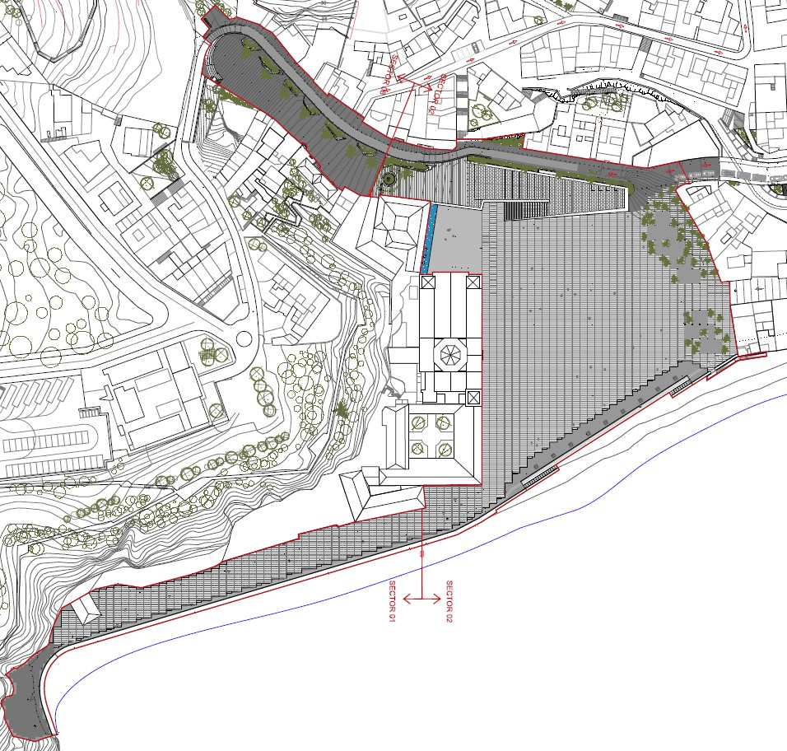

SECTOR 1: PASEO MARÍTIMO

Únicamente se acometerán obras de urbanización. La repavimentación y adecuación del frente marítimo del Paseo de San Blas y cueva de los camellos.
Cód. Validación: 32M75MXAZA7766AFQZCJ56GFL | Verificación: https://candelaria.sedelectronica.es/
Documento firmado electrónicamente desde la plataforma esPublico Gestiona | Página 47 de 193

SECTOR 2: PLAZA DE LA BASILICA

La repavimentación y adecuación del frente marítimo de la plaza de la Basílica, la creación de una pérgola a lo largo de su lado norte y la reconducción del cauce del barranco de Tapia mediante la creación de un marco subterráneo definido en un expediente anexo al presente documento.
Edificio rampa:

El edificio rampa conectará la calle Antón Guanche con la Plaza de la Patrona y sustituirá a la escalinata actual. Un suave derrame permitirá salvar el actual salto de cota entre el antiguo Ayuntamiento (+14,15m) y la Basílica (+6.9m). Este derrame se producirá a través de un edificio rampa que distribuirá los flujos y, a su vez, funcionará como una grada y podio simbólicos.
Bajo este recorrido se estudiará la posibilidad de recuperar las antiguas cuevas actualmente existentes junto a los aseos de la plaza situados bajo la actual escalera existente y se incorporará un museo de arte sacro y/o etnográfico que dará cuenta, mediante la exposición de dioramas, paneles explicativos y objetos de relevancia, del pasado de la población y servirá como nuevo espacio polivalente de Candelaria

Las unidades que van a ocupar el edificio a cota de plaza (+6.90m), serán las siguientes;

Superficies útiles:

- Vestíbulo principal cuevas: 39,60 m2 o Distribuidor principal: 39,28 m2 o Cuartos de instalaciones: 93,86 m2 o Distribuidor camerinos: 13,08 m2 o Camerino hombres: 22,79 m2 o Aseo ligado a camerino de hombres: 8,06 m2 o Camerinos mujeres: 28,11 m2 o Aseo ligado a camerino de mujeres: 8, 53 m2 o Camerino de minusválidos: 6,36 m2 o Vestíbulos independencia instalaciones: 10,16 m2
Cód. Validación: 32M75MXAZA7766AFQZCJ56GFL | Verificación: https://candelaria.sedelectronica.es/
Documento firmado electrónicamente desde la plataforma esPublico Gestiona | Página 48 de 193
- Almacenamiento: 60,95 m2 o Oficina de turismo: 87,78 m2
- Distribuidor previo a oficina de turismo: 22,06 m2
- Aseo hombres: 13,45 m2 o Aseo mujeres: 14,95 m2 o Aseo de minusválidos: 5,02 m2
- Museo sacro/espacio de conferencias: 340,24 m2 o Espacio cubierto previo al vestíbulo de oficina 36,47 m2

Superficie útil total: 835,80 m2
Superficie construida: 1.073,31 m2

SECTOR 3 PLAZA DE LOS ARTESANOS

3.1. Plaza de los Artesanos.
La repavimentación, peatonalización y modificación de cotas de la calle Antón Guanche, transformándola en una plaza lineal en su extremo superior y la reconducción del cauce del barranco de Tapia mediante la creación de un marco subterráneo definido en un expediente anexo al presente documento.

SEPARATA DEL CONSEJO INSULAR DE AGUAS

El proyecto tiene por objeto definir y valorar las obras necesarias para la ejecución de la canalización del barranquillo de La Arena y la implantación de las conducciones previstas por el Consejo Insular de Aguas de Tenerife dentro de la actuación de implantación de conducciones del sistema comarcal Valle de Güimar, obligando a que la ejecución de las obras contempladas en este proyecto y en el proyecto de “Remodelación de la Plaza de la Patrona”, estén coordinadas. Las obras de este proyecto se pueden dividir en dos apartados:

- OBRAS DE CANALIZACIÓN DEL BARRANCO
Las obras de canalización del barranco consisten la ejecución de una retención de acarreos, la captación, la propia canalización del barranco y el vertido al mar.

Esquema del marco subterráneo del proyecto del Consejo Insular de Aguas
Cód. Validación: 32M75MXAZA7766AFQZCJ56GFL | Verificación: https://candelaria.sedelectronica.es/
Documento firmado electrónicamente desde la plataforma esPublico Gestiona | Página 49 de 193
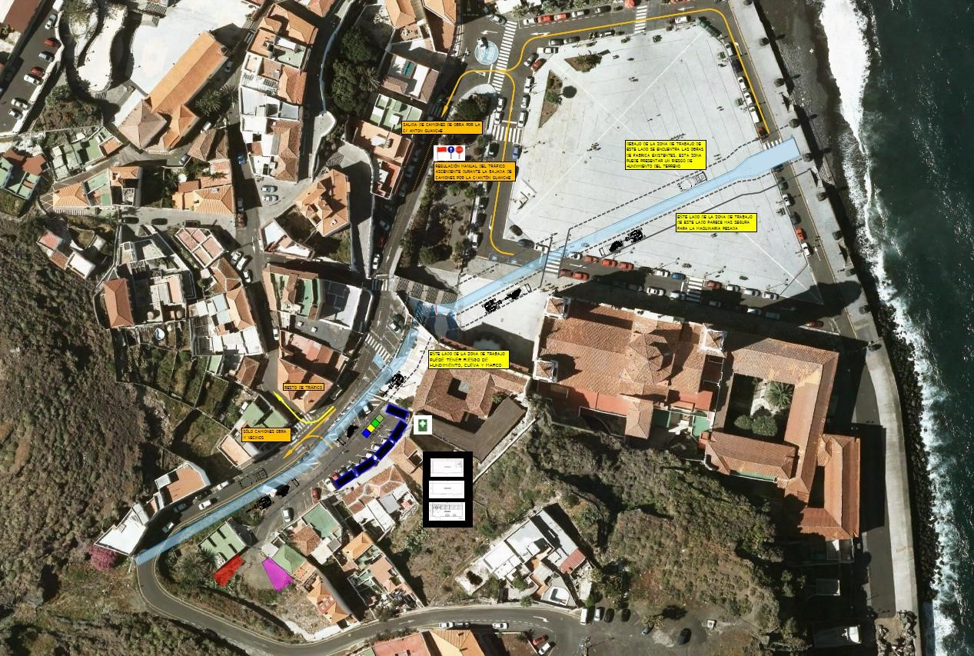

- OBRAS DE CONDUCCIONES

Este proyecto contempla la implantación de las infraestructuras hidráulicas previstas en los proyectos que se están desarrollando por el Consejo Insular de Aguas y que discurren en el entorno de la plaza de la de La Basílica, en este proyecto se realiza la adecuación de estas infraestructuras dadas por el Consejo Insular de Aguas de Tenerife, con la canalización del Barranquillo de La Arena y a la urbanización prevista en el proyecto de “Remodelación de la Plaza de la Patrona”.
Cód. Validación: 32M75MXAZA7766AFQZCJ56GFL | Verificación: https://candelaria.sedelectronica.es/
Documento firmado electrónicamente desde la plataforma esPublico Gestiona | Página 50 de 193
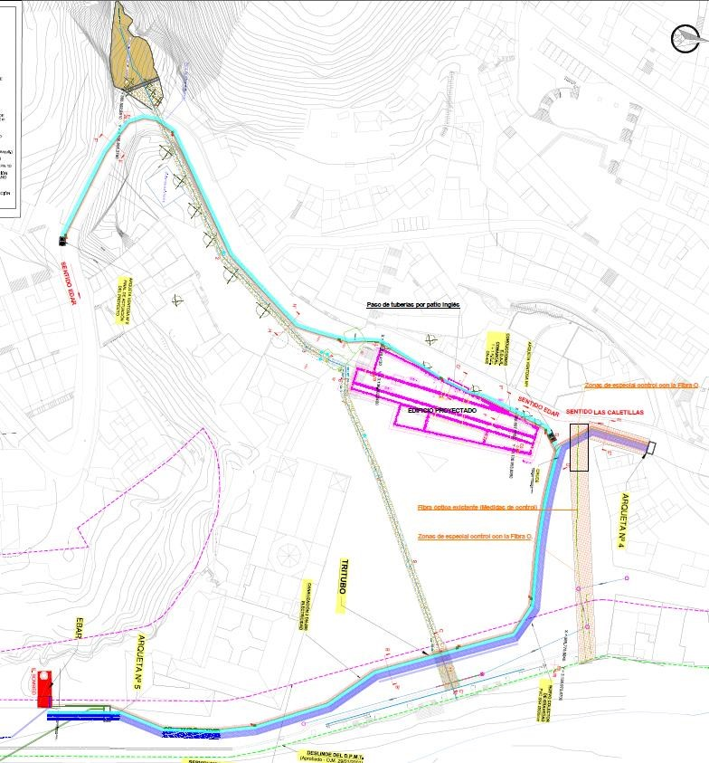

REGIMEN URBANÍSTICO DE APLICACIÓN

De acuerdo con el PLAN GENERAL DE ORDENACIÓN, planeamiento municipal en vigor, con publicaciones en B.O.C. de fecha 10 de mayo de 2007 y B.O.P. de fecha 17 de mayo de 2007 y Modificaciones Puntuales, aprobadas definitivamente por acuerdo del Ayuntamiento Pleno, en sesiones ordinarias de fecha 26 de marzo de 2009 y 29 de diciembre de 2011 y publicada en el BOP de Santa Cruz de Tenerife de fecha 17 de junio de 2009 y 3 de febrero de 2012

Ordenación detallada Plan General
Cód. Validación: 32M75MXAZA7766AFQZCJ56GFL | Verificación: https://candelaria.sedelectronica.es/
Documento firmado electrónicamente desde la plataforma esPublico Gestiona | Página 51 de 193
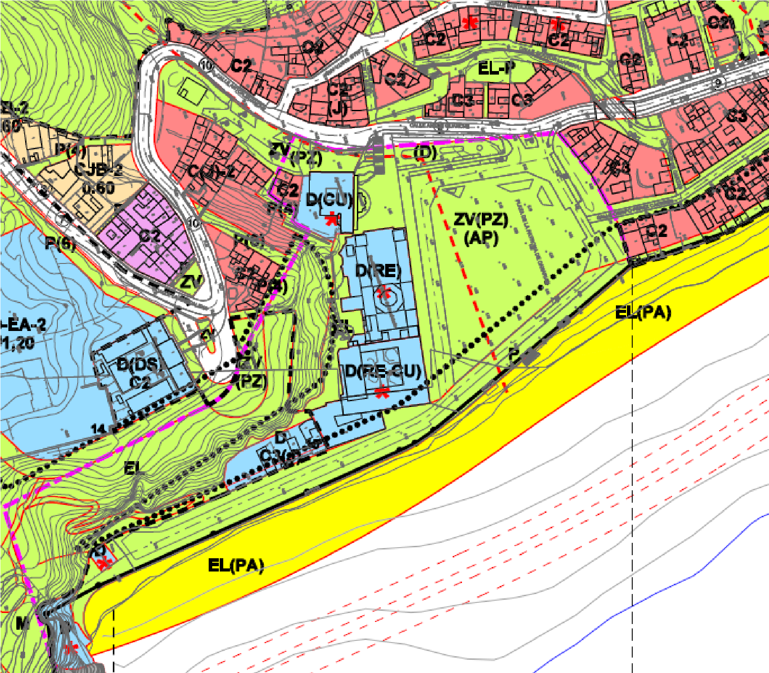

Ordenación estructural:
Cód. Validación: 32M75MXAZA7766AFQZCJ56GFL | Verificación: https://candelaria.sedelectronica.es/
Documento firmado electrónicamente desde la plataforma esPublico Gestiona | Página 52 de 193
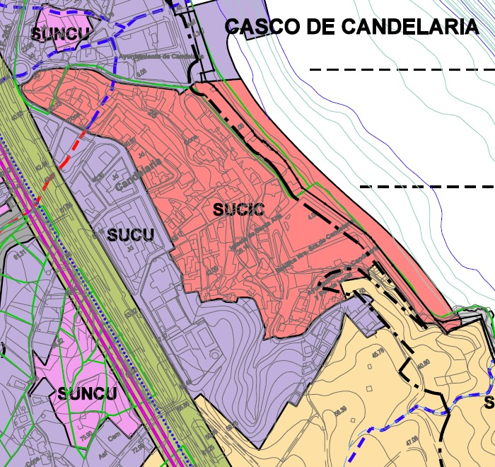

Con carácter general cabe destacar que los tres sectores se localizan dentro de un Suelo Urbano Consolidado de Interés Cultural, incluido en el Casco de Candelaria, conjunto de interés con Protección Ambiental y dentro del Bien de Interés Cultural, en la categoría de Monumento, del Santuario de la Virgen de Candelaria y del Convento.
El entorno abarca el antiguo Ayuntamiento, La Plaza, y los Riscos de la Basílica hasta la Cueva de San Blas.

SECTOR 1: PASEO MARÍTIMO

Suelo Urbano Consolidado de Interés Cultural, paseo peatonal (P) afectado por la servidumbre de protección y tránsito del Dominio Público Marítimo Terrestre

1.1. Cueva de los Camellos: Suelo Urbano Consolidado de Interés Cultural, dotacional (D) catalogado en la categoría de Monumento, con Protección Integral (entorno de protección del BIC) afectado por Dominio Público Marítimo Terrestre, así como por sus servidumbres de protección y tránsito.

Los tipos de intervención permitida son los de conservación, restauración y consolidación del Entorno (Paseo litoral y Riscos)
Cód. Validación: 32M75MXAZA7766AFQZCJ56GFL | Verificación: https://candelaria.sedelectronica.es/
Documento firmado electrónicamente desde la plataforma esPublico Gestiona | Página 53 de 193
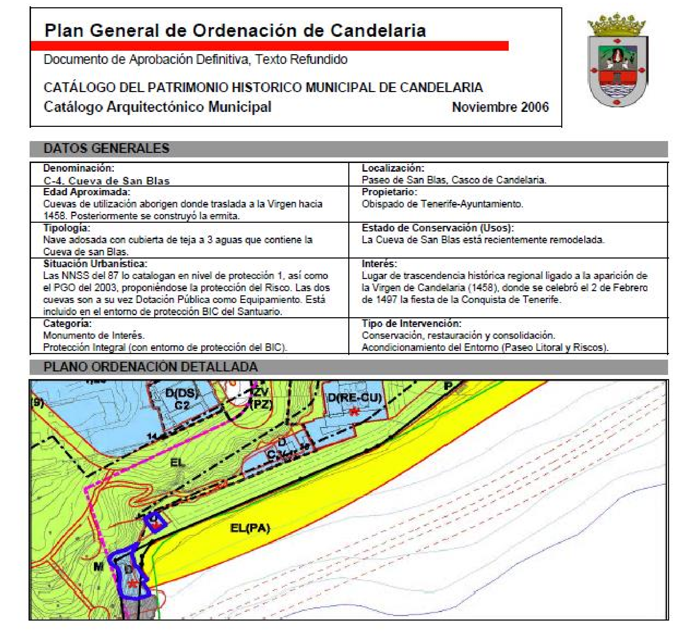
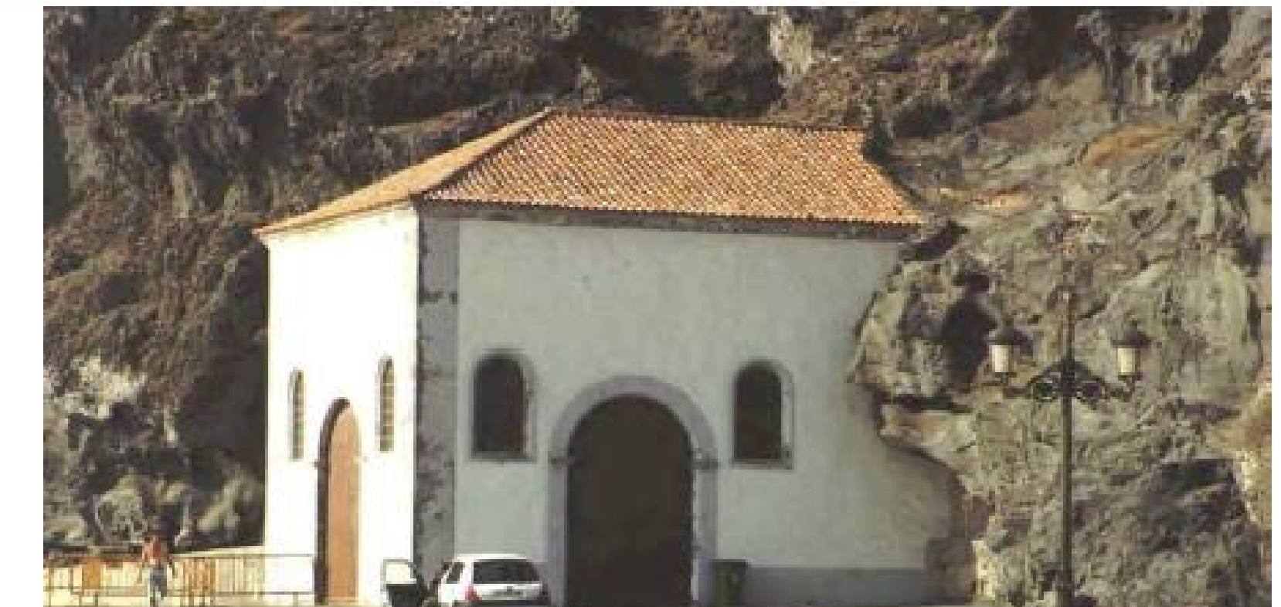

SECTOR 2: PLAZA DE LA BASILICA

Suelo Urbano Consolidado de Interés Cultural, Zona verde, Plaza (PZ)-Aparcamiento (AP), incluido en el Bien de Interés Cultural, en la categoría de Monumento, del Santuario de la Virgen de Candelaria y del Convento, afectado por la servidumbre de protección y tránsito del Dominio Público Marítimo Terrestre
Cód. Validación: 32M75MXAZA7766AFQZCJ56GFL | Verificación: https://candelaria.sedelectronica.es/
Documento firmado electrónicamente desde la plataforma esPublico Gestiona | Página 54 de 193
Los tipos de obras son de conservación, restauración y consolidación
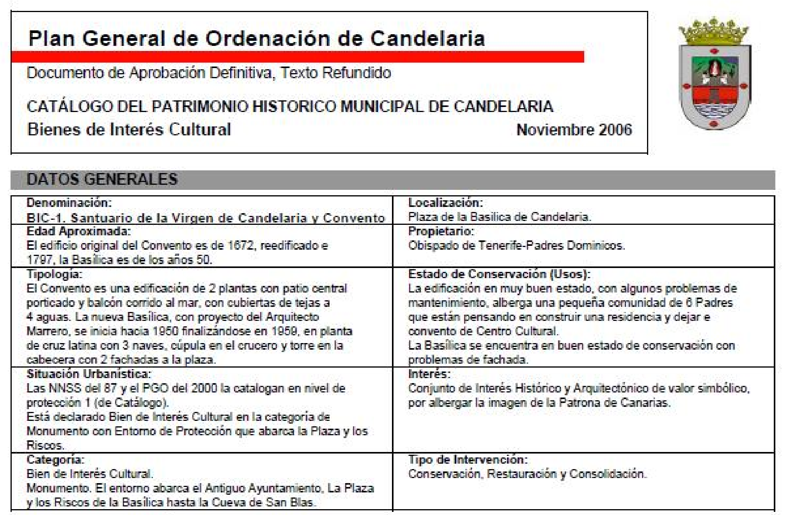

Cód. Validación: 32M75MXAZA7766AFQZCJ56GFL | Verificación: https://candelaria.sedelectronica.es/
Documento firmado electrónicamente desde la plataforma esPublico Gestiona | Página 55 de 193
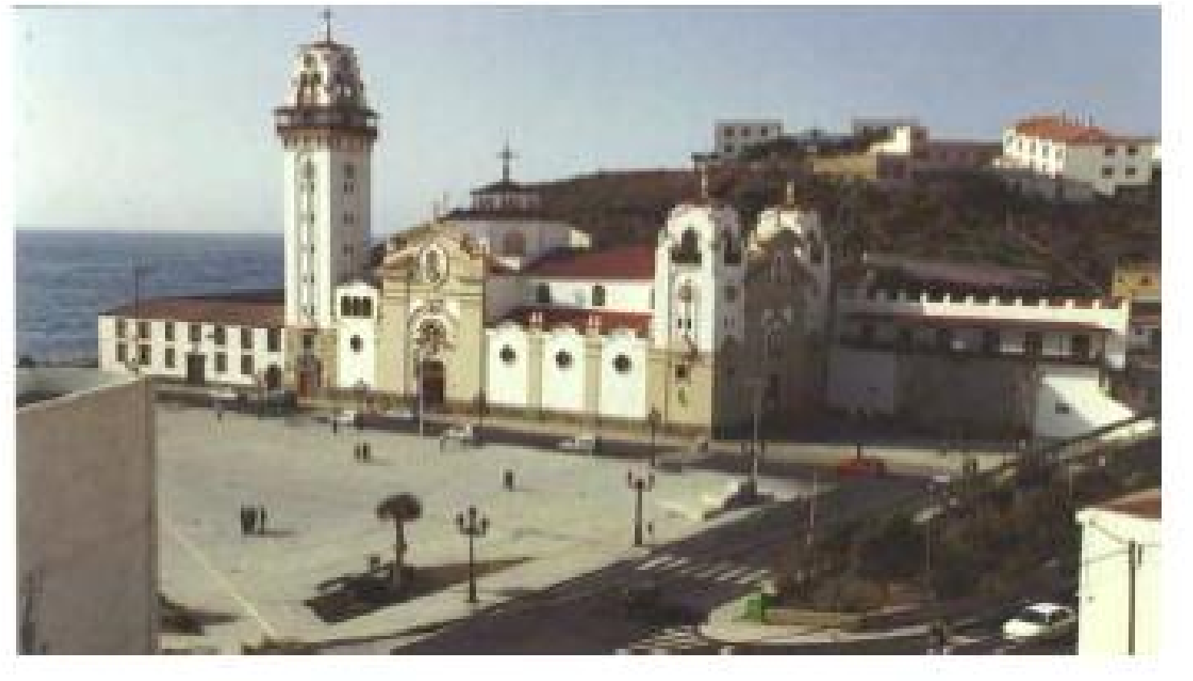

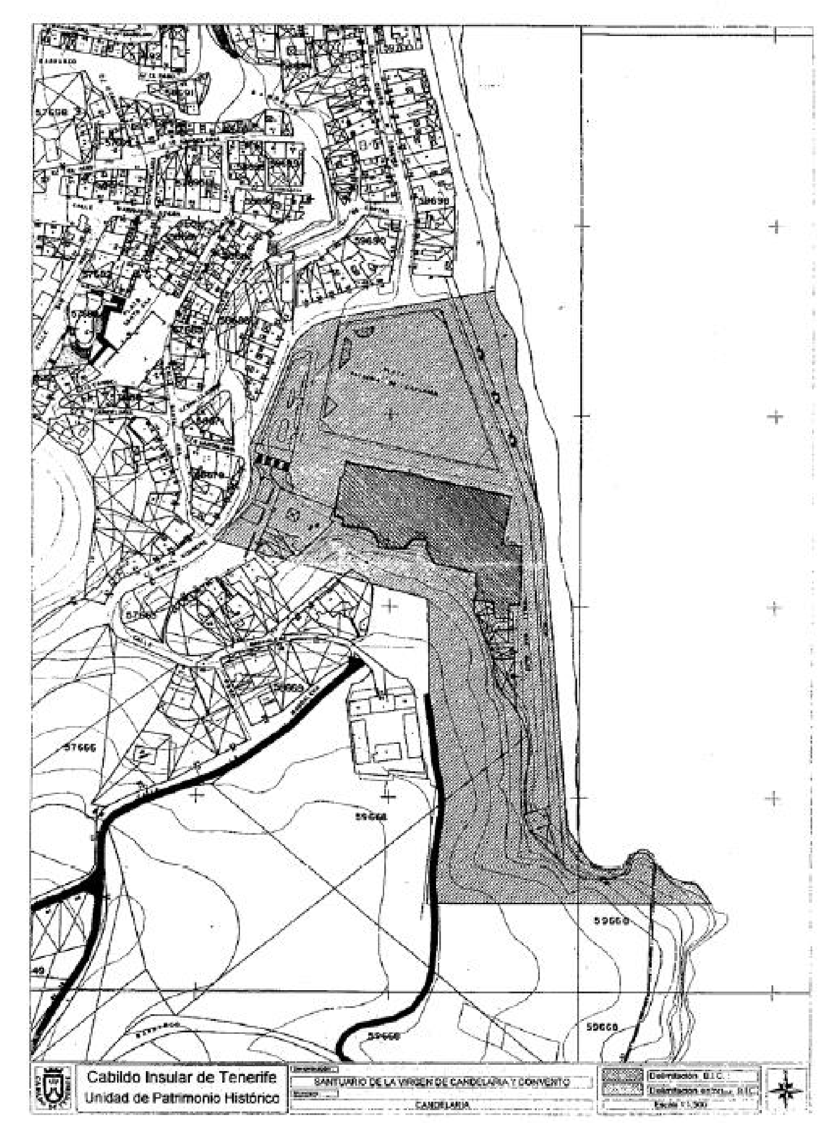
Cód. Validación: 32M75MXAZA7766AFQZCJ56GFL | Verificación: https://candelaria.sedelectronica.es/
Documento firmado electrónicamente desde la plataforma esPublico Gestiona | Página 56 de 193

SECTOR 3: PLAZA DE LOS ARTESANOS

Suelo Urbano Consolidado de Interés Cultural, Zona verde, Plaza (PZ) incluido en el Bien de Interés Cultural, en la categoría de Monumento, del Santuario de la Virgen de Candelaria y del Convento
Cód. Validación: 32M75MXAZA7766AFQZCJ56GFL | Verificación: https://candelaria.sedelectronica.es/
Documento firmado electrónicamente desde la plataforma esPublico Gestiona | Página 57 de 193

COSTES DE EJECUCION Y CRONOGRAMAS
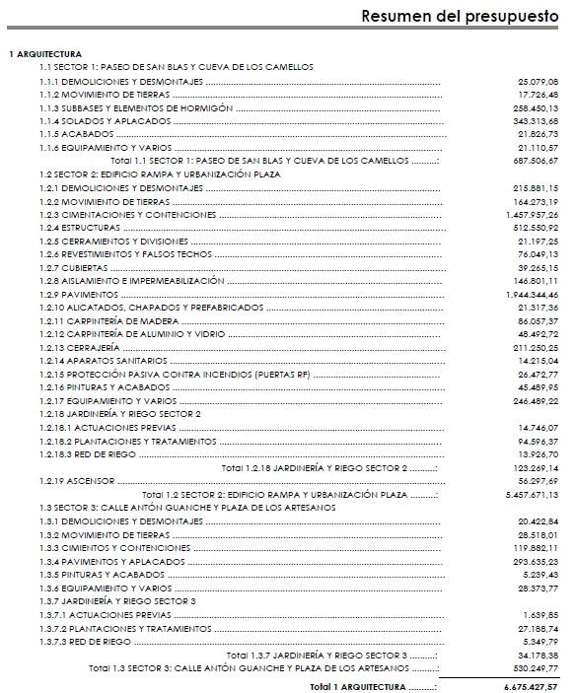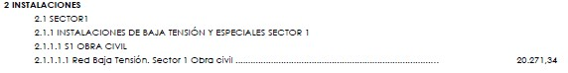

Cód. Validación: 32M75MXAZA7766AFQZCJ56GFL | Verificación: https://candelaria.sedelectronica.es/
Documento firmado electrónicamente desde la plataforma esPublico Gestiona | Página 58 de 193
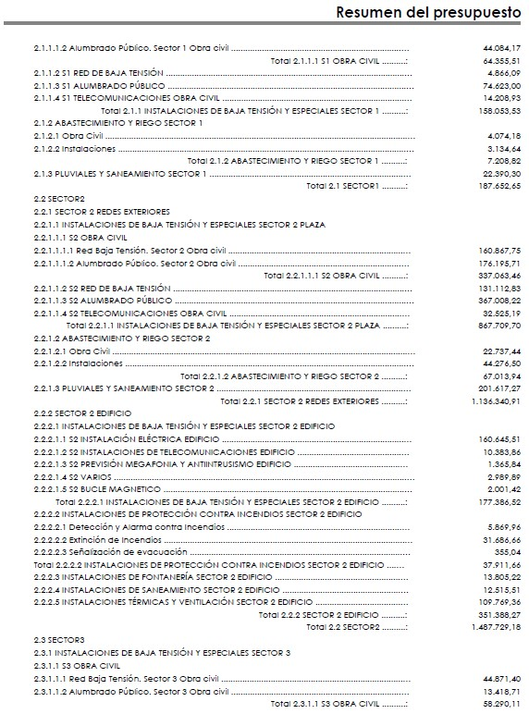

Cód. Validación: 32M75MXAZA7766AFQZCJ56GFL | Verificación: https://candelaria.sedelectronica.es/
Documento firmado electrónicamente desde la plataforma esPublico Gestiona | Página 59 de 193
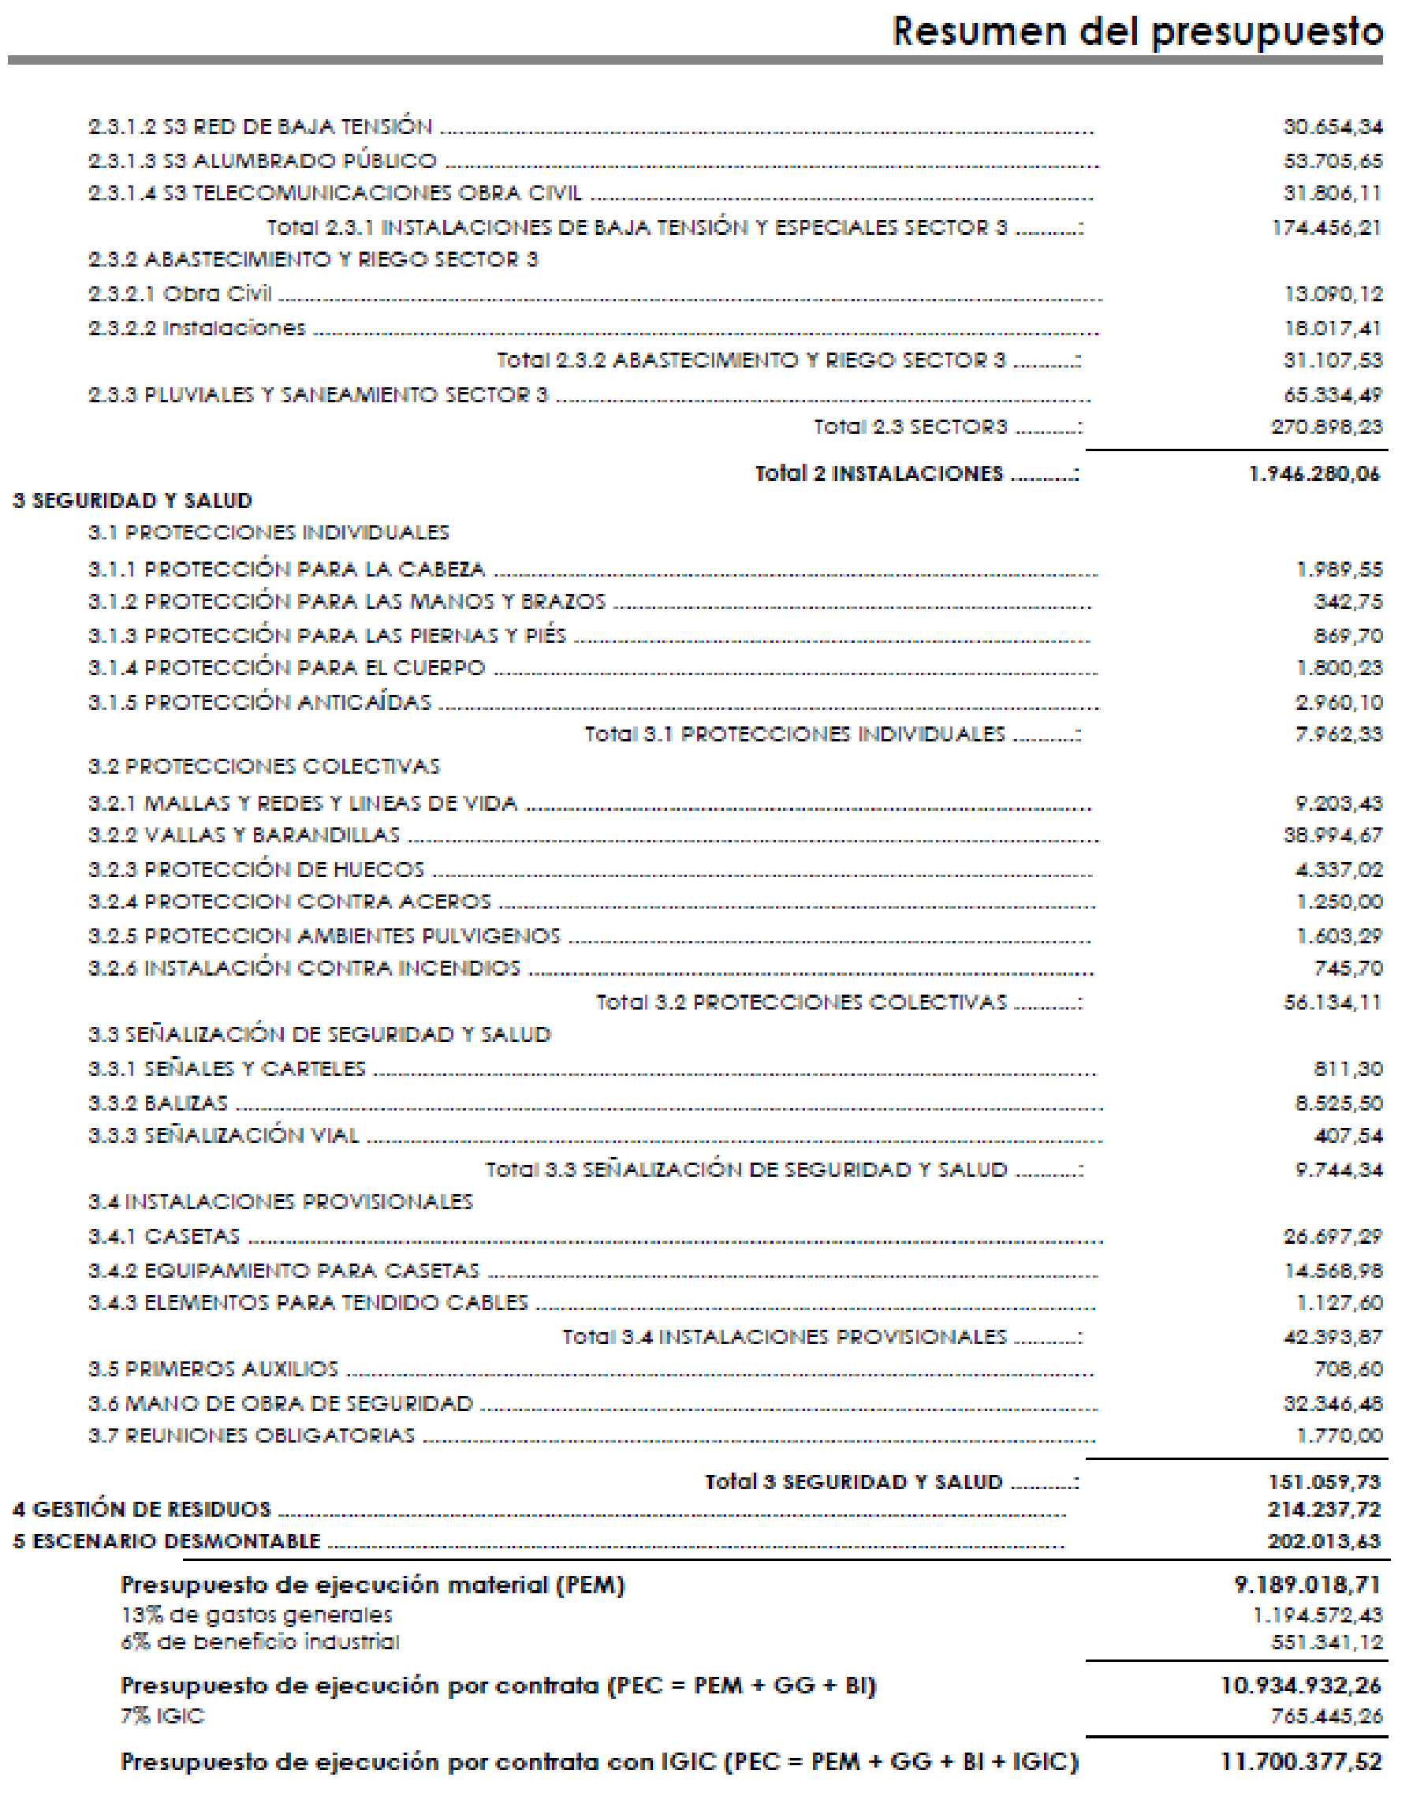

El presupuesto de ejecución por contrata incluido el IGIC asciende a la cantidad de ONCE MILLONES SETECIENTOS MIL TRESCIENTOS SETENTA Y SIETE EUROS CON CINCUENTA Y DOS
Cód. Validación: 32M75MXAZA7766AFQZCJ56GFL | Verificación: https://candelaria.sedelectronica.es/
Documento firmado electrónicamente desde la plataforma esPublico Gestiona | Página 60 de 193
CENTIMOS

CONCLUSIONES:

Los tres sectores, se encuentran dentro del Suelo Urbano Consolidado de Interés Cultural, en el Casco de Candelaria, incluido en el Bien de Interés Cultural, en la categoría de Monumento, del Santuario de la Virgen de Candelaria y del Convento. El entorno abarca el antiguo Ayuntamiento, La Plaza, y los Riscos de la Basílica hasta la Cueva de San Blas.

Las obras permitidas en líneas generales son las de son de conservación, restauración y consolidación y por tanto las obras descritas dentro del Proyecto de Remodelación de la Plaza de la Basílica, incluidas dentro de los tres primeros sectores se consideran compatibles con el Plan General de Ordenación, y por tanto se presta la CONFORMIDAD URBANISTICA del mismo.

En el presente informe se comprueba la compatibilidad urbanística del proyecto presentado con el Plan General de Ordenación y por tanto quedará CONDICIONADO a cuantos informes sectoriales y autorizaciones le sea de aplicación, en particular a los emitidos por la Comisión Insular de Patrimonio Histórico del Excmo. Cabildo Insular de Tenerife, Consejo Insular de aguas, el Servicio Provincial de Costas y la

SE EXCEPTÚAN de la presente conformidad urbanística, aquellos suelos, dentro del ámbito del Proyecto, afectados por el Dominio Público Marítimo Terrestre, esto es La Cueva de los Camellos, localizada al final del Paseo de San Blas y los accesos al mar en la Plaza de la Patrona. En estos suelos, el Ayuntamiento ha solicitado la Concesión con fecha 19 de diciembre de 2019, sin que haya sido otorgada. El expediente se encuentra en tramitación.
Cód. Validación: 32M75MXAZA7766AFQZCJ56GFL | Verificación: https://candelaria.sedelectronica.es/
Documento firmado electrónicamente desde la plataforma esPublico Gestiona | Página 61 de 193

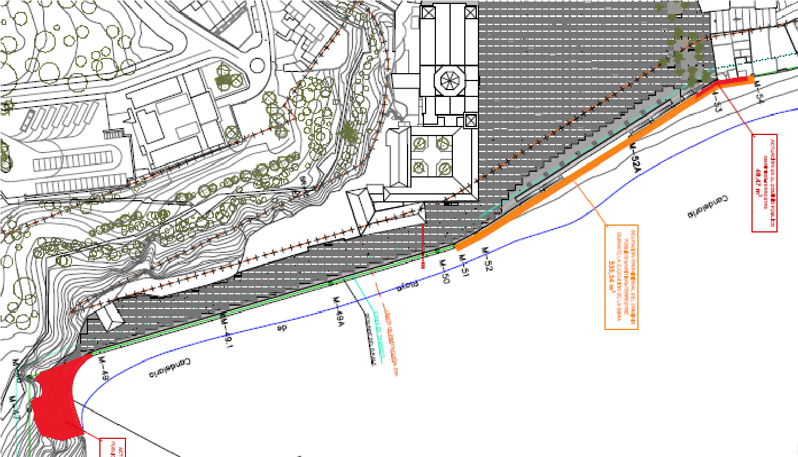

“

Consta en el expediente Informe Jurídico emitido por D. Octavio Manuel Fernández Hernández, Secretario General, del 20 de octubre de 2021, del siguiente tenor literal:

“INFORME JURÍDICO DE SECRETARIO GENERAL

Visto el expediente antedicho, se emite el siguiente informe jurídico:

ANTECEDENTES DE HECHO
Primero. - Con fecha 14 de mayo del 2009, se resuelve adjudicar, como resultado del Concurso de Ideas, la Remodelación de la Plaza de la Patrona y su Entorno, Término Municipal de Candelaria al Equipo Redactor RUIZ-LARREA & ASOCIADOS S.L Y ESTUDIO ARQUITECTURA EUSTAQUIO MARTÍNEZ SLPU “RLA & EM UTE”

Segundo. - Con fecha 2 de agosto de 2010 se formaliza contrato entre el Excmo. Cabildo
Insular y el equipo redactor

Tercero. - Con fecha 9 de noviembre de 2010, se aprueba por el Excmo. Cabildo Insular de
Tenerife (Área de Turismo y Planificación), el Plan Director para la redacción del proyecto de la
Cód. Validación: 32M75MXAZA7766AFQZCJ56GFL | Verificación: https://candelaria.sedelectronica.es/
Documento firmado electrónicamente desde la plataforma esPublico Gestiona | Página 62 de 193
Remodelación de la Plaza de la Patrona y su Entorno, Término Municipal de Candelaria

Cuarto. - Con fecha 11 de febrero de 2011, se presentan por parte del Ayuntamiento de Candelaria, sugerencias al Documento del Plan Director

Quinto. -Con fecha 26 de enero de 2016 se presenta informe por parte de la Comisión Insular de Patrimonio Histórico del Excmo. Cabildo Insular de Tenerife

Sexto. - Con fecha 23 de febrero de 2016 se solicita informe urbanístico municipal de compatibilidad

Séptimo. - Con fecha 14 de marzo de 2016 se presenta acuerdo plenario del Excmo. Cabildo Insular de Tenerife, en el que se recoge Moción del Grupo Popular para instar al Ayuntamiento de Candelaria a buscar alternativas previas a la ejecución del proyecto de aparcamiento subterráneo en la Plaza de la Basílica.

Octavo. - Con fecha 9 de junio de 2016 se aporta Proyecto de Remodelación de la Plaza de la Basílica, en formato digital, a los efectos de poder emitir el presente informe de compatibilidad urbanística.

Noveno. - Con fecha 14 de febrero de 2019, se presenta Proyecto de Remodelación de la Plaza de la Basílica.

Décimo. - Con fecha 12 de abril de 2019 y registro 2019-E-RC-73, se presenta dictamen de la Comisión Insular de Patrimonio Histórico del Excmo. Cabildo Insular de Tenerife, relativo a Proyecto de Ejecución "Modificado del Proyecto de Remodelación de la Plaza de la Patrona y su entorno".

Undécimo. - Con fecha 25 de noviembre de 2011 y registro 2019-E-RC-25374 y registro, se presenta Resolución del Vice consejero de Planificación Territorial y Transición Ecológica sobre autorización para la ejecución del proyecto "Modificado del Proyecto de Remodelación de la Plaza de la Patrona y su entorno". En zona de servidumbre de protección del Dominio Público Marítimo Terrestre.

Duodécimo. - Con fecha 28 de septiembre de 2020 y registro 2020-E-RC-10531 se presenta por parte del Servicio Administrativo de Movilidad y Proyectos Estratégicos de Cabildo de Tenerife
“Proyecto de REMODELACIÓN DE LA PLAZA DE LA PATRONA DE CANARIAS Y SU ENTORNO
(SECTORES 1, 2 y 3)” se solicita la puesta a disposición de los terrenos y la aprobación del proyecto.

Decimotercero. - Consta en el expediente 5113/2020, presentación con fecha 19 de diciembre de 2019 y registro REGAGE19e00005625660, donde se solicita Concesión a favor del Ayuntamiento de Candelaria, de la ocupación de Dominio Público del Paseo de San Blas y la Cueva de Los Camellos.

Decimocuarto. - Consta en el expediente 7020/2021 certificados del Pleno con la puesta a disposición de los terrenos al Cabildo Insular para la ejecución de las obras. Registro de entrada en el Cabildo número REGAGE21e00015225517 de fecha 5 de agosto de 2021.
Cód. Validación: 32M75MXAZA7766AFQZCJ56GFL | Verificación: https://candelaria.sedelectronica.es/
Documento firmado electrónicamente desde la plataforma esPublico Gestiona | Página 63 de 193

Decimoquinto. - Con fecha 13 de agosto de 2021 y registro 2021-E-RC-9516 se recibe por parte del Servicio Provincial de Costas Tenerife, Resolución autorización Ayuntamiento de Candelaria para ejecución Proyecto remodelación Plaza de la Basílica. La misma se remite al Cabildo con fecha 10 de septiembre de 2021 y registro 2021-S-RC-3445.

Decimosexto. - Con fecha 28 de septiembre de 2021 y registro 2021-E-RC-11692 se presenta por parte del Servicio Administrativo de Movilidad y Proyectos Estratégicos de Cabildo de Tenerife el “Proyecto de REMODELACIÓN DE LA PLAZA DE LA PATRONA DE CANARIAS Y SU ENTORNO (SECTORES 1, 2 y 3)” con oficio en el que se reitera la aprobación o conformidad del proyecto remitido.

Decimoséptimo. - Consta en el expediente informe técnico de fecha 19 de octubre de 2021 que transcrito literalmente dice:
(…)

DESCRIPCION DEL PROYECTO

En el proyecto presentado, se distinguen tres ámbitos diferenciados, con un total de 19.425 m2 y se divide en 3 fases o sectores comprendidos entre el Paseo de San Blas y el final de la calle Antón Guanche:

SECTOR 1 Paseo Marítimo: 3.431m2
SECTOR 2 Plaza de la Patrona: 13.640 m2
SECTOR 3 Plaza de los Artesanos: 2.354 m2

Total Superficie de intervención= 19.425 m2

DURACION DE LAS OBRAS
Se estima una duración de 24 meses
Cód. Validación: 32M75MXAZA7766AFQZCJ56GFL | Verificación: https://candelaria.sedelectronica.es/
Documento firmado electrónicamente desde la plataforma esPublico Gestiona | Página 64 de 193

SECTOR 1: PASEO MARÍTIMO

Únicamente se acometerán obras de urbanización. La repavimentación y adecuación del frente marítimo del Paseo de San Blas y cueva de los camellos.

SECTOR 2: PLAZA DE LA BASILICA

La repavimentación y adecuación del frente marítimo de la plaza de la Basílica, la creación de una pérgola a lo largo de su lado norte y la reconducción del cauce del barranco de Tapia mediante la creación de un marco subterráneo definido en un expediente anexo al presente documento.

Edificio rampa:

El edificio rampa conectará la calle Antón Guanche con la Plaza de la Patrona y sustituirá a la escalinata actual. Un suave derrame permitirá salvar el actual salto de cota entre el antiguo Ayuntamiento (+14,15m) y la Basílica (+6.9m). Este derrame se producirá a través de un edificio rampa que distribuirá los flujos y, a su vez, funcionará como una grada y podio simbólicos.
Bajo este recorrido se estudiará la posibilidad de recuperar las antiguas cuevas actualmente existentes junto a los aseos de la plaza situados bajo la actual escalera existente y se incorporará un museo de arte sacro y/o etnográfico que dará cuenta, mediante la exposición de dioramas, paneles explicativos y objetos de relevancia, del pasado de la población y servirá como nuevo espacio polivalente de Candelaria
Cód. Validación: 32M75MXAZA7766AFQZCJ56GFL | Verificación: https://candelaria.sedelectronica.es/
Documento firmado electrónicamente desde la plataforma esPublico Gestiona | Página 65 de 193
Las unidades que van a ocupar el edificio a cota de plaza (+6.90m), serán las siguientes;

Superficies útiles:

- Vestíbulo principal cuevas: 39,60 m2 o Distribuidor principal: 39,28 m2 o Cuartos de instalaciones: 93,86 m2 o Distribuidor camerinos: 13,08 m2 o Camerino hombres: 22,79 m2 o Aseo ligado a camerino de hombres: 8,06 m2 o Camerinos mujeres: 28,11 m2 o Aseo ligado a camerino de mujeres: 8, 53 m2 o Camerino de minusválidos: 6,36 m2 o Vestíbulos independencia instalaciones: 10,16 m2
- Almacenamiento: 60,95 m2 o Oficina de turismo: 87,78 m2
- Distribuidor previo a oficina de turismo: 22,06 m2
- Aseo hombres: 13,45 m2 o Aseo mujeres: 14,95 m2 o Aseo de minusválidos: 5,02 m2 o Museo sacro/espacio de conferencias: 340,24 m2 o Espacio cubierto previo al vestíbulo de oficina 36,47 m2

Superficie útil total: 835,80 m2
Superficie construida: 1.073,31 m2

SECTOR 3 PLAZA DE LOS ARTESANOS

3.1. Plaza de los Artesanos.
La repavimentación, peatonalización y modificación de cotas de la calle Antón Guanche, transformándola en una plaza lineal en su extremo superior y la reconducción del cauce del barranco de Tapia mediante la creación de un marco subterráneo definido en un expediente anexo al presente documento.

SEPARATA DEL CONSEJO INSULAR DE AGUAS
Cód. Validación: 32M75MXAZA7766AFQZCJ56GFL | Verificación: https://candelaria.sedelectronica.es/
Documento firmado electrónicamente desde la plataforma esPublico Gestiona | Página 66 de 193

El proyecto tiene por objeto definir y valorar las obras necesarias para la ejecución de la canalización del barranquillo de La Arena y la implantación de las conducciones previstas por el Consejo Insular de Aguas de Tenerife dentro de la actuación de implantación de conducciones del sistema comarcal Valle de Güimar, obligando a que la ejecución de las obras contempladas en este proyecto y en el proyecto de “Remodelación de la Plaza de la Patrona”, estén coordinadas. Las obras de este proyecto se pueden dividir en dos apartados:

2. OBRAS DE CANALIZACIÓN DEL BARRANCO
Las obras de canalización del barranco consisten la ejecución de una retención de acarreos, la captación, la propia canalización del barranco y el vertido al mar.

Esquema del marco subterráneo del proyecto del Consejo Insular de Aguas

2. OBRAS DE CONDUCCIONES

Este proyecto contempla la implantación de las infraestructuras hidráulicas previstas en los proyectos que se están desarrollando por el Consejo Insular de Aguas y que discurren en el entorno de la plaza de la de La Basílica, en este proyecto se realiza la adecuación de estas infraestructuras dadas por el Consejo Insular de Aguas de Tenerife, con la canalización del Barranquillo de La Arena y a la urbanización prevista en el proyecto de “Remodelación de la Plaza de la Patrona”.
Cód. Validación: 32M75MXAZA7766AFQZCJ56GFL | Verificación: https://candelaria.sedelectronica.es/
Documento firmado electrónicamente desde la plataforma esPublico Gestiona | Página 67 de 193

Cód. Validación: 32M75MXAZA7766AFQZCJ56GFL | Verificación: https://candelaria.sedelectronica.es/
Documento firmado electrónicamente desde la plataforma esPublico Gestiona | Página 68 de 193

REGIMEN URBANÍSTICO DE APLICACIÓN

De acuerdo con el PLAN GENERAL DE ORDENACIÓN, planeamiento municipal en vigor, con publicaciones en B.O.C. de fecha 10 de mayo de 2007 y B.O.P. de fecha 17 de mayo de 2007 y Modificaciones Puntuales, aprobadas definitivamente por acuerdo del Ayuntamiento Pleno, en sesiones ordinarias de fecha 26 de marzo de 2009 y 29 de diciembre de 2011 y publicada en el BOP de Santa Cruz de Tenerife de fecha 17 de junio de 2009 y 3 de febrero de 2012

Ordenación detallada Plan General
Cód. Validación: 32M75MXAZA7766AFQZCJ56GFL | Verificación: https://candelaria.sedelectronica.es/
Documento firmado electrónicamente desde la plataforma esPublico Gestiona | Página 69 de 193
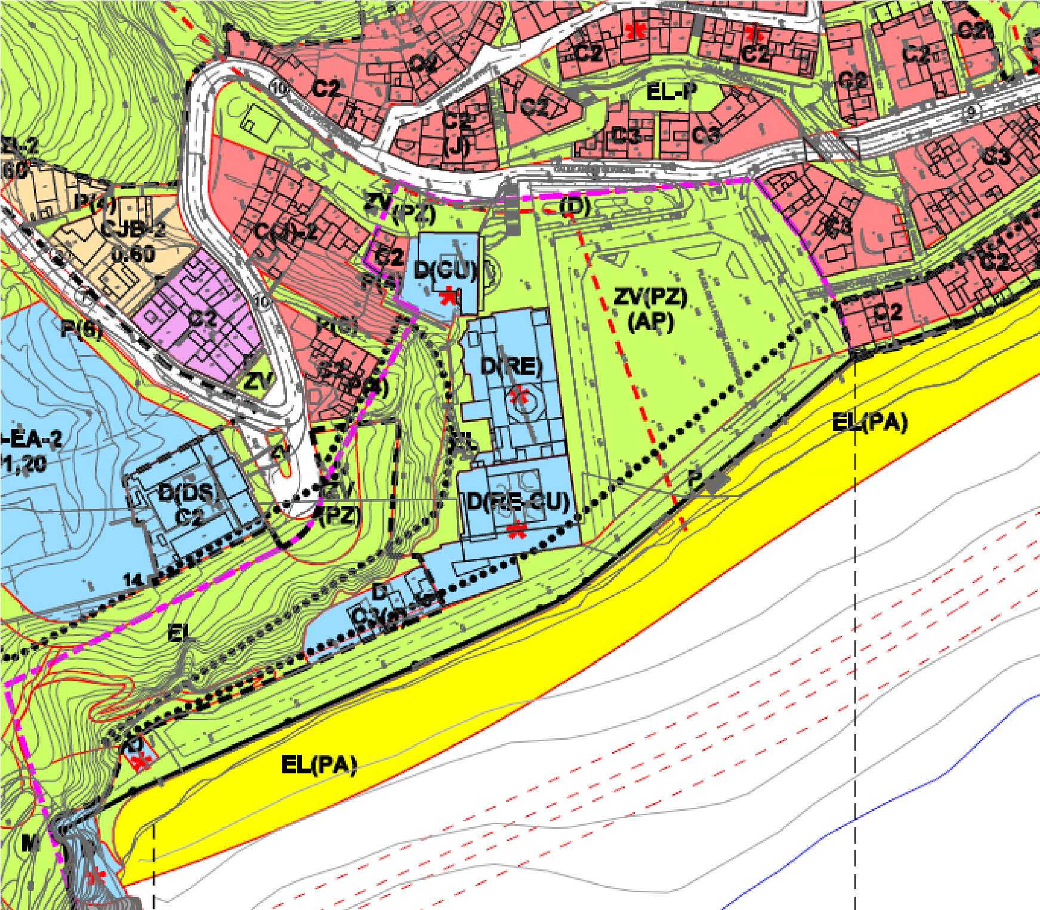

Ordenación estructural:
Cód. Validación: 32M75MXAZA7766AFQZCJ56GFL | Verificación: https://candelaria.sedelectronica.es/
Documento firmado electrónicamente desde la plataforma esPublico Gestiona | Página 70 de 193

Con carácter general cabe destacar que los tres sectores se localizan dentro de un Suelo Urbano Consolidado de Interés Cultural, incluido en el Casco de Candelaria, conjunto de interés con Protección Ambiental y dentro del Bien de Interés Cultural, en la categoría de Monumento, del Santuario de la Virgen de Candelaria y del Convento.
El entorno abarca el antiguo Ayuntamiento, La Plaza, y los Riscos de la Basílica hasta la Cueva de San Blas.

SECTOR 1: PASEO MARÍTIMO

Suelo Urbano Consolidado de Interés Cultural, paseo peatonal (P) afectado por la servidumbre de protección y tránsito del Dominio Público Marítimo Terrestre

1.2. Cueva de los Camellos: Suelo Urbano Consolidado de Interés Cultural, dotacional (D) catalogado en la categoría de Monumento, con Protección Integral (entorno de protección del BIC) afectado por Dominio Público Marítimo Terrestre, así como por sus servidumbres de protección y tránsito.

Los tipos de intervención permitida son los de conservación, restauración y consolidación del Entorno (Paseo litoral y Riscos)
Cód. Validación: 32M75MXAZA7766AFQZCJ56GFL | Verificación: https://candelaria.sedelectronica.es/
Documento firmado electrónicamente desde la plataforma esPublico Gestiona | Página 71 de 193

SECTOR 2: PLAZA DE LA BASILICA

Suelo Urbano Consolidado de Interés Cultural, Zona verde, Plaza (PZ)-Aparcamiento (AP), incluido en el Bien de Interés Cultural, en la categoría de Monumento, del Santuario de la Virgen de Candelaria y del Convento, afectado por la servidumbre de protección y tránsito del Dominio Público Marítimo Terrestre
Cód. Validación: 32M75MXAZA7766AFQZCJ56GFL | Verificación: https://candelaria.sedelectronica.es/
Documento firmado electrónicamente desde la plataforma esPublico Gestiona | Página 72 de 193
Los tipos de obras son de conservación, restauración y consolidación

Cód. Validación: 32M75MXAZA7766AFQZCJ56GFL | Verificación: https://candelaria.sedelectronica.es/
Documento firmado electrónicamente desde la plataforma esPublico Gestiona | Página 73 de 193

Cód. Validación: 32M75MXAZA7766AFQZCJ56GFL | Verificación: https://candelaria.sedelectronica.es/
Documento firmado electrónicamente desde la plataforma esPublico Gestiona | Página 74 de 193
SECTOR 3: PLAZA DE LOS ARTESANOS

Suelo Urbano Consolidado de Interés Cultural, Zona verde, Plaza (PZ) incluido en el Bien de Interés
Cód. Validación: 32M75MXAZA7766AFQZCJ56GFL | Verificación: https://candelaria.sedelectronica.es/
Documento firmado electrónicamente desde la plataforma esPublico Gestiona | Página 75 de 193
Cultural, en la categoría de Monumento, del Santuario de la Virgen de Candelaria y del Convento

COSTES DE EJECUCION Y CRONOGRAMAS

Cód. Validación: 32M75MXAZA7766AFQZCJ56GFL | Verificación: https://candelaria.sedelectronica.es/
Documento firmado electrónicamente desde la plataforma esPublico Gestiona | Página 76 de 193

Cód. Validación: 32M75MXAZA7766AFQZCJ56GFL | Verificación: https://candelaria.sedelectronica.es/
Documento firmado electrónicamente desde la plataforma esPublico Gestiona | Página 77 de 193

El presupuesto de ejecución por contrata incluido el IGIC asciende a la cantidad de ONCE MILLONES SETECIENTOS MIL TRESCIENTOS SETENTA Y SIETE EUROS CON CINCUENTA Y DOS
Cód. Validación: 32M75MXAZA7766AFQZCJ56GFL | Verificación: https://candelaria.sedelectronica.es/
Documento firmado electrónicamente desde la plataforma esPublico Gestiona | Página 78 de 193
CENTIMOS

CONCLUSIONES:

Los tres sectores, se encuentran dentro del Suelo Urbano Consolidado de Interés Cultural, en el Casco de Candelaria, incluido en el Bien de Interés Cultural, en la categoría de Monumento, del Santuario de la Virgen de Candelaria y del Convento. El entorno abarca el antiguo Ayuntamiento, La Plaza, y los Riscos de la Basílica hasta la Cueva de San Blas.

Las obras permitidas en líneas generales son las de son de conservación, restauración y consolidación y por tanto las obras descritas dentro del Proyecto de Remodelación de la Plaza de la Basílica, incluidas dentro de los tres primeros sectores se consideran compatibles con el Plan General de Ordenación, y por tanto se presta la CONFORMIDAD URBANISTICA del mismo.

En el presente informe se comprueba la compatibilidad urbanística del proyecto presentado con el Plan General de Ordenación y por tanto quedará CONDICIONADO a cuantos informes sectoriales y autorizaciones le sea de aplicación, en particular a los emitidos por la Comisión Insular de Patrimonio Histórico del Excmo. Cabildo Insular de Tenerife, Consejo Insular de aguas, el Servicio Provincial de Costas y la

SE EXCEPTÚAN de la presente conformidad urbanística, aquellos suelos, dentro del ámbito del Proyecto, afectados por el Dominio Público Marítimo Terrestre, esto es La Cueva de los Camellos, localizada al final del Paseo de San Blas y los accesos al mar en la Plaza de la Patrona. En estos suelos, el Ayuntamiento ha solicitado la Concesión con fecha 19 de diciembre de 2019, sin que haya sido otorgada. El expediente se encuentra en tramitación.
Cód. Validación: 32M75MXAZA7766AFQZCJ56GFL | Verificación: https://candelaria.sedelectronica.es/
Documento firmado electrónicamente desde la plataforma esPublico Gestiona | Página 79 de 193

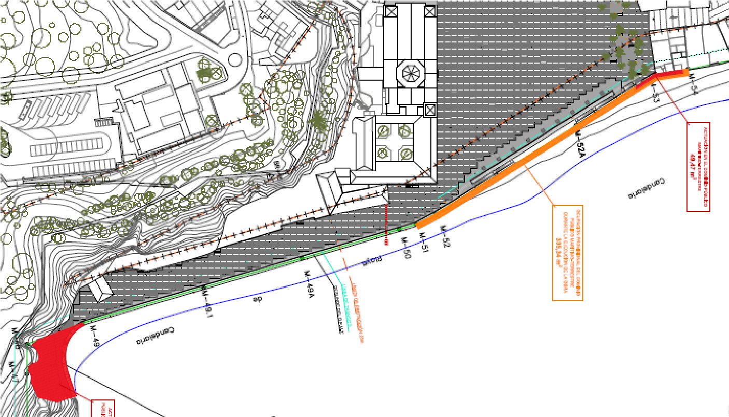

DOCUMENTO FIRMADO ELECTRÓNICAMENTE

FUNDAMENTOS DE DERECHO
Primero. - Es de aplicación la cooperación administrativa entre las Administraciones para la elaboración y ejecución de proyectos de obras y servicios:

Artículo 19. Cooperación en actuaciones con relevancia territorial.
1. Las actuaciones que se relacionan a continuación están sujetas a cooperación interadministrativa:
- Los instrumentos de ordenación de los recursos naturales, de ordenación del territorio y de pla-neamiento urbanístico, previstos en la presente ley.
- Cualquier plan, programa o proyecto de obras o servicios públicos de las administraciones de la comunidad autónoma, las islas y los municipios que afecte, por razón de la localización o uso territoriales, a las competencias del resto de las administraciones públicas.
- Los proyectos de construcción, edificación o uso del suelo para obras o servicios públicos de la Administración pública de la comunidad autónoma o de los cabildos insulares, aunque afecten al territorio de un solo municipio. Quedan excluidas las actuaciones de mantenimiento y conservación necesarias para el buen funcionamiento de las obras y servicios públicos.
Cód. Validación: 32M75MXAZA7766AFQZCJ56GFL | Verificación: https://candelaria.sedelectronica.es/
Documento firmado electrónicamente desde la plataforma esPublico Gestiona | Página 80 de 193

Segundo. - Es de aplicación la regulación sobre el régimen de licencias de las
actuaciones promovidas por la Administraciones Públicas.

Artículo 334 de la Ley del Suelo y Espacios Naturales Protegidos de Canarias. Actuaciones promovidas por las administraciones públicas.
  - Las actuaciones sujetas a licencia o comunicación previa que se promuevan por las administraciones públicas estarán sujetas al mismo régimen de intervención, salvo en los casos expresamente exceptuados en los apartados siguientes o por la legislación sectorial aplicable.
  - No están sujetos a licencia ni a comunicación previa los actos de construcción, edificación y uso del suelo, incluidos en los proyectos de obras y servicios públicos de cualquiera de las administraciones públicas canarias, sujetos al régimen de cooperación previsto en el artículo 19 de esta ley. En tales supuestos, la resolución del procedimiento de cooperación legitimará por sí misma la ejecución de los actos de construcción, edificación y uso del suelo incluidos en los proyectos de obras y servicios públicos, siempre que el ayuntamiento hubiera manifestado la conformidad del proyecto a la legalidad urbanística dentro del plazo de un mes, o de quince días en caso de urgencia, o hubiera dejado transcurrir tales plazos sin pronunciamiento alguno al respecto.
  - En el caso de que el ayuntamiento manifestara su oposición fundada al proyecto dentro de dicho plazo, la resolución motivada de la discrepancia, legitimando en su caso su ejecución, corresponderá al cabildo insular, si la promoción de la obra corresponde al propio cabildo, a entidades públicas dependientes o a cualquier administración local y en los demás casos, al Gobierno de Canarias.
  - Cuando la actuación sea promovida por la Administración del Estado se sujetará a las prescripciones legales que le sean aplicables.

Tercero. - Es de aplicación lo dispuesto en el artículo 64 de la Ley 29/1998, de Costas:
Artículo 64 de la Ley 29/1998 de Costas:
- Toda ocupación de los bienes de dominio público marítimo-terrestre estatal con obras o instalaciones no desmontables estará sujeta a previa concesión otorgada por la Administración del Estado.
- El concesionario tendrá derecho al uso privativo de los bienes objeto de concesión. En todo caso y de acuerdo con lo que reglamentariamente se disponga, se garantizará en estos terrenos, el libre acceso y tránsito de las autoridades y funcionarios competentes cuando fuera necesario por razones de defensa nacional, de salvamento, seguridad marítima, represión del contrabando, para el ejercicio de las funciones de policía de dominio público marítimo-terrestre y para el cumplimiento de las demás funciones que tengan atribuidas.
En caso de accidente en el mar, o cuando por razones de seguridad en el tráfico marítimo sea necesario para la salvaguardia de las personas y las embarcaciones, se podrán depositar en los terrenos objeto de concesión, las embarcaciones y sus pertrechos.
Cód. Validación: 32M75MXAZA7766AFQZCJ56GFL | Verificación: https://candelaria.sedelectronica.es/
Documento firmado electrónicamente desde la plataforma esPublico Gestiona | Página 81 de 193

PROPUESTA DE ACUERDO

Primero. - Dar conformidad al Proyecto de REMODELACIÓN DE LA PLAZA DE LA PATRONA DE CANARIAS Y SU ENTORNO (SECTORES 1, 2 y 3) dando cumplimiento así al requerimiento de subsanación formulado por el Cabildo de Tenerife con registro de entrada de 30 de septiembre de 2021 y todo ello según el informe técnico de 19 de octubre de 2021 y salvo el condicionante del punto segundo y la no conformidad del punto tercero.

Segundo. - De conformidad con el informe técnico de 19 de octubre de 2021 “en el presente informe se comprueba la compatibilidad urbanística del proyecto presentado con el Plan General de Ordenación y por tanto quedará CONDICIONADO a cuantos informes sectoriales y autorizaciones le sea de aplicación, en particular a los emitidos por la Comisión Insular de Patrimonio Histórico del Excmo. Cabildo Insular de Tenerife, Consejo Insular de aguas, el Servicio Provincial de Costas.

Tercero. - No dar conformidad a aquellos suelos, dentro del ámbito del Proyecto, afectados por el Dominio Público Marítimo Terrestre, esto es La Cueva de los Camellos, localizada al final del Paseo de San Blas y los accesos al mar en la Plaza de la Patrona ya que a día de hoy carecen de título habilitante según el informe técnico de 19 de octubre de 2021 ya que no ha sido otorgada concesión administrativa por el Estado.”

Consta en el expediente propuesta de la Alcaldesa-Presidenta, de fecha 20 de octubre de 2021, cuyo tenor literal es el siguiente:

“PROPUESTA DE LA ALCALDESA-PRESIDENTA AL PLENO
Visto el informe de Secretaría General de fecha 20 de octubre de 2021 que transcrito literalmente dice:
Visto el expediente antedicho, se emite el siguiente informe jurídico:
ANTECEDENTES DE HECHO
Primero. - Con fecha 14 de mayo del 2009, se resuelve adjudicar, como resultado del Concurso de Ideas, la Remodelación de la Plaza de la Patrona y su Entorno, Término Municipal de Candelaria al Equipo Redactor RUIZ-LARREA & ASOCIADOS S.L Y ESTUDIO ARQUITECTURA EUSTAQUIO MARTÍNEZ SLPU “RLA & EM UTE”

Segundo. - Con fecha 2 de agosto de 2010 se formaliza contrato entre el Excmo. Cabildo Insular y el equipo redactor.
Cód. Validación: 32M75MXAZA7766AFQZCJ56GFL | Verificación: https://candelaria.sedelectronica.es/
Documento firmado electrónicamente desde la plataforma esPublico Gestiona | Página 82 de 193

Tercero. - Con fecha 9 de noviembre de 2010, se aprueba por el Excmo. Cabildo Insular de Tenerife (Área de Turismo y Planificación), el Plan Director para la redacción del proyecto de la Remodelación de la Plaza de la Patrona y su Entorno, Término Municipal de Candelaria.
Cuarto. - Con fecha 11 de febrero de 2011, se presentan por parte del Ayuntamiento de Candelaria, sugerencias al Documento del Plan Director.
Quinto. -Con fecha 26 de enero de 2016 se presenta informe por parte de la Comisión Insular de Patrimonio Histórico del Excmo. Cabildo Insular de Tenerife
Sexto. - Con fecha 23 de febrero de 2016 se solicita informe urbanístico municipal de compatibilidad.
Séptimo. - Con fecha 14 de marzo de 2016 se presenta acuerdo plenario del Excmo. Cabildo Insular de Tenerife, en el que se recoge Moción del Grupo Popular para instar al Ayuntamiento de Candelaria a buscar alternativas previas a la ejecución del proyecto de aparcamiento subterráneo en la Plaza de la Basílica.
Octavo. - Con fecha 9 de junio de 2016 se aporta Proyecto de Remodelación de la Plaza de la Basílica, en formato digital, a los efectos de poder emitir el presente informe de compatibilidad urbanística.
Noveno. - Con fecha 14 de febrero de 2019, se presenta Proyecto de Remodelación de la Plaza de la Basílica.

Décimo. - Con fecha 12 de abril de 2019 y registro 2019-E-RC-73, se presenta dictamen de la Comisión Insular de Patrimonio Histórico del Excmo. Cabildo Insular de Tenerife, relativo a Proyecto de Ejecución "Modificado del Proyecto de Remodelación de la Plaza de la Patrona y su entorno".

Undécimo. - Con fecha 25 de noviembre de 2011 y registro 2019-E-RC-25374 y registro, se presenta Resolución del Vice consejero de Planificación Territorial y Transición Ecológica sobre autorización para la ejecución del proyecto "Modificado del Proyecto de Remodelación de la Plaza de la Patrona y su entorno". En zona de servidumbre de protección del Dominio Público Marítimo Terrestre.

Duodécimo. - Con fecha 28 de septiembre de 2020 y registro 2020-E-RC-10531 se presenta por parte del Servicio Administrativo de Movilidad y Proyectos Estratégicos de Cabildo de Tenerife
“Proyecto de REMODELACIÓN DE LA PLAZA DE LA PATRONA DE CANARIAS Y SU ENTORNO
(SECTORES 1, 2 y 3)” se solicita la puesta a disposición de los terrenos y la aprobación del proyecto.

Decimotercero. - Consta en el expediente 5113/2020, presentación con fecha 19 de diciembre de 2019 y registro REGAGE19e00005625660, donde se solicita Concesión a favor del Ayuntamiento de Candelaria, de la ocupación de Dominio Público del Paseo de San Blas y la Cueva de Los Camellos.

Decimocuarto. - Consta en el expediente 7020/2021 certificados del Pleno con la puesta a disposición de los terrenos al Cabildo Insular para la ejecución de las obras. Registro de entrada en el Cabildo número REGAGE21e00015225517 de fecha 5 de agosto de 2021.
Cód. Validación: 32M75MXAZA7766AFQZCJ56GFL | Verificación: https://candelaria.sedelectronica.es/
Documento firmado electrónicamente desde la plataforma esPublico Gestiona | Página 83 de 193

Decimoquinto. - Con fecha 13 de agosto de 2021 y registro 2021-E-RC-9516 se recibe por parte del Servicio Provincial de Costas Tenerife, Resolución autorización Ayuntamiento de Candelaria para ejecución Proyecto remodelación Plaza de la Basílica. La misma se remite al Cabildo con fecha 10 de septiembre de 2021 y registro 2021-S-RC-3445.

Decimosexto. - Con fecha 28 de septiembre de 2021 y registro 2021-E-RC-11692 se presenta por parte del Servicio Administrativo de Movilidad y Proyectos Estratégicos de Cabildo de Tenerife el “Proyecto de REMODELACIÓN DE LA PLAZA DE LA PATRONA DE CANARIAS Y SU ENTORNO (SECTORES 1, 2 y 3)” con oficio en el que se reitera la aprobación o conformidad del proyecto remitido.

Decimoséptimo. - Consta en el expediente informe técnico de fecha 19 de octubre de 2021 que transcrito literalmente dice:
(…)

DESCRIPCION DEL PROYECTO

En el proyecto presentado, se distinguen tres ámbitos diferenciados, con un total de 19.425 m2 y se divide en 3 fases o sectores comprendidos entre el Paseo de San Blas y el final de la calle Antón Guanche:

SECTOR 1 Paseo Marítimo: 3.431m2
SECTOR 2 Plaza de la Patrona: 13.640 m2
SECTOR 3 Plaza de los Artesanos: 2.354 m2

Total Superficie de intervención= 19.425 m2

DURACION DE LAS OBRAS
Se estima una duración de 24 meses
Cód. Validación: 32M75MXAZA7766AFQZCJ56GFL | Verificación: https://candelaria.sedelectronica.es/
Documento firmado electrónicamente desde la plataforma esPublico Gestiona | Página 84 de 193

SECTOR 1: PASEO MARÍTIMO

Únicamente se acometerán obras de urbanización. La repavimentación y adecuación del frente marítimo del Paseo de San Blas y cueva de los camellos.

SECTOR 2: PLAZA DE LA BASILICA

La repavimentación y adecuación del frente marítimo de la plaza de la Basílica, la creación de una pérgola a lo largo de su lado norte y la reconducción del cauce del barranco de Tapia mediante la creación de un marco subterráneo definido en un expediente anexo al presente documento.

Edificio rampa:

El edificio rampa conectará la calle Antón Guanche con la Plaza de la Patrona y sustituirá a la escalinata actual. Un suave derrame permitirá salvar el actual salto de cota entre el antiguo Ayuntamiento (+14,15m) y la Basílica (+6.9m). Este derrame se producirá a través de un edificio rampa que distribuirá los flujos y, a su vez, funcionará como una grada y podio simbólicos.
Bajo este recorrido se estudiará la posibilidad de recuperar las antiguas cuevas actualmente existentes junto a los aseos de la plaza situados bajo la actual escalera existente y se incorporará un museo de arte sacro y/o etnográfico que dará cuenta, mediante la exposición de dioramas, paneles explicativos y objetos de relevancia, del pasado de la población y servirá como nuevo espacio polivalente de Candelaria
Cód. Validación: 32M75MXAZA7766AFQZCJ56GFL | Verificación: https://candelaria.sedelectronica.es/
Documento firmado electrónicamente desde la plataforma esPublico Gestiona | Página 85 de 193
Las unidades que van a ocupar el edificio a cota de plaza (+6.90m), serán las siguientes;

Superficies útiles:

- Vestíbulo principal cuevas: 39,60 m2 o Distribuidor principal: 39,28 m2 o Cuartos de instalaciones: 93,86 m2 o Distribuidor camerinos: 13,08 m2 o Camerino hombres: 22,79 m2 o Aseo ligado a camerino de hombres: 8,06 m2 o Camerinos mujeres: 28,11 m2 o Aseo ligado a camerino de mujeres: 8, 53 m2 o Camerino de minusválidos: 6,36 m2 o Vestíbulos independencia instalaciones: 10,16 m2
- Almacenamiento: 60,95 m2 o Oficina de turismo: 87,78 m2
- Distribuidor previo a oficina de turismo: 22,06 m2
- Aseo hombres: 13,45 m2 o Aseo mujeres: 14,95 m2 o Aseo de minusválidos: 5,02 m2
- Museo sacro/espacio de conferencias: 340,24 m2 o Espacio cubierto previo al vestíbulo de oficina 36,47 m2

Superficie útil total: 835,80 m2
Superficie construida: 1.073,31 m2

SECTOR 3 PLAZA DE LOS ARTESANOS

3.1. Plaza de los Artesanos.
La repavimentación, peatonalización y modificación de cotas de la calle Antón Guanche, transformándola en una plaza lineal en su extremo superior y la reconducción del cauce del barranco de Tapia mediante la creación de un marco subterráneo definido en un expediente anexo al presente documento.

SEPARATA DEL CONSEJO INSULAR DE AGUAS
Cód. Validación: 32M75MXAZA7766AFQZCJ56GFL | Verificación: https://candelaria.sedelectronica.es/
Documento firmado electrónicamente desde la plataforma esPublico Gestiona | Página 86 de 193

El proyecto tiene por objeto definir y valorar las obras necesarias para la ejecución de la canalización del barranquillo de La Arena y la implantación de las conducciones previstas por el Consejo Insular de Aguas de Tenerife dentro de la actuación de implantación de conducciones del sistema comarcal Valle de Güimar, obligando a que la ejecución de las obras contempladas en este proyecto y en el proyecto de “Remodelación de la Plaza de la Patrona”, estén coordinadas. Las obras de este proyecto se pueden dividir en dos apartados:

3. OBRAS DE CANALIZACIÓN DEL BARRANCO
Las obras de canalización del barranco consisten la ejecución de una retención de acarreos, la captación, la propia canalización del barranco y el vertido al mar.

Esquema del marco subterráneo del proyecto del Consejo Insular de Aguas

2. OBRAS DE CONDUCCIONES
Cód. Validación: 32M75MXAZA7766AFQZCJ56GFL | Verificación: https://candelaria.sedelectronica.es/
Documento firmado electrónicamente desde la plataforma esPublico Gestiona | Página 87 de 193
Este proyecto contempla la implantación de las infraestructuras hidráulicas previstas en los proyectos que se están desarrollando por el Consejo Insular de Aguas y que discurren en el entorno de la plaza de la de La Basílica, en este proyecto se realiza la adecuación de estas infraestructuras dadas por el Consejo Insular de Aguas de Tenerife, con la canalización del Barranquillo de La Arena y a la urbanización prevista en el proyecto de “Remodelación de la Plaza de la Patrona”.

REGIMEN URBANÍSTICO DE APLICACIÓN
Cód. Validación: 32M75MXAZA7766AFQZCJ56GFL | Verificación: https://candelaria.sedelectronica.es/
Documento firmado electrónicamente desde la plataforma esPublico Gestiona | Página 88 de 193

De acuerdo con el PLAN GENERAL DE ORDENACIÓN, planeamiento municipal en vigor, con publicaciones en B.O.C. de fecha 10 de mayo de 2007 y B.O.P. de fecha 17 de mayo de 2007 y Modificaciones Puntuales, aprobadas definitivamente por acuerdo del Ayuntamiento Pleno, en sesiones ordinarias de fecha 26 de marzo de 2009 y 29 de diciembre de 2011 y publicada en el BOP de Santa Cruz de Tenerife de fecha 17 de junio de 2009 y 3 de febrero de 2012

Ordenación detallada Plan General
Cód. Validación: 32M75MXAZA7766AFQZCJ56GFL | Verificación: https://candelaria.sedelectronica.es/
Documento firmado electrónicamente desde la plataforma esPublico Gestiona | Página 89 de 193
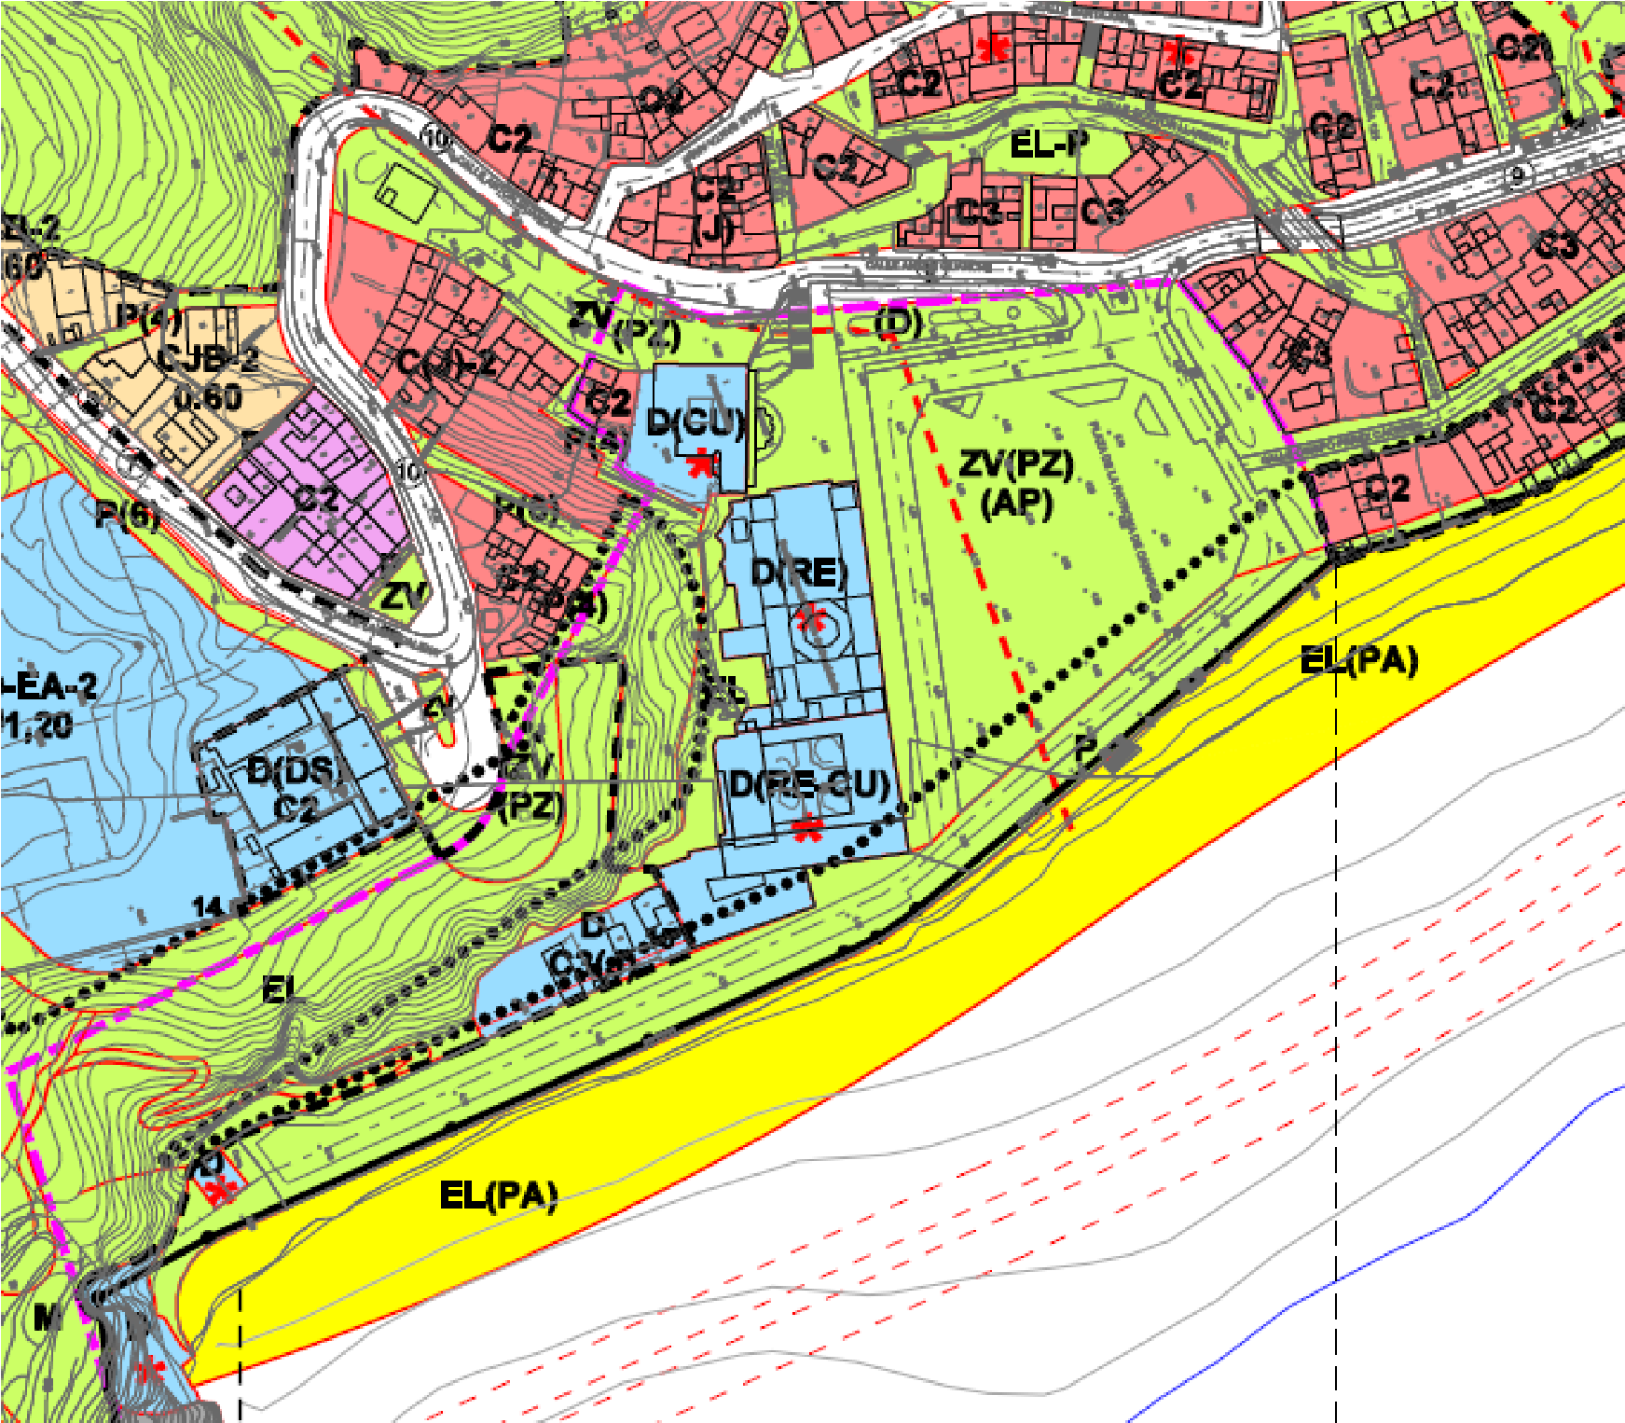

Ordenación estructural:
Cód. Validación: 32M75MXAZA7766AFQZCJ56GFL | Verificación: https://candelaria.sedelectronica.es/
Documento firmado electrónicamente desde la plataforma esPublico Gestiona | Página 90 de 193

Con carácter general cabe destacar que los tres sectores se localizan dentro de un Suelo Urbano Consolidado de Interés Cultural, incluido en el Casco de Candelaria, conjunto de interés con Protección Ambiental y dentro del Bien de Interés Cultural, en la categoría de Monumento, del Santuario de la Virgen de Candelaria y del Convento.
El entorno abarca el antiguo Ayuntamiento, La Plaza, y los Riscos de la Basílica hasta la Cueva de San Blas.

SECTOR 1: PASEO MARÍTIMO

Suelo Urbano Consolidado de Interés Cultural, paseo peatonal (P) afectado por la servidumbre de protección y tránsito del Dominio Público Marítimo Terrestre

1.3. Cueva de los Camellos: Suelo Urbano Consolidado de Interés Cultural, dotacional (D) catalogado en la categoría de Monumento, con Protección Integral (entorno de protección del BIC) afectado por Dominio Público Marítimo Terrestre, así como por sus servidumbres de protección y tránsito.

Los tipos de intervención permitida son los de conservación, restauración y consolidación del Entorno (Paseo litoral y Riscos)
Cód. Validación: 32M75MXAZA7766AFQZCJ56GFL | Verificación: https://candelaria.sedelectronica.es/
Documento firmado electrónicamente desde la plataforma esPublico Gestiona | Página 91 de 193
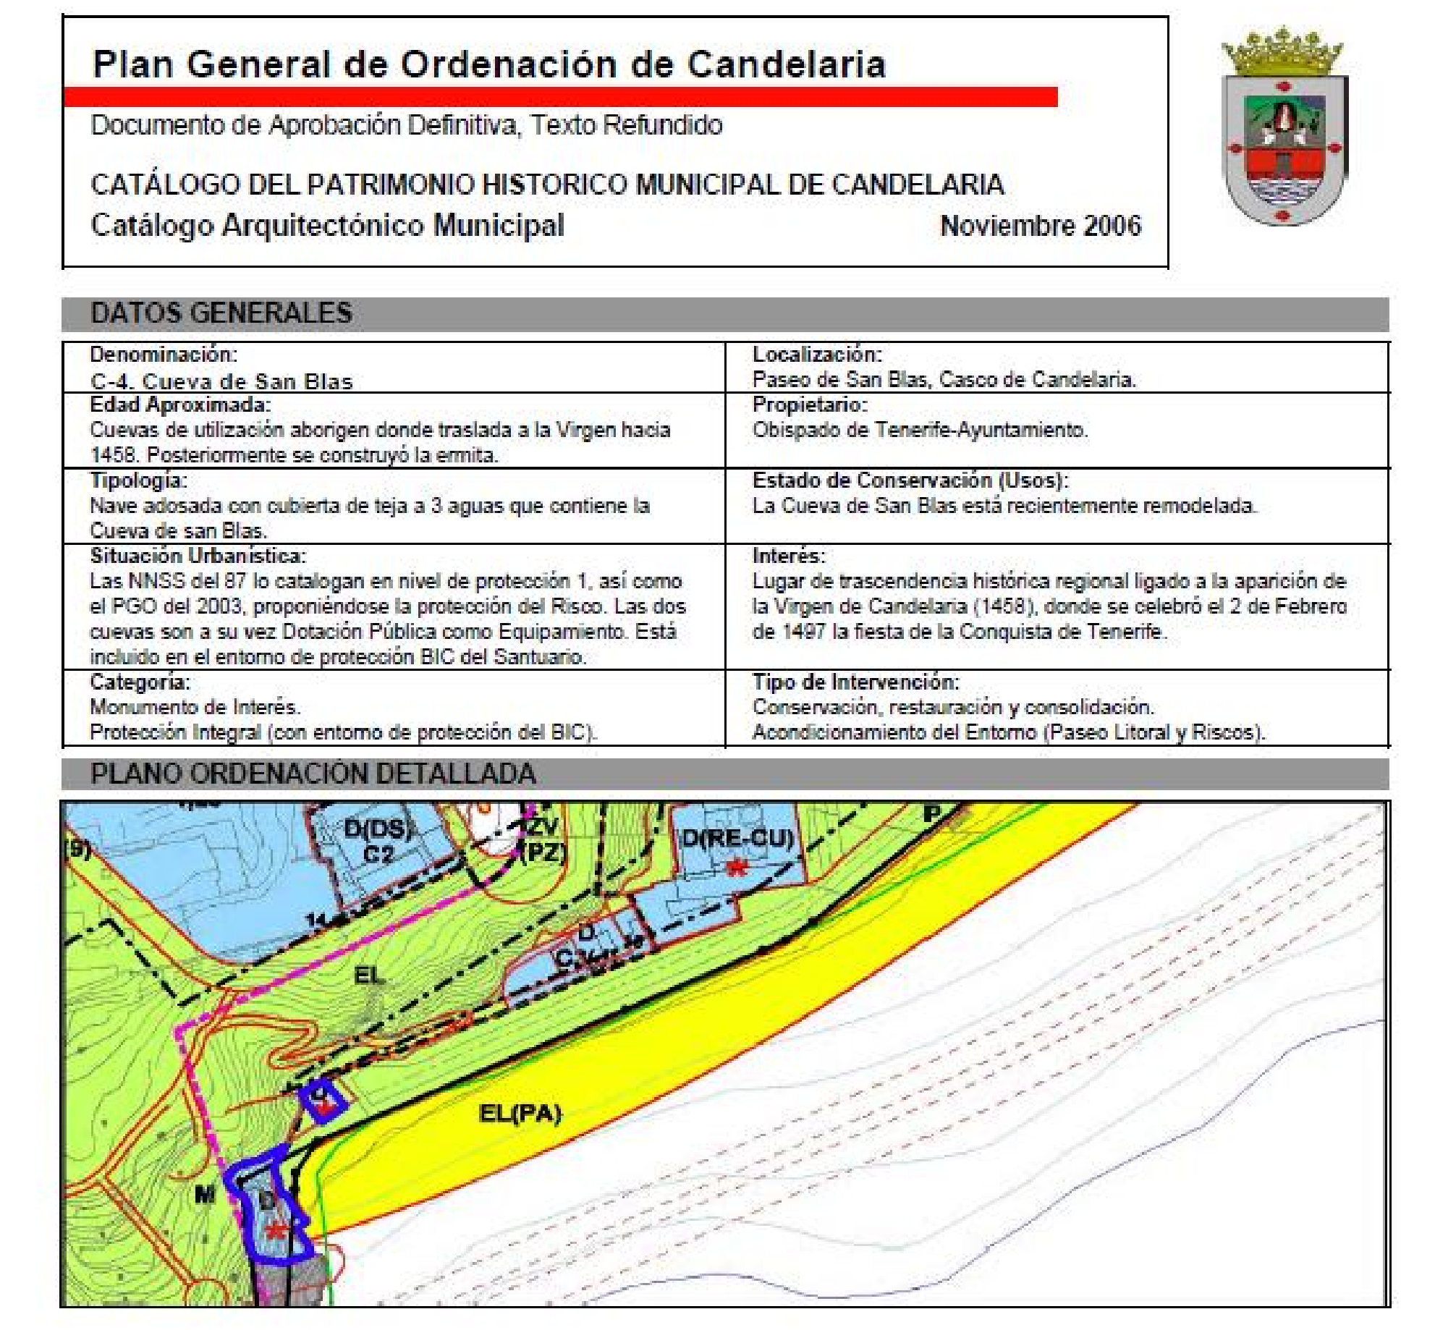

SECTOR 2: PLAZA DE LA BASILICA

Suelo Urbano Consolidado de Interés Cultural, Zona verde, Plaza (PZ)-Aparcamiento (AP), incluido en el Bien de Interés Cultural, en la categoría de Monumento, del Santuario de la Virgen de Candelaria y del Convento, afectado por la servidumbre de protección y tránsito del Dominio Público Marítimo Terrestre
Cód. Validación: 32M75MXAZA7766AFQZCJ56GFL | Verificación: https://candelaria.sedelectronica.es/
Documento firmado electrónicamente desde la plataforma esPublico Gestiona | Página 92 de 193
Los tipos de obras son de conservación, restauración y consolidación

Cód. Validación: 32M75MXAZA7766AFQZCJ56GFL | Verificación: https://candelaria.sedelectronica.es/
Documento firmado electrónicamente desde la plataforma esPublico Gestiona | Página 93 de 193

Cód. Validación: 32M75MXAZA7766AFQZCJ56GFL | Verificación: https://candelaria.sedelectronica.es/
Documento firmado electrónicamente desde la plataforma esPublico Gestiona | Página 94 de 193

SECTOR 3: PLAZA DE LOS ARTESANOS

Suelo Urbano Consolidado de Interés Cultural, Zona verde, Plaza (PZ) incluido en el Bien de Interés
Cód. Validación: 32M75MXAZA7766AFQZCJ56GFL | Verificación: https://candelaria.sedelectronica.es/
Documento firmado electrónicamente desde la plataforma esPublico Gestiona | Página 95 de 193
Cultural, en la categoría de Monumento, del Santuario de la Virgen de Candelaria y del Convento

COSTES DE EJECUCION Y CRONOGRAMAS
Cód. Validación: 32M75MXAZA7766AFQZCJ56GFL | Verificación: https://candelaria.sedelectronica.es/
Documento firmado electrónicamente desde la plataforma esPublico Gestiona | Página 96 de 193

Cód. Validación: 32M75MXAZA7766AFQZCJ56GFL | Verificación: https://candelaria.sedelectronica.es/
Documento firmado electrónicamente desde la plataforma esPublico Gestiona | Página 97 de 193

El presupuesto de ejecución por contrata incluido el IGIC asciende a la cantidad de ONCE MILLONES SETECIENTOS MIL TRESCIENTOS SETENTA Y SIETE EUROS CON CINCUENTA Y DOS CENTIMOS
Cód. Validación: 32M75MXAZA7766AFQZCJ56GFL | Verificación: https://candelaria.sedelectronica.es/
Documento firmado electrónicamente desde la plataforma esPublico Gestiona | Página 98 de 193
CONCLUSIONES:

Los tres sectores, se encuentran dentro del Suelo Urbano Consolidado de Interés Cultural, en el Casco de Candelaria, incluido en el Bien de Interés Cultural, en la categoría de Monumento, del Santuario de la Virgen de Candelaria y del Convento. El entorno abarca el antiguo Ayuntamiento, La Plaza, y los Riscos de la Basílica hasta la Cueva de San Blas.

Las obras permitidas en líneas generales son las de son de conservación, restauración y consolidación y por tanto las obras descritas dentro del Proyecto de Remodelación de la Plaza de la Basílica, incluidas dentro de los tres primeros sectores se consideran compatibles con el Plan General de Ordenación, y por tanto se presta la CONFORMIDAD URBANISTICA del mismo.

En el presente informe se comprueba la compatibilidad urbanística del proyecto presentado con el Plan General de Ordenación y por tanto quedará CONDICIONADO a cuantos informes sectoriales y autorizaciones le sea de aplicación, en particular a los emitidos por la Comisión Insular de Patrimonio Histórico del Excmo. Cabildo Insular de Tenerife, Consejo Insular de aguas, el Servicio Provincial de Costas y la

SE EXCEPTÚAN de la presente conformidad urbanística, aquellos suelos, dentro del ámbito del Proyecto, afectados por el Dominio Público Marítimo Terrestre, esto es La Cueva de los Camellos, localizada al final del Paseo de San Blas y los accesos al mar en la Plaza de la Patrona. En estos suelos, el Ayuntamiento ha solicitado la Concesión con fecha 19 de diciembre de 2019, sin que haya sido otorgada. El expediente se encuentra en tramitación.
Cód. Validación: 32M75MXAZA7766AFQZCJ56GFL | Verificación: https://candelaria.sedelectronica.es/
Documento firmado electrónicamente desde la plataforma esPublico Gestiona | Página 99 de 193

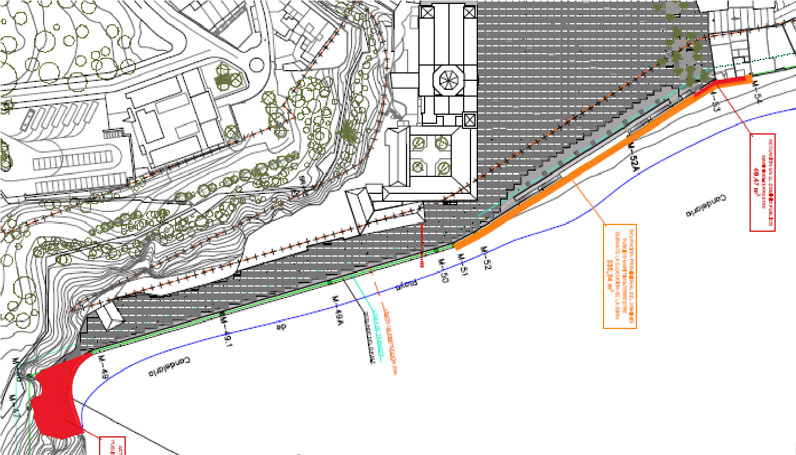

DOCUMENTO FIRMADO ELECTRÓNICAMENTE

FUNDAMENTOS DE DERECHO

Primero. - Es de aplicación la cooperación administrativa entre las Administraciones para la elaboración y ejecución de proyectos de obras y servicios:

Artículo 19. Cooperación en actuaciones con relevancia territorial.
1. Las actuaciones que se relacionan a continuación están sujetas a cooperación interadministrativa:
- Los instrumentos de ordenación de los recursos naturales, de ordenación del territorio y de planeamiento urbanístico, previstos en la presente ley.
- Cualquier plan, programa o proyecto de obras o servicios públicos de las administraciones de la comunidad autónoma, las islas y los municipios que afecte, por razón de la localización o uso territoriales, a las competencias del resto de las administraciones públicas.
- Los proyectos de construcción, edificación o uso del suelo para obras o servicios públicos de la Administración pública de la comunidad autónoma o de los cabildos insulares, aunque afecten al territorio de un solo municipio. Quedan excluidas las actuaciones de mantenimiento y conservación necesarias para el buen funcionamiento de las obras y servicios públicos.

Segundo. - Es de aplicación la regulación sobre el régimen de licencias de las
Cód. Validación: 32M75MXAZA7766AFQZCJ56GFL | Verificación: https://candelaria.sedelectronica.es/
Documento firmado electrónicamente desde la plataforma esPublico Gestiona | Página 100 de 193
actuaciones promovidas por la Administraciones Públicas.

Artículo 334 de la Ley del Suelo y Espacios Naturales Protegidos de Canarias. Actuaciones promovidas por las administraciones públicas.
  - Las actuaciones sujetas a licencia o comunicación previa que se promuevan por las administraciones públicas estarán sujetas al mismo régimen de intervención, salvo en los casos expresamente exceptuados en los apartados siguientes o por la legislación sectorial aplicable.
  - No están sujetos a licencia ni a comunicación previa los actos de construcción, edificación y uso del suelo, incluidos en los proyectos de obras y servicios públicos de cualquiera de las administraciones públicas canarias, sujetos al régimen de cooperación previsto en el artículo 19 de esta ley. En tales supuestos, la resolución del procedimiento de cooperación legitimará por sí misma la ejecución de los actos de construcción, edificación y uso del suelo incluidos en los proyectos de obras y servicios públicos, siempre que el ayuntamiento hubiera manifestado la conformidad del proyecto a la legalidad urbanística dentro del plazo de un mes, o de quince días en caso de urgencia, o hubiera dejado transcurrir tales plazos sin pronunciamiento alguno al respecto.
  - En el caso de que el ayuntamiento manifestara su oposición fundada al proyecto dentro de dicho plazo, la resolución motivada de la discrepancia, legitimando en su caso su ejecución, corresponderá al cabildo insular, si la promoción de la obra corresponde al propio cabildo, a entidades públicas dependientes o a cualquier administración local y en los demás casos, al Gobierno de Canarias.
  - Cuando la actuación sea promovida por la Administración del Estado se sujetará a las prescripciones legales que le sean aplicables.

Tercero. - Es de aplicación lo dispuesto en el artículo 64 de la Ley 29/1998, de Costas:
Artículo 64 de la Ley 29/1998 de Costas:
- Toda ocupación de los bienes de dominio público marítimo-terrestre estatal con obras o instalaciones no desmontables estará sujeta a previa concesión otorgada por la Administración del Estado.
- El concesionario tendrá derecho al uso privativo de los bienes objeto de concesión. En todo caso y de acuerdo con lo que reglamentariamente se disponga, se garantizará en estos terrenos, el libre acceso y tránsito de las autoridades y funcionarios competentes cuando fuera necesario por razones de defensa nacional, de salvamento, seguridad marítima, represión del contrabando, para el ejercicio de las funciones de policía de dominio público marítimo-terrestre y para el cumplimiento de las demás funciones que tengan atribuidas.
En caso de accidente en el mar, o cuando por razones de seguridad en el tráfico marítimo sea necesario para la salvaguardia de las personas y las embarcaciones, se podrán depositar en los terrenos objeto de concesión, las embarcaciones y sus pertrechos.

Cód. Validación: 32M75MXAZA7766AFQZCJ56GFL | Verificación: https://candelaria.sedelectronica.es/
Documento firmado electrónicamente desde la plataforma esPublico Gestiona | Página 101 de 193

PROPUESTA DE ACUERDO

Primero. - Dar conformidad al Proyecto de REMODELACIÓN DE LA PLAZA DE LA PATRONA DE CANARIAS Y SU ENTORNO (SECTORES 1, 2 y 3) dando cumplimiento así al requerimiento de subsanación formulado por el Cabildo de Tenerife con registro de entrada de 30 de septiembre de 2021 y todo ello según el informe técnico de 19 de octubre de 2021 y salvo el condicionante del punto segundo y la no conformidad del punto tercero.

Segundo. - De conformidad con el informe técnico de 19 de octubre de 2021 “en el presente informe se comprueba la compatibilidad urbanística del proyecto presentado con el Plan General de Ordenación y por tanto quedará CONDICIONADO a cuantos informes sectoriales y autorizaciones le sea de aplicación, en particular a los emitidos por la Comisión Insular de Patrimonio Histórico del Excmo. Cabildo Insular de Tenerife, Consejo Insular de aguas, el Servicio Provincial de Costas.

Tercero. - No dar conformidad a aquellos suelos, dentro del ámbito del Proyecto, afectados por el Dominio Público Marítimo Terrestre, esto es La Cueva de los Camellos, localizada al final del Paseo de San Blas y los accesos al mar en la Plaza de la Patrona ya que a día de hoy carecen de título habilitante según el informe técnico de 19 de octubre de 2021 ya que no ha sido otorgada concesión administrativa por el Estado.”
Esta Alcaldía-Presidencia eleva al pleno la siguiente propuesta de acuerdo:

Primero. - Dar conformidad al Proyecto de REMODELACIÓN DE LA PLAZA DE LA PATRONA DE CANARIAS Y SU ENTORNO (SECTORES 1, 2 y 3) dando cumplimiento así al requerimiento de subsanación formulado por el Cabildo de Tenerife con registro de entrada de 30 de septiembre de 2021 y todo ello según el informe técnico de 19 de octubre de 2021 y salvo el condicionante del punto segundo y la no conformidad del punto tercero.

Segundo. - De conformidad con el informe técnico de 19 de octubre de 2021 “en el presente informe se comprueba la compatibilidad urbanística del proyecto presentado con el Plan General de Ordenación y por tanto quedará CONDICIONADO a cuantos informes sectoriales y autorizaciones le sea de aplicación, en particular a los emitidos por la Comisión Insular de Patrimonio Histórico del Excmo. Cabildo Insular de Tenerife, Consejo Insular de aguas, el Servicio Provincial de Costas.

Tercero. - No dar conformidad a aquellos suelos, dentro del ámbito del Proyecto, afectados por el Dominio Público Marítimo Terrestre, esto es La Cueva de los Camellos, localizada al final del Paseo de San Blas y los accesos al mar en la Plaza de la Patrona ya que a día de hoy carecen de título habilitante según el informe técnico de 19 de octubre de 2021 ya que no ha sido otorgada concesión administrativa por el Estado.”
Cód. Validación: 32M75MXAZA7766AFQZCJ56GFL | Verificación: https://candelaria.sedelectronica.es/
Documento firmado electrónicamente desde la plataforma esPublico Gestiona | Página 102 de 193
DICTAMEN FAVORABLE DE LA COMISIÓN INFORMATIVA DE P.G. URBANÍSTICA Y AMBIENTAL, OBRAS y SERVICIOS PÚBLICOS DE 25 DE OCTUBRE DE 2021.

Votos a favor: 4.
Los 4 concejales del Grupo Socialista: Doña Hilaria Cecilia Otazo González, Don José Francisco Pinto Ramos, Don Jorge Baute Delgado y Doña Margarita Eva Tendero Barroso.

Votos en contra: 0.

Abstenciones: 2.
1 del concejal del Grupo Popular, Don Juan Miguel Olivera González.
1 de la concejal del Grupo Mixto (CC-PNC), Doña Ángela Cruz Perera.

JUNTA DE PORTAVOCES DE 25 DE OCTUBRE DE 2021.
Quedó oída.

VOTACIÓN EN EL PLENO DE 28 DE OCTUBRE DE 2021.

La unanimidad de los 17 concejales presentes.

10 concejales del Grupo Socialista: Doña Don Jorge Baute Delgado, Doña Olivia Concepción Pérez Díaz, Don José Francisco Pinto Ramos, Doña Hilaria Cecilia Otazo González, Don Airam Pérez Chinea, Doña Margarita Eva Tendero Barroso, Don Manuel Alberto González Pestano, Doña María del Carmen Clemente Díaz, Don Olegario Francisco Alonso Bello y Don Reinaldo José Triviño Blanco.
3 concejales del Grupo Popular: Don Juan Miguel Olivera González, Don Jacobo López Fariña y Doña Raquel Martín Castro.
1 del concejal del Grupo Mixto (SSP), Don Antonio Delgado García
1 de la concejal del Grupo Mixto (CC-PNC): Doña Ángela Cruz Perera.
1 del concejal del Grupo Mixto (Cs), Don Pedro Manuel Pérez Viña.
1 de la concejal del Grupo Mixto (VxC): Doña Alicia Mercedes Marrero Meneses.

ACUERDO DEL PLENO DE 28 DE OCTUBRE DE 2021.

Primero. - Dar conformidad al Proyecto de REMODELACIÓN DE LA PLAZA DE LA PATRONA DE CANARIAS Y SU ENTORNO (SECTORES 1, 2 y 3) dando cumplimiento así al requerimiento de subsanación formulado por el Cabildo de Tenerife con registro de entrada de 30 de septiembre de 2021 y todo ello según el informe técnico de 19 de octubre de 2021 y salvo el condicionante del punto segundo y la no conformidad del punto tercero.
Cód. Validación: 32M75MXAZA7766AFQZCJ56GFL | Verificación: https://candelaria.sedelectronica.es/
Documento firmado electrónicamente desde la plataforma esPublico Gestiona | Página 103 de 193

Segundo. - De conformidad con el informe técnico de 19 de octubre de 2021 “en el presente informe se comprueba la compatibilidad urbanística del proyecto presentado con el Plan General de Ordenación y por tanto quedará CONDICIONADO a cuantos informes sectoriales y autorizaciones le sea de aplicación, en particular a los emitidos por la Comisión Insular de Patrimonio Histórico del Excmo. Cabildo Insular de Tenerife, Consejo Insular de aguas, el Servicio Provincial de Costas.

Tercero. - No dar conformidad a aquellos suelos, dentro del ámbito del Proyecto, afectados por el Dominio Público Marítimo Terrestre, esto es La Cueva de los Camellos, localizada al final del Paseo de San Blas y los accesos al mar en la Plaza de la Patrona ya que a día de hoy carecen de título habilitante según el informe técnico de 19 de octubre de 2021 ya que no ha sido otorgada concesión administrativa por el Estado.”

7.- Expediente 10613/2021. Moción del Grupo Mixto por registro de entrada 2021-ERE-4428 de 16 de octubre de 2021 para solicitar la paralización del trámite por el que se pretende la aprobación de la propuesta de Decreto de Catálogo de Prestaciones y Servicios del Sistema Público de Servicios Sociales de Canarias.

Consta en el expediente electrónico la referida moción que se inserta literalmente:


Candelaria

“MOCIÓN AL PLENO DEL AYUNTAMIENTO DE CANDELARIA

D/Dña. Ángela Cruz Perera, Portavoz de Coalición Canaria en el Grupo Municipal Mixto del Ayuntamiento de Candelaria, viene a formular para su aprobación la siguiente MOCIÓN SOLICITANDO AL GOBIERNO DE CANARIAS LA PARALIZACIÓN DEL TRÁMITE POR EL QUE SE PRETENDE LA APROBACIÓN DE LA PROPUESTA DE DECRETO DE CATÁLOGO DE PRESTACIONES Y SERVICIOS DEL SISTEMA PÚBLICO DE SERVICIOS SOCIALES DE CANARIAS
Cód. Validación: 32M75MXAZA7766AFQZCJ56GFL | Verificación: https://candelaria.sedelectronica.es/
Documento firmado electrónicamente desde la plataforma esPublico Gestiona | Página 104 de 193

A N T E C E D E N T E S D E H E C H O Y M O T I V O S

El viernes 17 de mayo de 2019, el Boletín Oficial de Canarias publicaba la actual Ley 16/2019, de 2 de mayo de Servicios Sociales de Canarias, una norma que sustituía a la anterior y desfasada Ley 9/1987, de 28 de abril de Servicios Sociales, incorporando mejoras tales como la Prestación Canaria de Inserción, e incluso lo que venía establecido por la Ley 39/2006, de 4 de diciembre de Promoción de la Autonomía Personal y Atención a las personas en situación de dependencia, entre muchas otras.

Aprobada el 26 de marzo de ese mismo año a través del consenso parlamentario, contaba además con un amplio proceso de participación ciudadana, de entidades sociales del Tercer Sector, así como de los Colegios Profesionales, Cabildos y Ayuntamientos ampliando el deseo de apertura para su redacción del propio documento a los diversos sectores implicados que podían aportar el conocimiento y la experiencia desde la cercanía a las diferentes realidades de la población a la que se refiere la propia Ley. Generando de esta manera una Ley que, adaptada a nuestra generación, se convertía en referente en el Estado, garantizando la construcción de un sistema público de servicios sociales moderno y avanzado. Planteaba así, como reto social e institucional la instauración del derecho a los servicios sociales, constituido como un derecho subjetivo y universal a la ciudadanía.

Como instrumento fundamental de construcción de dicho sistema público, la citada Ley prevé la aprobación de un Catálogo de servicios y prestaciones, definido como conjunto de prestaciones y servicios del sistema público de servicios sociales de Canarias, cuya provisión deberán garantizar las administraciones públicas competentes. Así pues, tal y como se expresa en el artículo 17.1 de la citada Ley:

“Dicho catálogo recogerá tanto los servicios y prestaciones económicas y tecnológicas que vienen recogidas en esta u otras leyes de aplicación, como aquellos otros que se determinen reglamentariamente a fin de dar respuesta a las nuevas necesidades que pudieran plantearse sobrevenidamente en el futuro”.

Quedando a propuesta de la Consejería competente en materia de Servicios Sociales y mediante decreto, la aprobación del Catálogo de servicios y prestaciones del sistema público de servicios sociales por parte del Gobierno de Canarias, como bien recoge el artículo 17.3 de la Ley 19/2006 de Servicios Sociales de Canarias.
Asimismo durante el proceso de elaboración del Proyecto de Decreto por el que se regula el Catálogo de Prestaciones y Servicios del sistema público de Servicios Sociales de Canarias, los diversos agentes sociales implicados en la prestación de los servicios que se pretendían recoger en el documento en cuestión, han elaborado infinidad de propuestas para su desarrollo, así como evaluado de la manera más rigurosa las carencias del documento en aras de concretar medidas que protejan los derechos de la población más vulnerable, con respeto al espíritu de la Ley aprobada y consensuada por el Parlamento de Canarias.
Cód. Validación: 32M75MXAZA7766AFQZCJ56GFL | Verificación: https://candelaria.sedelectronica.es/
Documento firmado electrónicamente desde la plataforma esPublico Gestiona | Página 105 de 193

Desde el Tercer Sector, Colegios Profesionales, así como diversas administraciones locales se ha mostrado de manera pública la preocupación y rechazo al proceso de elaboración en términos de participación activa, del resultado del propio texto, de las innumerables deficiencias estructurales, de cumplimiento de mínimos legales exigibles en cuanto a servicios y prestaciones determinadas en leyes específicas de carácter nacional y autonómico, llegando a constituir un recorte en la actual cartera de servicios sociales que dispone la población en Canarias.

Habiendo comunicado reiteradamente al Gobierno regional un conjunto de peticiones, propuestas y alegaciones para asegurar la calidad de vida de la población más vulnerable, el propósito de la realización de las aportaciones es el de enriquecer y favorecer un modelo de servicios sociales públicos, integrados, transversales, inclusivos y universales enmarcados en un proyecto amplio que, desde el desarrollo sostenible no deje a nadie atrás.

Es por ello que incluso, entidades de dependencia y federaciones del tercer sector, Colegios Profesionales e incluso plataformas de discapacidad han llegado a aseverar a través de comunicados registrados a la Presidencia y Vicepresidencia del Gobierno de Canarias, Consejería de Derechos Sociales, Igualdad, Diversidad y Juventud afirmaciones como:

“Que tras haber mantenido reunión entre las partes afectadas, resulta generalizado y homogéneo el malestar de los agentes implicados en el garante del texto referido por lo que la continuidad del rumbo establecido por parte de la Consejería de Derechos Sociales, Juventud y Diversidad del Gobierno de Canarias ante el Proyecto de Decreto por el que se aprueba el Catálogo de prestaciones y servicios del sistema público de servicios sociales, resulta inviable y perjudicial para la salud de los Servicios Sociales en Canarias.”

Instando de esta manera, a retomar los consensos y principios de participación activa que llevaron a la redacción y aprobación de la Ley 16/2019, de 28 de abril de Servicios Sociales de Canarias y que se han encontrado ausentes en todo el proceso de elaboración del documento que motiva la presente Proposición No de Ley refrendada por entidades del Tercer Sector de Canarias, Colegios Profesionales, Federaciones y Plataformas que han tenido implicación directa en el proceso de la misma.
De la misma manera, diversas administraciones locales tales como Cabildos Insulares y Ayuntamientos han aseverado a través de los informes emitidos al respecto del citado Proyecto de Catálogo en relación a la valoración del procedimiento seguido tanto en su elaboración, como proceso de participación y tramitación las deficiencias y carencias del texto propuesto por parte la Consejería de Derechos Sociales, Diversidad y Juventud del Gobierno de Canarias.
Cód. Validación: 32M75MXAZA7766AFQZCJ56GFL | Verificación: https://candelaria.sedelectronica.es/
Documento firmado electrónicamente desde la plataforma esPublico Gestiona | Página 106 de 193
En definitiva, tanto el procedimiento seguido para la elaboración del proyecto de decreto por el que se regula el Catálogo de servicios y prestaciones del sistema público de servicios sociales de Canarias como su propia redacción, resulta insuficiente para su aprobación en la temporalidad y plazos que la propia Consejería, antes citada, sostiene.

Es por todo lo anteriormente expuesto que los concejales de Coalición Canaria-PNC, en el Grupo Municipal Mixto, proponen al Pleno del Ayuntamiento la adopción de los siguientes acuerdos:

PRIMERO. Dirigirse al Gobierno de Canarias e instar a la paralización del actual procedimiento por el que se pretende la aprobación del Proyecto de decreto por el que se regula el Catálogo de Prestaciones y Servicios del sistema público de Servicios Sociales de Canarias.

SEGUNDO. Instar al Gobierno de Canarias a que se generen los Comités Técnicos pertinentes con la participación de los diversos agentes sociales implicados, tales como, entidades sociales, Colegios Profesionales, Federaciones y Plataformas, Cabildos y Ayuntamientos para la incorporación de las propuestas y medidas presentadas en la fase de redacción del Catálogo de Prestaciones y Servicios Sociales de Canarias, que resulten operativas y eficaces en cuanto a principios de participación activa.

TERCERO. Instar al Gobierno de Canarias a la redacción un nuevo Proyecto de Decreto de Catálogo de prestaciones y servicios del sistema público de servicio sociales de Canarias que se ajuste a las necesidades y realidad de la sociedad canaria, así como a los tiempos actuales con respeto al espíritu de la Ley 16/2019 de 28 de abril de Servicios Sociales de Canarias, así como de las normas y leyes específicas de carácter autonómico y estatal.

CUARTO. Dar traslado de los presentes acuerdos al Gobierno de Canarias.

En Candelaria, a 16 de octubre de 2021
Ángela Cruz Perera
Concejal y Portavoz de CC-PNC”

DICTAMEN FAVORABLE DE LA COMISIÓN INFORMATIVA DE SERVICIOS A LAS PERSONAS DE 25 DE OCTUBRE DE 2021.

Votos a favor: 2.
1 del concejal del Grupo Popular, Don Juan Miguel Olivera González. 1 del concejal Grupo Mixto (CC-PNC), Doña Ángela Cruz Perera.
Cód. Validación: 32M75MXAZA7766AFQZCJ56GFL | Verificación: https://candelaria.sedelectronica.es/
Documento firmado electrónicamente desde la plataforma esPublico Gestiona | Página 107 de 193

Votos en contra: 0.

Abstenciones: 5.
4 de los concejales del Grupo Socialista:
Doña Olivia Concepción Pérez Díaz, Don Jorge Baute Delgado, Don José Francisco Pinto Ramos, Doña Margarita Eva Barroso Donate.
1 de la concejal del Grupo Mixto (VxC): Doña Alicia Mercedes Marrero Meneses.

En el transcurso de la Comisión Informativa la concejal mocionante modificó el punto primero que quedó con la siguiente redacción:

“Instar al Gobierno de Canarias a ejecutar el acuerdo por unanimidad de los grupos políticos con representación en el Parlamento de Canarias adoptado el pasado 28 de septiembre de 2021 para la creación de las Comisiones de trabajo recogidas en el Reglamento del Consejo General de Servicios Sociales, toda vez que se ha renovado recientemente dicho órgano”.

JUNTA DE PORTAVOCES DE 25 DE OCTUBRE DE 2021
Quedó oída.

VOTACIÓN EN EL PLENO DE 28 DE OCTUBRE DE 2021

Votos a favor: 6.
3 concejales del Grupo Popular: Don Juan Miguel Olivera González, Don Jacobo López Fariña y Doña Raquel Martín Castro.
1 del concejal del Grupo Mixto (CC-PNC): Doña Ángela Cruz Perera.
1 del concejal del Grupo Mixto (Cs), Don Pedro Manuel Pérez Viña.
1 del concejal del Grupo Mixto (VxC): Doña Alicia Mercedes Marrero Meneses.
Votos en contra: 11
10 concejales del Grupo Socialista: Doña Don Jorge Baute Delgado, Doña Olivia Concepción Pérez Díaz, Don José Francisco Pinto Ramos, Doña Hilaria Cecilia Otazo González, Don Airam Pérez Chinea, Doña Margarita Eva Tendero Barroso, Don Manuel Alberto González Pestano, Doña María del Carmen Clemente Díaz, Don Olegario Francisco Alonso Bello y Don Reinaldo José Triviño Blanco.
1 del concejal del Grupo Mixto (SSP), Don Antonio Delgado García.

ACUERDO DEL PLENO DE 28 DE OCTUBRE DE 2021.

Único: Desestimar la moción del Grupo Mixto por registro de entrada 2021-E-RE-4428 de 16 de octubre de 2021 para solicitar la paralización del trámite por el que se pretende la aprobación de la propuesta de Decreto de Catálogo de Prestaciones y Servicios del Sistema Público de Servicios Sociales de Canarias.
Cód. Validación: 32M75MXAZA7766AFQZCJ56GFL | Verificación: https://candelaria.sedelectronica.es/
Documento firmado electrónicamente desde la plataforma esPublico Gestiona | Página 108 de 193

8.- Expediente 10614/2021. Moción del Grupo Mixto por registro de entrada de fecha 18 de octubre de 2021 para iniciar el estudio, elaboración del proyecto y realización de las obras de ampliación de la calle la Capitana en Igueste de Candelaria.

Consta en el expediente electrónico la referida moción que se inserta literalmente:




Cód. Validación: 32M75MXAZA7766AFQZCJ56GFL | Verificación: https://candelaria.sedelectronica.es/
Documento firmado electrónicamente desde la plataforma esPublico Gestiona | Página 109 de 193

Alicia Mercedes Marrero Meneses. Concejal del Excmo. Ayuntamiento de Candelaria. VecinosxCandelaria.

“Doña Alicia Mercedes Marrero Meneses, concejal del Ayuntamiento de Candelaria, en nombre y representación del mismo y al amparo de lo establecido en los artículos 91.4 y 97.3 del Reglamento de Funcionamiento y Régimen Jurídico de las Entidades Locales de 1986, eleva al Pleno de la Corporación para su debate la siguiente:

MOCION
PARA INICIAR EL ESTUDIO,
ELABORACION DEL PROYECTO Y REALIZACION
DE LAS OBRAS DE AMPLIACION
DE LA CALLE LA CAPITANA EN IGUESTE DE CANDELARIA.

Nuestro municipio ha sufrido un crecimiento poblacional importante en las dos primeras décadas de este siglo, siendo notable la transformación del municipio en la franja comprendida entre la Autopista TF-1 y la costa, y menos visible pero progresiva en gran parte de los pueblos de nuestras medianías.

El planeamiento urbano municipal actual, vigente desde 2007 contemplaba este crecimiento, tanto en el trazado urbano y rural.

Si consideramos este plan de ordenación municipal:

-como una forma de preparar el espacio urbano para las nuevas necesidades que nos plantean nuestros vecinos, las nuevas actividades económicas y los nuevos desafíos tecnológicos.

-como un método para conservar y potenciar el patrimonio urbano y arquitectónico de los espacios urbanos, potenciar el desarrollo de las medianías y promover y facilitar su incorporación a la economía.

- como una guía para conseguir una estructura urbana que sea coherente y proponer disposiciones de ordenación, además de proteger el medio natural.

- como herramienta para habilitar el espacio necesario para las nuevas dotaciones del municipio.

- como un elemento de desarrollo, para dotar al territorio municipal de la accesibilidad que se requiera y conseguir una mejora de la calidad de vida para todos nuestros vecinos.
Cód. Validación: 32M75MXAZA7766AFQZCJ56GFL | Verificación: https://candelaria.sedelectronica.es/
Documento firmado electrónicamente desde la plataforma esPublico Gestiona | Página 110 de 193
Si consideramos todo lo anterior, que es el marco general para el desarrollo urbanístico municipal, debemos entender que tenemos la principal herramienta para construir el municipio que nuestros vecinos desean, y que nos plantean con sus dudas, sugerencias y, como no, sus quejas.

La calle la Capitana, en Igueste de Candelaria es una vía frecuentemente utilizada por las madres y padres del Colegio de Infantil y Primaria Igueste, en sus desplazamientos al llevar y recoger a sus hijos a este centro escolar.

Esta vía, que tiene su inicio en sentido ascendente en la TF-28, la “Carretera General del Sur”, es de doble sentido hasta el espacio habilitado como Zona de esparcimiento y acceso al CEIP Igueste de Candelaria, obra que fue encargada por este Ayuntamiento en 2017y realizada con posterioridad.

La vía sufre a diario los atascos, debido a sus características y a la estrechez que en diversos tramos presenta, y que indudablemente crea problemas de tráfico y molestias a los conductores y vecinos.

Si tenemos en cuenta que el uso continuo y características de esta calle, requieren necesariamente de actuaciones de conservación y mantenimiento y que, por su estrechez en algunas de las partes de su trazado, son irremediables los atascos en la circulación, nos encontramos con una vía que necesita de ampliación y mejoras.

VecinosxCandelaria, atendiendo a la demanda de madres y padres de alumnos y vecinos en general, y ante la necesidad real de medidas de ampliación de esta calzada, sugiere y propone, la adecuación de esta vía, siguiendo lo descrito en el plan de Ordenación Urbana del Municipio.

Traemos a este plenario, la propuesta, de realizar el estudio previo, el proyecto necesario y la ejecución de las obras necesarias para solventar los problemas de tráfico y seguridad que padecen los usuarios de esta calle a diario, ampliando el ancho de la vía.

Cabe destacar que el aumento de población de Igueste de Candelaria, que, en 2007, tenía una población censada de 1850 personas, y que a 1 de enero de 2020 era de 2252 personas (datos oficiales del Ine) un mayor número de plazas escolares en el Ceip Igueste y el aumento de población de otros núcleos cercanos del municipio, hacen necesaria esta actuación.

VecinosxCandelaria, propone elaborar el estudio de ampliación de esta calle, contemplando la normativa urbanistica actual, dotando a la vía, de los servicios anexos de electrificación y canalización necesaria.

Proponemos la realización del proyecto, dirigido a solucionar los problemas actuales y los futuros. Proponemos adecuar la antigua vía o camino rural de la Capitana, a una calle, de acceso a un centro educativo, dotada con los servicios necesarios para garantizar la seguridad de peatones, de conductores y mejorar notablemente la calidad de vida de nuestros vecinos.

Cód. Validación: 32M75MXAZA7766AFQZCJ56GFL | Verificación: https://candelaria.sedelectronica.es/
Documento firmado electrónicamente desde la plataforma esPublico Gestiona | Página 111 de 193

Por todo lo anterior, VecinosxCandelaria, presenta para su debate en esta sesión plenaria, los siguientes

ACUERDOS:

1º. Elaborar el estudio urbanístico de ampliación del ancho de la calle la Capitana, en Igueste de Candelaria.

2º. Realización del Proyecto de ampliación del ancho de la vía, contemplando los servicios anexos de electrificación, canalización y dotaciones anexas donde sea posible.

3º. Ejecución de las obras planteadas con anterioridad, para garantizar la seguridad, de peatones y conductores, mejorar la accesibilidad a una dotación publica escolar, y la calidad de vida de nuestros vecinos.”

No obstante, el Ayuntamiento Pleno, acordará lo más procedente.

Candelaria, 17 de octubre de 2021.



Alicia Mercedes Marrero Meneses.
Concejal del Excmo. Ayuntamiento de Candelaria.

DICTAMEN DE LA COMISIÓN INFORMATIVA DE P.G. URBANÍSTICA Y AMBIENTAL, OBRAS y SERVICIOS PÚBLICOS DE 25 DE OCTUBRE DE 2021.

Votos a favor: 0.

Votos en contra: 0.

Abstenciones: 6.
Los 4 concejales del Grupo Socialista: Doña Hilaria Cecilia Otazo González, Don José Francisco Pinto Ramos, Don Jorge Baute Delgado y Doña Margarita Eva Tendero Barroso.
1 del concejal del Grupo Popular, Don Juan Miguel Olivera González.
Cód. Validación: 32M75MXAZA7766AFQZCJ56GFL | Verificación: https://candelaria.sedelectronica.es/
Documento firmado electrónicamente desde la plataforma esPublico Gestiona | Página 112 de 193
1 de la concejal del Grupo Mixto (CC-PNC), Doña Ángela Cruz Perera.

JUNTA DE PORTAVOCES DE 25 DE OCTUBRE DE 2021.
Quedó oída.

VOTACIÓN EN EL PLENO DE 28 DE OCTUBRE DE 2021.

Votos a favor: 7.
3 concejales del Grupo Popular: Don Juan Miguel Olivera González, Don Jacobo López Fariña y Doña Raquel Martín Castro.
1 del concejal del Grupo Mixto (SSP), Don Antonio Delgado García.

1 de la concejal del Grupo Mixto (CC-PNC): Doña Ángela Cruz Perera.
1 del concejal del Grupo Mixto (Cs), Don Pedro Manuel Pérez Viña.
1 de la concejal del Grupo Mixto (VxC): Doña Alicia Mercedes Marrero Meneses.
Votos en contra: 10.
10 concejales del Grupo Socialista: Doña Don Jorge Baute Delgado, Doña Olivia Concepción Pérez Díaz, Don José Francisco Pinto Ramos, Doña Hilaria Cecilia Otazo González,
Don Airam Pérez Chinea, Doña Margarita Eva Tendero Barroso, Don Manuel Alberto González Pestano, Doña María del Carmen Clemente Díaz, Don Olegario Francisco Alonso Bello y Don Reinaldo José Triviño Blanco.

ACUERDO DEL PLENO DE 28 DE OCTUBRE DE 2021.

Desestimar la moción del Grupo Mixto presentada por registro de entrada de fecha 18 de octubre de 2021 para iniciar el estudio, elaboración del proyecto y realización de las obras de ampliación de la calle la Capitana en Igueste de Candelaria.

Cód. Validación: 32M75MXAZA7766AFQZCJ56GFL | Verificación: https://candelaria.sedelectronica.es/
Documento firmado electrónicamente desde la plataforma esPublico Gestiona | Página 113 de 193

9.-URGENCIAS

URGENCIAS 1.- Expediente 5351/2021. Aprobación definitiva de la Cuenta General de 2020.
Consta en el expediente Informe de Intervención emitido por Don Nicolás Rojo Garnica, que desempeña el puesto de trabajo de Interventor Municipal, de 2021, del siguiente tenor literal:

“INFORME DE INTERVENCIÓN

Asunto: APROBACIÓN DEFINITIVA DE LA CUENTA GENERAL 2020

Con fecha 27 de septiembre de 2021, se dictaminó la Cuenta General del ejercicio 2020, publicándose en el Boletín Oficial de la Provincia, de fecha 1 de octubre de 2021, exponiéndose durante un plazo de 15 días, donde los cuales los interesados podrán presentar reclamaciones, reparos y observaciones.
Una vez finalizado el plazo de exposición al público, el día 25 de octubre de 2020, se emite, por el interventor municipal, escrito comunicando “Que, consultado el registro de entrada del Ayuntamiento de Candelaria, en relación al Anuncio de Cuenta General del ejercicio 2020, desde el 1 de octubre al 25 de octubre de 2021, no constan presentadas alegaciones al mismo”.
Cód. Validación: 32M75MXAZA7766AFQZCJ56GFL | Verificación: https://candelaria.sedelectronica.es/
Documento firmado electrónicamente desde la plataforma esPublico Gestiona | Página 114 de 193

A continuación, detallamos cada una de las cuentas que integran la Cuenta General:

• CUENTAS ANUALES DEL AYUNTAMIENTO DE CANDELARIA

De acuerdo con lo previsto en las reglas de la Orden de la Instrucción del Modelo Normal de Contabilidad Local, aprobada por Orden Ministerial de 23 de noviembre de 2004, modificada a partir del 1 de enero de 2010, por la Orden EHA/419/2014 de 14 de marzo, por la que se aprueba la estructura de los presupuestos de las entidades locales, está formada por los siguientes documentos:

1.-BALANCE

2.- LA CUENTA DEL RESULTADO ECONÓMICO PATRIMONIAL

3.- ESTADO DE LIQUIDACIÓN DEL PRESUPUESTO

4.- LA MEMORIA

A dichas cuentas anuales de la propia entidad local, deberá unirse la siguiente documentación:

- Acta de Arqueo de las existencias en Caja referidas a fin de ejercicio.
- Notas o certificaciones de cada entidad bancaria de los saldos existentes en las mismas a favor de la entidad local referidos al fin del ejercicio. En caso de discrepancia entre los saldos contables y los bancarios, se aportará el oportuno estado conciliatorio, autorizado por el interventor.

Las magnitudes presupuestarias más relevantes obtenidas en la Liquidación del presupuesto se detallan a continuación:

1.- RESULTADO PRESUPUESTARIO
Cód. Validación: 32M75MXAZA7766AFQZCJ56GFL | Verificación: https://candelaria.sedelectronica.es/
Documento firmado electrónicamente desde la plataforma esPublico Gestiona | Página 115 de 193
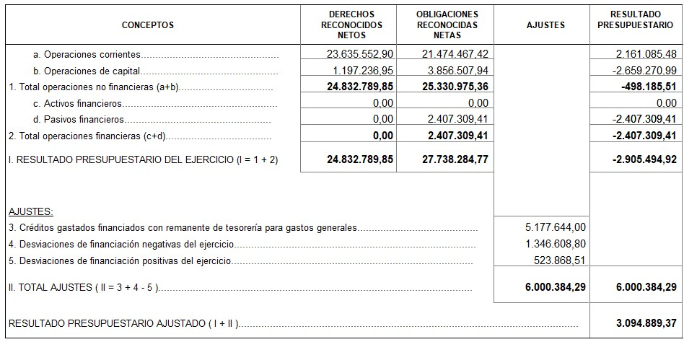

2.- REMANENTE DE TESORERIA

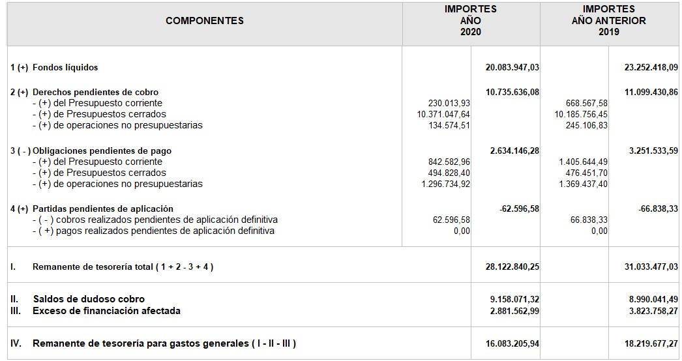

• CUENTAS ANUALES DE LA SOCIEDAD MUNICIPAL DE VIVIENDAS Y SERVICIOS MUNICIPALES DE CANDELARIA S.L.U.

Que, del examen de la Cuenta de Pérdidas y Ganancias, que recoge el resultado obtenido en el ejercicio, por importe de 167.418,40, extrayendo los siguientes datos:
- INGRESOS:
Cód. Validación: 32M75MXAZA7766AFQZCJ56GFL | Verificación: https://candelaria.sedelectronica.es/
Documento firmado electrónicamente desde la plataforma esPublico Gestiona | Página 116 de 193
INGRESOS | PREVISIONES 2020 | INGRESO REAL 2020 | PREVISIONES 2019 | INGRESO REAL 2019
Importe Neto de la Cifra de  Negocios | 5.000,00 € | 3.948,00 € | 5.000,00 € | 573.787,71 €
Otros Ingresos de Explotación | 885.861,86 € | 1.004.079,25 € | 810.425,27 € | 298.480,65 €
Otros Ingresos | 0,00 € | 781,66 € | 0,00 € | 1.996,62 €
TOTAL | 890.861,86 € | 1.008.808,91 € | 815.425,27 € | 874.264,98 €

- GASTOS

Cód. Validación: 32M75MXAZA7766AFQZCJ56GFL | Verificación: https://candelaria.sedelectronica.es/
Documento firmado electrónicamente desde la plataforma esPublico Gestiona | Página 117 de 193
GASTOS | PREVISIONES 2020 | GASTO  REAL  2020 | PREVISIONES 2019 | GASTO  REAL  2019
Gastos de Personal | 865.357,56 € | 764.647,36  € | 674.874,00 € | 753.661,76  €
Otros Gastos de Explotación | 23.340,86 € | 50.059,65  € | 93.164,00 € | 110.463,08  €
Aprovisionamientos | 2.000,00 € | 3.365,72 € | 1.200,00 € | 1.132,86 €
Gastos Financieros | 0,00 € | 107,30 € | 578,00 € | 938,26 €
Otros Gastos | 0,00 € | 16.441,15  € | 345,00 € | 558,39 €
Amortización del Inmovilizado | 163,44 € | 6.769,33 € | 8.950,51 € | 6.873,53 €
TOTAL | 890.861,86 € | 841.390,51  € | 779.111,51 € | 873.627,88  €

• CUENTAS ANUALES DE LA ENTIDAD PÚBLICA EMPRESARIAL DE GESTIÓN DE EMPRESAS Y SERVICIOS PÚBLICOS DEL AYUNTAMIENTO DE
CANDELARIA

Que, del examen de la Cuenta de Pérdidas y Ganancias, que recoge el resultado obtenido en el ejercicio, por importe negativo de 108.988,08 Euros, frente al resultado positivo del año anterior, que fue de 43.398,93 Euros, se extraen los siguientes datos:

- INGRESOS:

INGRESOS | PREVISIO  NES 2020 | INGRESO REAL 2020 | PREVISIO  NES 2019 | INGRESO REAL 2019
Importe Neto de la Cifra de Negocios | 538.929,45  € | 171.397,20 € | 577. 093,50  € | 367.422,28 €
Otros Ingresos de Explotación | 451.646,27  € | 483.476,62 € | 1.237.504,4  6 € | 1.277.119,11 €
Ingresos Financieros | 0,00 € | 0,00 € | 0,00 € | 0,00 €
Otros Ingresos | 0,00 € | 39.053,31 € | 0,00 € | 33.886,31 €
TOTAL | 990.575,72  € | 693.927,13 € | 1.814.597,9  6 € | 1.678.427,70 €

- GASTOS:

Cód. Validación: 32M75MXAZA7766AFQZCJ56GFL | Verificación: https://candelaria.sedelectronica.es/
Documento firmado electrónicamente desde la plataforma esPublico Gestiona | Página 118 de 193
GASTOS | PREVISIONES  2020 | GASTO  REAL 2020 | PREVISIONES  2019 | GASTO  REAL 2019
Gastos de Personal | 570.646,64 € | 509.217,75 € | 654.063,00 € | 500.563,64 €
Otros Gastos de  Explotación | 294.549,43 € | 286.035,94 € | 1.012.266,14 € | 1.059.888,22 €
Aprovisionamientos | 82.478,16 € | 0,00 € | 98.053,04 € | 4.087,65 €
Gastos Financieros | 0,00 € | 0,00 € | 1.654,80 € | 0,00 €
Otros Gastos | 0,00 € | 658,05 € | 0,00 € | 6.134,52 €
Amortización del Inmovilizado | 42.901,49 € | 43.304,22 € | 33.267,49 € | 37.563,16 €
Variación  Existencias  Productos  Terminados | 0,00 € | 28,61 € | 0,00 € | 26.791,58 €
TOTAL | 990.575,72 € | 839.244,57 € | 1.799.304,47 € | 1.635.028,77 €

Por ello, este interventor informa favorablemente la adopción del acuerdo de aprobar la Cuenta General del ejercicio 2020 y su remisión, una aprobada, a la Audiencia de Cuentas de Canarias para hacer posible la fiscalización externa a que se refiere el artículo 223 del ya mencionado Real Decreto Legislativo 2/2004, de 5 de marzo.”

Consta en el expediente Informe de Intervención emitido por Don Nicolás Rojo Garnica, que desempeña el puesto de trabajo de Interventor Municipal, de de de 2021, del siguiente tenor literal:

“INFORME DE INTERVENCIÓN

El expediente de la Cuenta General, una vez dictaminada por la Comisión Especial de Cuentas, de fecha 27 de septiembre de 2021, se ha publicado en el BOP de fecha 1 de octubre de 2021, y expuesto al público por un plazo de 15 días hábiles, conforme al artículo 209 del Real Decreto Legislativo 2/2004, de 5 de marzo, por el que se aprueba el Texto Refundido de la Ley Reguladora de las Haciendas Locales a efectos de presentar alegaciones contra el mismo.
Este Interventor, Informa que, consultado el registro de entrada del Ayuntamiento de Candelaria, en relación al Anuncio de Cuenta General del ejercicio 2020, desde el 1 de octubre al 25 de octubre de 2021, no constan presentadas alegaciones al mismo.”

Consta en el expediente Informe de Intervención emitido por Don Nicolás Rojo Garnica, que desempeña el puesto de trabajo de Interventor Municipal, de de de 2021, del siguiente tenor literal:

“INFORME DE INTERVENCIÓN

Asunto: APROBACIÓN DE LA CUENTA GENERAL 2020

Cód. Validación: 32M75MXAZA7766AFQZCJ56GFL | Verificación: https://candelaria.sedelectronica.es/
Documento firmado electrónicamente desde la plataforma esPublico Gestiona | Página 119 de 193
Las Entidades Locales, a la terminación del ejercicio presupuestario, formarán la Cuenta General que pondrá de manifiesto la gestión realizada en los aspectos económico, financiero, patrimonial y presupuestario, de manera que se refleje la imagen fiel del patrimonio, de la situación financiera, de los resultados y de la ejecución del presupuesto.

El artículo 200 del Real Decreto Legislativo 2/2004, de 5 de marzo, por el que se aprueba el Texto Refundido de la Ley Reguladora de las Haciendas Locales somete a las Entidades Locales y Sociedades Mercantiles en cuyo capital tengan participación total o mayoritaria las Entidades Locales al régimen de contabilidad pública en los términos establecidos en esta Ley, sin perjuicio de la necesaria adaptación, por parte de dichas sociedades a las disposiciones del código de comercio y demás legislación mercantil y al Plan General de Contabilidad vigente para las empresas españolas, sometimiento que viene impuesto por el hecho de que la contabilidad pública, como parte que es de la contabilidad general, constituye el instrumento a través del cual se manifiesta el comportamiento económico financiero del sector público.

En cumplimiento con lo dispuesto en el artículo 208 y 209 del Real Decreto Legislativo
2/2004, de 5 de marzo, por el que se aprueba el Texto Refundido de la Ley Reguladora de las Haciendas Locales, se formula la Cuenta General del Ayuntamiento de Candelaria correspondiente al ejercicio 2020, que estará integrada por la del propio Ayuntamiento de Candelaria, de la Sociedad Municipal de Viviendas y Servicios Municipales de Candelaria S.L.U y la Entidad Pública Empresarial de Gestión de Empresas y Servicios Públicos.

Se aplica a la presente Cuenta General, la Ley Orgánica 2/2012, de 27 de abril, de Estabilidad Presupuestaria y Sostenibilidad Financiera, que se aplica a todos los informes de estabilidad, relativos a la elaboración, aprobación y ejecución del presupuesto, que se emitan a partir del 1 de mayo de 2012.

A través de la citada Ley Orgánica 2/2012, se añaden nuevos principios generales (sostenibilidad financiera, responsabilidad y lealtad institucional), se contemplan tres objetivos instrumentales (estabilidad, regla del gasto y deuda pública), tres tipos de medidas (preventivas, correctivas y coercitivas), aumenta la importancia de la transparencia (a través del presupuesto y de los proyectos de presupuesto), reforzándose la planificación presupuestaria a través de los marcos presupuestarios a medio plazo.

A continuación, detallamos cada una de las cuentas que integran la Cuenta General:

• CUENTAS ANUALES DEL AYUNTAMIENTO DE CANDELARIA

De acuerdo con lo previsto en las reglas de la Orden de la Instrucción del Modelo Normal de Contabilidad Local, aprobada por Orden Ministerial de 23 de noviembre de 2004, modificada a partir del 1 de enero de 2010, por la Orden EHA/419/2014 de 14 de marzo, por la que se aprueba la estructura de los presupuestos de las entidades locales, está formada por los siguientes documentos:

1.-BALANCE

2.- LA CUENTA DEL RESULTADO ECONÓMICO PATRIMONIAL
Cód. Validación: 32M75MXAZA7766AFQZCJ56GFL | Verificación: https://candelaria.sedelectronica.es/
Documento firmado electrónicamente desde la plataforma esPublico Gestiona | Página 120 de 193

3.- ESTADO DE LIQUIDACIÓN DEL PRESUPUESTO

4.- LA MEMORIA

A dichas cuentas anuales de la propia entidad local, deberá unirse la siguiente documentación:

- Acta de Arqueo de las existencias en Caja referidas a fin de ejercicio.
- Notas o certificaciones de cada entidad bancaria de los saldos existentes en las mismas a favor de la entidad local referidos al fin del ejercicio. En caso de discrepancia entre los saldos contables y los bancarios, se aportará el oportuno estado conciliatorio, autorizado por el interventor.

La Cuenta General integrada por los documentos reseñados, de conformidad con lo previsto en el artículo 212 del Real Decreto Legislativo 2/2004, de 5 de marzo, debe ser sometida a informe de la Comisión Especial de cuentas de la Entidad local, para su preceptivo informe y posteriormente ha de exponerse al público por plazo de quince días, durante los cuales los interesados podrán presentar reclamaciones, reparos u observaciones. Examinados éstos por la comisión Especial y practicadas por la misma cuantas comprobaciones estime necesarias, emitirá nuevo informe.

Acompañada de los informes de la Comisión Especial y de las reclamaciones y reparos formulados, la Cuenta General se someterá al Pleno de la Corporación para que, en su caso, pueda ser aprobada. Y tras su aprobación se rendirá al Tribunal de Cuentas para hacer posible la fiscalización externa a que se refiere el artículo 223 del ya mencionado Real Decreto Legislativo 2/2004.

A continuación, vamos a detallar cada una de las cuentas anuales:

A) Balance

Es un estado de fondos que expresa la composición y situación del patrimonio de la entidad local al día de cierre del ejercicio, antes de la aplicación de los resultados y comprende, por un lado, el activo constituido por los bienes y derechos, así como los posibles gastos diferidos y, por otro lado, el pasivo, formado por las obligaciones, los fondos propios y las provisiones para riesgos y gastos.

El análisis del Balance presenta diferencias con respecto a las empresas, debido a que los ingresos no se obtienen de la explotación de los activos y el inmovilizado, excepto el patrimonial no afecto al servicio público, no supone garantía de los préstamos recibidos. El análisis de la composición del balance nos facilita, básicamente, información de carácter financiero relacionada con la evaluación de la solvencia a corto plazo y largo plazo de la entidad.

En la evaluación de la solvencia a corto plazo, el estudio del capital circulante, como diferencia entre el activo circulante y pasivo circulante, es de escasa utilidad a diferencia de las empresas privadas que tiene un papel fundamental, dado que las posibilidades de endeudamiento de las entidades locales vienen reguladas por el ordenamiento jurídico y no solo por sus circunstancias económicas y financieras; el endeudamiento a largo plazo no puede financiar el activo circulante y la enajenación de inmovilizado no puede destinarse a pagar obligaciones de pago corriente.
Cód. Validación: 32M75MXAZA7766AFQZCJ56GFL | Verificación: https://candelaria.sedelectronica.es/
Documento firmado electrónicamente desde la plataforma esPublico Gestiona | Página 121 de 193

En la evaluación de la solvencia a largo plazo, la estabilidad financiera de la entidad local depende en gran medida del calendario de amortización y volumen de su deuda en relación con los ingresos de la entidad, por lo que la forma más eficaz para evaluar la solvencia de una corporación, es analizar la composición de sus ingresos y gastos presupuestarios, así como la prestación de los servicios que realiza.

En el estudio del Balance de Situación, con respecto al ejercicio anterior, se observa, en el lado del Activo, un descenso leve del 0,2 %, unos 139.238,72 Euros (en 2019, el crecimiento fue de 8.671.122,02 Euros). Destaca la caída de la Tesorería en 3.168.471,06 Euros.

Por el lado del Pasivo, sube en la misma proporción que el activo, destacando, la subida de la cuenta del Patrimonio generado, que incluye tanto los resultados de ejercicios anteriores, que aumenta en 8.933.950,78 Euros, que compensa la caída de los resultados en el ejercicio corriente, que baja en un 5.838.561,32 Euros.

Todo ello determina que la estructura del Balance, por el lado del Activo, esté dominada por los elementos patrimoniales o inmovilizado que no están destinados a la venta, dado su carácter de permanencia, que representa el 78,8 % del total (frente al 79,1 % del año anterior). Por el lado del pasivo, el patrimonio representa el 96 % y el exigible un 4 %, lo que demuestra capacidad económica por parte del Ayuntamiento para hacer frente a las deudas exigibles.

No obstante, la utilidad de esta cuenta es muy limitada por los condicionantes antes manifestados a la hora de proporcionar información para la toma de decisiones.

B) La Cuenta de Resultados Económico Patrimonial

Es un estado de flujos que expresa los resultados en este ejercicio de la entidad local desde el punto de vista económico - patrimonial y que equivale a la cuenta de pérdidas y ganancias de una empresa y debe comprender con la debida separación, los ingresos y beneficios del ejercicio, por un lado y, los gastos y pérdidas del mismo, por otro, obteniendo. por diferencia, un resultado de ahorro o desahorro.

No puede confundirse esta magnitud con el resultado presupuestario que recoge todos y cada uno de los gastos e ingresos resultantes de la ejecución del presupuesto, mientras que la cuenta de resultados económico patrimonial constituye el resultado de la diferencia de las cuentas de ingresos, presupuestarios o no, que suponen un aumento del patrimonio, esto es, un aumento del activo o disminución de las obligaciones, y de las cuentas de gastos. Así, por ejemplo, no forman parte del resultado económico patrimonial pero si del resultado presupuestario, la venta de inmovilizado o la concertación de préstamos, ya que simultáneamente suponen, un aumento del activo (tesorería en ambos casos) pero también una disminución del mismo (inmovilizado) o aumento del pasivo u obligaciones (deuda).

En la Cuenta de Resultados, por comparativa entre las cuentas de gastos (cuenta del grupo seis), que crece en un 4,1 % y se corresponde, esta subida, principalmente por los gastos de personal. Por el contrario, en el lado de los ingresos (grupo siete), cae un 16,7 %, por la caída de los ingresos tributarios (17,8 %) y de las subvenciones (un 20,6 %).
Cód. Validación: 32M75MXAZA7766AFQZCJ56GFL | Verificación: https://candelaria.sedelectronica.es/
Documento firmado electrónicamente desde la plataforma esPublico Gestiona | Página 122 de 193

No obstante, se ha generado, que el ahorro siga siendo positivo en 3.100.259,08 Euros, inferior al resultado económico patrimonial del Ayuntamiento del ejercicio anterior, que se elevó a 8.938.820,40 Euros.

No obstante, hay que señalar que el Plan General de Contabilidad Pública ha optado por diseñar en esta cuenta de resultados, por una clasificación de gastos por naturaleza, en lugar de hacerlo por funciones, que hace que esta cuenta tenga menor utilidad ya que hubiera permitido establecer, además, la eficiencia y rendimiento de cada uno de los servicios prestados. De ahí, que la importancia de esta cuenta es saber de dónde procede el resultado, si es corriente, económico o financiero, que el importe total del mismo.

En definitiva, esta Cuenta de Resultado Económico Patrimonial, de acuerdo con el Documento nº 7 de la Intervención General de la Administración del Estado, debe interpretarse como el Ahorro para consumo futuro habido en la entidad local, pero si, por el contrario, y no es el presente caso, tuviese Desahorro, tendría consumo presente de los recursos que aportarán los ciudadanos en el futuro.

C) Liquidación del Presupuesto

El objeto de la Liquidación del Presupuesto es, en síntesis, obtener un análisis del grado de realización del presupuesto, por comparación entre los créditos asignados y los realmente gastados y los ingresos previstos y los realizados. Nos da una estimación cifrada del resultado de la gestión económica del Ayuntamiento.

En virtud del principio de anualidad en la ejecución del gasto al final de cada ejercicio económico es necesario cerrar definitivamente las operaciones en que dicha ejecución consiste, con lo cual puede obtenerse el resultado económico del ejercicio, el Balance de Situación que refleje la estructura patrimonial de la Entidad y unas magnitudes presupuestarias básicas para la medición del saneamiento financiero de la Entidad.

Como consecuencia de la Liquidación del Presupuesto, deberán determinarse:

- los derechos pendientes de cobro (por diferencia entre los derechos reconocidos netos menos los cobros realizados) y las obligaciones pendientes de pago (por diferencia entre las obligaciones reconocidas netas menos los pagos realizados) a 31 de diciembre, que a partir del 1 de enero del ejercicio siguiente integran la agrupación de presupuestos cerrados y tendrán la consideración de operaciones de tesorería.
- El resultado presupuestario del ejercicio.
- Los remanentes de crédito.
- El remanente de tesorería.

La legislación aplicable a este expediente se encuentra recogida en los artículos 191, 192 y 193 del Real Decreto Legislativo 2/2004, de 5 de marzo, por el que se aprueba el Texto Refundido de la Ley Reguladora de las Haciendas Locales, en los artículos 89 al 105 del RD 500/90, por el que se desarrollan las disposiciones del TRLRHL en materia de Presupuestos, la Orden HAP/1781/2013 de 20 de septiembre, por el que se aprueba la Instrucción del Modelo Normal de Contabilidad y la Orden EHA/419/2014 de 14 de marzo, por la que se aprueba la estructura de los presupuestos de las entidades locales .
Cód. Validación: 32M75MXAZA7766AFQZCJ56GFL | Verificación: https://candelaria.sedelectronica.es/
Documento firmado electrónicamente desde la plataforma esPublico Gestiona | Página 123 de 193

Igualmente, son de aplicación el Real Decreto 1463/2007, de 2 de noviembre, por el que se aprueba el reglamento de desarrollo de la Ley 18/2001, de 12 de diciembre, de Estabilidad Presupuestaria, en su aplicación a las Entidades Locales y la Ley Orgánica 2/2012, de 27 de abril, de Estabilidad Presupuestaria y Sostenibilidad Financiera.

En cuanto a su ámbito temporal, señalar que:

El cierre y liquidación del Presupuesto se efectuará, en cuanto a la recaudación de derechos y el pago de obligaciones, el 31 de diciembre del año natural.
La confección de los Estados Demostrativos de la Liquidación del Presupuesto deberá realizarse antes del día primero de marzo del Ejercicio siguiente.

Las Entidades Locales remitirán copia de la Liquidación de sus Presupuestos antes de finalizar el mes de marzo del Ejercicio siguiente al que corresponda, a los órganos competentes de la Comunidad Autónoma y de la Administración del Estado.

Las magnitudes presupuestarias más relevantes obtenidas en la Liquidación del presupuesto se detallan a continuación:

1.- RESULTADO PRESUPUESTARIO

Cód. Validación: 32M75MXAZA7766AFQZCJ56GFL | Verificación: https://candelaria.sedelectronica.es/
Documento firmado electrónicamente desde la plataforma esPublico Gestiona | Página 124 de 193

2.- REMANENTE DE TESORERIA

Hay que señalar que con la entrada en vigor de la Ley 27/2013, de 27 de diciembre, de racionalización y sostenibilidad de la Administración Local, se incluye un nuevo artículo 193 bis, en el Texto Refundido de la Ley reguladora de las Haciendas Locales, aprobado mediante Real Decreto Legislativo 2/2004, de 5 de marzo, establece un nuevo criterio de cálculo de los derechos de difícil o imposible recaudación, para su aplicación a partir del ejercicio 2014, quedando con la siguiente redacción:
«Artículo 193 bis Derechos de difícil o imposible recaudación

Las Entidades Locales deberán informar al Ministerio de Hacienda y Administraciones Públicas y a su Pleno, u órgano equivalente, del resultado de la aplicación de los criterios determinantes de los derechos de difícil o imposible recaudación con los siguientes límites mínimos:

- Los derechos pendientes de cobro liquidados dentro de los presupuestos de los dos ejercicios anteriores al que corresponde la liquidación, se minorarán, como mínimo, en un 25 por ciento.
- Los derechos pendientes de cobro liquidados dentro de los presupuestos del ejercicio tercero anterior al que corresponde la liquidación, se minorarán, como mínimo, en un 50 por ciento.
- Los derechos pendientes de cobro liquidados dentro de los presupuestos de los ejercicios cuarto a quinto anteriores al que corresponde la liquidación, se minorarán, como mínimo, en un 75 por ciento.
- Los derechos pendientes de cobro liquidados dentro de los presupuestos de los restantes ejercicios anteriores al que corresponde la liquidación, se minorarán en un 100 por ciento.»

Este artículo modificado del Texto Refundido de la Ley Reguladora de las Haciendas Locales, ha dado lugar a su reflejo en las Bases de Ejecución del Presupuesto General vigente.
Cód. Validación: 32M75MXAZA7766AFQZCJ56GFL | Verificación: https://candelaria.sedelectronica.es/
Documento firmado electrónicamente desde la plataforma esPublico Gestiona | Página 125 de 193

Así, de los datos obtenidos de ejercicios cerrados, tenemos detallados los importes cobrados en dichos ejercicios, la cantidad que está pendiente de cobro y el saldo de dudoso cobro, de acuerdo con los porcentajes establecidos en las Bases del Presupuesto:

EJERCICIO | IMPORTES COBRADOS | IMPORTES  PENDIENTES  31/12/2020 | A | SALDO  DUDOSO  COBRO
2019 | 228.470,23 | 435.251,81 |  | 108.812,95
2018 | 77.427,40 | 489.740,54 |  | 122.435,14
2017 | 64.267,21 | 813.568,08 |  | 406.784,04
2016 | 61.498,11 | 229.259,00 |  | 171.944,25
2015 | 12.972,53 | 220.533,08 |  | 165.399,81
2014-1991 | 33.499,05 | 8.182.695,13 |  | 8.182.695,13
TOTAL | 478.134,53 | 10.371.047,64 |  | 9.158.071,32

5.- ORGANO COMPETENTE

La competencia para la elaboración de la liquidación de los Presupuestos no está definida por la legislación citada (que utiliza expresiones tales como “se liquidará“, “se efectuará”, “deberá realizarse antes del 1 de marzo” pero en ningún caso señala el sujeto activo) y la aprobación de la liquidación del Presupuesto es competencia del Alcalde- Presidente, previo informe de la Intervención.

La liquidación aprobada ha de remitirse a la Comunidad Autónoma y al Ministerio de Economía y Hacienda, así como dar cuenta al Pleno.

6.- COMPOSICIÓN

El Estado de liquidación del Presupuesto, se estructura en las siguientes partes:

PRIMERA: La liquidación del Presupuestos de Gastos, que presenta la siguiente información:
1.- Liquidación del Estado de Gastos
2.- Desarrollo de los pagos presupuestos

- SEGUNDA: Liquidación del Presupuesto de Ingresos, que recoge:
1.- Liquidación del estado de ingresos
2.- Desarrollo de los compromisos de ingresos
3.- Desarrollo del proceso de gestión
4.- Desarrollo del reconocimiento y pago de las devoluciones de ingresos presupuestarios
Cód. Validación: 32M75MXAZA7766AFQZCJ56GFL | Verificación: https://candelaria.sedelectronica.es/
Documento firmado electrónicamente desde la plataforma esPublico Gestiona | Página 126 de 193
- TERCERA: El Resultado Presupuestario obtenido en el ejercicio.

7.- INFORME

El objeto de la Liquidación del Presupuesto es, en síntesis, obtener un análisis del grado de realización del presupuesto, por comparación entre los créditos asignados y los realmente gastados y los ingresos previstos y los realizados.

Nos da una estimación cifrada del resultado de la gestión económica del Ayuntamiento.

En virtud del principio de anualidad en la ejecución del gasto al final de cada ejercicio económico es necesario cerrar definitivamente las operaciones en que dicha ejecución consiste, con lo cual puede obtenerse el resultado económico del ejercicio, el Balance de Situación que refleje la estructura patrimonial de la Entidad y unas magnitudes presupuestarias básicas para la medición del saneamiento financiero de la Entidad.

Como consecuencia de la Liquidación del Presupuesto, deberán determinarse:

- los derechos pendientes de cobro (por diferencia entre los derechos reconocidos netos menos los cobros realizados) y las obligaciones pendientes de pago (por diferencia entre las obligaciones reconocidas netas menos los pagos realizados) a 31 de diciembre, que a partir del 1 de enero del ejercicio siguiente integran la agrupación de presupuestos cerrados y tendrán la consideración de operaciones de tesorería.
- El resultado presupuestario del ejercicio.
- Los remanentes de crédito.
- El remanente de tesorería.

Los datos oficiales de la Liquidación del Presupuesto reflejan un buen comportamiento de las variables económico financieras en el ejercicio 2019.

En el Resultado Presupuestario, que se determina por la diferencia entre los derechos liquidados y las obligaciones presupuestarias reconocidas, ambos en términos netos, revela en qué medida los ingresos reconocidos en el ejercicio corriente han sido suficientes o no para financiar los gastos realizados con cargo a los mismos, es decir, recoge el superávit (o exceso de recursos que incrementará el Remanente de Tesorería) o déficit (que dará lugar a un Remanente de Tesorería negativo a compensar de acuerdo con lo previsto en el artículo 193 del TRLRHL) obtenido en el ejercicio por operaciones derivadas de la ejecución del presupuesto y que nos va a decir si hay capacidad o necesidad de financiación.

En dicha magnitud, deberán realizarse una serie de ajustes recogidos en el artículo 97 del Real Decreto 500/90, de 20 de abril y Regla 347 de la Instrucción de Contabilidad, motivada por la existencia de desviaciones de financiación imputables en el ejercicio, bien por un exceso de recursos afectados contabilizados en el propio ejercicio, pero que financieramente, amparan obligaciones no reconocidas en el ejercicio corriente, sino otras que se han realizados en ejercicios anteriores o que se devengarán con cargo a presupuestos de ejercicios posteriores, es decir, gastos realizados en el ejercicio financiados con ingresos liquidados en ejercicios distintos (desviaciones de financiación de gastos con financiación afectada positivas), bien un déficit de financiación en el año que o bien ha sido compensado en ejercicios anteriores o bien se solventará en ejercicios posteriores, es decir, ingresos realizados en el ejercicio que financia gastos de otros ejercicios (desviaciones de financiación de gastos con financiación afectada negativas). En definitiva, se trata de recoger los gastos e ingresos que se corresponden con el ejercicio sin usar financiación de años anteriores.
Cód. Validación: 32M75MXAZA7766AFQZCJ56GFL | Verificación: https://candelaria.sedelectronica.es/
Documento firmado electrónicamente desde la plataforma esPublico Gestiona | Página 127 de 193

Pues bien, este Resultado Presupuestario sin ajustar es negativo en 2.905.494,92 Euros, frente al resultado positivo en 5.446.291,41 Euros obtenido en el año 2019, mientras que el Resultado Presupuestario ajustado asciende a un importe positivo de más de 3.094.889,37 Euros (frente al resultado también positivo de 6.485.304,29 Euros, obtenido en el ejercicio precedente), lo cual implica que se ha gastado más que lo ingresado, y que con los ajustes realizados para eliminar los gastos e ingresos que han tenido una financiación específica, han motivado un superávit que ha determinado que haya una capacidad de financiación en el propio ejercicio.

Destacar en este ejercicio, al igual que en los ejercicios anteriores, del ajuste realizado, por importe de 5.177.644,00 Euros (frente a los 68.423,74 Euros del año anterior), en concepto de Créditos Gastados financiados con Remanente de Tesorería para Gastos Generales, es decir, gastos realizados en el año 2020, mediante el uso del Remanente de Tesorería, tramitado a través de créditos extraordinarios y suplementos de crédito, principalmente, destacando la amortización anticipada de préstamos, por importe de 1.905.093,65 Euros, la compra de una parcela UA-CO, denominada Empaquetadora de D. Sixto, por importe de 2.270.150,00 Euros y el abono de una indemnización por sentencia judicial, por el terreno de la calle Pasacola, por un importe total de 585.291,32 Euros. Es un ajuste positivo, ya que se ha generado gastos a través de esta fuente de financiación, que no genera derechos liquidados.

Por tanto, en el ejercicio 2020, el Ayuntamiento de Candelaria no ha generado recursos suficientes para hacer frente a los gastos del presente ejercicio, ya que los ingresos cayeron en un 16 % y los gastos aumentaron en un 15 % y que ha sido motivado por:

- Aumenta un 144 % los gastos de amortización de deuda, por cancelación anticipada.

- Aumento del 50 % de las inversiones reales.

- Cae los impuestos indirectos en un 33,5 %, principalmente por las aportaciones del REF, que han disminuido en casi millón seiscientos mil euros.

- Cae un 8,7 % y 61 %, respectivamente, los ingresos por transferencias corrientes y de capital.

- Caen las tasas casi un 16 %, por la menor recaudación en servicios de enseñanza, multas por infracción de tráfico y de empresas que explotan servicios de suministros, por utilización privativa del dominio público.

Lo anterior ha supuesto un déficit, que asciende a 2.905.494,92 Euros, frente a los
5.446.291,41 Euros de subida del año anterior, experimentando, por tanto, un decrecimiento de
Cód. Validación: 32M75MXAZA7766AFQZCJ56GFL | Verificación: https://candelaria.sedelectronica.es/
Documento firmado electrónicamente desde la plataforma esPublico Gestiona | Página 128 de 193
8.351.786,33 Euros, respecto al resultado presupuestario sin ajustar del ejercicio anterior.

Asciende a 523.868,51 Euros, las Desviaciones positivas de financiación. Estas Desviaciones positivas, han dado lugar a un ajuste negativo en el resultado presupuestario y nos viene a decir que este año, respecto al anterior, ha sido superior el ritmo de ejecución de determinados ingresos en relación a los proyectos de gastos a los que está vinculado, destacando, que falta por ejecutar, varios proyectos subvencionados, tales como PLD Candelaria verde y accesible (187.469,09 Euros), Plan de Formación FPED (89.235,46 Euros) o Programa insular de rehabilitación de viviendas (70.418,47 Euros).

Asciende a 1.346.608,80 Euros, las Desviaciones negativas de financiación, que dan lugar a una ajuste positivo en el resultado presupuestario y viene motivado porque ha sido mayor, en el presente ejercicio, el ritmo de ejecución de determinados proyectos de gastos en relación a los ingresos que los financian, destacando la ejecución del obras con cargo al préstamo, por importe de 387.145,88 Euros, proyectos subvencionados como Pfae Socorrismo ( 284.786,95 Euros), Pfae Zerowaste (252.587,30 Euros), cuyos ritmos de ejecución del gasto, es superior a los ingresos que lo financian.

Asimismo, el Remanente de Tesorería, que es el indicador que mide la buena o mala salud de la economía del Ayuntamiento, representa la posición de liquidez o iliquidez de un Ayuntamiento o posición financiera a corto plazo, bajo la hipótesis que a 31 de diciembre, se recaudan todos los derechos liquidados pendientes de cobrar y se pagan todos los gastos realizados pendientes de pago, ha sido positivo en 16.083.268,34 Euros (frente a los 18.219.677,27 Euros obtenidos en la Liquidación del ejercicio 2019), generando una caída de 2.136.408,93 Euros, respecto al remanente de tesorería obtenido de la liquidación anterior.

A través de esta magnitud, se observa que los derechos pendientes de cobro, una vez descontados los saldos de dudoso cobro de esos derechos, es inferior en 1.056.643,92 Euros a las obligaciones pendientes de pago (en el ejercicio 2019, fue inferior en 1.142.144,22 Euros). No obstante, dado que los fondos líquidos importan la cantidad de 20.083.947,03 Euros (en 2019, se elevó a 23.252.418,09 Euros), más dichos derechos pendientes de cobro, permiten hacer frente a los 2.634.146,28 Euros de las obligaciones pendientes de pago y los 2.881.562,99 Euros de gastos de excesos de financiación afectada, que hay que ejecutar en los próximos ejercicios, ya que los ingresos vinculados a esos gastos afectados ya se han obtenido.

Esta situación de liquidez obtenida en la liquidación de este ejercicio 2020, va a permitir al Ayuntamiento generar efectivo suficiente para hacer frente a todas las obligaciones de pago que vencerán en los ejercicios siguientes plasmados en dicha magnitud, y que viene motivado por:

- Caen los derechos pendientes de cobro, un 3,3 %.

- Caída de un 19 % de las obligaciones pendientes de pago.

- Caída de un 14 %, de los fondos líquidos del ayuntamiento. Esa caída ha sido motivada principalmente por los menores cobros de ejercicio corrientes, como se demuestra en el siguiente cuadro:
Cód. Validación: 32M75MXAZA7766AFQZCJ56GFL | Verificación: https://candelaria.sedelectronica.es/
Documento firmado electrónicamente desde la plataforma esPublico Gestiona | Página 129 de 193
A  Ñ  O | COBRO  S  EJERCI  CIO  CORRI  ENTE | COBR  OS  AÑOS  ANTER  IORES | INGRES  OS NO  PRESUP  UESTAR  IOS | PAGOS  DEL  EJERCI  CIO  CORRI  ENTE | PAGOS  DE  AÑOS  ANTER  IORES | PAGOS  NO  PRESUP  UESTARI  OS | DIFERE  NCIA  ENTRE  COBRO  S Y  PAGOS
20 19 | 29.424.83  5,67 | 556.026,  68 | 7.461.916  ,51 | 22.747.2  51,13 | 702.628,  13 | 7.299.830,  50 | 6.693.06  9,10
20 20 | 24.602.77  5,92 | 478.134,  53 | 7.699.884  ,63 | 26.897.9  53,50 | 1.387.26  7,79 | 7.666.296,  54 | -  3.170.44  2,75

Se ha generado un menor ritmo de los cobros respecto de los pagos, en 3.170.442,75 Euros, en el año 2020.
Cabe Destacar que, de acuerdo a los datos obtenidos en la liquidación del ejercicio 2020, el Ayuntamiento de Candelaria, cumple los niveles de endeudamiento y superávit en términos de contabilidad nacional y remanente de tesorería positivo para gastos generales, por lo que es posible la incorporación de remanentes de crédito en el ejercicio 2021.
En la Liquidación de este ejercicio 2020, se han obtenido unas variables económicas financieras que han tenido una buena evolución y que se refleja en el cumplimiento de los cinco indicadores de saneamiento y condicionantes de libre disposición, que se imponen para la distribución del Fondo Canario de Financiación Municipal, esto es, remanente de tesorería para gastos generales, gestión recaudatoria, endeudamiento a largo plazo, esfuerzo fiscal y el ratio de Ahorro Neto.

Para el cálculo de las citados ratios, hay que determinar los derechos liquidados corrientes, que importa la cantidad de 23.635.552,90 Euros, con el siguiente detalle:

- Capítulo I de Impuestos Directos: 8.384.666,14 Euros.
- Capítulo II de Impuestos Indirectos: 3.168.588,53 Euros.
- Capítulo III de Tasas, Precios Públicos y Otros Ingresos: 2.154.494,58 Euros.
- Capítulo IV de Transferencias Corrientes: 9.915.782,65 Euros. • Capítulo V de Ingresos Patrimoniales: 12.021,00 Euros.

Para el cálculo de los Ratios del Ahorro Neto y Endeudamiento a Largo Plazo hay que tener en cuenta la Disposición final trigésima tercera de la Ley 17/2012, de 27 de junio, de Presupuestos Generales del Estado para el año 2013, que modifica el Real Decreto-ley 20/2011, de 30 de diciembre, de medidas urgentes en materia presupuestaria, tributaria y financiera para la corrección del déficit público”, recoge un nuevo marco normativo en materia de límite de deuda, modificando el Real Decreto-ley 20/2011, de 30 de diciembre, de medidas urgentes en materia presupuestaria, tributaria y financiera para la corrección del déficit público, que se mantiene en el momento presente:

“Con efectos de la entrada en vigor de esta Ley y vigencia indefinida, la disposición adicional decimocuarta del Real Decreto-ley 20/2011, de 30 de diciembre, de medidas urgentes en materia presupuestaria, tributaria y financiera para la corrección del déficit público, queda redactada como sigue:
Cód. Validación: 32M75MXAZA7766AFQZCJ56GFL | Verificación: https://candelaria.sedelectronica.es/
Documento firmado electrónicamente desde la plataforma esPublico Gestiona | Página 130 de 193

Las Entidades Locales y sus entidades dependientes clasificadas en el sector Administraciones Públicas, de acuerdo con la definición y delimitación del Sistema Europeo de Cuentas, que liquiden el ejercicio inmediato anterior con ahorro neto positivo, calculado en la forma que establece el artículo 53 del Texto Refundido de la Ley Reguladora de las Haciendas Locales, aprobado por Real Decreto Legislativo 2/2004, de 5 de marzo, podrán concertar nuevas operaciones de crédito a largo plazo para la financiación de inversiones, cuando el volumen total del capital vivo no exceda del 75 % de los ingresos corrientes liquidados o devengados según las cifras deducidas de los estados contables consolidados, con sujeción, en su caso, al Texto Refundido de la Ley Reguladora de las Haciendas Locales y a la Normativa de Estabilidad Presupuestaria.

Las Entidades Locales que tengan un volumen de endeudamiento que, excediendo al citado en el párrafo anterior, no supere al establecido (que asciende al 110 por 100) en el artículo 53 del Texto Refundido de la Ley Reguladora de las Haciendas Locales, aprobado por Real Decreto Legislativo 2/2004, de 5 de marzo, podrán concertar operaciones de endeudamiento previa autorización del órgano competente que tenga atribuida la tutela financiera de las entidades locales.

Las entidades que presenten ahorro neto negativo o un volumen de endeudamiento vivo superior al recogido en el artículo 53 del Texto Refundido de la Ley Reguladora de las Haciendas Locales, aprobado por Real Decreto Legislativo 2/2004, de 5 de marzo, no podrán concertar operaciones de crédito a largo plazo.

Para la determinación de los ingresos corrientes a computar en el cálculo del ahorro neto y del nivel de endeudamiento, se deducirá el importe de los ingresos afectados a operaciones de capital y cualesquiera otros ingresos extraordinarios aplicados a los capítulos 1 a 5 que, por su afectación legal y/o carácter no recurrente, no tienen la consideración de ingresos ordinarios.

A efectos del cálculo del capital vivo, se considerarán todas las operaciones vigentes a 31 de diciembre del año anterior, incluido el riesgo deducido de avales, incrementado, en su caso, en los saldos de operaciones formalizadas no dispuestos y en el importe de la operación proyectada. En ese importe no se incluirán los saldos que deban reintegrar las Entidades Locales derivados de las liquidaciones definitivas de la participación en tributos del Estado.

Las Entidades Locales pondrán a disposición de las entidades financieras que participen en sus procedimientos para la concertación de operaciones de crédito, el informe de la Intervención local regulado en el apartado 2 del artículo 52 del Texto Refundido de la Ley reguladora de las Haciendas Locales, en el que se incluirán los cálculos que acrediten el cumplimiento de los límites citados en los párrafos anteriores y cualesquiera otros ajustes que afecten a la medición de la capacidad de pago, así como el cumplimiento, en los casos que resulte de aplicación, de la autorización preceptiva regulada en el artículo 53.5 de la citada norma y en el artículo 20 de la Ley Orgánica 2/2012, de 27 de abril, de Estabilidad Presupuestaria y Sostenibilidad Financiera, pudiendo las entidades financieras, en su caso, modificar o retirar sus ofertas, una vez conocido el contenido del informe.
Cód. Validación: 32M75MXAZA7766AFQZCJ56GFL | Verificación: https://candelaria.sedelectronica.es/
Documento firmado electrónicamente desde la plataforma esPublico Gestiona | Página 131 de 193
En el cálculo de las ratios de ahorro neto y nivel de deuda viva, habrán de descontarse, al menos, los INGRESOS AFECTADOS A OPERACIONES DE CAPITAL que se citan a continuación, sin perjuicio, de otras correcciones o ajustes que, según la percepción de la Intervención local, en su condición de órgano de control, afecten a la capacidad de devolución futura de la deuda viva, incluida la operación u operaciones proyectadas:

1.- Ingresos por multas coercitivas, o derivados de convenios urbanísticos de planeamiento, o cualesquiera otros, que expresamente hayan sido declarados como integrantes del Patrimonio Público del Suelo. No consta en la liquidación presupuestaria, derecho liquidado alguno de este concepto.

2.- Ingresos por actuaciones de urbanización, tales como el canon de urbanización, cuotas de urbanización, o cualquier otro de este carácter. No consta en la liquidación.

3.- Aprovechamientos urbanísticos, y otros ingresos por aprovechamientos edificatorios distintos de los anteriores (entre otros, los aprovechamientos edificatorios en suelo rústico, regulados en el artículo 62.3 del texto refundido de las Leyes de ordenación del territorio de Canarias y Espacios Naturales de Canarias). Consta en la liquidación presupuestaria, derechos liquidados de este concepto, por importe de 18.314,71 Euros, se corresponde con el canon por aprovechamiento en suelo rústico, pero no ha supuesto la obligatoria modificación presupuestaria para su afectación a gastos concretos y específico, generalmente de capital, pero que al no realizarse, no procede ajuste alguno.

4.- Ingresos por multas impuestas por infracciones urbanísticas, expresamente afectados a operaciones de igual carácter, que no hayan de integrarse en el Patrimonio Público del Suelo. No consta en la liquidación presupuestaria, derecho liquidado alguno de este concepto.

5.- Contribuciones especiales afectadas a operaciones de capital. No consta en la liquidación presupuestaria, derecho liquidado alguno de este concepto.

6.- Ingresos por el canon de mejora del servicio de agua o canon de saneamiento cuando esté afectado, por la normativa sectorial, a la financiación de inversiones de capital relacionadas con el servicio prestado, tales como infraestructuras hidráulicas, o redes de saneamiento y depuración, entre otras. No consta en la liquidación presupuestaria, derecho liquidado alguno de este concepto.

7.- Aprovechamientos agrícolas y forestales de carácter afectado; en particular el Fondo de Mejora de Montes cuando esté afectado a la realización de inversiones, tales como la ejecución de mejoras en los montes de titularidad municipal, o la realización de mejoras de interés forestal general de la provincia. No consta en la liquidación presupuestaria, derecho liquidado alguno de este concepto.

8.- Otras concesiones y aprovechamientos, afectados por la normativa aplicable a la financiación de operaciones de capital. No consta en la liquidación presupuestaria, derecho liquidado alguno de este concepto.

9.- Otros ingresos afectados a operaciones de capital distintos de los anteriores. A diferencia del año anterior, no consta ingreso alguno.

A continuación, se calculan los cinco indicadores de saneamiento y condicionantes de libre disposición, que se imponen para la distribución del Fondo Canario de Financiación Municipal:
Cód. Validación: 32M75MXAZA7766AFQZCJ56GFL | Verificación: https://candelaria.sedelectronica.es/
Documento firmado electrónicamente desde la plataforma esPublico Gestiona | Página 132 de 193

- Remanente de Tesorería para Gastos Generales, que importa la cantidad de 16.083.205,94 Euros, se impone que sea superior al 1 %, de los derechos reconocidos netos por capítulos I al V de Ingresos en la Liquidación del Presupuesto, que asciende a 23.635.552,90 Euros, sale positivo en el 68,05 % frente al 68,7 %, también con signo positivo, del ejercicio anterior.

- Ahorro Neto, es un ratio que, a diferencia del ratio de ahorro bruto que mide la capacidad de autofinanciación de las inversiones, es un ratio que nos indica la capacidad de endeudamiento de la entidad Local, que se establece que sea superior al 6 por 100 de los derechos reconocidos netos por capítulos I al V de Ingresos en la Liquidación del presupuesto, viene dado por la diferencia de los derechos reconocidos netos por los capítulos I al V de Ingresos (23.635.552,90 Euros) y las obligaciones reconocidas netas por los capítulos I, II y IV (21.145.771,53 Euros) y una anualidad teórica de amortización (2.736.005,30 Euros), que incluye los capítulos III y IX.

Ello nos da un Ahorro Neto negativo de 246.223,93 Euros (4.945.760,50 Euros en el año 2019), esto es, un porcentaje negativo del 0,01 %, frente al 18,6 %, de los derechos reconocidos netos por capítulos I al V de Ingresos en la Liquidación del Presupuesto del ejercicio anterior.

- Endeudamiento a Largo Plazo que se impone que sea inferior al 70 por 100 de los derechos reconocidos netos por capítulos I al V de Ingresos en la Liquidación del Presupuesto.

La deuda financiera del Ayuntamiento, a 31 de diciembre de 2020, es nula.

Dado que los derechos reconocidos netos por los capítulos I al V de Ingresos, asciende a 23.635.552,90 Euros, este Ratio importa un 0 %, frente al 9,07 %, obtenido en la Liquidación del presupuesto del ejercicio 2019.

- Gestión Recaudatoria superior al 75 % de los derechos reconocidos netos por capítulos I al III de Ingresos en la Liquidación del Presupuesto, viene dado por el cociente entre los derechos recaudados por esos capítulos de ingresos (13.477.735,32 Euros) y los derechos reconocidos netos por los mismos capítulos I, II y III (13.707.749,25 Euros), llega al 98,3 %, frente al 95,74 % del ejercicio 2019.
Cód. Validación: 32M75MXAZA7766AFQZCJ56GFL | Verificación: https://candelaria.sedelectronica.es/
Documento firmado electrónicamente desde la plataforma esPublico Gestiona | Página 133 de 193
- Esfuerzo Fiscal, que se exige que sea superior al 70,66 por 100, se encuentra por encima del ochenta y cinco por ciento, como en el ejercicio del 2019.

1.- LIQUIDACIÓN DEL PRESUPUESTO DE INGRESOS

Se detallan a continuación, el estado de ejecución de ingresos en los ejercicios 2020 y 2019, así como la comparativa con las previsiones presupuestarias de esos ejercicios, da lugar a los siguientes importes:

 | Liquidación 2020 | Liquidación 2019 | Variación Liquidaci ón 2019/202  0
1.-Impuestos Directos | 8.384.666,14 Euros. | 8.438.336,78 Euros. | -1 %
2.-Impuestos Indirectos | 3.168.588,53 Euros. | 4.757.714,66 Euros. | -33,5 %
3.- Tasas y Otros Ingresos | 2.154.494,58 Euros. | 2.497.963,44 Euros | -15,8 %
4.-Transferencias Corrientes | 9.915.782,65 Euros. | 10.804.057,40 Euros | -8,3 %
5.- Ingresos Patrimoniales | 12.021,00 Euros | 29.661,13 Euros | -59,6 %
6.-Enajenación de Inversión  Real | 0,00 Euros. | 0,00 Euros. | --
7.-Transferencias de Capital | 1.197.236,95 Euros | 3.067.404,75 Euros | -61 %
8.-Activos Financieros | 0,00 Euros | 0,00 Euros | --
9.-Pasivos Financieros | 0,00 Euros | 0,00 Euros | --
TOTAL | 24.832.789,85 Euros | 29.595.138,66 Euros | -16,3 %

Del cuadro anterior, se observan algunas variaciones en los capítulos de ingresos, destacando una subida de los impuestos directos, indirectos y transferencias corrientes, mientras que disminuyen los demás capítulos de ingresos.

A) IMPUESTOS DIRECTOS

Así, en materia de Impuestos directos, disminuye levemente un 1 %, frente al aumento del 5,3 % del año anterior, motivado por la gestión al Consorcio, del Impuesto de Vehículos de Tracción Mecánica, por lo que solamente se puede contabilizar el contraído de derechos reconocidos, por la cantidad recaudada, tal como dispone la Instrucción de Contabilidad Normal de las Entidades Locales. Es el mismo criterio que se aplica al Impuesto de Bienes Inmuebles y de Actividades Económicas.

Por su cuantía, destaca el Impuesto de Bienes Inmuebles, que representa el 91,7 % de las cantidades liquidadas en este capítulo.

IBI URBANA (incluida los bienes de características especiales)

Cód. Validación: 32M75MXAZA7766AFQZCJ56GFL | Verificación: https://candelaria.sedelectronica.es/
Documento firmado electrónicamente desde la plataforma esPublico Gestiona | Página 134 de 193
AÑ  O | PADRO  N | % | Nº  RECI  BOS | % | TIPO  GRAV  AMEN | PRESUPU ESTO | % | INGRESO  S  LIQUIDA  DOS | % | RECAUD  ACIÓN LÍQUID  A | %
202  0 | 6.546.84  9,75 | 0,3 | 22.10  2 | 0,  6 | 0,53 | 6.069.385,  00 | 1,  5 | 6.353.574,  18 | 3,  5 | 6.353.574  ,18 | 3,  5
201  9 | 6.523.38  9,94 | -  2,2 | 21.96  3 | 0,  3 | 0,53 | 6.159.385,  00 | -- | 6.135.598,  34 | 7,  1 | 6.135.598  ,34 | 5,  8
201  8 | 6.669.91  6,29 | 3,4 | 21.88  3 | 2,  3 | 0,53 | 6.159.385,  00 | 1,  7 | 5.725.984,  36 | -7 | 5.725.984  ,36 | -7

Crece un 3,5 %, respecto al año anterior, los importes liquidados en este tributo, gracias a un aumento del padrón y recibos (139 recibos).

IBI RUSTICA

A continuación, se refleja en cuadro, la evolución de este impuesto:

A  Ñ | PADR ON | % | Nº  RECI | % | TIPO  GRAV | PRESUP UESTO | % | INGRES  OS | % | RECAUD  ACIÓN | %
O |  |  | BOS |  | AMEN |  |  | LIQUID ADOS |  | LÍQUID  A
20 20 | 129.73  7,82 | 2,  2 | 937 | 2,1 | 0,53 | 100.000,0  0 | -- | 118.196,  69 | 7,8 | 118.196,6  9 | 7,8
20 19 | 126.83  7,52 | 5,  1 | 917 | 0,7 | 0,53 | 108.000,0  0 | -- | 109.546,  39 | 30,  6 | 109.546,3  9 | 30,6
20 18 | 120.61  3,08 | 9 | 910 | 14,  5 | 0,53 | 108.000,0  0 | 42 | 82.512,0  8 | 23,  5 | 82.512,08 | -  23,5

Aumenta un 7,8 % las cantidades liquidadas e ingresadas, al aumentar el padrón.

IVTM

A continuación, se refleja en cuadro, la evolución de este impuesto:
Cód. Validación: 32M75MXAZA7766AFQZCJ56GFL | Verificación: https://candelaria.sedelectronica.es/
Documento firmado electrónicamente desde la plataforma esPublico Gestiona | Página 135 de 193
A  Ñ  O | PADRO  N | % | Nº  RECI  BOS | % | TIPO  GRAVA  MEN | PRESUP UESTO | % | INGRES  OS  LIQUID  ADOS | % | RECAUD  ACIÓN  LÍQUIDA | %
20 20 | 1.086.39  8,99 | 0,  9 | 17.86  8 |  | 1,33 | 750.00,00 |  | 777.712,  42 | 28,  7 | 777.712,4  2 | --
20 19 | 1.075.92  2,73 | 2,  1 |  |  | 1,33 | 800.000,0  0 |  | 1.090.53  3,30 | 1,4 | 777.288,0  9 | ---
20 18 | 1.053.21  8,27 | 2,  5 | 16.76  3 | 2,  5 | 1,33 | 800.000,0  0 | -- | 1.075.38  9,38 | 2,2 | 776.982,0  2 | -3

Se mantiene la recaudación estable, pero baja, por la asunción de la gestión, por el Consorcio de Tributos y, conforme lo previsto, en la Instrucción de Contabilidad, un 28,7 %, las cantidades liquidadas.

IIVTNU

A continuación, se refleja en cuadro, la evolución de este impuesto de plusvalías:

AÑ  O | TIPO  GRAVA  MEN | PRESUP UESTO | % | INGRES  OS  LIQUID  ADOS | % | RECAUD  ACIÓN  LÍQUIDA | %
202  0 | 27 | 150.000,0  0 | 72,  4 | 447.215,  65 | 29,5 | 378.513,77 | 53,6
201  9 | 27 | 542.000,0  0 | -- | 345.114,  33 | -63 | 246.391,33 | -57
201  8 | 27 | 542.000,0  0 | -- | 932.586,  12 | 16 | 570.377,67 | 3,6

Destaca un importante crecimiento del 29,5 %, las cantidades liquidadas.

IAE

A continuación, se refleja en cuadro, la evolución de este impuesto:

A  Ñ  O | MATRÍ CULA | % | Nº  RECI  BOS | % | PRESUP UESTO | % | INGRES  OS  LIQUID  ADOS | % | RECAUDACIÓ  N LÍQUIDA | %
20 20 | 443.556,  52 | -  22 | 228 | -  4  9 | 770.000,0  0 | -- | 687.967,  20 | -9 | 687.967,20 | -9
20 19 | 567.262,  38 | 1,  5 | 448 | 4 | 770.000,0  0 | -- | 757.544,  42 | 1,  1 | 757.544,42 | 1,1
20 18 | 575.530,  61 | -- | 430 | 2 | 770.000,0  0 | -  11 | 693.229,  68 | -  10 | 693.229,68 | -10

Hay que destacar que, en este concepto, se incluyen los ingresos que realiza la Hacienda estatal en concepto de compensación por la eliminación en el pago de la cuota del impuesto a los contribuyentes que tengan un importe neto de la cifra de negocios inferior a un millón de euros, y que en el ejercicio 2020, ascendió a 232.723,56 Euros (223.428,36 Euros en el año anterior). Igualmente hay que incluir las cuotas nacionales y provinciales, que, en el ejercicio anterior, ascendió a 100.341,18 euros (112.916,95 Euros en 2018). La recaudación del Consorcio de Tributos de este impuesto fue de 354.902,46 Euros (421.199,11 Euros en 2019).
Cód. Validación: 32M75MXAZA7766AFQZCJ56GFL | Verificación: https://candelaria.sedelectronica.es/
Documento firmado electrónicamente desde la plataforma esPublico Gestiona | Página 136 de 193

B) IMPUESTOS INDIRECTOS

Este capítulo experimenta una caída del 33,5 %, frente al 7,2 % de decremento del año 2019, e incluye, además del Impuesto de Construcciones, Instalaciones y Obras, los recursos del Régimen Económico Fiscal: Arbitrios sobre la Importación y Entregas de Mercancías en Canarias (AIEM), el Impuesto de Matriculación y el Impuesto General Indirecto Canario (IGIC).

Los recursos del REF se reparten los municipios en los siguientes porcentajes: un sesenta por ciento los Cabildos y un cuarenta por ciento, los Ayuntamientos, distribuyéndose, de conformidad con los porcentajes de reparto establecidos por el Cabildo Insular de Tenerife: un 89,31 por 100 para el Impuesto General Indirecto Canario (IGIC); un 9,92 por 100 para los Arbitrios sobre la Importación y Entregas de Mercancías en Canarias (AIEM) y un 0,77 por 100, para el Impuesto de Matriculación. Estos recursos han generado unos ingresos en el año 2020, de 2.925.457,93 Euros, frente a los 4.556.596,05 Euros del ejercicio anterior, un 36 % menos, respecto al año anterior, cuya bajada había sido del 6,5 %.

ICIO

AÑ  O | TIPO  GRAVA  MEN | PRESUP UESTO | % | INGRESOS  LIQUIDADO  S | % | RECAUDACI ÓN LÍQUIDA | %
202  0 | 3,8 | 160.000,0  0 |  | 243.130,60 | 20,7 | 242.908,77 | 25  ,7
201  9 | 3,8 | 160.000,0  0 | -- | 201.118,61 | -21 | 193.274,47 | -  21
201  8 | 3,8 | 160.000,0  0 | 60 | 253.724,70 | 50,7 | 243.631,68 | 51

Destaca una subida del 20,7 %, respecto al año anterior, que había experimentado un decrecimiento.

C) TASAS, PRECIOS PÚBLICOS Y OTROS INGRESOS

A continuación, se refleja en cuadro, la evolución de este capítulo de Tasas, que disminuye un 16 %, frente a la subida de un 10 %, en el ejercicio anterior:
Cód. Validación: 32M75MXAZA7766AFQZCJ56GFL | Verificación: https://candelaria.sedelectronica.es/
Documento firmado electrónicamente desde la plataforma esPublico Gestiona | Página 137 de 193
AÑO | PRESUP  UESTO | % | INGRESO  S  LIQUIDA  DOS | % | RECAUD  ACIÓN  LÍQUIDA | %
2020 | 1.975.450,  00 | -16 | 2.154.494,  58 | -14 | 1.993.404,3  6 | -11,5
2019 | 2.345.324,  00 | -2 | 2.497.963,  94 | 9,8 | 2.248.778,7  1 | 9,9
2018 | 2.391.159,  57 | 7,4 | 2.274.712,  15 | -  36,4 | 2.045.681,9  9 | -26

En el lado de las Tasas por prestación de servicios o realización de actividades de competencia municipal, destaca el aumento de la liquidación de la tasa por recogida de residuos, en un 9,2 %, hasta llegar a los 1.174.123,88 Euros (representa esta tasa el 55,7 %, frente 49,7 %, en el ejercicio anterior, de este capítulo de ingresos, que importó 1.152.219,82 Euros).

Cae la liquidación de tasas por enseñanzas especiales un 60,5 % y la tasa por utilización privativa por empresas de suministro eléctrico, un 43 %.

Caen la liquidación de multas por infracción de la ordenanza de tráfico en un 50,5 %, al igual, que en el ejercicio anterior, que descendió un 55 %.

Cae el recargo de apremio en un 45 %, de los recursos tributarios y no tributarios municipales, que gestiona el Consorcio de tributos de Tenerife, si bien es un recurso que corresponde a dicho ente.

- TRANSFERENCIAS CORRIENTES

En materia de Transferencias Corrientes, cae un 8,7 %, frente a la subida de un 22,4 % en año anterior.

AÑ  O | PRESUP  UESTO | % | INGRESOS  LIQUIDAD OS | % | RECAUD  ACIÓN  LÍQUIDA | %
202  0 | 7.022.22  8,63 | -  28 | 9.915.782,6  5 | -  8,3 | 9.915.782  ,65 | -8,3
201  9 | 9.780.50  9,42 | -4 | 10.804.057,  40 | 22,  4 | 10.804.05  7,40 | 22,4
201  8 | 10.201.6  86,33 | 38 | 8.824.131,1  2 | 1,7 | 8.824.131  ,12 | 1,7

En este capítulo se han liquidado a 8,3 % menos, destacando la subida de un 7 % de la Participación de los Tributos del Estado, caída de un 28 % de las subvenciones de la Comunidad Autónoma, incluido el Fondo Canario (en el ejercicio anterior 2018, no se ingresó más que un 35 % del total, ingresándose el resto, en enero de 2019).
Cód. Validación: 32M75MXAZA7766AFQZCJ56GFL | Verificación: https://candelaria.sedelectronica.es/
Documento firmado electrónicamente desde la plataforma esPublico Gestiona | Página 138 de 193

Los ingresos del Cabildo Insular, subió un 31,7 % por importe de 446.557,71 Euros, frente a los 339.041,21 Euros del año anterior, destacando el ingreso del IASS.

Las transferencias de empresas cayeron un 30 %, al no aportarse por IDECO, la aportación para las Fiestas de la Virgen, por importe de 50.000,00 Euros.

- INGRESOS PATRIMONIALES

Los ingresos Patrimoniales han experimentado una caída del 60 %, dado que no se ha realizado la aportación del canon de la concesión del Kiosco de la playa.

AÑO | PRESUPU  ESTO | % | INGRES  OS  LIQUID  ADOS | % | RECAUDACI ÓN LÍQUIDA | %
2020 | 7.955,00 | -- | 12.021,00 | -60 | 12.021,00 | -60
2019 | 7.955,00 | -- | 29.961,13 | 251 | 29.961,13 | 251
2018 | 7.955,00 | -75 | 8.534,50 | -52 | 8.534,50 | -52

- TRANSFERENCIAS DE CAPITAL

En las Transferencias de capital, se ha generado un decremento del 61 %, procedente, principalmente, de la mayor aportación, en el año 2019, del Fondo Canario de Financiación Municipal y de una subvención del cabildo insular y Comunidad Autónoma, para el Ari Antón guanche, de casi quinientos mil euros.

- ACTIVOS FINANCIEROS

En los activos financieros no se ha realizado ingreso alguno.

- PASIVOS FINANCIEROS

En el presente año no se ha formalizado ningún préstamo.

En cuanto al nivel de ejecución del Presupuesto, llega al 99 % (frente al año anterior que fue del 100 %), excluido el efecto de las Incorporación de Remanentes de crédito financiado con Remanente Líquido de Tesorería, que aumenta las previsiones definitivas, pero no los derechos liquidados. En cuanto al nivel de cobranza, llega al 99 %, frente al 96,7 % del año anterior.
Cód. Validación: 32M75MXAZA7766AFQZCJ56GFL | Verificación: https://candelaria.sedelectronica.es/
Documento firmado electrónicamente desde la plataforma esPublico Gestiona | Página 139 de 193

En ejercicios Cerrados, se han realizado cobros por importe de 478.134,53 Euros, frente a los cobros por importe de 556.026,68 Euros, obtenidos en el ejercicio anterior, siendo los ingresos obtenidos procedentes del año 2019, el 47,7 % del total:

CAPÍTULOS | COBROS | DERECHOS PTES DE COBRO
Impuestos Directos | 231.107,98 € | 3.447.423,43 €
Impuestos Indirectos | 48.299,67 € | 2.229.970,28 €
Tasas y Otros  Ingresos | 198.726,88 € | 2.668.024,29 €

2.- LIQUIDACIÓN DEL PRESUPUESTO DE GASTOS

En cuanto a la ejecución de gastos en los ejercicios 2019 y 2020, importan las siguientes cantidades:
 | Liquidación 2020 | Liquidación 2019 | Variación 2020/2019
1.-Gastos de Personal | 10.045.506,14 | 9.494.404,18 | 5,8 %
2.-Gastos en Bienes Corrientes y  Servicios | 8.367.638,25 | 8.316.780,37 | 1 %
3.- Gastos Financieros | 328.695,89 | 84.827,05 | 3,86 %
4.-Transferencias Corrientes | 2.734.506,13 | 2.698.511,91 | 1,3 %
6.-Inversiones Reales | 3.854.323,94 | 2.566.873,84 | 50,1 %
7.-Transferencias de Capital | 2.184,00 | 0,00 | -- %
8.-Activos Financieros | 0,00 | 0,00 | 0,00%
9.-Pasivos Financieros | 2.407.309,41 | 987.449,90 | 144 %
TOTAL | 27.738.284,77 | 24.148.847,25 | 14,8 %

Desarrollando dicho cuadro de gastos, por capítulos, tenemos:

A) GASTOS DE PERSONAL

A continuación, se detalla la evolución de los gastos de personal ejecutados en los últimos ejercicios:

AÑ  O | CAPÍTULO PERSONAL | % | PERSONAL FUNCIONARIO | % | PERSONAL  LABORAL  TEMPORAL | %
202  0 | 10.045.506,14 | 5,  8 | 1.687.896,52 | 10,5 | 3.681.208,94 | 8,1
201  9 | 9.494.404,18 | 4,  7 | 1.526.804,38 | -6,4 | 3.402.797,08 | 1,7
201  8 | 9.069.195,97 | 1,  9 | 1.630.748,64 | 2 | 3.346.125,54 | -5,3

Este capítulo representa un 36,2 % (en ejercicio anterior fue del 39,23 %) del gasto total liquidado siendo cuantitativamente el más importante.

Dentro de esta subida del 5,8 %, se destacan los siguientes hechos:
Cód. Validación: 32M75MXAZA7766AFQZCJ56GFL | Verificación: https://candelaria.sedelectronica.es/
Documento firmado electrónicamente desde la plataforma esPublico Gestiona | Página 140 de 193

1.- Real Decreto-Ley 2/2020 de 21 de enero de 2020, por el que se aprueban medidas urgentes en materia de retribuciones en el ámbito del sector público, se han subido las retribuciones en un 2 %.

2.- Abono de la productividad, que ha supuesto un desembolso de 211.274,33 Euros.

3.- Caída del gasto de personal de Convenios en un 9,5 %, financiados por el Servicio Canario de Empleo.

4.- Subida en un 10,5 % el gasto en personal funcionario, por una mayor plantilla con este vínculo y 8,1 % del personal con vínculo laboral, por igual motivo.

5.- Incremento de un 23 % del gasto en los órganos de gobierno y personal eventual.

B) GASTOS DE BIENES CORRIENTES Y DE SERVICIOS

Los gastos de bienes y de servicios corrientes, que representan un 30,1 % del gasto total frente al 34,4 % del año anterior, experimentan un aumento del 1 %, más concretamente de 50.857,88 Euros.

Las incidencias más importantes operadas en este capítulo II, se detallan a continuación:

1.- Se incrementa un 16,8 % los cánones relativo a la administración electrónica.

2.- Sube un 55 % los gastos de conservación, mantenimiento y reparación, de infraestructuras municipales y un 16,7 % las de edificios municipales.

3.- Sube un 200 % el gasto en mantenimiento de maquinaria para actividades culturales y deportivas.

4.- Sube de 3.089,68 Euros a 70.054,49 Euros, los gastos en productos alimenticios.

5.- Asciende un 43 % los gastos jurídicos.

Esta subida compensa la caída en material y suministros, tales como combustible, alumbrado público.

- GASTOS FINANCIEROS

Los gastos financieros importan un total de 328.695,89, esto es, un aumento de 243.868,84 Euros, un 286 %, motivado por el abono de intereses de demora por la Sentencia relativo a la adquisición de un Terreno en la calle Pasacola, Procedimiento 17/2019, por importe de 287.306,77 Euros.

- TRANSFERENCIAS CORRIENTES
Cód. Validación: 32M75MXAZA7766AFQZCJ56GFL | Verificación: https://candelaria.sedelectronica.es/
Documento firmado electrónicamente desde la plataforma esPublico Gestiona | Página 141 de 193

En materia de transferencias corrientes, ha crecido levemente un 1 %, un total de 35.994,22 Euros, siendo el tercer componente de gasto más importante cuantitativamente, por los siguientes motivos:

- Crece un 28 % las subvenciones concedidas para entidades deportivas, alrededor de ciento veinte mil euros.
- Cae en cuarenta mil euros, las aportaciones al Consorcio de Tributos por la gestión de recursos municipales.
- Sube las aportaciones en un 3 %, al Consorcio de Incendios.
- Disminuye en dieciocho mil euros las subvenciones concedidas por la Concejalía de Servicios Sociales.
- Caída del 15 % de las subvenciones concedidas por Educación, unos diez mil euros.

E) INVERSIONES REALES

En cuanto a las inversiones reales, experimenta un incremento importante, del 50 %, lo cual supone un mayor gasto en inversión de 1.287.450,10 Euros, frente a la subida de 944.731,57 Euros en el ejercicio anterior, destacando las inversiones más importantes:

1.- Adquisición de la parcela UA-CO Empaquetadora de D. Sixto, aprobada por acuerdo plenario de 28 de febrero de 2020, por un precio de 2.270.150 Euros.
2.-Adquisición de Terreno en virtud de la Sentencia, en la calle Pasacola, Procedimiento 17/2019, por importe de 297.984,55 Euros
3.- Obras Varias de Alumbrado Público, por importe de 252.249,47 Euros, destacando la de reforma y mejora del alumbrado público de Santa Ana, por importe de 187.038,05 Euros.
4.- Arreglo del Muro del Frontón, por importe de 95.420,81 Euros.
4.- Cubiertas Textiles Parques Infantiles, por importe de 336.927,58 Euros.
5.- Pavimentación varias Vías, por importe de 545.537,94 Euros.
6.- Material de Video vigilancia para instalaciones municipales, por importe de 72.252,84 Euros.

- TRANSFERENCIAS DE CAPITAL

En las transferencias de capital, hay un gasto de 2.184,00 Euros.

- ACTIVOS FINANCIEROS

Los Activos financieros no se ha ejecutado nada.

- PASIVOS FINANCIEROS

Los pasivos financieros suben un 144 %, esto es, en 1.419.859,91 Euros, motivada por la cancelación íntegra de toda la deuda financiera pendiente.
Cód. Validación: 32M75MXAZA7766AFQZCJ56GFL | Verificación: https://candelaria.sedelectronica.es/
Documento firmado electrónicamente desde la plataforma esPublico Gestiona | Página 142 de 193

En ejercicios Cerrados, se realizaron pagos por importe de 1.387.267,79 Euros, frente a los 702.628,13 Euros realizados en el año anterior, quedando un pendiente de pago de 494.828,40 Euros (476.451,70 Euros en año anterior).

El 100 % de los pagos realizados se corresponden con facturas pendientes del ejercicio 2019, de los que un 24 % se corresponden con el capítulo II de compras y gastos corrientes, un 39,6 % amortización de deuda y un 34 %, a inversiones reales.

Una vez estudiado los gastos liquidados, de acuerdo a la clasificación económica por capítulos, a continuación, hacemos un examen de los gastos según su naturaleza por programas, en la que se extraen las siguientes conclusiones:

B) CLASIFICACIÓN POR PROGRAMAS

Hay que señalar que a través de la Orden EHA/3565/2008 de 3 de diciembre, por la que se aprueba la estructura de los presupuestos de las entidades locales, que se aplicará a partir de 1 de enero de 2010, modificada posteriormente por la Orden HAP/419/2014, de 14 de marzo, por la que se aprueba la estructura de los presupuestos de las entidades locales, se va a pasar de una denominación de clasificación funcional para pasar a denominarse clasificación por programas, que se desarrolla en Áreas de Gasto, Políticas de Gasto, Grupos por Programas, Programas y Subprogramas. Así tenemos seis Áreas de Gastos que se detallan a continuación:

- Área de Gasto 0: Comprende todos los gastos de intereses y amortización de la deuda pública y demás operaciones financieras de naturaleza análoga.

Sube un 155 % %, respecto el año anterior, motivado por la mayor amortización de préstamos y devengo de intereses. Representa el 9,8 % del gasto total, frente al 4,4 % del año 2019.

Recoge un solo subprograma, la 011.00 y el gasto asciende a un total de 2.736.005,30 Euros frente a los 1.072.276,95 Euros ejecutados en año anterior.

AÑO | PREVISIONES INICIALES DEL ÁREA DE GASTO 0 | EJECUCIÓN | %  CRECIMIENTO
2020 | 784.471,12 | 2.736.005,30 | 155
2019 | 1.296.975,15 | 1.072.276,95 | -62
2018 | 1.296.975,15 | 2.806.445,66 | -12

- Área de Gasto 1: Incluye los Servicios Públicos Básicos que con carácter obligatorio deben prestar los municipios, con arreglo al artículo 26.1 de la Ley 7/1985, de 2 de abril, Reguladora de las Bases de Régimen Local.

Importa un gasto total liquidado de 10.345.059,54 Euros, frente a los 9.297.373,80 Euros en el año 2019, generando un aumento del 11 %. Representa el 37,2 % del total liquidado en el ejercicio 2020, frente al 38,5 % en el 2019. Así destacamos los siguientes subprogramas previstos en el presupuesto:
Cód. Validación: 32M75MXAZA7766AFQZCJ56GFL | Verificación: https://candelaria.sedelectronica.es/
Documento firmado electrónicamente desde la plataforma esPublico Gestiona | Página 143 de 193

- Subprograma 132.00 de Seguridad y Orden Público, sube un 13,4 %, principalmente en el gasto de personal, que sube el 7,9 %, destacando la subida del 64 % y 110 %, el gasto en los capítulos de bienes y servicios corrientes y de la inversión, respectivamente. El capítulo de personal, representa el 87,5 % del total y sube un 2,2 %.

Representan un 7,2 % respecto del gasto total, frente al 7,75 % del ejercicio 2019.

- Subprograma 135.00 de Protección Civil, que sube un 41,7 %, Sube las inversiones en un 392 %, unos cuarenta y siete mil euros, mientras que el capítulo de gastos bienes corrientes y de servicios, sube un 25,6 %. Este capítulo representa el 71,2 % del gasto total.

Representan un 1,2 %, respecto del gasto total, frente al 1 %, en el ejercicio anterior.

- Subprograma 136.00 de Servicios de Extinción de Incendios que recoge las aportaciones al Consorcio de Incendios. Crece un 36 % el gasto de esta subvención respecto el año anterior, con una subida del 3 % en transferencias al Consorcio de Incendios, y sobre todo, por las inversiones, que ha crecido en 57.004 Euros, frente a la nula inversión en año anterior. Representan un 0,8 % respecto del gasto total, frente al 0,7 % del ejercicio 2019.

- Subprograma 151.00 de Urbanismo, que cae un 28,5 %, motivado por la caída del capítulo de inversiones, en un 56 %. No compensa la subida en gastos de personal, un 22 % y capítulo de gastos corrientes y de servicios, que crece un 10,5 %. Representa el 3,1 % este subprograma, en el gasto total, frente al 5 % del gasto total, en el año anterior.

- Subprograma 153.20 de Pavimentación de Vías Públicas, que cae un 85 %, motivado por la caída del capítulo de inversiones, en un 90 %, dado que en 2019, se licitaron varios lotes para pavimentar vías del municipio. Los gastos en el capítulo de gastos corrientes y de servicios se ha mantenido. Representa el 0,4 % este subprograma, en el gasto total, frente al 3,6 % del gasto total, en el año anterior.

- Subprograma 160.00 de Alcantarillado, que recoge las obras de saneamiento y se ha realizado inversiones por importe de 15.837,29 Euros, frente al gasto nulo del año anterior.

- Subprograma 161.00 de Abastecimiento de Agua, que refleja los gastos de inversiones en el depósito de agua de Igueste, que aumenta en casi doscientos cuarenta mil euros. Representan un 1,9 % respecto del gasto total, frente al 0,6 % del año anterior.

- Subprograma 162.10 de Recogida de Residuos, que refleja los gastos de la concesión que gestiona Urbaser SA, relativo a la Limpieza Viaria. Representan un 3,6 % respecto del gasto total, tres décimas más que en el 2019.

- Subprograma 162.20 de Gestión de Residuos Sólidos Urbanos, que refleja los gastos de las tasas del Pirss, que se abonan al Cabildo Insular. Se incrementa un 1 %. Representan un 2,1 % respecto del gasto total, tres décimas menos que en el 2019.
Cód. Validación: 32M75MXAZA7766AFQZCJ56GFL | Verificación: https://candelaria.sedelectronica.es/
Documento firmado electrónicamente desde la plataforma esPublico Gestiona | Página 144 de 193

- Subprograma 163.00 de Gestión de Recogida de Residuos, que refleja los gastos de la concesión que gestiona Urbaser SA, relativo a la recogida de residuos sólidos urbanos y recogida selectiva. Cae un 19 %, por la eliminación en este subprograma de la aportación a Epelcan, por limpieza de edificios. Representan un 5,8 % respecto del gasto total, 2,5 puntos porcentuales menos que en 2019.
- Subprograma 164.00 de Cementerios, que se mantiene el gasto, representando los gastos de personal, el 59,6 % del gasto de este subprograma. Representan un 0,1 % respecto del gasto total, igual que en el año anterior.

- Subprograma 165.00 de Alumbrado Público, que sube un 60 %, por la mayor inversión en alumbrado, destacando la reforma y mejora del alumbrado público en Santa Ana, con una subida del 527 %. Representan un 2,2 % respecto del gasto total, frente al 1,6 % del año anterior.

- Subprograma 170.00 de Gestión Medioambiental, con un solo capítulo de gastos corrientes en bienes y servicios, que no llegan a dieciséis mil euros, cayendo un 67 %, respecto el ejercicio anterior.

- Subprograma 170.01 de Medio Ambiente Natural, con un solo capítulo de gastos corrientes en bienes y servicios, que no llegan a quince mil euros. No existía este subprograma en año anterior.

- Subprograma 171.00 de Parques y Jardines, que sube un 19 %, por el mayor gasto en inversiones, que sube un 96 %, a través de las obras de Cubiertas Textiles en Parques Infantiles, que compensa la caída de gastos corrientes y de servicios, que cae un 41 %, mientras se mantiene el capítulo de personal, que representa el 43,2 % del gasto en este subprograma y. Representan un 2,3 % respecto del gasto total, frente al 2,1 % del año anterior.

En el presente cuadro, se pone de manifiesto la evolución de esta Área de Servicios Públicos Básicos, que son competencias obligatorias de los municipios:

AÑO | PREVISIONE  S DEL ÁREA  DE GASTO 1 | %  CRECIM  IENTO | EJECUCIÓN | %  CRECIMIE NTO
2020 | 14.741.183,25 | -8 | 10.345.059,5  4 | 11
2019 | 16.012.974,24 | 52,6 | 9.297.373,80 | 12
2018 | 10.488.005,53 | 36 | 7.752.849,94 | 8,6

- Área de Gasto 2: Incluye las Actuaciones de Protección y Promoción Social. El total gasto liquidado en esta área de gasto asciende a 4.650.601,86 Euros frente a los 4.641.367,35 Euros de 2019, es decir, que ha habido un incremento del 0,1 %, representando el 16,7 % del gasto total, frente al 19,2 % del ejercicio 2019. A continuación, destacamos los siguientes subprogramas:
Cód. Validación: 32M75MXAZA7766AFQZCJ56GFL | Verificación: https://candelaria.sedelectronica.es/
Documento firmado electrónicamente desde la plataforma esPublico Gestiona | Página 145 de 193

- Subprograma 211.00 de Pensiones, se incrementa el 0,8 % el gasto liquidado. Recoge los emolumentos dejados de recibir por parte de funcionarios que han solicitado la jubilación anticipada. Representan un 0,08 % respecto del gasto total.

- Subprograma 221.00 de Otras Prestaciones a favor de los Empleados, que recoge los gastos de acción social y la aportación municipal al seguro privado, cae un 11 %, por el menor gasto en acción social. Representan un 0,2 % respecto del gasto total, igual que en el 2019.

- Subprograma 231.00 de Servicios Sociales, que sube un 0,1 %, respecto a los gastos del ejercicio anterior, destacando la bajada en un 4,5 %, de los gastos de personal, que representa el 36,7 % del total, mientras que sube, en un 16,5 %, en bienes corrientes y de servicios (14 %); manteniéndose constantes los costes de transferencias y las inversiones. Representan un 7,2 % frente al 8,7 % respecto del gasto total del año anterior.

- Subprograma 231.01 de Mujer, Menor y Familia. Cae en un 31 %, por el menor gastos en bienes corrientes y de servicios, mientras que las subvenciones se mantienen constantes. Representa un 0,1 % del gasto total, dos décimas menos que en el 2019.

- Subprograma 231.02 de Mayores, cae un 43 %. Representan un gasto de 9.344,14 Euros frente a los 16.408 Euros, del ejercicio anterior.

- Subprograma 241.00 de Fomento del Empleo, sube un 1,8 %. Los gastos de personal, que representa el 68,4 % del gasto total, sube un 7,7 %, los gastos corrientes vinculados a proyectos subvencionados, cae un 52 %, mientras que las transferencias corrientes a la sociedad municipal de vivienda y servicios y Epelcan, sube un 399 %. Representan un 9 % respecto del gasto total, frente al 2,4 % del ejercicio 2019.

En el presente cuadro, se pone de manifiesto la evolución de esta Área de Protección y Promoción Social:

AÑO | PREVISIONES  DEL ÁREA DE GASTO 2 | %  CRECIMIE NTO | EJECUCIÓN | %  CRECIMIENTO
2020 | 6.686.501,52 | 6,3 | 4.650.601,86 | 0,1
2019 | 6.289.059,88 | 102 | 4.641.367,35 | 13
2018 | 3.103.433,15 | 43,6 | 4.102.717,80 | 17,7

- Área de Gasto 3: Producción de Bienes Públicos de carácter Preferente, que comprende los gastos relacionados con la sanidad, educación, cultura, ocio y tiempo libre, deporte y todos aquellos que mejoren la calidad de vida, El gasto en esta área importa 3.080.994,23 Euros frente al gasto de 2.586.831,84 Euros en el 2019, esto es, hay una subida del 19 % y representa el 11,1 % del gasto total, frente al 10,7 % del gasto total en el ejercicio anterior. Destacamos:
Cód. Validación: 32M75MXAZA7766AFQZCJ56GFL | Verificación: https://candelaria.sedelectronica.es/
Documento firmado electrónicamente desde la plataforma esPublico Gestiona | Página 146 de 193

- Subprograma 311.00 de Acciones Públicas relativas a la Salud. Cae un 14,5 %, motivado por la caída en inversiones, que no compensa la subida en gastos en bienes corrientes y de servicios, en este ejercicio. Representan un 0,1 % respecto del gasto total, una décima menos del gasto ejecutado en 2019.

- Subprograma 323.00 de Educación Prescolar y Primaria, sube un 33 %, motivado por gastos de mantenimiento de centros educativos, que crece un 38 %. Representan un 0,7 % respecto del gasto total, una décima más del gasto ejecutado en 2019.

- Subprograma 326.00 de Servicios Complementarios de Educación. Recoge únicamente los gastos de subvenciones para centros educativos, proyectos universitarios, etc, que cae un 15 %, respecto el año anterior, por el menor gastos en adquisición de material de estudio. Representan un 0,2 % respecto del gasto total, igual que el gasto liquidado en el 2019.

- Subprograma 334.00 de Promoción Cultural. Sube un 68 %, motivado por la inclusión en este subprograma de los gastos que, en el año anterior, estaban imputados en el subprograma de Identidad Canaria y Ocio y Tiempo Libre. Destaca la subida del 39,5 % de los gastos de personal y un 135 % de los gastos corrientes y de servicios. Representan un 6 % respecto del gasto total, frente al 4 %, del gasto liquidado en el 2019.

- Subprograma 338.00 de Fiestas Populares y Festejos, que cae de forma importante un
64 %, respecto del año anterior (ya había caído un 33 % en el año anterior), motivado por
la actual situación de pandemia. Representan un 0,5 % respecto del gasto total, frente al 1,8 % del ejercicio 201.

- Subprograma 341.00 de Promoción y Fomento del Deporte. Sube un 46 %, motivado por la subida de las inversiones en un 430 %, principalmente por la obra en el Muro del Frontón y mejoras de instalaciones.. En menor medida, un 51 % los gastos en el capítulo de gastos corrientes y de servicios y un 28 % en las transferencias corrientes. Representan un 3,3 % respecto del gasto total, siete décimas más que el gasto liquidado en el ejercicio 2019.

En el presente cuadro, se pone de manifiesto la evolución de esta Área de producción de bienes públicos de carácter preferente:

AÑO | PREVISIONES  DEL ÁREA DE GASTO 3 | %  CRECIMI  ENTO | EJECUCIÓN | %  CRECIMIEN TO
2020 | 3.432.747,69 | 18 | 3.080.994,23 | 19
2019 | 2.907.273,73 | 7,5 | 2.586.831,84 | -8,5
2018 | 2.703.796,57 | 15,7 | 2.827.981,30 | 13,4

- Área de Gasto 4: Actuaciones de Carácter Económico, que integra los gastos de actividades, servicios y transferencias que tienden a desarrollar el potencial de los distintos sectores de la actividad económica. Refleja gastos por importe de 2.857.762,08 Euros frente a los 2.611.096,98 Euros del año anterior, aumentando un 9,4 %. Representa el 10,3 %, frente al 10,8 % del gasto total de 2019. Destacamos los siguientes subprogramas presupuestados:
Cód. Validación: 32M75MXAZA7766AFQZCJ56GFL | Verificación: https://candelaria.sedelectronica.es/
Documento firmado electrónicamente desde la plataforma esPublico Gestiona | Página 147 de 193

- Subprograma 414.00 de Desarrollo Rural. Cae un 1,5 %, generalizado en todos los capítulos, representando los gastos de personal el 78 %, del gasto total. Representan un total del 0,3 por ciento respecto del gasto general, quince décimas menos que en el año precedente.

- Subprograma 415.00 de Protección y Desarrollo de los Recursos Pesqueros. Cae un 73,5 (creció un 178 % en el año anterior), con un gasto total en el ejercicio de siete mil ochocientos sesenta euros frente al gasto aproximado de treinta y dos mil euros del año anterior. Representan un porcentaje del 0,03 %, frente al 0,13 % de 2019.

- Subprograma 431.00 de Comercio. Se mantiene igual que en el año anterior, prácticamente. Representan un 0,4 por ciento respecto del gasto total, una décima menos que en el año anterior.

- Subprograma 432.00 de Ordenación y Promoción Turística. Cae un 43,5 %, por el menor gasto en personal, que decrece un 84 % del gasto total. Representa el 0,1 % del gasto total

- Subprograma 441.10 de Transporte Público Colectivo Urbano de Viajeros. Cae un 6 %. Representan un 0,4 % respecto del gasto total, dos décimas menos que en el año anterior.

- Subprograma 459.00 de Otras Infraestructuras. Crece un 23,5%, siendo generalizado en los capítulos de personal, gastos en bienes corrientes y de servicios y las inversiones. Representan un 6,1 % respecto del gasto total, frente al 5,7 %, respecto del ejercicio precedente.

- Subprograma 491.00 de Sociedad de la Información: Radio y Revista municipal, Cae un 37,5 %, en su totalidad por el gasto en bienes corrientes y de servicios, que no se realizó gasto alguno. El gasto viene dado por las transferencias a Epelcan, en virtud de la asunción de la gestión de la radio municipal. Representan un 0,3 % del gasto total, dos décimas menos que en el año anterior.

- Subprograma 492.00 de Nuevas Tecnologías. Sube su ejecución en un 5,4 %, respecto del año anterior, por la subida de un 36,6 % de los gastos en bienes corrientes y de servicios y un 5 % los gastos de personal, que representa el el 52,7 %, del gasto total, compensando la caída de inversiones, que decrece un 63 %. Representan un 2,4 % respecto del gasto total, frente al 2,6 % en el año anterior.

En el presente cuadro, se pone de manifiesto la evolución de esta Área de Actuaciones de carácter económico:

Cód. Validación: 32M75MXAZA7766AFQZCJ56GFL | Verificación: https://candelaria.sedelectronica.es/
Documento firmado electrónicamente desde la plataforma esPublico Gestiona | Página 148 de 193
AÑO | PREVISIONES  DEL ÁREA DE GASTO 4 | %  CRECIMIEN TO | EJECUCIÓN | %  CRECIMIEN TO
2020 | 3.678.002,51 | 26 | 2.857.762,08 | 9,4
2019 | 2.910.090,33 | -4,3 | 2.611.096,98 | -15,1
2018 | 3.039.319,45 | 13,5 | 3.075.720,08 | 4,8

- Área de Gasto 9: Actuaciones de Carácter General, que incluye todos los gastos que afecten con carácter general a la Entidad Local y que consistan en el ejercicio de las funciones de gobierno o de apoyo administrativo y técnico a toda la organización.

Refleja un gasto liquidado de 4.067.861,76 Euros, frente a los 3.939.900,33 Euros, en el año 2019, un 3,2 % más que en el año anterior. Representa el 14,6 % del gasto total, frente al 16,3 % del año 2019. Tenemos como subprogramas:

- Subprograma 912.00 de Órganos de Gobierno. Sube un 20 % respecto del ejercicio anterior, por los gastos de personal, que suben de un 25 %, representando el 95 %, del gasto total de este subprograma, que compensa la caída de los gastos en bienes corrientes y de servicios, que desciende en un 34,5 %. Representan un 2,9 % respecto del gasto total, frente al 2,8 % del año anterior.

- Subprograma 920.00 de Administración General. Cuantitativamente este subprograma, por importe de poco más de tres millones de euros, es el más importante ya que recoge los gastos de telefonía, una parte del suministro eléctrico, primas de seguros, aportaciones al Consorcio de Tributos y las retribuciones de la buena parte de los funcionarios del Ayuntamiento, no adscritos a los subprogramas anteriores. Cae levemente un 0,5 %, destacando la bajada de las inversiones (83 %), mientras que sube el gasto en un 7,3 % en los gastos corrientes y de servicios. Representan un 10,8 % respecto del gasto total, frente al 12,6 % de ejecución del ejercicio anterior.

- Subprograma 924.00 de Participación Ciudadana. Cae un 4,7 % respecto el año anterior, por la ejecución nula en gastos en bienes corrientes y de servicios. El gasto de personal, representó el 100 % total. Representan un 0,2 %, una décima menos que en el 2019.

- Subprograma 925.00 de Atención al Ciudadano, que recoge únicamente gastos de personal adscritos al Servicio de Atención al Ciudadano, sube el 7,9 %. Representan un 0,5 % respecto del gasto total, igual que en el año anterior.

En el presente cuadro, se pone de manifiesto la evolución de esta Área de Actuaciones de carácter general:

Cód. Validación: 32M75MXAZA7766AFQZCJ56GFL | Verificación: https://candelaria.sedelectronica.es/
Documento firmado electrónicamente desde la plataforma esPublico Gestiona | Página 149 de 193
AÑO | PREVISIONES DEL ÁREA DE GASTO 9 | %  CRECIMIE NTO | EJECUCIÓN | %  CRECIMIEN TO
2020 | 4.351.451,97 | -3,7 | 4.067.861,76 | 3,2
2019 | 4.517.704,51 | 1,8 | 3.939.900,33 | 3,2
2018 | 4.436.704,61 | 0,5 | 3.819.369,68 | -0,5

Con la información obtenida de la Liquidación del Presupuesto del ejercicio 2020, se obtienen los siguientes indicadores financieros y patrimoniales y presupuestarios, que completa el contenido informativo de las magnitudes presupuestarias citadas en el presente informe y que son de indudable utilidad para valorar la actividad realizada por el Ayuntamiento de Candelaria y un conocimiento de su situación económica financiera. No obstante, se han introducido cambios en el cálculo de algunos de los indicadores financieros y patrimoniales, en la Instrucción de Contabilidad:

Indicadores Financieros y Patrimoniales

1.- Liquidez Inmediata = Fondos Líquidos = 20.083.947,03 = 686 %
Pasivo corriente 2.927.927,19

Es un indicador que nos refleja que los fondos líquidos existentes en la tesorería municipal, dan cobertura a los gastos pendientes de pago a acreedores, presupuestarios o no y a las administraciones públicas.

Además, este indicador nos refleja la cobertura de las obligaciones pendientes de pago de años anteriores y de las obligaciones de pago que van a realizarse en el ejercicio siguiente, tal como se pone de manifiesto en la magnitud del remanente de tesorería para gastos generales. Mejora en 67 puntos porcentuales.

2.- Liquidez a C/ P=Fondos Líquidos + Derechos Pendientes de Cobro= 30.819.583,11= 1053%
Pasivo Corriente 2.927.927,19

El planteamiento manifestado en el indicador anterior es plenamente válido para este indicador. Mejora en 138 puntos porcentuales

3.- Liquidez General = Activo Corriente = 21.713.154,87= 742 %.
Pasivo Corriente 2.927.927,19

Es el principal medidor de liquidez y muestra la proporción de deudas a corto plazo, que son cubiertas por elementos del activo. Lo normal es que el valor del ratio, sea mayor que 1, es decir, que el activo corriente o circulante sea mayor que el pasivo corriente o circulante y normalmente el activo transformado en liquidez será suficiente pago de las deudas que venzan a corto plazo.

Si es menor que 1, el Activo Circulante es menor que el Pasivo Circulante y puede haber problemas para pagar las deudas exigibles a corto plazo y cuanto menor sea, significa un mayor valor del endeudamiento a corto plazo.
Cód. Validación: 32M75MXAZA7766AFQZCJ56GFL | Verificación: https://candelaria.sedelectronica.es/
Documento firmado electrónicamente desde la plataforma esPublico Gestiona | Página 150 de 193

Si el valor es demasiado alto, puede significar un exceso de capital inaplicado y, por tanto, menor rentabilidad total, aunque la capacidad de pago sea elevada.

Al ser superior a uno, en correlación con el ratio anterior, que observamos que existe capacidad de pago del Ayuntamiento para hacer frente a las deudas a corto plazo, poniendo de manifiesto inexistencia de problemas de liquidez. Mejora en 66 puntos porcentuales

4.-Endeudamiento por Habitante=Pasivo Cte + Pasivo no cte=3.636.216,14=120,16 €/Hab.
Nº Habitantes 30.261

Este ratio, que es obtenido por el cociente entre el Pasivo Exigible, corriente y no corriente, que refleja tanto las deudas a largo plazo como a corto plazo, del Balance de Situación, en función del número de habitantes, cae en 108 Euros por habitante.

5.- Endeudamiento =Pasivo Corriente + Pasivo no Corriente = 3.636.216,14= 4 %.
Pasivo Cte + Pasivo no Corriente +Patrimonio Neto 102.594.505,95

Mide el nivel global de endeudamiento o proporción del pasivo exigible a corto y largo plazo en relación al pasivo total, que incluye tanto el pasivo como el patrimonio del Ayuntamiento. Se refleja un nivel bajo de endeudamiento. Mejora tres puntos.

6.- Relación de Endeudamiento= Pasivo Corriente = 2.927.927,19= 413 %
Pasivo no Corriente 708.288,95

Refleja la calidad de la deuda, al expresarse la proporción entre la deuda a corto plazo y largo plazo. Mejora en 292 puntos porcentuales

7.- Cash Flow = Pasivo no Corriente + Pasivo Corriente = -0,31 + -1,28 = -1,59 Flujos Netos de gestión* Flujos Netos de gestión*

*Flujos Netos de Gestión= Importe de los Flujos netos de efectivo por actividades de gestión, del Estado de Flujos de Efectivo y viene dado por las diferencias entre determinados capítulos de gastos e ingresos.

Mide la proporción entre las deudas a corto plazo y largo plazo con la liquidez obtenida en el ejercicio, en determinados capítulos.

8.-PMP= Ʃ(Número días Periodo de Pago*Importe Pagado)= 217.572.374,37=25,37 días
Ʃ Importe de Pago 8.576.277,66

Empeora 3 días.

9.-Pdo Medio Cobro=Ʃ(Número días Pdo Cobro*Importe Cobro)= 458.442.512,26=32,67días Ʃ Importe de Cobro 14.031.874,92
Cód. Validación: 32M75MXAZA7766AFQZCJ56GFL | Verificación: https://candelaria.sedelectronica.es/
Documento firmado electrónicamente desde la plataforma esPublico Gestiona | Página 151 de 193
Mejora tres días.

10.- Ratios de la Cuenta del Resultado Económico Patrimonial:

1.- Estrutura de Ingresos de Gestión Ordinaria:

- Ingresos Tributarios = 54 %. Ingresos de Gestión Ordinaria

- Transferencias = 45 % Ingresos de Gestión Ordinaria

- Ventas y Prestación de Servicios = 0 %.
Ingresos de Gestión Ordinaria

- Resto Ingresos (Otros Ingresos de Gestión Ordinarias) = 0 %.
Ingresos de Gestión Ordinaria

2.- Estrutura de Gastos de Gestión Ordinaria:

- Gastos de Personal = 47 %.
Gastos de Gestión Ordinaria

- Transferencias = 13 %.
Gastsos de Gestión Ordinaria

- Aprovisionamientos = 0 %. Gastos de Gestión Ordinaria

- Resto Gastos (Otros Gastos de Gestión Ordinarias) = 40 %. Ingresos de Gestión Ordinaria

3.- Cobertura de Gastos Corrientes: Gastos de Gestión Ordinaria = 21.312.642,73 = 86 %
Ingresos de Gestión Ordinaria 24.777.371,35

Mejora 17 puntos porcentuales.

Indicadores Presupuestarios

A) Ejercicio Corriente
Cód. Validación: 32M75MXAZA7766AFQZCJ56GFL | Verificación: https://candelaria.sedelectronica.es/
Documento firmado electrónicamente desde la plataforma esPublico Gestiona | Página 152 de 193

1.- Ejecución Presupuesto de Gastos =Obligaciones Reconocidas Netas=27.738.284,77 = 77 %
Créditos Definitivos 35.921.396,65

Ha subido 6 puntos.

Se trata de un nivel de ejecución de gastos relativamente elevado.

2.- Realización de Pagos = Pagos Líquidos = 26.895.701,81 = 97 %.
Obligaciones Reconocidas Netas 27.738.284,77

Sube tres puntos porcentuales con relación al ejercicio anterior.

3.- Gasto por Habitante = Obligaciones Reconocidas Netas = 27.738.284,77 = 916 Euros/
Habitante
Nº de Habitantes 30.261

Aumenta en 62 Euros.

4.-Inversión Habitante = Oblig.Reconoc.Netas (Capítulos VI-VII)=3.856.507,94= 127,44 Euros/Habit.
Nº de Habitantes 30.261

Nos muestra este índice de inversiones por habitante la cantidad invertida en operaciones por capital que ha de repercutir en la cantidad y calidad de las infraestructuras realizadas en el municipio. Hay un crecimiento de la inversión en 36 euros por habitante.

5.-Esfuerzo Inversor =Obligaciones Reconocidas Netas (Capítulos VI y VII)=3.856.507,94=14%
Obligaciones Reconocidas Netas 27.738.284,77

Sube tres puntos respecto el año anterior.

Es un indicador de estructura que pone de manifiesto el aumento del peso específico de los gastos de inversiones y transferencias de capital, con respecto al total de créditos gastados. Está vinculado con el indicador anterior.

6.-Ejecución del Presupuesto de Ingresos = Derechos Reconocidos Netos = 24.832.789,85= 69 %
Previsiones Definitivas 35.921.396,65

Sube 17 puntos en relación con el ejercicio anterior. No obstante, si quitásemos el efecto del remanente de tesorería que se imputa en el capítulo ocho de ingresos y que por su naturaleza no da lugar a derechos reconocidos y liquidados, este indicador de ejecución ascendería alrededor del 100 %.
Cód. Validación: 32M75MXAZA7766AFQZCJ56GFL | Verificación: https://candelaria.sedelectronica.es/
Documento firmado electrónicamente desde la plataforma esPublico Gestiona | Página 153 de 193

7.- Realización de Cobros = Recaudación Neta = 24.602.775,92= 99 %
Derechos Reconocidos Netos 24.832.789,85

Este indicador mide la capacidad de la Entidad Local para transformar en liquidez los derechos de cobro liquidados y vencidos, es decir, el ritmo de cobro. Mejora un punto respecto el ejercicio 2019, este ratio.

No obstante, se ha generado una muy buena conversión en liquidez de los derechos de cobro liquidados.

8.- Autonomía = Derechos Reconocidos Netos ( Capítulos I al VIII)= 21.783.685,63= 88 % Derechos Reconocidos Netos Totales 24.832.789,85

Este ratio refleja la autonomía del Ayuntamiento en materia de ingresos propios y transferidos de otros entes públicos o privados o través de préstamos bancarios. No puede compararse con el correspondiente al ejercicio anterior, ya que en este año incluye las transferencias obtenidas, a diferencia del ejercicio precedente.

Se pone de manifiesto la alta dependencia de fondos propios para el cumplimiento de los servicios que presta el Ayuntamiento. Sube 8 puntos.

10.- Autonomía Fiscal = Dchos Reconocidos Netos (Capítulos I, II y III) = 13.476.098,88= 54 % Derechos Reconocidos Netos Totales 24.832.789,85

Sube la autonomía fiscal del Ayuntamiento en dos puntos.

11.-Superávit por Habitante=Rdo Presupuest.Ajustado=3.094.889,37=102,27 Euros/Habitante
Nº de Habitantes 30.261

Ha caído el superávit por habitante en más de 114 Euros. Los ingresos presupuestarios han sido suficientes para dar cobertura a los gastos presupuestarios que ha motivado capacidad de financiación, constituyendo un indicador de solvencia financiera de la Entidad Local.

B) Ejercicio Cerrado

1.- Realización de Pagos = Pagos = 1.387.267,79= 74 % Saldo Inicial Obligaciones 1.882.096,19

Sube 14 puntos respecto en el 2019.

Cód. Validación: 32M75MXAZA7766AFQZCJ56GFL | Verificación: https://candelaria.sedelectronica.es/
Documento firmado electrónicamente desde la plataforma esPublico Gestiona | Página 154 de 193
2.- Realización de Cobros = Cobros = 478.134,53 = 4 %
Saldo Inicial Derechos 10.849.454,41

Cae un punto porcentual.

Del examen de estos indicadores financieros y presupuestarios, se puede extraer que han mejorado los ratios vinculados al gasto, endeudamiento y liquidez.

De lo anterior se deduce el cumplimiento de los ratios económico- presupuestarios, excepto del ahorro neto, que han permitido estar en una buena situación económica.

MEMORIA

La Norma 7 de Elaboración de las cuentas anuales dice que la Memoria completa, amplía y comenta la información contenida en el Balance, en la Cuenta del Resultado Económico Patrimonial y en el estado de Liquidación del Presupuesto, incorporando un modelo estructurado en los siguientes puntos:

1.- Organización: El Ayuntamiento de Candelaria constituye una entidad cuya actividad principal lo constituye la prestación de servicios para una población oficial, según información remitida por el Servicio de Atención Ciudadana, de aproximadamente 30.261 personas, a 31 de diciembre de 2020, con una organización política, a final de ejercicio, en el que están representados cinco partidos políticos: en el equipo de gobierno el Psoe con once concejales (de los cuales 10 con dedicación exclusiva o parcial) y, en la oposición, Coalición Canaria, con dos concejales, el Partido Popular con cuatro, dos concejales del Grupo municipal Si Se Puede y un concejal en el Vecinos por Candelaria y otro de Ciudadanos.
Consta, según datos de la Plantilla de Personal, como plazas de funcionarios, de tres puestos de funcionarios de habilitación estatal, veintidós plazas de técnico superior (A1), veinte plazas de técnico medio (A2), cuatro de administrativo y treinta y siete de auxiliar.
Hay una plaza de Inspector, una de Subinspector, siete oficiales y veintiséis policías locales.
En cuanto al Personal Laboral, tres plazas de técnico, trece administrativos y sesenta y cinco de personal de oficios Consta de una plaza de personal laboral de alta dirección.
Por último, hay siete de personal eventual, de conformidad con la Ley de Bases de Régimen Local.
Consta como entidad dependiente la empresa municipal “Viviendas y Servicios Municipales de Candelaria SLU” y la Entidad Pública Empresarial de Gestión de Empresas y Servicios Públicos del Ayuntamiento de Candelaria.
Cód. Validación: 32M75MXAZA7766AFQZCJ56GFL | Verificación: https://candelaria.sedelectronica.es/
Documento firmado electrónicamente desde la plataforma esPublico Gestiona | Página 155 de 193

2.- Gestión Indirecta de Servicios Públicos: Se gestionan de forma indirecta la prestación del servicio de abastecimiento de agua y la recogida de residuos sólidos y limpieza viaria mediante concesión administrativa por un periodo de diez años. En el primer caso se retribuye mediante las tarifas facturadas a los usuarios y, en el segundo caso, mediante tarifa privada que satisface el Ayuntamiento. Ambas tarifas tienen la denominación de prestaciones patrimoniales públicas no tributarias.
También se ha gestionado de forma indirecta mediante concesión, el servicio de transporte urbano mediante taxi o guagua compartida, que se retribuye mediante pago de factura por el Ayuntamiento.

3.- Bases de presentación de las cuentas: Se aplican, al igual que en el ejercicio anterior, los principios contables públicos que se recogen en el Anexo de la Instrucción del Modelo Normal de Contabilidad Local, que permitirá reflejar una imagen fiel del patrimonio, de la situación financiera, de la ejecución del presupuesto y de los resultados del sujeto contable.

4.- Normas de Valoración: Se aplican los criterios contables desarrollados en la Instrucción de Contabilidad:
- Inmovilizado Inmaterial: Se han valorado por su precio de adquisición. No se le ha aplicado amortización.
- Inmovilizado Material: Se valora tanto por el precio de adquisición como por el coste de producción (en los casos de ejecución por administración). No se ha practicado amortización.
- Existencias y las Inversiones Financieras: Por su precio de adquisición.
- Deudas a corto plazo y largo plazo: Por su valor de reembolso.

5.- Inmovilizado Intangible: Imputadas en los artículos 60, 61 y 62 del Presupuesto General:
- Saldo Inicial: 172.233,93 Euros.
- Saldo Final: 172.233,93 Euros.
Se trata de bienes inmateriales y de derechos para la producción de bienes y prestación de servicios para la obtención de recursos. No ha experimentado variación alguna

6.- Inmovilizaciones materiales: Imputadas en alguno de los artículos 21 del Presupuesto General. Han experimentado un leve incremento del 5 %, durante el ejercicio, por la adquisición de un terreno:
- Saldo Inicial: 70.459.187,26 Euros.
- Saldo Final: 74.008.506,91 Euros.
Se trata de inversiones en bienes no tangibles y derechos que puede ser destinado por la entidad local para la prestación de servicios públicos o producción de bienes públicos.
Cód. Validación: 32M75MXAZA7766AFQZCJ56GFL | Verificación: https://candelaria.sedelectronica.es/
Documento firmado electrónicamente desde la plataforma esPublico Gestiona | Página 156 de 193

7.- Inversiones Gestionadas para otros Entes Públicos: No consta de saldo alguno en el presente ejercicio. Se trata de inversiones realizadas por la entidad local con cargo a su propio presupuesto de gastos, pero que posteriormente debe ser transferida su titularidad a otros entes públicos.
8.- Patrimonio Público del Suelo: Son inversiones en bienes y derechos que se integran en este Patrimonio gestionado por el ayuntamiento y que está regulado por el Texto Refundido de la Ley del Suelo de Canarias.
- Saldo Inicial: 6.664.010,24 Euros.
- Saldo Final: 6.664.010,24 Euros.

No han experimentado ningún movimiento las cuentas vinculadas al Patrimonio Municipal del Suelo.

9.- Inversiones Financieras Permanentes y Temporales: Consta únicamente de las inversiones financieras temporales obtenidos por diferencia entre los anticipos de nóminas concedidos y reintegrados al personal laboral y funcionario del Ayuntamiento, así como los acumulados hasta el año anterior pendientes de cancelación. No se han adquirido en el ejercicio presente y en los anteriores valores de renta fija o variable ni se han concedido préstamos a largo plazo o a corto plazo, que los señalados anteriormente para el personal laboral o funcionario del ayuntamiento, además de las inversiones por adquisición de participaciones de entes instrumentales, que durante el ejercicio se ha mantenido invariable.
- Saldo Inicial: 36.600,00 Euros.
- Saldo Final: 36.600,00 Euros.

10.- Existencias: No consta de saldo alguno en el presente ejercicio.

11.- Tesorería: Importe de las existencias en caja y saldos bancarios.
− Efectivo:
- Saldo Inicial: 0,00 Euros.
- Saldo Final: 0,00 Euros.
− Cuentas Restringidas de Recaudación:
- Saldo Inicial: 17.934,09 Euros.
- Saldo Final: 33.739,93 Euros.
− Cuentas Operativas:
- Saldo Inicial: 23.219.484,00 Euros.
- Saldo Final: 20.034.207,10 Euros.
Cód. Validación: 32M75MXAZA7766AFQZCJ56GFL | Verificación: https://candelaria.sedelectronica.es/
Documento firmado electrónicamente desde la plataforma esPublico Gestiona | Página 157 de 193
− Cuentas Restringidas por Anticipo de Caja Fija:
- Saldo Inicial: 15.000,00 Euros.
- Saldo Final: 16.000,00 Euros.
− Pagos a Justificar:
- Saldo Inicial: 0,00 Euros.
- Saldo Final: 0,00 Euros.

− TOTAL TESORERÍA:
- Saldo Inicial: 23.252.418,09 Euros.
- Saldo Final: 20.083.947,03 Euros.

12.- Fondos Propios: Está integrado por cuentas de patrimonio y los resultados del ejercicio corriente y de ejercicios anteriores.
- Saldo Inicial: 95.862.900,35 Euros.
- Saldo Final: 98.958.289,81 Euros.

Los fondos propios o neto patrimonial, como componente del pasivo fijo, junto con los fondos ajenos, engloban el patrimonio, que ha experimentado una variación en el ejercicio en más de tres millones de euros, motivado, no por el patrimonio, que se mantiene constante respecto del ejercicio anterior, sino que viene dado, por un lado, por los resultados de ejercicios anteriores que se incrementa en casi nueve millones de euros, y que compensa la caída de los resultados del ejercicio, que bajan en casi seis millones de euros.

13.- Información sobre el Endeudamiento: Se refiere a los pasivos financieros a corto plazo y largo plazo y los avales y fianzas recibidos.
- Saldo Inicial Deudas a largo plazo: 3.977.491,17 Euros.
- Saldo Final Deudas a largo plazo: 735.710,60 Euros.

14.- Información de Operaciones no presupuestarias de tesorería: Son operaciones de ingresos y gastos que, por su propia naturaleza, no se contabilizan en el presupuesto de la entidad, sino de forma extrapesupuestaria, dada el carácter transitorio de dichas operaciones.
1.- Deudores: Son aquellas operaciones que ha supuesto una salida de efectivo de la tesorería del ayuntamiento.
- Saldo Inicial: 245.106,83 Euros.
- Saldo Final: 134.574,51 Euros.
Cód. Validación: 32M75MXAZA7766AFQZCJ56GFL | Verificación: https://candelaria.sedelectronica.es/
Documento firmado electrónicamente desde la plataforma esPublico Gestiona | Página 158 de 193
Cae un 45 % el saldo de los conceptos de deudores no presupuestarios por la caída de los pagos delegados de la seguridad social.
2.- Acreedores: Son aquellas operaciones que ha supuesto una entrada de efectivo en la tesorería del ayuntamiento.
- Saldo Inicial: 1.369.437,40 Euros.
- Saldo Final: 1.296.734,92 Euros. Recoge los ingresos obtenidos del ayuntamiento de terceros y que por su naturaleza no pueden imputarse al presupuesto, pero también las retenciones practicadas por el Ayuntamiento para su ingreso en las administraciones públicas, experimentando un decrecimiento de aproximadamente once mil Euros. Destaca el depósito de fianzas que representan el 56 % del total. 3.-
3.- Partidas pendientes de Aplicación. Cobros:
- Saldo Inicial: 66.838,33 Euros.
- Saldo Final: 62.596,58 Euros.
Esta tipología de operación no presupuestaria que se refiere a ingresos obtenidos que no se han aplicado presupuestariamente por desconocerse su origen o por no estar concretado el gasto al que está vinculado. La instrucción de contabilidad permite únicamente el primer caso para no aplicar al presupuesto dichos ingresos.
4.- Partidas pendientes de Aplicación. Pagos:
- Saldo Inicial: 0,00 Euros.
- Saldo Final: 0,00 Euros.

Por otro lado, se acompaña al expediente de la Cuenta General, el Acta de Arqueo de las existencias en Caja referidas a fin de ejercicio del ayuntamiento y las certificaciones de cada entidad bancaria de los saldos existentes en las mismas a favor de la entidad local referidos al fin del ejercicio. Se observa unas diferencias en el cuadro de Conciliación Bancaria, esto es, hay discrepancia entre los saldos contables y los bancarios, de dos cuentas bancarias detalladas en el informe de conciliación emitido por el Tesorero municipal, que importan 10.898,01 Euros (19.509,28 Euros en año anterior),

En cuanto a los Anticipos de Caja Fija, están conciliadas todas las cuentas, al igual que en el año anterior, cumpliendo esta vez el artículo 74.4 del Real Decreto 500/90 que obliga justificar la aplicación de los fondos recibidos, al menos, en el mes de diciembre.

- CUENTAS ANUALES DE LA SOCIEDAD MUNICIPAL DE VIVIENDAS Y SERVICIOS MUNICIPALES DE CANDELARIA S.L.U.

En cumplimiento del artículo 213 y 220 del Real Decreto Legislativo 2/2004 de 5 de marzo, por el que se aprueba el Texto Refundido de la Ley Reguladora de las Haciendas Locales, y del artículo 29 del Real Decreto 424/2017 de 28 de abril, por el que se aprueba el Régimen Jurídico del Control Interno del Sector Público Local, se emite el presente informe de intervención a efectos de comprobar el funcionamiento en el aspecto económico financiero, a través del control financiero, de la Sociedad Municipal de Viviendas y Servicios Municipales de Candelaria S.L.U., en el que se haga constar cuantas observaciones y conclusiones se deduzcan del examen practicado, una vez presentado las cuentas del ejercicio 2020 a este interventor.
Cód. Validación: 32M75MXAZA7766AFQZCJ56GFL | Verificación: https://candelaria.sedelectronica.es/
Documento firmado electrónicamente desde la plataforma esPublico Gestiona | Página 159 de 193

Dicho control tendrá por objeto informar acerca de la adecuada presentación de la información financiera, del cumplimiento de las normas y directrices que sean de aplicación y del grado de eficacia y eficiencia en la consecución de los objetivos previstos y ello supone comprobar:
1.- Cumplimiento de la normativa y directrices que la rigen, es decir, si la empresa se ha sometido a las normas legales de contabilización de sus elementos patrimoniales y de los ingresos y gastos.
2.- Que la gestión se ajusta a los principios de buena gestión financiera, esto es, verificar que lo retratado es algo saneado y estable o por el contrario muestra síntomas de carencias, coyunturales o estructurales, que impiden conseguir los objetivos y ponen en peligro su misma subsistencia, sea por falta de la debida autofinanciación, sea por sus dimensiones adecuadas.
3.- Que la gestión se ajusta al principio de estabilidad presupuestaria y de equilibrio financiero.
Del examen del Informe de Gestión de la Sociedad Municipal de Viviendas y Servicios Municipales de Candelaria S.L.U., se extraen las siguientes conclusiones:

PRIMERO: Que la empresa comenzó su actividad en el mes de agosto de 2007 con una plantilla de personal de 37 personas. En el año 2017, el número medio de trabajadores ascendió a 38,28, mientras que en el ejercicio 2019, a final del ejercicio, el número medio de trabajadores ascendió a 41,39. En 2020, el número medio de empleados, fue de 42,17.
Ha finalizado el ejercicio, con un total de cuarenta trabajadores, Hay que señalar que el personal de inserción es de 28, dos trabajadores menos que en 2019, cumpliendo el porcentaje mínimo de personal de exclusión social del 50 por 100, impuesto por la Ley 44/2007 de 13 de diciembre, por el que se regula el régimen de las empresas de inserción, que en su artículo cuarto, dispone que estas empresas tienen por objeto la integración y formación sociolaboral de personas en situación de exclusión social como tránsito al empleo ordinario, señalando en su artículo quinto, que no pueden realizar actividades económicas distintas a las de su objeto social, y que cumplan un porcentaje de trabajadores en proceso de inserción, cualquiera que sea la modalidad de contratación, de al menos el treinta por ciento durante los primeros tres años de actividad, de promedio anual y de al menos el cincuenta por ciento del total de la plantilla a partir del cuarto año, no pudiendo ser el número de aquellos inferior a dos. Para su contratación, han intervenido los servicios sociales municipales y el Servicio Canario de Empleo.
SEGUNDO: Que las actividades desarrolladas por la empresa de Inserción en el ejercicio 2020, de conformidad con la Memoria que se acompaña a las cuentas de la empresa, se sigue manteniendo en la Atención Sociosanitaria a personas a domicilio, Limpieza y Conserjería de edificios y locales municipales, Piscina Municipal, Centro Alfarero (única actividad gestionada en su totalidad por la empresa de inserción) y Complejo deportivo.
Cód. Validación: 32M75MXAZA7766AFQZCJ56GFL | Verificación: https://candelaria.sedelectronica.es/
Documento firmado electrónicamente desde la plataforma esPublico Gestiona | Página 160 de 193
TERCERO: Examinando el Balance de la Empresa de Inserción, que presenta el modelo pymes, hay un aumento, en el activo y pasivo, respecto al 2019, de un 11,5 %, señalándose a continuación los aspectos más relevantes:
1.- Cae un 59 % los Activos no corrientes, motivado por los deudores comerciales no corrientes, que desciende en 34.810,00 Euros, y que se correspondía con el IGIC, conforme nuevo criterio de imputación fiscal, por parte de los auditores, aplicado por primera vez en el 2017, por la facturación que realiza Epelcan a la empresa de inserción, por los servicios prestados, en los últimos años. Finalizó en el 2020.
2.- Subida de un 28,2 % del Activo Corriente, motivado por los deudores comerciales, que ha pasado de 195.083,93 Euros del año anterior a 272.516,27 Euros en 2020 y que se corresponde, principalmente, por una subvención pendiente de cobro del Servicio Canario de Empleo, a 31 de diciembre).
3.- El resultado del ejercicio, es positiva en 167.418,40 euros, cuando el importe acumulado de ejercicios anteriores, fue de 2.263,93 euros. Ello ha motivado que el Patrimonio Neto haya crecido de 5.269,93 euros a 172.688,23 Euros
4.- Desaparecen los Pasivos no corrientes ya que en el año anterior, este importe era de 34.810 euros, en contrapartida del activo anterior por el mismo importe, por la dotación de una provisión por posibles contingencias en el IGIC, detalladas en el punto primero.
5.- Caen los pasivos corrientes en un 27,4 %, por las deudas a corto plazo y otros acreedores.
6.- No existen deudas con las entidades de crédito.
7.- Cae un 50 % la cuenta de Otras Deudas a Corto plazo, por importe de 40.758,37 Euros, que se corresponde, principalmente, con la cantidad pendiente de ejecutar a 31 de diciembre, de la subvención concedida por el Servicio Canario de Empleo.
8.- Se mantiene hasta los 160.020,76, la deuda con EPELCAN, pendiente de reintegrar.
Estudiando el Balance de Situación, que proporciona información de la situación económica y financiera de la empresa en un momento dado, existe una correlación evidente entre las masas patrimoniales del activo y las del pasivo. Esta correlación deriva de la propia naturaleza de los elementos patrimoniales que las forman y determina la existencia de equilibrios o desequilibrios en cada uno de los momentos analizados.
A través de los Ratios que a continuación se detallan, plasmados en los Informes de Fiscalización de la Audiencia de Cuentas de Canarias sobre las Empresas Públicas y Entidades Públicas Empresariales, se pone de manifiesto la situación económica de este ente instrumental, que debe permitir reducir los costes operativos, optimizando los recursos destinados a su financiación, redundando en una mayor eficacia y eficiencia de su gestión:
1.- Endeudamiento Total: Mide el nivel global de endeudamiento o proporción de los fondos aportados por los acreedores.
Cód. Validación: 32M75MXAZA7766AFQZCJ56GFL | Verificación: https://candelaria.sedelectronica.es/
Documento firmado electrónicamente desde la plataforma esPublico Gestiona | Página 161 de 193
Pasivo Exigible = 239.386,15 Euros = 0,58 Pasivo Total 412.074,48 Euros
El valor normal debe ser menor que 1, de manera que cuanto menor sea, menor será el riesgo, motivado por el reducido valor de los fondos propios respecto de las deudas a largo plazo. Mejora respecto del año anterior en 41 puntos porcentuales.
2.- Calidad de la Deuda: Basado en el plazo de cancelación, de tal manera que cuanto menor sea esta razón, mejor es la calidad de la deuda, ya que se está cancelando deuda a largo plazo, aunque depende del sector en el que se encuentre la empresa sujeta a análisis.
Pasivo Corriente = 239.388,15 Euros = 100 %
Deudas (Pasivo Exigible) 239.386,15 Euros
Nos dice que toda la deuda es a corto plazo, empeorando 9,6 puntos porcentuales, por lo que la calidad de la deuda es mala.

3.- Solvencia: Nos dice cómo distribuye la empresa su financiación entre capitales propios y ajenos e indica la medida en el que la empresa se ha financiado con capitales propios.
Activo Total = 412.074,48 Euros = 1,72
Recursos Ajenos (Pasivo Exigible) 239.386,15 Euros
El valor ideal se encuentra entre 1,5 y 2,5, de manera que si fuese menor que 1, la empresa entraría en situación de concurso. Por tanto, la empresa está en situación de solvencia, mejorando de forma importante, respecto del año anterior, que ascendía a 1,014.
4.- Análisis de Liquidez: Mide la capacidad de pago de las empresas para hacer frente a las deudas a corto plazo, es decir, el dinero en efectivo que se dispone para cancelar las deudas. Expresa no solamente el manejo de finanzas totales de la empresa como la habilidad gerencial para convertir en efectivo determinados activos y pasivos circulantes.
Disponible + Realizable = 378.639,46 Euros = 1,58 Exigible a Corto Plazo 239.386,15 Euros
Existe capacidad de pago de la empresa para hacer frente a las deudas a corto plazo, poniendo de manifiesto que no existen problemas de liquidez. Mejora en 69 puntos porcentuales.
5.- Liquidez Total: Es el principal medidor de liquidez y muestra la proporción de deudas a corto plazo, que son cubiertas por elementos del activo.
Cód. Validación: 32M75MXAZA7766AFQZCJ56GFL | Verificación: https://candelaria.sedelectronica.es/
Documento firmado electrónicamente desde la plataforma esPublico Gestiona | Página 162 de 193
Activo Circulante = 383.163,83 Euros = 160 %
Pasivo Circulante 239.386,15 Euros
El activo circulante incluye cuentas de bancos, caja, letras por cobrar, valores de fácil negociación.
La liquidez es la capacidad potencial que tiene la empresa para pagar sus obligaciones. La comparación entre la cantidad de riqueza disponible (Activo Circulante) y las deudas que habrá que atender a corto plazo (Pasivo Circulante), proporciona una medida de esta liquidez.
Dependerá del grado de realización de los elementos del activo, es decir, si están cerca de la conversión en liquidez (derechos de cobro que venzan a corto plazo, existencias que vayan a vender,...) y del grado de exigibilidad del pasivo, es decir, vencimiento de deudas y necesidad de devolución.
Lo normal es que el valor del ratio sea mayor que 1, es decir, que el activo circulante sea mayor que el pasivo circulante y normalmente el activo transformado en liquidez será suficiente pago de las deudas que venzan a corto plazo.
Si es menor que 1, el Activo Circulante es menor que el Pasivo Circulante y puede haber problemas para pagar las deudas exigibles a corto plazo y cuanto menor sea, significa un mayor valor del endeudamiento a corto plazo. (en el ejercicio 2019, la empresa de inserción llegaba a 0,97).
Si el valor es demasiado alto, puede significar un exceso de capital inaplicado y, por tanto, menor rentabilidad total, aunque la capacidad de pago sea elevada.
Al ser muy superior a uno, en correlación con el ratio anterior, que observamos que existe capacidad de pago de la empresa para hacer frente a las deudas a corto plazo, poniendo de manifiesto que no existe problemas de liquidez, pero es posible que en el futuro, estos problemas aparezcan y no sea posible hacer frente a las deudas. Mejora sesenta y tres puntos.
6.- Tesorería: Es un indicador que al descartar del activo circulante, cuentas que no son fácilmente realizables, proporciona una medida más exigente de la capacidad de pago de una empresa en el corto plazo. Elimina el inventario porque son activos menos líquidos y los más sujetos a pérdidas en caso de quiebra.
Realizable + Disponible = 378.639,46 Euros = 1,58
Pasivo Exigible 239.386,15 Euros
Su valor normal entre 0,8 y 1. Si fuera menor que 0,8, la empresa tendrá problemas de liquidez y se estaría anticipando suspensión de pagos. Si fuera mayor que 1, tendrá exceso de liquidez y la empresa cuenta con activos circulantes ociosos en perjuicio de la rentabilidad de la empresa. Mejora respecto año 2019, en 78 puntos.
Cód. Validación: 32M75MXAZA7766AFQZCJ56GFL | Verificación: https://candelaria.sedelectronica.es/
Documento firmado electrónicamente desde la plataforma esPublico Gestiona | Página 163 de 193
7.- Disponibilidad: Mide la capacidad efectiva de la empresa a corto plazo. Considera únicamente los activos de caja y bancos y los valores negociables, descartando la influencia de la variable tiempo y de la incertidumbre de precios de las demás cuentas del activo circulante.
Nos indica la capacidad de la empresa para operar con sus activos más líquidos sin recurrir a sus flujos de venta. Es la capacidad de atender pagos a muy corto plazo y será menor que la liquidez general, por ser su numerador la parte más líquida del activo circulante.
Disponible ( caja y bancos) = 105.642,14 Euros = 44 %
Pasivo Circulante 239.386,15 Euros
Se trata de un porcentaje relativamente medio, que muestra disponibilidad líquida para hacer frente a las deudas a corto plazo, pudiendo ser necesario recurrir a los flujos de venta para cubrir dichos costes. Mejora de forma importante, respecto el año anterior, que fue de 29 %.
Un valor normal es entre 0,1 y 0,2. Si fuera mayor, al exceder del 20 por 100, la empresa tiene un exceso de liquidez que afectaría a una menor rentabilidad. Si fuera menor que 0,1, la empresa tendría problemas de tesorería (déficit de tesorería).
8.-Fondo de Maniobra: se obtiene, por diferencia, mediante la siguiente formulación: activo circulante - pasivo circulante.
Así pues, el Fondo de Maniobra representa la diferencia entre el valor de los bienes y derechos que la empresa puede convertir en efectivo a corto plazo y las obligaciones que la empresa ha contraído con terceros y cuyo vencimiento es, así mismo, a corto plazo.
También constituye la cantidad de activo circulante que se encuentra de manera permanente en la empresa, durante el ciclo de explotación para hacer posible el funcionamiento de la actividad ordinaria.
Si el activo circulante es mayor que el pasivo circulante, resulta evidente que el fondo de maniobra será positivo, lo cual implica que la empresa puede hacer frente a la totalidad de sus deudas a corto plazo con el conjunto de sus derechos realizables en el mismo plazo y aún le queda un sobrante, que representa, a su vez, la capacidad de la empresa para afrontar nuevas inversiones productivas, ya sea ampliando su negocio, ya sea diversificando su actividad.
Por el contrario, si el activo circulante es menor que el pasivo circulante, resulta evidente que el fondo de maniobra será negativo y en tal caso, su valor representa el exceso del pasivo circulante sobre el activo circulante, es decir, que la empresa para hacer frente a la totalidad de sus deudas a corto plazo debería convertir en efectivo el conjunto de sus derechos realizables en el mismo plazo y una parte de su inmovilizado; siendo ésta equivalente, precisamente, al importe negativo del fondo de maniobra, es decir, que parte del inmovilizado neto se está financiando con exigible a corto plazo; por lo tanto, la empresa se está descapitalizando al ser menor la velocidad de recuperación de la inversión (a través de las amortizaciones) que la de devolución de las financiaciones. Ello genera un desequilibrio desde el punto de vista financiero y, por tanto, su gestión inmediata debe centrarse en solucionar tal desequilibrio.
Cód. Validación: 32M75MXAZA7766AFQZCJ56GFL | Verificación: https://candelaria.sedelectronica.es/
Documento firmado electrónicamente desde la plataforma esPublico Gestiona | Página 164 de 193
Pues bien, este Fondo de Maniobra, de acuerdo con los datos contables asciende a un importe positivo de 143.777,68 Euros frente resultado negativo de 30.504,85 Euros, de esta magnitud en el 2019. Por ello, la empresa a 31 de diciembre de 2020, se encuentra en una situación de saneamiento y estabilidad, para el cumplimiento de las obligaciones a corto plazo.
Se pone de manifiesto a través de estos ratios, la existencia de una capacidad de liquidez y saneamiento para hacer frente a unas deudas, que son en su totalidad, a corto plazo. Nos encontramos con una mejoría de la situación económica, respecto del año anterior.
CUARTO: Que, del examen de la Cuenta de Pérdidas y Ganancias, que recoge el resultado obtenido en el ejercicio, por importe de 167.418,40, extrayendo los siguientes datos: C) INGRESOS:
INGRESOS | PREVISIONES 2020 | INGRESO REAL 2020 | PREVISIONES 2019 | INGRESO REAL 2019
Importe Neto de la Cifra de | 5.000,00 € | 3.948,00 € | 5.000,00 € | 573.787,71 €
Negocios
Otros Ingresos de Explotación | 885.861,86 € | 1.004.079,25 € | 810.425,27 € | 298.480,65 €
Otros Ingresos | 0,00 € | 781,66 € | 0,00 € | 1.996,62 €
TOTAL | 890.861,86 € | 1.008.808,91 € | 815.425,27 € | 874.264,98 €

El importe neto de la cifra de negocios procede de los siguientes conceptos:
Las ventas, proceden principalmente, del Centro Alfarero, por importe de 3.084,00 Euros (frente a los 4.815,50 Euros, generados en el 2019) y 864 euros, de servicios de limpieza.
En cuanto al capítulo de Otros Ingresos de Explotación, destacar el importe de 306.115,39 Euros (298.480,65 Euros en el 2019), que proceden del Servicio Canario de Empleo, subvenciones/bonificaciones de la Seguridad Social, por importe de 27.105,66 Euros y, el resto, subvención municipal, que importó un total de 670.858,20 Euros.
D) GASTOS
Cód. Validación: 32M75MXAZA7766AFQZCJ56GFL | Verificación: https://candelaria.sedelectronica.es/
Documento firmado electrónicamente desde la plataforma esPublico Gestiona | Página 165 de 193
GASTOS | PREVISIONES 2020 | GASTO REAL 2020 | PREVISIONES 2019 | GASTO REAL 2019
Gastos de Personal | 865.357,56 € | 764.647,36 € | 674.874,00 € | 753.661,76 €
Otros Gastos de Explotación | 23.340,86 € | 50.059,65 € | 93.164,00 € | 110.463,08 €
Aprovisionamientos | 2.000,00 € | 3.365,72 € | 1.200,00 € | 1.132,86 €
Gastos Financieros | 0,00 € | 107,30 € | 578,00 € | 938,26 €
Otros Gastos | 0,00 € | 16.441,15 € | 345,00 € | 558,39 €
Amortización del Inmovilizado | 163,44 € | 6.769,33 € | 8.950,51 € | 6.873,53 €
TOTAL | 890.861,86 € | 841.390,51 € | 779.111,51 € | 873.627,88 €

Los gastos de Aprovisionamientos incluyen las variaciones entre las existencias finales e iniciales y las compras. Son de escasa cuantía.
Los Gastos de Personal se han ejecutado en un 88 %, para un total de 42,17 trabajadores de media a 31 de diciembre, aumentando el gasto en este capítulo en un 1,4 % respecto el año 2019. La previsión ascendió a 45 trabajadores
El capítulo de Otros gastos de explotación, se han ejecutado en un 114 %, las previsiones realizadas y engloba los costes de reparaciones, servicios profesionales (que representa un 30,6 %), suministros (representando un 15 %), publicidad, etc, cayendo un 55 %, respecto los gastos del 2019.
Destaca el gasto en 15.609,49 Euros, en concepto de Impuesto sobre beneficios.

QUINTO: Que los gastos reales generados por centros de coste, se detallan a continuación:
1.- Centro Alfarero: 64.407,73 Euros (67.748,36 Euros en 2019). Los ingresos importan 3.084,00 Euros, frente a los 4.815,50 Euros generados en el 2019. El gasto de personal, representa el 84 % del total.
2.- Administración: 132.517,42 Euros (128.913,69 Euros en 2019). El gasto de personal, representa el 49 % del total.
3.- Limpieza y Conserjería: 249.235,47 Euros (248.694,24 Euros en 2019). El gasto de personal, representa el 97 % del total.
Cód. Validación: 32M75MXAZA7766AFQZCJ56GFL | Verificación: https://candelaria.sedelectronica.es/
Documento firmado electrónicamente desde la plataforma esPublico Gestiona | Página 166 de 193
4.- Piscina Municipal: 77.183,50 Euros (128.904,41 Euros en 2019). El gasto de personal, representa el 83 % del total.
5.- Servicio de Ayuda a Domicilio: 297.438,83 Euros (270.514,70 Euros en 2019). El gasto de personal, casi representa el 100 % del total.
6.- Complejo Álvaro de Armas: 19.743,49 Euros (28.813,36 Euros en 2019). El gasto de personal, representa el 100 % del total.
Se observa un descenso del gasto en los diferentes centros, excepto servicio de ayuda a domicilio y se mantiene prácticamente, el de Limpieza y Conserjería.

SEXTO: Para comprobar si la Sociedad Mercantil de Viviendas y Servicios Municipales de Candelaria SL, para el ejercicio 2020, consolida sus datos con las de la Corporación Local, a efectos de cumplir el principio de estabilidad presupuestaria, hay que verificar si se encuentra dentro del sector institucional Administraciones Públicas, como aquél que incluye todas las unidades institucionales que son otros productores no de mercado cuya producción se destina al consumo individual o colectivo, que se financian principalmente mediante pagos obligatorios efectuados por unidades pertenecientes a otros sectores y / o que efectúen operaciones de redistribución de la renta y de la riqueza nacional. Para ello, verificamos si se cumple la norma del 50 por 100, para lo cual tenemos los siguientes datos reales derivados de la Cuenta de Pérdidas y Ganancias presentados por la Sociedad Municipal:
INGRESOS:
- Importe Neto de la Cifra de Negocios: 3.948,00 Euros.
Ventas: 3.948,00 Euros.
GASTOS
- Gastos Personal: 764.647,36 Euros.
- Aprovisionamientos: 3.365,72 Euros.
- Otros Gastos de Explotación: 50.059,65 Euros.
- Amortización Inmovilizado: 6.769,33 Euros.
- Otros Resultados: 831,66 Euros.
Costes de Producción: 825.673,72 Euros (el único concepto de gastos no incluido, son los gastos financieros ya que no tiene el carácter de coste de producción y el impuesto sobre los beneficios).
Cód. Validación: 32M75MXAZA7766AFQZCJ56GFL | Verificación: https://candelaria.sedelectronica.es/
Documento firmado electrónicamente desde la plataforma esPublico Gestiona | Página 167 de 193
El Ratio da un porcentaje del 0,4 %, por lo que la Sociedad Mercantil de Viviendas y Servicios Municipales de Candelaria SL, es una Administración Pública en la Contabilidad Nacional y por tanto, debe consolidar sus datos conjuntamente con las del Ayuntamiento de Candelaria.
SÉPTIMO: La contratación del personal laboral, se regirá por la normativa laboral vigente (Estatuto de los Trabajadores) y por el Estatuto Básico del Empleado Público, aunque en esta norma, en cuanto a la selección de dicho personal de acuerdo a los criterios de igualdad, publicidad, mérito y capacidad, pero también estará sometido (y se han cumplido), a las limitaciones de crecimiento de las retribuciones establecidas en la Ley de Presupuestos Generales del Estado para el ejercicio 2018, prorrogado para el 2020, para el personal laboral del sector público estatal y que la contratación de personal queda limitada para aquellos casos que resulten necesarios, mediante acuerdo motivado.
No obstante, la disposición adicional vigésimo novena, relativa a la Contratación de personal de las sociedades mercantiles públicas en 2018, de la Ley 6/2018 de 3 de julio, de Presupuestos Generales del Estado para el año 2018, prorrogado, señala que, en el año 2018, las sociedades mercantiles públicas a que se refiere el artículo 18 apartado Uno de esta Ley, podrán proceder a la contratación de nuevo personal, salvo excepciones. Estos requisitos se han mantenido para el 2020.
Esta limitación no será de aplicación cuando se trate de contratación de personal, funcionario o laboral, con una relación preexistente de carácter fija e indefinida en el sector público estatal, autonómico o local en el que, respectivamente esté incluida la correspondiente sociedad mercantil.
Solo en casos excepcionales y para cubrir necesidades urgentes e inaplazables, podrán llevar a cabo contrataciones temporales.
Por tanto, deberá justificarse el carácter urgente e inaplazable para contratar personal laboral para la gestión de servicios encomendados. La contratación de personal de exclusión social, debe efectuarse conforme al artículo 12 del Decreto 137/2009, de 20 de octubre, por el que se regula la calificación de empresas de inserción, el procedimiento de acceso a las mismas y el registro de empresas de inserción.
OCTAVO: En materia de contratación, dado el escaso nivel de gastos de suministros y prestación de servicios ejecutado (las inversiones son nulas), no parece a simple vista la obligación legal de licitar expediente alguno. No obstante, si bien están exceptuados del ejercicio de la función interventora, pero no del Control financiero, que es a posteriori, se le aplica una fiscalización previa propia de las entidades locales, verificando el cumplimiento el artículo 118 de la Ley de Contratos del Sector Público.

NOVENO: Dichas Cuentas anuales, serán remitidas a las Entidad Local antes del 15 de mayo para integrarse dentro de la Cuenta General de la Entidad Local y ser sometidas a informe de la Comisión Especial de Cuentas de la Entidad Local, para su preceptivo informe y posteriormente ha de exponerse al público durante un plazo de 15 días, durante los cuáles y ocho más, los interesados podrán presentar reclamaciones, reparos y observaciones. Examinados éstos por la Comisión Especial y practicadas por las mismas cuantas comprobaciones estime necesarias, emitirá nuevo informe.
Cód. Validación: 32M75MXAZA7766AFQZCJ56GFL | Verificación: https://candelaria.sedelectronica.es/
Documento firmado electrónicamente desde la plataforma esPublico Gestiona | Página 168 de 193
Acompañada de los informes de la Comisión Especial de Cuentas y de las reclamaciones y reparos formulados, la Cuenta General se someterá al Pleno de la Corporación para que, en su caso, pueda ser aprobada. Tras su aprobación, se rendirá al Tribunal de Cuentas para hacer posible la fiscalización externa a que se refiere el artículo 223 del ya mencionado Real Decreto Legislativo 2/2004, de 5 de marzo.
Por tanto, este interventor, a la vista de lo manifestado en el presente informe, concluye:
Primero: Que no se observa contabilización de ingresos que no se corresponde con la realidad, por el simple hecho de incrementarlos por encima de los gastos y obtener un resultado positivo, ni errores en la contabilización de las partidas de gastos.
Segundo: Que a través del Fondo de Maniobra que muestra la salud de una empresa y los Ratios financieros puestos de manifiesto en el presente informe, que se manifiesta una situación de solvencia, que motivará que a corto plazo, no existan problemas para el cumplimiento de las obligaciones a corto plazo, surgidas en el ciclo normal de explotación de la empresa.
Tercero: Que resulta necesario realizar un mayor ajuste en los servicios prestados por la empresa, como el centro alfarero (los demás servicios prestados, las tarifas son recaudadas por Epelcan), a efectos de permitir un ahorro positivo en la prestación de los citados servicios y mejorar la liquidez y solvencia.
Cuarto: En cumplimiento del mandato impuesto por el artículo 16.2 del Real Decreto 1463/2007, de 2 de noviembre, por el que se aprueba el reglamento de desarrollo de la Ley 18/2001, así como de lo dispuesto en la Ley Orgánica 2/2012, de 27 de abril, de Estabilidad Presupuestaria y Sostenibilidad Financiera, en relación con el cumplimiento, para las cuentas del 2018, de los principios de Estabilidad Presupuestaria, el cumplimiento de la Regla de Gasto y del Límite de Deuda, señalando que tales principios han de cumplirse una vez consolidados y eliminadas las transferencias dadas entre las unidades que integran la corporación local y que se incluyen en el ámbito del artículo 2.1 de la Ley 2/2012.
Se trata de tres medidas de consolidación fiscal de obligado cumplimiento para todas las Administraciones Públicas.
No obstante, el Congreso de los Diputados en su sesión de 20 de octubre de 2020 apreció, por mayoría absoluta de sus miembros, que existe una situación de emergencia extraordinaria que motiva la suspensión de las reglas fiscales, requisito que establece el artículo 11.3 de la Ley Orgánica 2/2012, de 27 de abril, de Estabilidad Presupuestaria y Sostenibilidad Financiera (en adelante LOEPSF).
En base a dicho acuerdo, quedan suspendidos el Acuerdo de Consejo de Ministros de 11 de febrero de 2020, por el que se adecúan los objetivos de estabilidad presupuestaria y de deuda pública para el conjunto de Administraciones Públicas y de cada uno de sus subsectores para el año 2020 para su remisión a las Cortes Generales, así como el Acuerdo de Consejo de Ministros de 11 de febrero de 2020 por el que se fijan los objetivos de estabilidad presupuestaria y de deuda pública para el conjunto de Administraciones Públicas y de cada uno de sus subsectores para el período 2021-2023 para su remisión a las Cortes Generales, y el límite de gasto no financiero del presupuesto del Estado para 2021.
Cód. Validación: 32M75MXAZA7766AFQZCJ56GFL | Verificación: https://candelaria.sedelectronica.es/
Documento firmado electrónicamente desde la plataforma esPublico Gestiona | Página 169 de 193
En cualquier caso, es importante tener en cuenta que la suspensión de las reglas fiscales para 2020 y 2021 no implica la suspensión de la aplicación de la LOEPSF, del Real Decreto Legislativo 2/2004, de 5 de marzo, por el que se aprueba el texto refundido de la Ley Reguladora de las Haciendas Locales (en adelante TRLRHL) ni del resto de la normativa hacendística, sino que todas continúan en vigor.
Así las cosas, el principio de responsabilidad fiscal al que se refiere el artículo 8 de la referida LOEPSF no se ha suspendido, y en atención al mismo, las Entidades Locales, aún con las reglas fiscales en suspenso, deberán seguir trabajando con la misma conducta prudente, en términos financieros y presupuestarios, que en años anteriores.

En consecuencia, este Interventor, considera que las cuentas anuales de la Sociedad Municipal de Viviendas y Servicios Municipales de Candelaria S.L.U., cumplen con la normativa y directrices que la rigen, es decir, si la empresa se ha sometido a las normas legales de contabilización de sus elementos patrimoniales y de los ingresos y gastos.

• CUENTAS ANUALES DE LA ENTIDAD PÚBLICA EMPRESARIAL DE GESTIÓN DE EMPRESAS Y SERVICIOS PÚBLICOS DEL AYUNTAMIENTO DE CANDELARIA

En cumplimiento del artículo 213 y 220 del Real Decreto Legislativo 2/2004 de 5 de marzo, por el que se aprueba el Texto Refundido de la Ley Reguladora de las Haciendas Locales y del artículo 29 del Real Decreto 424/2017 de 28 de abril, por el que se aprueba el Régimen Jurídico del Control Interno del Sector Público Local, se emite el presente informe de intervención a efectos de comprobar el funcionamiento en el aspecto económico financiero, a través del control financiero, de la Entidad Pública Empresarial de Gestión de Empresas y Servicios Públicos del Ayuntamiento de Candelaria, en el que se haga constar cuantas observaciones y conclusiones se deduzcan del examen practicado, una vez presentado el Informe Anual 2020 a este interventor.

Dicho control tendrá por objeto informar acerca de la adecuada presentación de la información financiera, del cumplimiento de las normas y directrices que sean de aplicación y del grado de eficacia y eficiencia en la consecución de los objetivos previstos y ello supone comprobar:

1.- Cumplimiento de la normativa y directrices que la rigen, es decir, si la empresa se ha sometido a las normas legales de contabilización de sus elementos patrimoniales y de los ingresos y gastos.

2.- Que la gestión se ajusta a los principios de buena gestión financiera, esto es, verificar que lo retratado es algo saneado y estable o por el contrario muestra síntomas de carencias, coyunturales o estructurales, que impiden conseguir los objetivos y ponen en peligro su misma subsistencia, sea por falta de la debida autofinanciación, sea por sus dimensiones adecuadas.
Cód. Validación: 32M75MXAZA7766AFQZCJ56GFL | Verificación: https://candelaria.sedelectronica.es/
Documento firmado electrónicamente desde la plataforma esPublico Gestiona | Página 170 de 193

3.- Que la gestión se ajusta al principio de estabilidad presupuestaria y de equilibrio financiero.

Las Entidades Públicas Empresariales constituyen entes instrumentales de la Administración Local, que cumplen fines de interés público, pero también comerciales e industriales, para la realización de actividades prestacionales, la gestión de servicios o la producción de bienes de interés público susceptible de contraprestación económica y, aun cuando son regidos en general por el Derecho privado, les resulta aplicable el régimen de Derecho público en relación con el ejercicio de potestades públicas y con determinados aspectos de su funcionamiento. Será de aplicación a estas entidades, lo previsto para las Sociedades Mercantiles en el Real Decreto Legislativo 2/2004, de 5 de marzo, por el que se aprueba el Texto Refundido de la Ley Reguladora de las Haciendas Locales, de conformidad con la disposición adicional segunda de la Ley de Modernización del Gobierno Local.

Al tener personalidad jurídica propia, dispone de presupuesto propio, más concretamente, un estado de previsión de gastos e ingresos, que se consolida con el presupuesto general de la Entidad Local, al igual que ocurre con las cuentas anuales que se integra dentro de la Cuenta General de la Entidad Local.

Hay que señalar que, de conformidad con la disposición adicional segunda de la Ley de Modernización del Gobierno Local, se aplicará a las entidades públicas empresariales, las mismas normas aplicables a las Sociedades Municipales. Ello implica que no están sometidas al régimen presupuestario propio de las entidades locales y sus organismos autónomos. Igualmente, las indicaciones manifestadas por este interventor en la sociedad municipal de inserción acerca del cumplimiento de las normas de contratación de servicios, suministros y obras, así como en la contratación de personal, se aplicarán igualmente a la entidad pública empresarial.

Del examen de las cuentas anuales de Epelcan, se extraen las siguientes conclusiones:

PRIMERO: Que, la entidad comenzó su actividad en mes de agosto del ejercicio 2010, ya que, con fecha de 26 agosto de ese año, por acuerdo del Ilustre Ayuntamiento de Candelaria en Pleno, se aprobó el contrato programa sobre el marco de relaciones entre el ayuntamiento de candelaria, su entidad pública empresarial y sus sociedades mercantiles.

Se ha incrementado, en relación al personal vigente a 31 de diciembre de 2019, a través de una lista de reserva para técnicos de Educación Infantil, la contratación de tres trabajadores.

SEGUNDO: Que las actividades desarrolladas por Epelcan en el ejercicio 2020, de conformidad con la Memoria, que se acompaña a las cuentas de la empresa, es la Atención Sociosanitaria a personas a domicilio, Limpieza y Conserjería de edificios y locales municipales, Piscina Municipal, Escuela Infantil, Radio Municipal, Escuelas deportivas, polideportivo Alvaro de Armas, así como la gestión de las máquinas vending, servicios de playa, cómic, parking, viviendas, cursos de natación y el campamento urbano.
Cód. Validación: 32M75MXAZA7766AFQZCJ56GFL | Verificación: https://candelaria.sedelectronica.es/
Documento firmado electrónicamente desde la plataforma esPublico Gestiona | Página 171 de 193

TERCERO: Examinando el Balance de Epelcan, correspondiente al ejercicio 2020, cae un 16 %, esto es, en 309.416,65 Euros, destacando las siguientes incidencias:

1.- Cae un 8 %, esto es, en 24.993,22 Euros, la cuenta de deudores, que representa el 19 % del Activo total (en 2019, representaba el 17 %).

2.- Cae en 328.102,10 Euros, un 51 % la tesorería de Epelcan, hasta llegar a un efectivo de 316.630,01 Euros frente a los 644.732,11 Euros del año anterior.

3.- Se mantiene la deuda con Epelcan, por parte de la empresa de inserción, por un importe total de 160.020,76 Euros.

4.- Se mantiene prácticamente igual las existencias, quedando un saldo de 284.949,56 Euros.

5.- El resultado del ejercicio es negativo en 108.988,08 Euros, frente al resultado, positivo, de 43.398,93 del año anterior, acumulándose un resultado positivo de años anteriores de 1.424.406,98 Euros.
6.- En Provisiones a corto plazo, hay un pasivo de 63.939,70 Euros, motivadoi a través del Decreto de la Alcaldesa-Presidenta de 6 de mayo de 2021, por la que en virtud de la Resolución del Ministerio para la Transición Ecológica y Reto Demográfico, de 11 de noviembre de 2020, se acuerda el cese de la ocupación privativa, uso, gestión y explotación del dominio público marítimo terrestre en el que se ubica el aparcamiento, notificado a EPELCAN el 25 de noviembre de 2020 y se inicia expediente de devolución de los ingresos obtenidos desde el periodo comprendido entre 1 abril de 2020 y el 23 de noviembre de 2020 en concepto de ingresos de usuarios del Parking Municipal de Candelaria.

7.- No existe saldo pendiente a 31 de diciembre de ninguna póliza de tesorería, ni deuda financiera a largo plazo.

8.- Cae los acreedores comerciales en un 17 %, hasta quedar en 253.438,14 Euros.

A través del estudio del Balance, se obtienen los Ratios que a continuación se detallan, plasmados en los Informes de Fiscalización de la Audiencia de Cuentas de Canarias sobre las Empresas Públicas y Entidades Públicas Empresariales, que ponen de manifiesto la situación económica de este ente instrumental, que debe permitir reducir los costes operativos, optimizando los recursos destinados a su financiación, redundando en una mayor eficacia y eficiencia de su gestión:

1.- Endeudamiento Total: Mide el nivel global de endeudamiento o proporción de los fondos aportados por los acreedores.
Cód. Validación: 32M75MXAZA7766AFQZCJ56GFL | Verificación: https://candelaria.sedelectronica.es/
Documento firmado electrónicamente desde la plataforma esPublico Gestiona | Página 172 de 193
Pasivo Exigible = 324.317,50 Euros = 0,20
Pasivo Total 1.651.138,58 Euros

El valor normal debe ser menor que 1, de manera que cuanto menor sea, menor será el riesgo de concurso. Mejora 7 puntos respecto del año anterior, poniendo de manifiesto un bajo nivel de endeudamiento.

2.- Calidad de la Deuda: Basado en el plazo de cancelación, de tal manera que cuanto menor sea esta razón, mejor es la calidad de la deuda, ya que se está cancelando deuda a largo plazo, aunque depende del sector en el que se encuentre la empresa sujeta a análisis.

Pasivo Corriente = 320.516,76 Euros = 0,99
Deudas (Pasivo Exigible) 324.317,50 Euros

Mejora en 6 puntos porcentuales en relación al ejercicio 2019. Nos dice que el 99 por 100 de toda la deuda es a corto plazo, por lo que la calidad de la deuda es mejor, porque se cancela principalmente deuda a corto plazo.

3.- Solvencia: Nos dice cómo distribuye la empresa su financiación entre capitales propios y ajenos e indica la medida en el que la empresa se ha financiado con capitales propios.

Activo Total = 1.651.138,58 Euros = 4,09 %
Recursos Ajenos (Pasivo Exigible) 324.317,50 Euros

El valor ideal se encuentra entre 1,5 y 2,5, de manera que si fuese menor que 1, la empresa entraría en situación de concurso. Por tanto, la empresa está en situación de importante solvencia, y mejora la situación del año anterior, que estaba en el 135 por 100.

4.- Análisis de Liquidez: Mide la capacidad de pago de las empresas para hacer frente a las deudas a corto plazo, es decir, el dinero en efectivo que se dispone para cancelar las deudas. Expresa no solamente el manejo de finanzas totales de la empresa como la habilidad gerencial para convertir en efectivo determinados activos y pasivos circulantes.

Disponible + Realizable = 795.298,51 Euros = 148 %
Exigible a Corto Plazo 320.516,76 Euros

Existe una importante capacidad de pago de la empresa para hacer frente a las deudas a corto plazo, poniendo de manifiesto la no existencia de problemas de liquidez, mejorando de forma importante respecto el año anterior, que fue del 136 %.

5.- Liquidez Total: Es el principal medidor de liquidez y muestra la proporción de deudas a corto plazo, que son cubiertas por elementos del activo.

Activo Circulante = 1.080.248,07 Euros = 337 %
Pasivo Circulante 320.516,76 Euros

El activo circulante incluye cuentas de bancos, caja, letras por cobrar, valores de fácil negociación.
Cód. Validación: 32M75MXAZA7766AFQZCJ56GFL | Verificación: https://candelaria.sedelectronica.es/
Documento firmado electrónicamente desde la plataforma esPublico Gestiona | Página 173 de 193

La liquidez es la capacidad potencial que tiene la empresa para pagar sus obligaciones. La comparación entre la cantidad de riqueza disponible (Activo Circulante) y las deudas que habrá que atender a corto plazo (Pasivo Circulante), proporciona una medida de esta liquidez.

Dependerá del grado de realización de los elementos del activo, es decir, si están cerca de la conversión en liquidez (derechos de cobro que venzan a corto plazo, existencias que vayan a vender,..) y del grado de exigibilidad del pasivo, es decir, vencimiento de deudas y necesidad de devolución.

Lo normal es que el valor del ratio sea mayor que 1, es decir, que el activo circulante sea mayor que el pasivo circulante y normalmente el activo transformado en liquidez será suficiente pago de las deudas que venzan a corto plazo.

Si es menor que 1, el Activo Circulante es menor que el Pasivo Circulante y puede haber problemas para pagar las deudas exigibles a corto plazo y cuanto menor sea, significa un mayor valor del endeudamiento a corto plazo.

Si el valor es demasiado alto, puede significar un exceso de capital inaplicado y, por tanto, menor rentabilidad total, aunque la capacidad de pago sea elevada.

Al ser superior a uno, en correlación con el ratio anterior, observamos que existe importante capacidad de pago de la empresa para hacer frente a las deudas a corto plazo, poniendo de manifiesto inexistencia de problemas de liquidez, es posible que en el futuro, estos problemas tampoco aparezcan y pueda hacerse frente a las deudas. Mejora este rato frente al año anterior que se elevó al 295 %.

6.- Tesorería: Es un indicador que al descartar del activo circulante, cuentas que no son fácilmente realizables, proporciona una medida más exigente de la capacidad de pago de una empresa en el corto plazo. Elimina el inventario porque son activos menos líquidos y los más sujetos a pérdidas en caso de quiebra.

Realizable + Disponible = 795.298,51 Euros = 245 %
Pasivo Exigible 324.317,50 Euros

Su valor normal entre 0,8 y 1. Si fuera menor que 0,8, la empresa tendrá problemas de liquidez y se estaría anticipando suspensión de pagos. Si fuera mayor que 1, tendrá exceso de liquidez y la empresa cuenta con activos circulantes ociosos en perjuicio de la rentabilidad de la empresa. Sube en 26 puntos.

7.- Disponibilidad: Mide la capacidad efectiva de la empresa a corto plazo. Considera únicamente los activos de caja y bancos y los valores negociables, descartando la influencia de la variable tiempo y de la incertidumbre de precios de las demás cuentas del activo circulante.

Nos indica la capacidad de la empresa para operar con sus activos más líquidos sin recurrir a sus flujos de venta. Es la capacidad de atender pagos a muy corto plazo y será menor que la liquidez general, por ser su numerador, la parte más líquida del activo circulante.
Cód. Validación: 32M75MXAZA7766AFQZCJ56GFL | Verificación: https://candelaria.sedelectronica.es/
Documento firmado electrónicamente desde la plataforma esPublico Gestiona | Página 174 de 193

Disponible (caja y bancos) = 316.630,01 Euros = 0,99 %
Pasivo Circulante 320.516,76 Euros

Se trata de un porcentaje normal, pero que muestra disponibilidad líquida para hacer frente a las deudas a corto plazo, siendo necesario recurrir a los flujos de venta para cubrir dichos costes. Empeora respecto el año anterior que fue del 133 %.

Un valor normal es entre 0,1 y 0,2. Si fuera mayor, la empresa tiene un exceso de liquidez que afectaría a una menor rentabilidad. Si fuera menor que 0,1, la empresa tendría problemas de tesorería (déficit de tesorería).

8.-Fondo de Maniobra: se obtiene, por diferencia, mediante la siguiente formulación: activo circulante - pasivo circulante.

Así pues, el Fondo de Maniobra representa la diferencia entre el valor de los bienes y derechos que la empresa puede convertir en efectivo a corto plazo y las obligaciones que la empresa ha contraído con terceros y cuyo vencimiento es, así mismo, a corto plazo.

También constituye la cantidad de activo circulante que se encuentra de manera permanente en la empresa, durante el ciclo de explotación para hacer posible el funcionamiento de la actividad ordinaria.

Si el activo circulante es mayor que el pasivo circulante, resulta evidente que el fondo de maniobra será positivo, lo cual implica que la empresa puede hacer frente a la totalidad de sus deudas a corto plazo con el conjunto de sus derechos realizables en el mismo plazo y aún le queda un sobrante, que representa, a su vez, la capacidad de la empresa para afrontar nuevas inversiones productivas, ya sea ampliando su negocio, ya sea diversificando su actividad.

Por el contrario, si el activo circulante es menor que el pasivo circulante, resulta evidente que el fondo de maniobra será negativo y en tal caso, su valor representa el exceso del pasivo circulante sobre el activo circulante, es decir, que la empresa para hacer frente a la totalidad de sus deudas a corto plazo debería convertir en efectivo el conjunto de sus derechos realizables en el mismo plazo y una parte de su inmovilizado; siendo ésta equivalente, precisamente, al importe negativo del fondo de maniobra, es decir, que parte del inmovilizado neto se está financiando con exigible a corto plazo; por lo tanto, la empresa se está descapitalizando al ser menor la velocidad de recuperación de la inversión (a través de las amortizaciones) que la de devolución de las financiaciones. Ello genera un desequilibrio desde el punto de vista financiero y, por tanto, su gestión inmediata debe centrarse en solucionar tal desequilibrio.
Cód. Validación: 32M75MXAZA7766AFQZCJ56GFL | Verificación: https://candelaria.sedelectronica.es/
Documento firmado electrónicamente desde la plataforma esPublico Gestiona | Página 175 de 193

Pues bien, este Fondo de Maniobra, de acuerdo con los datos contables asciende a un importe positivo de 759.731,31 Euros frente a los 947.853,89 Euros de esta magnitud en el 2019. Por ello, la empresa a 31 de diciembre de 2020, se encuentra en una situación de saneamiento y estabilidad, que motivará que en principio no existan dificultades para el cumplimiento de las obligaciones a corto plazo.

En líneas generales, son positivos todos los indicadores económicos y financieros, poniendo de manifiesto, del estudio del balance, una situación de solvencia y liquidez.

CUARTO: Que, del examen de la Cuenta de Pérdidas y Ganancias, que recoge el resultado obtenido en el ejercicio, por importe negativo de 108.988,08 Euros, frente al resultado positivo del año anterior, que fue de 43.398,93 Euros, se extraen los siguientes datos:

C) INGRESOS:

INGRESOS | PREVISIO  NES 2020 | INGRESO REAL 2020 | PREVISIO  NES 2019 | INGRESO REAL 2019
Importe Neto de la Cifra de Negocios | 538.929,45  € | 171.397,20 € | 577. 093,50  € | 367.422,28 €
Otros  Ingresos de  Explotación | 451.646,27  € | 483.476,62 € | 1.237.504,4  6 € | 1.277.119,11  €
Ingresos  Financieros | 0,00 € | 0,00 € | 0,00 € | 0,00 €
Otros | 0,00 € | 39.053,31 € | 0,00 € | 33.886,31 €
Ingresos
TOTAL | 990.575,72  € | 693.927,13 € | 1.814.597,9  6 € | 1.678.427,70  €

Cae un 70,3 % respecto el 2019, los ingresos por ventas, destacando, por actividades:
Cód. Validación: 32M75MXAZA7766AFQZCJ56GFL | Verificación: https://candelaria.sedelectronica.es/
Documento firmado electrónicamente desde la plataforma esPublico Gestiona | Página 176 de 193
CONCEPTO | AÑO 2020 | AÑO 2019 | AÑO 2018
PISCINA MUNICIPAL | 0,00 € | 99.238,91 € | 93.012,79 €
ESCUELA INFANTIL | 89.457,00 € | 104.642,46 € | 103.462,23 €
CURSOS NATACIÓN | 0,00 € | 29.461,80 € | 33.849,73 €
CAMPAMENTO | 7.304,62 € | 20.823,55 € | 20.363,41 €
COMPLEJO DEPORTIVO | 5.415,07 € | 21.701,83 € | 16.732,64 €
CÓMIC | 48,00 € | 31,95 € | 171,75 €
PARKING | 105.176,69 € | 83.656,64 € | 103.409,99 €

En cuanto al capítulo de Otros Ingresos de Explotación, destaca la subvención de 31.830,34 Euros, para la Escuela Infantil, concedidas por la Comunidad Autónoma de Canarias y, el resto, subvenciones procedentes del Ayuntamiento de Candelaria, por importe de 451.646,28 Euros. Presenta el siguiente detalle:

- Ayuda a Domicilio: 152.720,37 Euros.
- Radio Municipal: 83.993,20 Euros.
- Escuelas Deportivas: 57.698,63 Euros.
- Limpieza y Conserjería: 157.234,08 Euros.

D) GASTOS:

GASTOS | PREVISIONES  2020 | GASTO  REAL 2020 | PREVISIONES  2019 | GASTO  REAL 2019
Gastos de Personal | 570.646,64 € | 509.217,75 € | 654.063,00 € | 500.563,64 €
Otros Gastos de  Explotación | 294.549,43 € | 286.035,94 € | 1.012.266,14 € | 1.059.888,22 €
Aprovisionamientos | 82.478,16 € | 0,00 € | 98.053,04 € | 4.087,65 €
Gastos Financieros | 0,00 € | 0,00 € | 1.654,80 € | 0,00 €
Otros Gastos | 0,00 € | 658,05 € | 0,00 € | 6.134,52 €
Amortización del Inmovilizado | 42.901,49 € | 43.304,22 € | 33.267,49 € | 37.563,16 €
Variación  Existencias  Productos  Terminados | 0,00 € | 28,61 € | 0,00 € | 26.791,58 €
TOTAL | 990.575,72 € | 839.244,57 € | 1.799.304,47 € | 1.635.028,77 €

Cód. Validación: 32M75MXAZA7766AFQZCJ56GFL | Verificación: https://candelaria.sedelectronica.es/
Documento firmado electrónicamente desde la plataforma esPublico Gestiona | Página 177 de 193
A continuación, se van a detallar los gastos realizados por Epelcan, distribuidos por centros de coste:
CENTRO DE COSTE | GASTO  S 2020 | INGRES OS 2020 | Déficit/Super ávit | GASTO  S 2019 | INGRES OS 2019 | Déficit/Super ávit
Servicio a Domicilio | 113.975,  18 € | 0,00 € | - 113.975,18  € | 122.176,  53 € | 0,00 € | -122.176,53 €
Limpieza y Conserjería | 163.731,  11 € | 0,00 € | - 163.731,11 € | 114.706,  00 € | 0,00 € | -114.706,00 €
Piscina Municipal | 46.702,6  9 € | 0,00 € | - 46.702,69 € | 57.537,7  2 € | 99.238,9  1 € | -41.701,19 €
Escuela  Infantil | 109.158,  82 € | 89.457,0  0 € | -19.701,82 € | 132.789,  97 € | 104.642,  46 € | - 28.147,51 €
Radio  Municipal | 67.432,2  3 € | 0,00 € | - 67.432,23 € | 74.107,4  0 € | 0,00 € | -74.107,40 €
Escuelas Deportivas/Cur sos Natación | 46.366,8  1 € | 0,00 € | - 46.366,81 € | 80.236,4  2 € | 29.461,8  0 € | -50.774,62 €
Campamento Urbano | 13.214,7  5 € | 7.304,62  € | -5.910,13 € | 28.604,2  2 € | 20.823,5  5 € | -7.780,67 €
Complejo Deportivo | 24.703,1  1 € | 5.415,07  € | --19.288,04 € | 53.249,8  2 € | 21.701,8  3 € | -31.547,99 €
Cómic | 3.087,89  € | 48,00 € | -3.039,89 € | 30.523,9  4 € | 31,95 € | -30.491,99 €
Playas | 11.843,0  9 € | 0,00 € | -11.843,09 € | 23.499,8  4 € | 0,00 € | -23.499,84 €
Viviendas | 2.139,74  € | 0,00 € | - 2.139,74 € | 2.263,15  € | 0,00 € | -2.263,15 €
Parking | 105.870,  65 € | 105.176,  69 € | -693,96 € | 62.934,7  6 € | 83.656,6  4 € | + 20.721,88 €

1.- En los Servicios de Ayuda a Domicilio, el gasto de personal representa el 94,3 % (98,6 % en el 2019).
2.- En el Servicio de Limpieza y Conserjería, representa el gasto de personal, el 65,7 % (88,6 % en el 2019).
3.- En la Piscina municipal, no existen gastos de personal.
4.- En la Escuela Infantil, representa el gasto de personal el 80,6 % (47,6 % del total en el 2019).
5.- En la Radio Municipal, representa el gasto de personal el 81,7 % (79,8 % del total en el 2019).
6.- En las Escuelas Deportivas, representa el gasto de personal el 95,3 % (88,1 % del total en 2019).
Cód. Validación: 32M75MXAZA7766AFQZCJ56GFL | Verificación: https://candelaria.sedelectronica.es/
Documento firmado electrónicamente desde la plataforma esPublico Gestiona | Página 178 de 193

Para comprobar si Epelcan, para el ejercicio 2020, consolida sus datos con las de la Corporación Local, a efectos de cumplir el principio de estabilidad presupuestaria, hay que verificar si se encuentra dentro del sector institucional Administraciones Públicas, como aquél que incluye todas las unidades institucionales que son otros productores no de mercado cuya producción se destina al consumo individual o colectivo, que se financian principalmente mediante pagos obligatorios efectuados por unidades pertenecientes a otros sectores y / o que efectúen operaciones de redistribución de la renta y de la riqueza nacional. Para ello, verificamos si se cumple la norma del 50 por 100, para lo cual tenemos los siguientes datos reales derivados de la Cuenta de Pérdidas y Ganancias presentados por Epelcan:

INGRESOS:

- Importe Neto de la Cifra de Negocios: 171.397,20 Euros.

Ventas: 171.397,20 Euros (No se han incluido otros ingresos de explotación ya que no
tienen la consideración de ventas del mercado, si no que son transferencias y no pagos, realizados por diferentes administraciones públicas).

GASTOS:

- Gastos Personal: 509.217,75 Euros.
- Aprovisionamientos: 4.087,65 Euros.
- Otros Gastos de Explotación: 286.035,94 Euros.
- Amortización Inmovilizado: 37.563,16 Euros.
- Variación de existencias: 28,61 Euros.
- Otros: 658,05 Euros.

Costes de Producción: 839.244,57 Euros (no se incluyen los gastos financieros, además de las subvenciones concedidas, ya que no tiene el carácter de coste de producción y el impuesto sobre los beneficios).

El Ratio da un porcentaje del 20,4%, por lo que Epelcan, es una Administración Pública en la Contabilidad Nacional y por tanto, debe consolidar sus datos conjuntamente con las del Ayuntamiento de Candelaria.

SEXTO: La contratación del personal laboral, se regirá por la normativa laboral vigente (Estatuto de los Trabajadores) y por el Estatuto Básico del Empleado Público, aunque en esta norma, en cuanto a la selección de dicho personal de acuerdo a los criterios de igualdad, publicidad, mérito y capacidad, pero también estará sometido (y se han cumplido), a las limitaciones de crecimiento de las retribuciones establecidas en la Ley de Presupuestos Generales del Estado para el ejercicio 2018, para el personal laboral del sector público estatal y que la contratación de personal queda limitada para aquellos casos que resulten necesarios, mediante acuerdo motivado.
Cód. Validación: 32M75MXAZA7766AFQZCJ56GFL | Verificación: https://candelaria.sedelectronica.es/
Documento firmado electrónicamente desde la plataforma esPublico Gestiona | Página 179 de 193

No obstante, el artículo 18.1, de la Ley de Presupuestos Generales del Estado para el año 2018, regula que durante el 2018, prorrogado para el 2020, no se autorizará convocatorias de puestos o plazas vacantes de personal laboral de las entidades públicas empresariales y entes del sector público estatal salvo en casos excepcionales y para cubrir necesidades urgentes e inaplazables que requerirá la previa y expresa autorización del Ministerio de Hacienda y Administraciones Públicas a través de las Secretarias de Estado de Presupuestos y Gastos y de Administraciones Públicas.

SÉPTIMO: En cumplimiento del mandato impuesto por el artículo 16.2 del Real Decreto 1463/2007, de 2 de noviembre, por el que se aprueba el reglamento de desarrollo de la Ley 18/2001, así como de lo dispuesto en la Ley Orgánica 2/2012, de 27 de abril, de Estabilidad Presupuestaria y Sostenibilidad Financiera, en relación con el cumplimiento, para las cuentas del 2020, de los principios de Estabilidad Presupuestaria, el cumplimiento de la Regla de Gasto y del Limite de Deuda, señalando que tales principios han de cumplirse una vez consolidados y eliminadas las transferencias dadas entre las unidades que integran la corporación local y que se incluyen en el ámbito del artículo 2.1 de la Ley 2/2012.

Se trata de tres medidas de consolidación fiscal de obligado cumplimiento para
todas las Administraciones Públicas.

No obstante, el Congreso de los Diputados en su sesión de 20 de octubre de 2020 apreció, por mayoría absoluta de sus miembros, que existe una situación de emergencia extraordinaria que motiva la suspensión de las reglas fiscales, requisito que establece el artículo 11.3 de la Ley Orgánica 2/2012, de 27 de abril, de Estabilidad Presupuestaria y Sostenibilidad Financiera (en adelante LOEPSF).
En base a dicho acuerdo, quedan suspendidos el Acuerdo de Consejo de Ministros de 11 de febrero de 2020, por el que se adecúan los objetivos de estabilidad presupuestaria y de deuda pública para el conjunto de Administraciones Públicas y de cada uno de sus subsectores para el año 2020 para su remisión a las Cortes Generales, así como el Acuerdo de Consejo de Ministros de 11 de febrero de 2020 por el que se fijan los objetivos de estabilidad presupuestaria y de deuda pública para el conjunto de Administraciones Públicas y de cada uno de sus subsectores para el período 2021-2023 para su remisión a las Cortes Generales, y el límite de gasto no financiero del presupuesto del Estado para 2021.
En cualquier caso es importante tener en cuenta que la suspensión de las reglas fiscales para 2020 y 2021 no implica la suspensión de la aplicación de la LOEPSF, del Real Decreto Legislativo 2/2004, de 5 de marzo, por el que se aprueba el texto refundido de la Ley Reguladora de las Haciendas Locales (en adelante TRLRHL) ni del resto de la normativa hacendística, sino que todas continúan en vigor.
Así las cosas, el principio de responsabilidad fiscal al que se refiere el artículo 8 de la referida LOEPSF no se ha suspendido, y en atención al mismo, las Entidades Locales, aún con las reglas fiscales en suspenso, deberán seguir trabajando con la misma conducta prudente, en términos financieros y presupuestarios, que en años anteriores.
Cód. Validación: 32M75MXAZA7766AFQZCJ56GFL | Verificación: https://candelaria.sedelectronica.es/
Documento firmado electrónicamente desde la plataforma esPublico Gestiona | Página 180 de 193

NOVENO: En consecuencia, este Interventor, considera que las cuentas anuales de la Entidad Pública Empresarial de Gestión de Empresas y Servicios Públicos del Ayuntamiento de Candelaria, cumplen con la normativa y directrices que la rigen, es decir, si la empresa se ha sometido a las normas legales de contabilización de sus elementos patrimoniales y de los ingresos y gastos, que la gestión se ajusta a los principios de buena gestión financiera, esto es, verificar que lo retratado es algo saneado y estable o por el contrario muestra síntomas de carencias, coyunturales o estructurales, que impiden conseguir los objetivos y ponen en peligro su misma subsistencia, sea por falta de la debida autofinanciación, sea por sus dimensiones adecuadas.”

Consta en el expediente propuesta del Concejal delegado de Hacienda, D. Airam Pérez Chinea que transcrito literalmente dice:

“PROPUESTA DE LA CONCEJALÍA DELEGADA DE HACIENDA

ASUNTO: APROBACIÓN DEFINITIVA DE LA CUENTA GENERAL DEL EJERCICIO 2020

Con fecha 27 de septiembre de 2021, se dictaminó la Cuenta General del ejercicio 2020, publicándose en el Boletín Oficial de la Provincia, de fecha 1 de octubre de 2021, exponiéndose durante un plazo de 15 días, donde los cuales los interesados podrán presentar reclamaciones, reparos y observaciones.
Una vez finalizado el plazo de exposición al público, el día 25 de octubre de 2020, se emite, por el interventor municipal, escrito comunicando “Que consultado el registro de entrada del Ayuntamiento de Candelaria, en relación al Anuncio de Cuenta General del ejercicio 2020, desde el 1 de octubre al 25 de octubre de 2021, no constan presentadas alegaciones al mismo”.

A continuación, detallamos cada una de las cuentas que integran la Cuenta General:
Cód. Validación: 32M75MXAZA7766AFQZCJ56GFL | Verificación: https://candelaria.sedelectronica.es/
Documento firmado electrónicamente desde la plataforma esPublico Gestiona | Página 181 de 193
• CUENTAS ANUALES DEL AYUNTAMIENTO DE CANDELARIA

De acuerdo con lo previsto en las reglas de la Orden de la Instrucción del Modelo Normal de Contabilidad Local, aprobada por Orden Ministerial de 23 de noviembre de 2004, modificada a partir del 1 de enero de 2010, por la Orden EHA/419/2014 de 14 de marzo, por la que se aprueba la estructura de los presupuestos de las entidades locales, está formada por los siguientes documentos:

1.-BALANCE

2.- LA CUENTA DEL RESULTADO ECONÓMICO PATRIMONIAL

3.- ESTADO DE LIQUIDACIÓN DEL PRESUPUESTO

4.- LA MEMORIA

A dichas cuentas anuales de la propia entidad local, deberá unirse la siguiente documentación:

- Acta de Arqueo de las existencias en Caja referidas a fin de ejercicio.
- Notas o certificaciones de cada entidad bancaria de los saldos existentes en las mismas a favor de la entidad local referidos al fin del ejercicio. En caso de discrepancia entre los saldos contables y los bancarios, se aportará el oportuno estado conciliatorio, autorizado por el interventor.

Las magnitudes presupuestarias más relevantes obtenidas en la Liquidación del presupuesto se detallan a continuación:

1.- RESULTADO PRESUPUESTARIO

Cód. Validación: 32M75MXAZA7766AFQZCJ56GFL | Verificación: https://candelaria.sedelectronica.es/
Documento firmado electrónicamente desde la plataforma esPublico Gestiona | Página 182 de 193

2.- REMANENTE DE TESORERIA

• CUENTAS ANUALES DE LA SOCIEDAD MUNICIPAL DE VIVIENDAS Y SERVICIOS MUNICIPALES DE CANDELARIA S.L.U.

Que, del examen de la Cuenta de Pérdidas y Ganancias, que recoge el resultado obtenido en el ejercicio, por importe de 167.418,40, extrayendo los siguientes datos:
- INGRESOS:

INGRESOS | PREVISIONES 2020 | INGRESO REAL 2020 | PREVISIONES 2019 | INGRESO REAL 2019
Importe Neto de la Cifra de Negocios | 5.000,00 € | 3.948,00 € | 5.000,00 € | 573.787,71 €
Otros Ingresos de Explotación | 885.861,86 € | 1.004.079,25 € | 810.425,27 € | 298.480,65 €
Otros Ingresos | 0,00 € | 781,66 € | 0,00 € | 1.996,62 €
TOTAL | 890.861,86 € | 1.008.808,91 € | 815.425,27 € | 874.264,98 €

- GASTOS
Cód. Validación: 32M75MXAZA7766AFQZCJ56GFL | Verificación: https://candelaria.sedelectronica.es/
Documento firmado electrónicamente desde la plataforma esPublico Gestiona | Página 183 de 193
GASTOS | PREVISIONES 2020 | GASTO  REAL 2020 | PREVISIONES 2019 | GASTO  REAL 2019
Gastos de Personal | 865.357,56 € | 764.647,36 € | 674.874,00 € | 753.661,76 €
Otros Gastos de Explotación | 23.340,86 € | 50.059,65 € | 93.164,00 € | 110.463,08 €
Aprovisionamientos | 2.000,00 € | 3.365,72 € | 1.200,00 € | 1.132,86 €
Gastos Financieros | 0,00 € | 107,30 € | 578,00 € | 938,26 €
Otros Gastos | 0,00 € | 16.441,15 € | 345,00 € | 558,39 €
Amortización del Inmovilizado | 163,44 € | 6.769,33 € | 8.950,51 € | 6.873,53 €
TOTAL | 890.861,86 € | 841.390,51 € | 779.111,51 € | 873.627,88 €

• CUENTAS ANUALES DE LA ENTIDAD PÚBLICA EMPRESARIAL DE GESTIÓN DE EMPRESAS Y SERVICIOS PÚBLICOS DEL AYUNTAMIENTO DE CANDELARIA

Que, del examen de la Cuenta de Pérdidas y Ganancias, que recoge el resultado obtenido en el ejercicio, por importe negativo de 108.988,08 Euros, frente al resultado positivo del año anterior, que fue de 43.398,93 Euros, se extraen los siguientes datos:

- INGRESOS:

INGRESOS | PREVISIONES 2020 | INGRESO REAL 2020 | PREVISIONES 2019 | INGRESO REAL 2019
Importe Neto de la Cifra de Negocios | 538.929,45 € | 171.397,20 € | 577. 093,50 € | 367.422,28 €
Otros Ingresos de Explotación | 451.646,27 € | 483.476,62 € | 1.237.504,46 € | 1.277.119,11 €
Ingresos  Financieros | 0,00 € | 0,00 € | 0,00 € | 0,00 €
Otros Ingresos | 0,00 € | 39.053,31 € | 0,00 € | 33.886,31 €
TOTAL | 990.575,72 € | 693.927,13 € | 1.814.597,96 € | 1.678.427,70 €

- GASTOS:

Cód. Validación: 32M75MXAZA7766AFQZCJ56GFL | Verificación: https://candelaria.sedelectronica.es/
Documento firmado electrónicamente desde la plataforma esPublico Gestiona | Página 184 de 193
GASTOS | PREVISIONES 2020 | GASTO REAL 2020 | PREVISIONES 2019 | GASTO REAL 2019
Gastos de Personal | 570.646,64 € | 509.217,75 € | 654.063,00 € | 500.563,64 €
Otros Gastos de Explotación | 294.549,43 € | 286.035,94 € | 1.012.266,14 € | 1.059.888,22 €
Aprovisionamientos | 82.478,16 € | 0,00 € | 98.053,04 € | 4.087,65 €
Gastos Financieros | 0,00 € | 0,00 € | 1.654,80 € | 0,00 €
Otros Gastos | 0,00 € | 658,05 € | 0,00 € | 6.134,52 €
Amortización del Inmovilizado | 42.901,49 € | 43.304,22 € | 33.267,49 € | 37.563,16 €
Variación Existencias  Productos  Terminados | 0,00 € | 28,61 € | 0,00 € | 26.791,58 €
TOTAL | 990.575,72 € | 839.244,57 € | 1.799.304,47 € | 1.635.028,77 €

Visto el informe favorable de la Intervención de Fondos municipal.

Por ello, esta Concejalía Delegada de Hacienda, PROPONE al Ayuntamiento Pleno, la adopción del siguiente ACUERDO:

PRIMERO: Aprobar la Cuenta General del ejercicio 2020.

SEGUNDO: Remitir Cuenta General aprobada a la Audiencia de Cuentas de Canarias para hacer posible la fiscalización externa a que se refiere el artículo 223 del ya mencionado Real Decreto Legislativo 2/2004, de 5 de marzo”
El Pleno de la Corporación por la unanimidad de los 17 concejales presentes ratificó la inclusión de este asunto en el orden del día conforme el artículo 82.3 del ROF y se motivó la misma porque es necesario su aprobación antes que finalice el mes de octubre como establece el oficio de la Audiencia de Cuentas que consta en el expediente de fecha 24 de septiembre de 2021.

VOTACIÓN EN EL PLENO DE 28 DE OCTUBRE DE 2021.

Votos a favor: 10.
10 concejales del Grupo Socialista: Doña Don Jorge Baute Delgado, Doña Olivia Concepción Pérez Díaz, Don José Francisco Pinto Ramos, Doña Hilaria Cecilia Otazo González, Don Airam Pérez Chinea, Doña Margarita Eva Tendero Barroso, Don Manuel Alberto González Pestano, Doña María del Carmen Clemente Díaz, Don Olegario Francisco Alonso Bello y Don Reinaldo José Triviño Blanco.

Votos en contra: 1.
1 del concejal del Grupo Mixto, Don Antonio Delgado García.

Abstención: 6.
3 concejales del Grupo Popular: Don Juan Miguel Olivera González, Don Jacobo López Fariña y Doña Raquel Martín Castro.
1 de la concejal del Grupo Mixto (CC-PNC): Doña Ángela Cruz Perera.
1 del concejal del Grupo Mixto (Cs), Don Pedro Manuel Pérez Viña.
1 de la concejal del Grupo Mixto (VxC): Doña Alicia Mercedes Marrero Meneses.
Cód. Validación: 32M75MXAZA7766AFQZCJ56GFL | Verificación: https://candelaria.sedelectronica.es/
Documento firmado electrónicamente desde la plataforma esPublico Gestiona | Página 185 de 193

ACUERDO DEL PLENO DE 28 DE OCTUBRE DE 2021.

PRIMERO: Aprobar la Cuenta General del ejercicio 2020.
SEGUNDO: Remitir Cuenta General aprobada a la Audiencia de Cuentas de Canarias para hacer posible la fiscalización externa a que se refiere el artículo 223 del ya mencionado Real Decreto Legislativo 2/2004, de 5 de marzo.

URGENCIAS 2.- EXPEDIENTE 6327.- GESTIÓN URBANÍSTICA POR INICIATIVA PARA EL ESTABLECIMIENTO DEL SISTEMA DE EJECUCIÓN PRIVADA POR COMPENSACIÓN DEL SECTOR DE SUELO URBANIZABLE PUNTA LARGA SUSO-C2.

Consta en el expediente propuesta de la Alcaldesa-Presidenta, de fecha 26 de octubre de 2021, cuyo tenor literal es el siguiente:

“PROPUESTA DE LA ALCALDÍA

La que suscribe, Alcaldesa-Presidenta del Ayuntamiento de Candelaria, tiene el honor de someter a la consideración del Ayuntamiento Pleno la siguiente

PROPUESTA:

Se ha recibido escrito de D. Amador Díaz Ramos, como representante designado de la Presidencia de la JUNTA DE COMPENSACIÓN DEL POLÍGONO 1 del SUSO C-2 “Punta Larga”, en el que se solicita se designe la persona que deba representar al Ilustre Ayuntamiento de
Cód. Validación: 32M75MXAZA7766AFQZCJ56GFL | Verificación: https://candelaria.sedelectronica.es/
Documento firmado electrónicamente desde la plataforma esPublico Gestiona | Página 186 de 193
Candelaria en el Consejo Rector de la Junta de Compensación del SUSO C-2 “Punta Larga”. Por lo expuesto se propone al Ayuntamiento Pleno la adopción del siguiente acuerdo

1º Nombrar como titular y suplente en el Consejo Rector de la Junta de Compensación SUSO C-2 “Punta Larga” a las siguientes personas:

Titular: Doña María Concepción Brito Núñez.
Suplente: Doña Hilaria Cecilia Otazo González

2º Dar traslado del presente acuerdo al Consejo Rector de la Junta de Compensación SUSO C-2 “Punta Larga”.

No obstante, el Ayuntamiento Pleno acordará lo más procedente.”

El Pleno de la Corporación por la unanimidad de los 17 concejales presentes ratificó la inclusión de este asunto en el orden del día conforme dispone el artículo 82.3 del ROF y se motivó la misma porque es necesario que el Ayuntamiento de Candelaria cuente con un representante en la reunión de la Junta de Compensación convocada para los primeros días de noviembre.

VOTACIÓN EN EL PLENO DE 28 DE OCTUBRE DE 2021

Votos a favor: 11.
10 concejales del Grupo Socialista: Doña Don Jorge Baute Delgado, Doña Olivia Concepción Pérez Díaz, Don José Francisco Pinto Ramos, Doña Hilaria Cecilia Otazo González, Don Airam Pérez Chinea, Doña Margarita Eva Tendero Barroso, Don Manuel Alberto González Pestano, Doña María del Carmen Clemente Díaz, Don Olegario Francisco Alonso Bello y Don Reinaldo José Triviño Blanco.
1 del concejal del Grupo Mixto (Cs), Don Pedro Manuel Pérez Viña.

Votos en contra: 0.

Abstenciones: 6.
3 concejales del Grupo Popular: Don Juan Miguel Olivera González, Don Jacobo López Fariña y Doña Raquel Martín Castro.
1 del concejal del Grupo Mixto (SSP): Don Antonio Delgado García.
1 de la concejal del Grupo Mixto (CC-PNC): Doña Ángela Cruz Perera
1 de la concejal del Grupo Mixto (VxC): Doña Alicia Mercedes Marrero Meneses.

ACUERDO DEL PLENO DE 28 DE OCTUBRE DE 2021
Cód. Validación: 32M75MXAZA7766AFQZCJ56GFL | Verificación: https://candelaria.sedelectronica.es/
Documento firmado electrónicamente desde la plataforma esPublico Gestiona | Página 187 de 193
Aprobar la propuesta de la Alcaldesa-Presidenta de fecha 26 de octubre de 2021 que dice:

1º Nombrar como titular y suplente en el Consejo Rector de la Junta de Compensación SUSO C-2 “Punta Larga” a las siguientes personas:

Titular: Doña María Concepción Brito Núñez.
Suplente: Doña Hilaria Cecilia Otazo González

2º Dar traslado del presente acuerdo al Consejo Rector de la Junta de Compensación SUSO C-2 “Punta Larga”.

B) ACTIVIDAD DE CONTROL

10.- Dación de cuenta de los Decretos de la Alcaldía y de los Concejales delegados desde la última sesión ordinaria.

11.- Informe de la Intervención sobre las resoluciones adoptadas contrarios a los reparos efectuados conforme la ley 27/2013, de 27 de diciembre, de racionalización y sostenibilidad de la Administración local.

C) RUEGOS Y PREGUNTAS

12.- Ruegos y preguntas.

….. - RUEGOS Y PREGUNTAS. –

INTERVIENE EL SEÑOR ALCALDE ACCIDENTAL, D. JORGE BAUTE DELGADO. - Pasamos al apartado C, Ruegos y Preguntas.
Ruegos por parte de Doña Alicia.

INTERVIENE DOÑA ALICIA MERCEDES MARRERO MENESES. -
Hace varios meses se procedió a realizar unas obras municipales de mantenimiento en la calzada en la Avenida Marítima, en el tramo que discurre frente al aparcamiento del antiguo hotel Tenerife Tour, en Las Caletillas, esas obras obligaron a la retirada provisional de la parada de guaguas existente, la marquesina, el asiento y la papelera que en ese lugar se ubicaba, luego se procedió a la reinstalación de la marquesina y el asiento, pero no se instaló la papelera. Este hecho genera que en muchas ocasiones la parada de guaguas se encuentre sucia y con restos de envases y papeles, ruego se proceda a la reinstalación de la papelera por ser necesaria en esa ubicación. –

INTERVIENE EL SEÑOR ALCALDE ACCIDENTAL, D. JORGE BAUTE DELGADO. - Muchas gracias.
Cód. Validación: 32M75MXAZA7766AFQZCJ56GFL | Verificación: https://candelaria.sedelectronica.es/
Documento firmado electrónicamente desde la plataforma esPublico Gestiona | Página 188 de 193
Doña Ángela. –

INTERVIENE DOÑA ÁNGELA CRUZ PERERA -
Si, los ruegos.
Bueno los sentidos de la vista y del olfato evidencian la necesidad de un zafarrancho de limpieza con agua a presión en las Calles Mencey Añaterve, la siguiente calle paralela sin nombre, que asciende hacia el Centro Comercial Punta Larga desde la avenida Marítima así como la Avenida Marítima en sus dos aceras y especialmente desde el cruce de la Calle Batayola hasta la Calle Mencey Pelicar donde parece que la incidencia de los orines y otros residuos de las mascotas no solo obliga a los viandantes a sortearlos a lo largo del recorrido sino que va a convertirse en un problema de malos olores y consecuentemente sanitariamente para los ciudadanos que circulan por la vía.

INTERVIENE EL SEÑOR ALCALDE ACCIDENTAL, DON JORGE BAUTE DELGADO.
Si, muchas gracias, como bien dice estamos haciendo zafarrancho puntuales en diferentes zonas del municipio, todos sabemos que llevamos un año de sequías tremendo, no ha llovido nada y hemos procedido a, primero los árboles, que es lo que estamos haciendo por ejemplo hoy en la Plaza de Teror y Calle Condes de Abona, baldeando los árboles para luego proceder también al baldeado de todo el mobiliario y del piso. Son actuaciones que estamos haciendo puntualmente siempre y cuando tengamos hueco, más que nada por disponibilidad de las cubas que tenemos que tener para ello y, también se está haciendo periódicamente que ya posiblemente la próxima semana que podemos baldear de nuevo todos los lugares de sombra que tenemos en todos los parques infantiles, en los diferentes espacios de aparatos biosaludables y demás, procediendo también al baldeo de todo eso, tanto de las lonas y del pavimento y de las diferentes calles, al igual por supuesto Urbaser también por otro lado con las aceras y las calles, no llegamos a todas al mismo tiempo, está claro que no, el municipio es el que es y estamos siempre con esa iniciativa, haciendo cosas en esa línea, por lo que decía antes, con los años que llevamos de sequía no solo para las vías, las aceras y demás sino también para la arboleda, eso da pie a que se acumulen muchas plagas, muchos problemas que luego ya, en vez de convertirse en un mato de sombra para disfrutarla, todo lo contrario, no te puedes poner debajo de él, estamos intentando darle a todo un baldeo en general.
Don Pedro, perdón, Don Antonio. –

INTERVIENE DON ANTONIO DELGADO GARCÍA. -
Las personas usuarias del servicio de taxi nos han trasladado una queja sobre exhibición de información sobre los horarios y teléfonos de contacto de este servicio en nuestro municipio. Según nos comentan en ocasiones han llamado al teléfono que aparece en la web del Ayuntamiento en horario nocturno y no han recibido respuesta por parte del servicio, esta incidencia en general sobre la franja horaria en que se presta servicio o si el número de teléfono publicitado no es el correcto, es por lo que pedimos la colocación de cartelería informativa con los horarios en los que hay disponibilidad garantizada del servicio de taxi, así como los números de teléfono autorizados del servicio en las paradas de este municipio, así como fijar información en la web y en las redes municipales. –
Cód. Validación: 32M75MXAZA7766AFQZCJ56GFL | Verificación: https://candelaria.sedelectronica.es/
Documento firmado electrónicamente desde la plataforma esPublico Gestiona | Página 189 de 193

INTERVIENE DON JACOBO LÓPEZ FARIÑA. –
Si, buenos días en primer lugar porque no he hablado, tengo dos ruegos, el primero es, los vecinos de Malpaís se han puesto en contacto con nosotros para dar respuesta de la situación en la que se encuentra la cripta del núcleo poblacional, solicitamos que se tenga en cuenta su queja. Y el segundo ruego los vecinos y comerciantes de la Calle Condes de Abona nos han solicitado que traslademos su queja para que se le dé solución a las dificultades que están teniendo con la carga y descarga después de que un tramo de vía se haya cortado al tráfico.
Gracias. –

INTERVIENE DON JOSÉ FRANCISCO PINTO RAMOS. -
Bueno, los ruegos no se suelen contestar, pero la cripta estamos intentando resolver un problema sobrevenido, no hay que olvidar que en Malpaís se suele morir una persona cada año o cada dos años y este año pues desgraciadamente han sido seis o siete seguidos y han tenido que sufrir el inconveniente de no poder velarlos allí porque las raíces de la palmera que está en el exterior han entrado en la tubería del baño y no se puede utilizar, estamos, tenemos que empezar con la obra, no sé, ya Jorge lo tiene ya apalabrado para ejecutar y dar ya el servicio.

INTERVIENE EL SEÑOR ALCALDE ACCIDENTAL, DON JORGE BAUTE DELGADO.
Gracias Paco, si, allí habría que hacer se está viendo que alternativa y hay que hacer un pozo nuevo porque como bien decía Paco las raíces de la palmera ha colapsado todo, tanto las cañerías, las tuberías como el propio pozo y se está en esa fase ahora mismo para ejecutar el pozo. La otra era referente a Condes de Abona, Condes de Abona la compañera en este caso de comercio, Mari Carmen ha estado en conversaciones con los vecinos de ahí, con los comerciantes de la zona, ayer precisamente tuvimos una reunión, de la reunión de ayer, hoy estamos haciendo lo que estamos haciendo ahí, lo que nos han solicitado automáticamente nos hemos puesto a trabajar en esa línea y estamos valorando también esa otra posibilidad, porque ahora allí tenemos un… al tener el taxi compartido más horario, incluido sábados y domingos y refuerzos puntuales durante toda la semana cuando realmente se necesita, hay momentos en los que confluyen los cuatro, los dos micros, tres micros, perdón y los dos coches del taxi compartido y en algunas ocasiones se tienen que quedar en la vía porque no hay espacio para todos, entonces hay tránsito de muchísimas personas como todos podemos ver con los cambios que se han hecho de las líneas de guaguas tanto de Titsa como las de transporte urbano y hay bastante movimiento de personas, entonces por seguridad se tomó la precaución de prohibir el tráfico.
Ayer lo comentábamos con la compañera, vamos a seguir valorando a ver si hay alguna posibilidad de algún horario como tiene por ejemplo la Calle de la Arena en alguna hora determinada del día que se pueda acceder y proceder a la carga y descarga. Estamos intentando a ver qué solución le podemos dar.
Gracias, pasamos a las preguntas, Doña Alicia.
Cód. Validación: 32M75MXAZA7766AFQZCJ56GFL | Verificación: https://candelaria.sedelectronica.es/
Documento firmado electrónicamente desde la plataforma esPublico Gestiona | Página 190 de 193

INTERVIENE DOÑA ALICIA MERCEDES MARRERO MENESES.
Gracias. Después de solicitarla por escrito el 15 de agosto de 2020 y preguntado por este asunto reiteradas solicitudes en varias sesiones de este plenario, seguimos sin tener la copia del anuncio del tablón de anuncios municipal y en el BOP de la Provincia de Santa Cruz de Tenerife del periodo de exposición pública del expediente de concesión del dominio público marítimo terrestre para la piscina municipal Nadador D. Juan Pérez Cruz y la fecha de inicio y final de esa exposición.
Debido a esa demora de más de un año de tener una simple copia de una información pública, la pregunta es, existe algún problema o dificultad que impida que se nos entregue esa información en el menor plazo de tiempo posible, después de más de un año esperando y varios ruegos en sesiones plenarias.

INTERVIENE EL SEÑOR ALCALDE ACCIDENTAL, DON JORGE BAUTE DELGADO.
Ahora mismo la verdad que no te puedo contestar, por supuesto que no debería haber ningún inconveniente, pero vamos, lo tomamos nota y te damos una respuesta, vale. Gracias. Doña Ángela.

INTERVIENE DOÑA ÁNGELA CRUZ PERERA. –
Yo voy a preguntar por lo que te pregunto siempre y tú me has contestado que sigue igual, o sea que sigue totalmente igual, se sigue avanzando en el pliego de recogida de residuos sólidos y de limpieza viaria y que todavía está en trámite con la Junta de Contratación del Gobierno de Canarias, esperando a ver el informe.

INTERVIENE DON AIRAM PÉREZ CHINEA. -
Si, solamente comentar cuando estábamos hablando de la Cuenta General el grupo de trabajo tiene prácticamente los papeles listos ya, de echo el documento, vamos a programar una reunión pues con Secretaría General para la semana que viene para ir viendo los extremos del pliego y hasta que no tengamos el documento de la Junta, o sea el informe de la Junta no podemos seguir con el procedimiento más allá de hacer labores y tareas internas relativas a la posibilidad de ese informe, pero vamos hasta que no tengamos el documento no podemos seguir. Me consta también que desde la Alcaldía se están haciendo gestiones con la Junta para intentar ver la posibilidad de acelerar ese documento, pero al final es una cuestión que ya depende también de la Junta de Contratación que nos resuelva ese expediente pues lo más rápido posible.
Pero lo que es el pliego, el pliego de prescripciones técnicas está prácticamente concluido, falta algún detalle, pero detalle mínimo que no va a requerir mayor retraso, de hecho, ya digo la semana que viene vamos a tener una reunión con Secretaría General para poder ir ya perfilando lo que es la documentación.

INTERVIENE DON ANTONIO DELGADO GARCÍA. -
Gracias, los vecinos y vecinas de Igueste y otros pueblos de medianías, afectados por la restructuración de las líneas de guaguas de Titsa, presentaron el pasado 3 de agosto de 2021 un escrito con 825 firmas dirigido al Grupo de Gobierno de este Ayuntamiento, denunciando la suspensión de las líneas 127 y 131 sin consenso ciudadano, así como solicitan la aplicación del protocolo COVID en el aforo del transporte a la demanda. Esta denuncia y reclamación ciudadana no ha obtenido respuesta alguna de este Ayuntamiento hasta la fecha, con lo que han decidido movilizarse en el día de hoy.
Cód. Validación: 32M75MXAZA7766AFQZCJ56GFL | Verificación: https://candelaria.sedelectronica.es/
Documento firmado electrónicamente desde la plataforma esPublico Gestiona | Página 191 de 193
Desde Si se Puede nos hacemos eco de su demanda y de trasladar su voz ante este Pleno porque entendemos que los motivos lo provocan son justos y el derecho a ser atendida implica responder a la ciudadanía no ignorar dichas reclamaciones, por todo ello preguntamos qué respuesta tiene el Grupo de Gobierno a este escrito y cuando van a trasladar tal respuesta a las personas usuarias de las líneas de guaguas aludidas en el mismo.

INTERVIENE EL SEÑOR ALCALDE ACCIDENTAL, DON JORGE BAUTE DELGADO.
Don Antonio, el escrito, preguntaré a ver el escrito en qué parte está, lo que sí le puedo explicar es lo que hemos hecho y creo que ya lo hemos explicado en otras ocasiones aquí en el Salón de Plenos. Lo que se ha hecho es una modificación de las líneas donde se ha conjugado un poco Titsa para mejorar lo que es la movilidad del municipio.
Ha habido algunas reclamaciones, muy pocas la verdad, muy pocas y lo que se ha estado tratando es de conjugar, de que el transporte urbano de Candelaria entre a formar parte de la red insular de transporte tanto de las guaguas de Titsa como de las del tranvía y las líneas en las medianías que el movimiento de pasajeros era uno o dos, tres por viaje, ese servicio lo está cubriendo el transporte compartido, el transporte urbano. Todos sabemos que al entrar el transporte urbano de Candelaria en la red insular de transporte tiene todos los beneficios, tiene los de transbordo, tiene de todos los bonos de personas mayores, personas jóvenes, estudiantes, los niños hay una franja de edad que no pagan y bueno yo creo que con eso se ha mejorado bastante la movilidad en candelaria, en Candelaria antes las guaguas pasaban o salían de Candelaria cada media hora, ahora hay un frecuencia de veinte minutos, en los pueblos la frecuencia pasa de una hora, ha pasado a media hora también, en los momentos puntuales donde se ha valorado que sea necesario, porque no todas las horas del día es necesario reforzar porque no es la misma demanda en todo el día y vamos, estamos constantemente hablando, conversando, planteando la posibles modificaciones que haya que hacer en el caso de Titsa para adaptarnos a la mejor movilidad posible y tenemos que entender que hay que dar el servicio por supuesto, pero que también tiene que ser operativo en el sentido que mover una guagua con uno o dos pasajeros, pues la verdad, aunque todos lo decimos y lo decimos con la boca abierta, eso tenemos derecho y lo pagamos, lo pagamos pero yo creo que tener en cuenta de darle el mejor enfoque, el mejor destino por supuesto, porque en este caso mover una guagua con dos personas que suban y bajan a un punto determinado de las medianías no es eficiente y lo que se ha hecho es cubrir todos esos espacios, todos esos horarios con el transporte urbano, como decía antes con los mismos derecho como si estuvieran en una guagua de Titsa, pero bueno como hemos hecho y planteamiento razonable que nos han hecho se los hemos trasladado a Titsa, lo han atendido y han hecho modificaciones porque tanto el proyecto de compartido de Candelaria como también Titsa está abierta a cualquier modificación, a cualquier adaptación, pero claro dentro de una lógica, dentro de que haya unos argumentos básicos para poder llevarlos a cabo.

INTERVIENE DON JACOBO LÓPEZ FARIÑA. – No tengo más preguntas. –
Cód. Validación: 32M75MXAZA7766AFQZCJ56GFL | Verificación: https://candelaria.sedelectronica.es/
Documento firmado electrónicamente desde la plataforma esPublico Gestiona | Página 192 de 193

INTERVIENE EL SEÑOR ALCALDE ACCIDENTAL, DON JORGE BAUTO DELGADO.
Vale, entonces finalizados los Ruegos y Preguntas damos por finalizado el Pleno. Muchas gracias a todos y buen día.

Se levanta la sesión a las 11:50 horas del mismo día. De todo lo cual yo, como Secretario General, doy fe.

EL ALCALDE-ACCIDENTAL, EL SECRETARIO GENERAL,
(Decreto 2921/2021 del 27 de octubre)
D. Jorge Baute Delgado. Octavio Manuel Hernández Fernández DOCUMENTO FIRMADO ELECTRÓNICAMENTE
Cód. Validación: 32M75MXAZA7766AFQZCJ56GFL | Verificación: https://candelaria.sedelectronica.es/
Documento firmado electrónicamente desde la plataforma esPublico Gestiona | Página 193 de 193

